تمارين البكالوريا في الأعداد المركبة والتحويلات النقطية
مع الحلول المفصلة – حتى دورة 2026
علوم تجريبية – تقني رياضي – رياضيات

1 تمارين البكالوريا – شعبة علوم تجريبية
التمرين 1: بكالوريا 2026 – الموضوع الأول – علوم تجريبية
‎I) حل في المجموعة $C$ المعادلة ذات المجهول $z$ التالية: $\left(iz+4\right)\left(z^{2}−4z+16\right)=0$.
‎II) المستوي المركب منسوب إلى المعلم المتعامد والمتجانس $\left(O;\vec{u},\vec{v}\right)$، و$A$، $B$، $C$ و$D$ نقط من المستوي لاحقاتها على الترتيب $z_{A}=4$، $z_{B}=iz_{A}$، $z_{C}=2−2i\sqrt{3}$ و$z_{D}=−iz_{C}$.
1.
(أ) أكتب كلا من $z_{B}$، $z_{C}$ و$z_{D}$ على الشكل المثلثي.
(ب) علم النقط $A$، $B$، $C$ و$D$ ثم تحقق أنها تنتمي إلى نفس الدائرة التي يطلب تعيين مركزها ونصف قطرها.
2.
(أ) أبرز أن: $z_{D}−z_{B}=\sqrt{3} \left(z_{C}−z_{A}\right)$ ثم استنتج أن المستقيمين $\left(BD\right)$ و$\left(AC\right)$ متوازيان.
(ب) بين أن: $\left|z_{B}−z_{A}\right|=\left|z_{D}−z_{C}\right|$.
(جـ) استنتج طبيعة الرباعي $ABDC$ ثم عين لاحقة النقطة $G$ مركز ثقله.
3. تحقق أن: $z_{D}−z_{A}=i \left(z_{B}−z_{C}\right)$ ثم عين الأعداد الطبيعية $n$ حتى يكون ${\left(\frac{z_{D}−z_{A}}{z_{B}−z_{C}}\right)}^{n}$ عددا حقيقيا.

حل التمرين 1
I) حل المعادلة. الجداء معدوم يعني أحد عامليه معدوم:
- $iz+4=0$ يعني $iz=−4$ أي $z=\frac{−4}{i}=\frac{−4×\left(−i\right)}{i×\left(−i\right)}=4i$.
- $z^{2}−4z+16=0$: المميز $Δ={\left(−4\right)}^{2}−4×1×16=16−64=−48={\left(4i\sqrt{3}\right)}^{2}$، و$Δ<0$ إذن للمعادلة حلان مركبان مترافقان: $z_{1}=\frac{4−4i\sqrt{3}}{2}=2−2i\sqrt{3}$ و$z_{2}=\overline{z_{1}}=2+2i\sqrt{3}$.
إذن $\boxed{S=\left\{4i;2−2i\sqrt{3};2+2i\sqrt{3}\right\}}$.
‎II) لدينا $z_{B}=iz_{A}=4i$ و$z_{D}=−i\left(2−2i\sqrt{3}\right)=−2i+2i^{2}\sqrt{3}=−2\sqrt{3}−2i$.
1.
(أ) $z_{B}=4i$: طويلته $4$ وعمدة له $\frac{π}{2}$ إذن $\boxed{z_{B}=4\left(cosπ/2+isinπ/2\right)}$.
$\left|z_{C}\right|=\sqrt{2^{2}+{\left(2\sqrt{3}\right)}^{2}}=\sqrt{16}=4$، و$cosθ=\frac{2}{4}=\frac{1}{2}$، $sinθ=\frac{−2\sqrt{3}}{4}=−\frac{\sqrt{3}}{2}$ إذن $θ=−\frac{π}{3}$: $\boxed{z_{C}=4\left(cos\left(−π/3\right)+isin\left(−π/3\right)\right)}$.
$z_{D}=−iz_{C}$ و$−i=cos\left(−π/2\right)+isin\left(−π/2\right)$، إذن $\left|z_{D}\right|=1×4=4$ و$argz_{D}=−\frac{π}{2}−\frac{π}{3}=−\frac{5π}{6}$: $\boxed{z_{D}=4\left(cos\left(−{5π}/6\right)+isin\left(−{5π}/6\right)\right)}$.
(ب) لدينا $\left|z_{A}\right|=\left|z_{B}\right|=\left|z_{C}\right|=\left|z_{D}\right|=4$ أي $OA=OB=OC=OD=4$، إذن النقط الأربع تنتمي إلى الدائرة التي مركزها $O$ ونصف قطرها $4$.
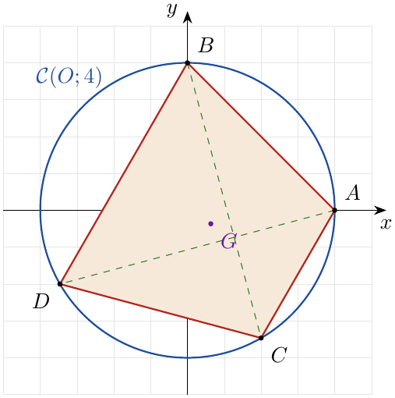
2.
(أ) $z_{D}−z_{B}=−2\sqrt{3}−2i−4i=−2\sqrt{3}−6i$.
$\sqrt{3} \left(z_{C}−z_{A}\right)=\sqrt{3}\left(2−2i\sqrt{3}−4\right)=\sqrt{3}\left(−2−2i\sqrt{3}\right)=−2\sqrt{3}−6i$.
إذن $\boxed{z_{D}−z_{B}=\sqrt{3}\left(z_{C}−z_{A}\right)}$، ومعناه $\vec{BD}=\sqrt{3} \vec{AC}$: الشعاعان مرتبطان خطيا، إذن $\boxed{\left(BD\right)∥\left(AC\right)}$.
(ب) $\left|z_{B}−z_{A}\right|=\left|−4+4i\right|=\sqrt{16+16}=4\sqrt{2}$.
$z_{D}−z_{C}=−2\sqrt{3}−2i−2+2i\sqrt{3}=\left(−2−2\sqrt{3}\right)+i\left(2\sqrt{3}−2\right)$، ومنه ${\left|z_{D}−z_{C}\right|}^{2}={\left(2+2\sqrt{3}\right)}^{2}+{\left(2\sqrt{3}−2\right)}^{2}=\left(16+8\sqrt{3}\right)+\left(16−8\sqrt{3}\right)=32$، أي $\left|z_{D}−z_{C}\right|=4\sqrt{2}$. إذن $\boxed{\left|z_{B}−z_{A}\right|=\left|z_{D}−z_{C}\right|=4\sqrt{2}}$ أي $AB=CD$.
(جـ) في الرباعي $ABDC$ (الأضلاع $\left[AB\right]$، $\left[BD\right]$، $\left[DC\right]$، $\left[CA\right]$): الضلعان $\left[BD\right]$ و$\left[AC\right]$ متوازيان وغير متقايسين ($BD=\sqrt{3} AC$)، إذن هو شبه منحرف قاعدتاه $\left[BD\right]$ و$\left[AC\right]$، وساقاه $\left[AB\right]$ و$\left[DC\right]$ متقايستان. إذن $ABDC$ شبه منحرف متساوي الساقين (وهو محاط بالدائرة السابقة).
$G$ مركز ثقل الرباعي هو مرجح النقط الأربع المرفقة بنفس المعامل:
$$z_{G}=\frac{z_{A}+z_{B}+z_{C}+z_{D}}{4}=\frac{4+4i+2−2i\sqrt{3}−2\sqrt{3}−2i}{4}=\frac{\left(6−2\sqrt{3}\right)+i\left(2−2\sqrt{3}\right)}{4}$$
$\boxed{z_{G}=\frac{3−\sqrt{3}}{2}+i\frac{1−\sqrt{3}}{2}}$.
3. $z_{D}−z_{A}=−2\sqrt{3}−2i−4=\left(−4−2\sqrt{3}\right)−2i$.
$z_{B}−z_{C}=4i−2+2i\sqrt{3}=−2+i\left(4+2\sqrt{3}\right)$، ومنه $i\left(z_{B}−z_{C}\right)=−2i+i^{2}\left(4+2\sqrt{3}\right)=\left(−4−2\sqrt{3}\right)−2i$.
إذن $\boxed{z_{D}−z_{A}=i\left(z_{B}−z_{C}\right)}$ ومنه $\frac{z_{D}−z_{A}}{z_{B}−z_{C}}=i=e^{i\frac{π}{2}}$.
${\left(\frac{z_{D}−z_{A}}{z_{B}−z_{C}}\right)}^{n}=i^{n}=e^{i\frac{nπ}{2}}$ يكون حقيقيا إذا وفقط إذا كان $\frac{nπ}{2}=kπ$ ($k∈Z$) أي $n=2k$. إذن $n$ عدد طبيعي زوجي: $n=2k$ مع $k∈N$.
تفسير: $AD=BC$ و$\left(AD\right)⊥\left(BC\right)$: قطرا شبه المنحرف متقايسان ومتعامدان.

التمرين 2: بكالوريا 2026 – الموضوع الثاني – علوم تجريبية
1. نعتبر في المجموعة $C$ المعادلة ذات المجهول $z$ الآتية: $z^{2}+αz+4=0 … \left(E\right)$ حيث $α$ عدد حقيقي.
(أ) أحسب ${\left(−1+i\sqrt{3}\right)}^{2}$ ثم استنتج الجذرين التربيعيين للعدد $−2−2i\sqrt{3}$.
(ب) عين $α$ حتى يكون العدد المركب $−1+i\sqrt{3}$ حلا للمعادلة $\left(E\right)$ ثم استنتج حلها الآخر.
2. نعتبر الأعداد المركبة $z_{1}$، $z_{2}$ و$z_{3}$ حيث: $z_{1}=−1+i\sqrt{3}$، $z_{2}=−1−i\sqrt{3}$ و$z_{3}=\sqrt{2} \left(1−i\right)$.
(أ) أكتب كلا من $z_{1}$، $z_{2}$ و$z_{3}$ على الشكل المثلثي.
(ب) استنتج الشكل المثلثي للعدد المركب $L$ حيث: $L=\frac{z_{1}×z_{3}}{z_{2}}$.
(جـ) أكتب $L$ على الشكل الجبري ثم استنتج القيمة المضبوطة لكل من $cos\frac{13π}{12}$ و$sin\frac{13π}{12}$.

حل التمرين 2
1.
(أ) ${\left(−1+i\sqrt{3}\right)}^{2}=1−2i\sqrt{3}+{\left(i\sqrt{3}\right)}^{2}=1−2i\sqrt{3}−3$ إذن $\boxed{{\left(−1+i\sqrt{3}\right)}^{2}=−2−2i\sqrt{3}}$.
إذن الجذران التربيعيان للعدد $−2−2i\sqrt{3}$ هما $\boxed{−1+i\sqrt{3}}$ و$\boxed{1−i\sqrt{3}}$.
(ب) $−1+i\sqrt{3}$ حل للمعادلة $\left(E\right)$ يعني ${\left(−1+i\sqrt{3}\right)}^{2}+α\left(−1+i\sqrt{3}\right)+4=0$، أي
$$−2−2i\sqrt{3}−α+iα\sqrt{3}+4=0⇔\left(2−α\right)+i\sqrt{3} \left(α−2\right)=0.$$
عدد مركب معدوم يعني جزؤه الحقيقي وجزؤه التخيلي معدومان: $2−α=0$ و$α−2=0$، إذن $\boxed{α=2}$.
تصبح $\left(E\right)$: $z^{2}+2z+4=0$. جداء الحلين $z′z″=\frac{c}{a}=4$، ومنه الحل الآخر $z″=\frac{4}{−1+i\sqrt{3}}=\frac{4\left(−1−i\sqrt{3}\right)}{1+3}$ أي $\boxed{z″=−1−i\sqrt{3}}$ (وهو مرافق الحل الأول لأن معاملات $\left(E\right)$ حقيقية).
2.
(أ) $\left|z_{1}\right|=\sqrt{1+3}=2$، $cosθ_{1}=−\frac{1}{2}$ و$sinθ_{1}=\frac{\sqrt{3}}{2}$ إذن $θ_{1}=\frac{2π}{3}$: $\boxed{z_{1}=2\left(cos{2π}/3+isin{2π}/3\right)}$.
$z_{2}=\overline{z_{1}}$ إذن $\left|z_{2}\right|=2$ و$argz_{2}=−\frac{2π}{3}$: $\boxed{z_{2}=2\left(cos\left(−{2π}/3\right)+isin\left(−{2π}/3\right)\right)}$.
$\left|z_{3}\right|=\sqrt{2}×\sqrt{1+1}=2$، $cosθ_{3}=\frac{\sqrt{2}}{2}$ و$sinθ_{3}=−\frac{\sqrt{2}}{2}$ إذن $θ_{3}=−\frac{π}{4}$: $\boxed{z_{3}=2\left(cos\left(−π/4\right)+isin\left(−π/4\right)\right)}$.
(ب) $\left|L\right|=\frac{\left|z_{1}\right|×\left|z_{3}\right|}{\left|z_{2}\right|}=\frac{2×2}{2}=2$، و $argL=argz_{1}+argz_{3}−argz_{2}=\frac{2π}{3}−\frac{π}{4}+\frac{2π}{3}=\frac{16π−3π}{12}=\frac{13π}{12}$. إذن $\boxed{L=2\left(cos{13π}/{12}+isin{13π}/{12}\right)}$.
(جـ) $z_{1}z_{3}=\sqrt{2}\left(−1+i\sqrt{3}\right)\left(1−i\right)=\sqrt{2}\left(−1+i+i\sqrt{3}+\sqrt{3}\right)=\sqrt{2}\left[\left(\sqrt{3}−1\right)+i\left(\sqrt{3}+1\right)\right]$.
نضرب في مرافق المقام $\overline{z_{2}}=−1+i\sqrt{3}$ (${\left|z_{2}\right|}^{2}=4$):
$$\begin{matrix}L & =\frac{\sqrt{2}}{4}\left[\left(\sqrt{3}−1\right)+i\left(\sqrt{3}+1\right)\right]\left(−1+i\sqrt{3}\right)=\frac{\sqrt{2}}{4}\left[\left(−2−2\sqrt{3}\right)+i\left(2−2\sqrt{3}\right)\right]\end{matrix}$$
$\boxed{L=−\frac{\sqrt{2}+\sqrt{6}}{2}+i\frac{\sqrt{2}−\sqrt{6}}{2}}$.
بالمطابقة مع الشكل المثلثي $L=2cos{13π}/{12}+2isin{13π}/{12}$:
$$cos\frac{13π}{12}=−\frac{\sqrt{6}+\sqrt{2}}{4} \text{,} sin\frac{13π}{12}=\frac{\sqrt{2}−\sqrt{6}}{4}.$$
أي $\boxed{cos{13π}/{12}=−{\sqrt{6}+\sqrt{2}}/4}$ و$\boxed{sin{13π}/{12}={\sqrt{2}−\sqrt{6}}/4}$.

التمرين 3: بكالوريا 2025 – الموضوع الأول – علوم تجريبية
1. حل في مجموعة الأعداد المركبة $C$ المعادلة ذات المجهول $z$ التالية: $\left(iz+2\right)\left(z^{2}+2\sqrt{3} z+4\right)=0$.
2. المستوي المركب منسوب إلى المعلم المتعامد والمتجانس $\left(O;\vec{u},\vec{v}\right)$. $A$، $B$ و$C$ نقط من المستوي لاحقاتها على الترتيب: $z_{A}=2i$، $z_{B}=−\sqrt{3}+i$ و$z_{C}=\overline{z_{B}}$.
(أ) أكتب كلا من $z_{A}$، $z_{B}$ و$z_{C}$ على الشكل المثلثي.
(ب) استنتج أن النقط $A$، $B$ و$C$ تنتمي إلى نفس الدائرة التي يطلب تعيين مركزها ونصف قطرها.
(جـ) حدد طبيعة المثلث $ABC$ ثم عين لاحقة مركز ثقله.
3. $z$ عدد مركب حيث $z=\left(cosθ+isinθ\right) z_{A}$ و$θ$ عدد حقيقي مع $0<θ<\frac{π}{2}$.
عين قيمة $θ$ بحيث يكون $\frac{5π}{6}$ عمدة للعدد $z$.

حل التمرين 3
1.
- $iz+2=0$ يعني $z=\frac{−2}{i}=2i$.
- $z^{2}+2\sqrt{3} z+4=0$: $Δ=12−16=−4={\left(2i\right)}^{2}$، إذن $z=\frac{−2\sqrt{3}−2i}{2}=−\sqrt{3}−i$ أو $z=−\sqrt{3}+i$.
$\boxed{S=\left\{2i;−\sqrt{3}+i;−\sqrt{3}−i\right\}}$.
2.
(أ) $z_{A}=2i$: $\boxed{z_{A}=2\left(cosπ/2+isinπ/2\right)}$.
$\left|z_{B}\right|=\sqrt{3+1}=2$، $cosθ=−\frac{\sqrt{3}}{2}$، $sinθ=\frac{1}{2}$ إذن $θ=\frac{5π}{6}$: $\boxed{z_{B}=2\left(cos{5π}/6+isin{5π}/6\right)}$.
$z_{C}=\overline{z_{B}}=−\sqrt{3}−i$: $\boxed{z_{C}=2\left(cos\left(−{5π}/6\right)+isin\left(−{5π}/6\right)\right)}$.
(ب) $\left|z_{A}\right|=\left|z_{B}\right|=\left|z_{C}\right|=2$ أي $OA=OB=OC=2$، إذن $A$، $B$ و$C$ تنتمي إلى الدائرة التي مركزها $O$ ونصف قطرها $2$.
(جـ) نحسب $\frac{z_{A}−z_{B}}{z_{C}−z_{B}}=\frac{\sqrt{3}+i}{−2i}=\frac{\left(\sqrt{3}+i\right)i}{2}=−\frac{1}{2}+i\frac{\sqrt{3}}{2}=e^{i\frac{2π}{3}}$.
إذن $\left|\frac{z_{A}−z_{B}}{z_{C}−z_{B}}\right|=1$ أي $BA=BC$، و$\left(\vec{BC},\vec{BA}\right)=\frac{2π}{3}$. (تحقق: $AB=\left|−\sqrt{3}−i\right|=2$، $BC=\left|−2i\right|=2$، $AC=\left|−\sqrt{3}−3i\right|=2\sqrt{3}$.)
إذن المثلث $ABC$ متساوي الساقين رأسه $B$ وزاويته الرئيسية $\frac{2π}{3}$.
مركز الثقل: $z_{G}=\frac{z_{A}+z_{B}+z_{C}}{3}=\frac{2i−\sqrt{3}+i−\sqrt{3}−i}{3}$ أي $\boxed{z_{G}=−\frac{2\sqrt{3}}{3}+\frac{2}{3} i}$.
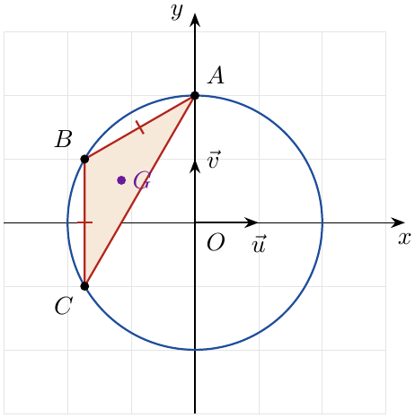
3. $z=\left(cosθ+isinθ\right)×2\left(cosπ/2+isinπ/2\right)=2\left(cos\left(θ+π/2\right)+isin\left(θ+π/2\right)\right)$، إذن $argz=θ+\frac{π}{2}+2kπ$.
$\frac{5π}{6}$ عمدة للعدد $z$ يعني $θ+\frac{π}{2}=\frac{5π}{6}+2kπ$ أي $θ=\frac{π}{3}+2kπ$، ومع $0<θ<\frac{π}{2}$ نجد $k=0$: $\boxed{θ=\frac{π}{3}}$.

التمرين 4: بكالوريا 2025 – الموضوع الثاني – علوم تجريبية
1. أنشر ${\left(1+i\right)}^{2}$ ثم حل في مجموعة الأعداد المركبة $C$ المعادلة ذات المجهول $z$ التالية: $z^{2}=8i$.
2. المستوي المركب منسوب إلى المعلم المتعامد والمتجانس $\left(O;\vec{u},\vec{v}\right)$. $A$، $B$ و$C$ نقط من المستوي لاحقاتها على الترتيب: $z_{A}=2+2i$، $z_{B}=−z_{A}$ و$z_{C}=\overline{z_{B}}$.
(أ) أكتب كلا من $z_{A}$، $z_{B}$ و$z_{C}$ على الشكل المثلثي.
(ب) استنتج أن النقط $A$، $B$ و$C$ تنتمي إلى نفس الدائرة التي يطلب تعيين مركزها ونصف قطرها.
3. تحقق أن: $z_{A}−z_{C}=i \left(z_{B}−z_{C}\right)$ ثم حدد طبيعة المثلث $ABC$.
4. عين $z_{D}$ و$z_{E}$ لاحقتي النقطتين $D$ و$E$ على الترتيب حتى تكون النقطة $C$ مركز المربع $ABDE$.

حل التمرين 4
1. ${\left(1+i\right)}^{2}=1+2i+i^{2}$ إذن $\boxed{{\left(1+i\right)}^{2}=2i}$.
ومنه $8i=4×2i=4{\left(1+i\right)}^{2}={\left(2\left(1+i\right)\right)}^{2}={\left(2+2i\right)}^{2}$. المعادلة $z^{2}={\left(2+2i\right)}^{2}$ تكافئ $\left(z−2−2i\right)\left(z+2+2i\right)=0$: $\boxed{S=\{2+2i;−2−2i\}}$.
2. $z_{A}=2+2i$، $z_{B}=−2−2i$، $z_{C}=\overline{z_{B}}=−2+2i$.
(أ) $\left|z_{A}\right|=\sqrt{4+4}=2\sqrt{2}$ و$argz_{A}=\frac{π}{4}$ (لأن $cosθ=sinθ=\frac{\sqrt{2}}{2}$): $\boxed{z_{A}=2\sqrt{2}\left(cosπ/4+isinπ/4\right)}$.
$z_{B}=−z_{A}$ إذن $\left|z_{B}\right|=2\sqrt{2}$ و$argz_{B}=\frac{π}{4}+π≡−\frac{3π}{4}$: $\boxed{z_{B}=2\sqrt{2}\left(cos\left(−{3π}/4\right)+isin\left(−{3π}/4\right)\right)}$.
$z_{C}=\overline{z_{B}}$ إذن $\boxed{z_{C}=2\sqrt{2}\left(cos{3π}/4+isin{3π}/4\right)}$.
(ب) $OA=OB=OC=2\sqrt{2}$، إذن النقط تنتمي إلى الدائرة التي مركزها $O$ ونصف قطرها $2\sqrt{2}$. (بما أن $z_{B}=−z_{A}$ فإن $O$ منتصف $\left[AB\right]$: القطعة $\left[AB\right]$ قطر لهذه الدائرة.)
3. $z_{A}−z_{C}=2+2i+2−2i=4$ و$i\left(z_{B}−z_{C}\right)=i\left(−2−2i+2−2i\right)=i\left(−4i\right)=4$، إذن $\boxed{z_{A}−z_{C}=i\left(z_{B}−z_{C}\right)}$.
ومنه $\frac{z_{A}−z_{C}}{z_{B}−z_{C}}=i=e^{i\frac{π}{2}}$: إذن $CA=CB$ و$\left(\vec{CB},\vec{CA}\right)=\frac{π}{2}$، أي المثلث $ABC$ قائم في $C$ ومتساوي الساقين.
4. $C$ مركز المربع $ABDE$ يعني أن $C$ منتصف قطريه $\left[AD\right]$ و$\left[BE\right]$:
- $z_{C}=\frac{z_{A}+z_{D}}{2}$ ومنه $z_{D}=2z_{C}−z_{A}=−4+4i−2−2i$ أي $\boxed{z_{D}=−6+2i}$.
- $z_{C}=\frac{z_{B}+z_{E}}{2}$ ومنه $z_{E}=2z_{C}−z_{B}=−4+4i+2+2i$ أي $\boxed{z_{E}=−2+6i}$.
تبرير أنه مربع: القطران متناصفان (متوازي أضلاع)، و$CA=CB$ مع $\left(CA\right)⊥\left(CB\right)$ أي القطران متقايسان ومتعامدان.
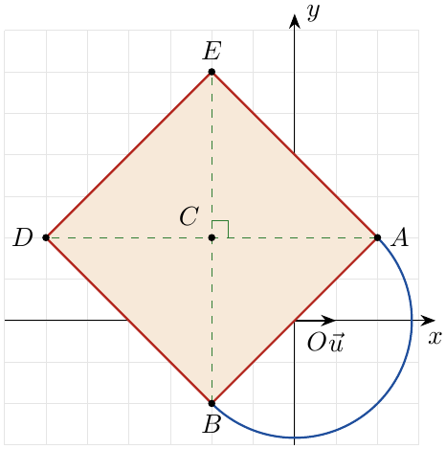

التمرين 5: بكالوريا 2024 – الموضوع الأول – علوم تجريبية
‎I) حل في مجموعة الأعداد المركبة $C$ المعادلة ذات المجهول $z$ الآتية:
$$\left(z−1+2\sqrt{3}\right)\left[z^{2}−2\left(1−\sqrt{3}\right)z+5−2\sqrt{3}\right]=0.$$
‎II) في المستوي المنسوب إلى المعلم المتعامد والمتجانس $\left(O;\vec{i},\vec{j}\right)$، نعتبر النقط $A$، $B$ و$C$ التي لاحقاتها على الترتيب $z_{A}$، $z_{B}$ و$z_{C}$ حيث: $z_{A}=1−\sqrt{3}+i$، $z_{B}=1−2\sqrt{3}$ و$z_{C}=\overline{z_{A}}$.
1. أكتب كلا من $z_{A}−1$، $z_{C}−1$ و$z_{B}$ على الشكل المثلثي.
2. جد لاحقة النقطة $D$ مرجح الجملة المثقلة $\{\left(A;1\right),\left(B;−1\right),\left(C;1\right)\}$.
3. بين أن الرباعي $ABCD$ معين.

حل التمرين 5
‎I)
- $z−1+2\sqrt{3}=0$ يعني $z=1−2\sqrt{3}$.
- $z^{2}−2\left(1−\sqrt{3}\right)z+5−2\sqrt{3}=0$: نستعمل المميز المختصر ($b′=−\left(1−\sqrt{3}\right)$): $Δ′={\left(1−\sqrt{3}\right)}^{2}−\left(5−2\sqrt{3}\right)=1−2\sqrt{3}+3−5+2\sqrt{3}=−1=i^{2}$، إذن $z=\left(1−\sqrt{3}\right)−i$ أو $z=\left(1−\sqrt{3}\right)+i$.
$\boxed{S=\left\{1−2\sqrt{3};1−\sqrt{3}+i;1−\sqrt{3}−i\right\}}$.
‎II)
1. $z_{A}−1=−\sqrt{3}+i$: $\left|z_{A}−1\right|=2$، $cosθ=−\frac{\sqrt{3}}{2}$، $sinθ=\frac{1}{2}$، إذن $θ=\frac{5π}{6}$: $\boxed{z_{A}−1=2\left(cos{5π}/6+isin{5π}/6\right)}$.
$z_{C}−1=\overline{z_{A}}−1=\overline{z_{A}−1}=−\sqrt{3}−i$: $\boxed{z_{C}−1=2\left(cos\left(−{5π}/6\right)+isin\left(−{5π}/6\right)\right)}$.
$z_{B}=1−2\sqrt{3}$ عدد حقيقي سالب ($2\sqrt{3}≈3,46>1$)، طويلته $2\sqrt{3}−1$ وعمدته $π$: $\boxed{z_{B}=\left(2\sqrt{3}−1\right)\left(cosπ+isinπ\right)}$.
2. مجموع المعاملات $1−1+1=1≠0$ إذن المرجح موجود و
$$z_{D}=\frac{1⋅z_{A}−1⋅z_{B}+1⋅z_{C}}{1}=\left(1−\sqrt{3}+i\right)−\left(1−2\sqrt{3}\right)+\left(1−\sqrt{3}−i\right)$$
$\boxed{z_{D}=1}$.
3. $z_{D}=z_{A}−z_{B}+z_{C}$ تعني $z_{C}−z_{D}=z_{B}−z_{A}$ أي $\vec{DC}=\vec{AB}$: إذن $ABCD$ متوازي أضلاع.
من جهة أخرى: $DA=\left|z_{A}−1\right|=2$ و$DC=\left|z_{C}−1\right|=2$، فضلعان متتاليان متقايسان (ويمكن التحقق: $AB=\left|z_{B}−z_{A}\right|=\left|−\sqrt{3}−i\right|=2$).
إذن $ABCD$ معين طول ضلعه $2$. (قطراه: $\left[AC\right]$ محمول على المستقيم $x=1−\sqrt{3}$ و$\left[BD\right]$ على محور الفواصل، فهما متعامدان.)
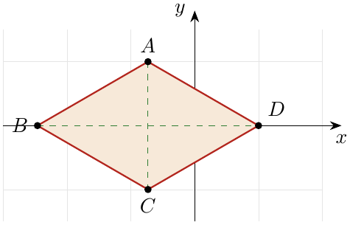

التمرين 6: بكالوريا 2024 – الموضوع الثاني – علوم تجريبية
عين الاقتراح الصحيح الوحيد من بين الاقتراحات الثلاثة مع التبرير في كل حالة مما يلي:
1. $z$ عدد مركب مرافقه $\overline{z}$. مرافق العدد المركب $z+i$ هو:
(أ) $\overline{z}−i$ (ب) $\overline{z}+i$ (جـ) $z−i$
2. العدد المركب ${\left(\frac{1+i}{1−i}\right)}^{2024}$ يساوي:
(أ) $1$ (ب) $i$ (جـ) $−1$
3. $z$ عدد مركب حيث $z=2\left(1+i\sqrt{3}\right)$. من أجل كل عدد طبيعي غير معدوم $n$، نضع: $S_{n}=ln\left|z\right|+ln{\left|z\right|}^{2}+…+ln{\left|z\right|}^{n}$، لدينا:
(أ) $S_{n}={\left(n+1\right)}^{2}ln2$ (ب) $S_{n}=n\left(n+1\right)ln2$
(جـ) $S_{n}=2\left(\frac{1−{\left(2ln2\right)}^{n}}{1−2ln2}\right)ln2$
4. $z$ عدد مركب حيث: $z=sin\frac{π}{8}+icos\frac{π}{8}$. الشكل المثلثي للعدد المركب $z$ هو:
(أ) $z=−cos\frac{π}{8}+isin\frac{π}{8}$ (ب) $z=cos\frac{π}{8}+isin\frac{π}{8}$ (جـ) $z=cos\frac{3π}{8}+isin\frac{3π}{8}$

حل التمرين 6
1. مرافق مجموع هو مجموع المرافقين: $\overline{z+i}=\overline{z}+\overline{i}=\overline{z}−i$. الاقتراح الصحيح: (أ) $\overline{z}−i$.
2. $\frac{1+i}{1−i}=\frac{{\left(1+i\right)}^{2}}{\left(1−i\right)\left(1+i\right)}=\frac{2i}{2}=i$، ومنه ${\left(\frac{1+i}{1−i}\right)}^{2024}=i^{2024}={\left(i^{4}\right)}^{506}=1$ (لأن $2024=4×506$). الاقتراح الصحيح: (أ) $1$.
3. $\left|z\right|=2\sqrt{1+3}=4$. لدينا $ln{\left|z\right|}^{k}=kln4=2kln2$، إذن
$$S_{n}=2ln2 \left(1+2+…+n\right)=2ln2×\frac{n\left(n+1\right)}{2}=n\left(n+1\right)ln2.$$
الاقتراح الصحيح: (ب) $S_{n}=n\left(n+1\right)ln2$.
4. نستعمل $sinx=cos\left(\frac{π}{2}−x\right)$ و$cosx=sin\left(\frac{π}{2}−x\right)$:
$$z=cos\left(\frac{π}{2}−\frac{π}{8}\right)+isin\left(\frac{π}{2}−\frac{π}{8}\right)=cos\frac{3π}{8}+isin\frac{3π}{8}.$$
الاقتراح الصحيح: (جـ) $z=cos\frac{3π}{8}+isin\frac{3π}{8}$. (الاقتراح (أ) ليس شكلا مثلثيا، والاقتراح (ب) يعطي $cos\frac{π}{8}≠sin\frac{π}{8}$.)

التمرين 7: بكالوريا 2023 – الموضوع الثاني – علوم تجريبية
عين الاقتراح الصحيح الوحيد من بين الاقتراحات الثلاثة في كل حالة من الحالات التالية مع التبرير:
1. حلا المعادلة $8z^{2}−4z+1=0$ ذات المجهول $z$ في $C$ هما:
(أ) $−\frac{1}{4}+\frac{1}{4}i$ و$\frac{1}{4}−\frac{1}{4}i$ (ب) $−\frac{1}{4}+\frac{1}{4}i$ و$−\frac{1}{4}−\frac{1}{4}i$ (جـ) $\frac{1}{4}−\frac{1}{4}i$ و$\frac{1}{4}+\frac{1}{4}i$
2. الشكل الجبري للعدد المركب $\frac{1+\sqrt{3}+i}{1−i}$ هو:
(أ) $\frac{\sqrt{3}}{2}+i\left(\frac{2+\sqrt{3}}{2}\right)$ (ب) $\frac{\sqrt{3}}{2}−i\left(\frac{2+\sqrt{3}}{2}\right)$ (جـ) $\frac{\sqrt{3}}{2}+i\left(\frac{−2+\sqrt{3}}{2}\right)$
3. الجذران التربيعيان للعدد المركب $−8+6i$ هما:
(أ) $1+3i$ و$−1−3i$ (ب) $1+3i$ و$1−3i$ (جـ) $3+i$ و$−3−i$
4. الشكل المثلثي للعدد المركب $\frac{1+i}{\sqrt{3}−i}$ هو:
(أ) $\sqrt{2}\left(cos\frac{π}{12}+isin\frac{π}{12}\right)$ (ب) $\frac{\sqrt{2}}{2}\left(cos\frac{5π}{12}+isin\frac{5π}{12}\right)$ (جـ) $\frac{\sqrt{2}}{2}\left(cos\frac{7π}{12}+isin\frac{7π}{12}\right)$

حل التمرين 7
1. $Δ={\left(−4\right)}^{2}−4×8×1=16−32=−16={\left(4i\right)}^{2}$، إذن $z_{1}=\frac{4−4i}{16}=\frac{1}{4}−\frac{1}{4}i$ و$z_{2}=\frac{4+4i}{16}=\frac{1}{4}+\frac{1}{4}i$. الاقتراح الصحيح: (جـ).
2. نضرب البسط والمقام في مرافق المقام $1+i$:
$$\frac{\left(1+\sqrt{3}+i\right)\left(1+i\right)}{\left(1−i\right)\left(1+i\right)}=\frac{1+\sqrt{3}+i\left(1+\sqrt{3}\right)+i−1}{2}=\frac{\sqrt{3}+i\left(2+\sqrt{3}\right)}{2}.$$
الاقتراح الصحيح: (أ) $\frac{\sqrt{3}}{2}+i\left(\frac{2+\sqrt{3}}{2}\right)$.
3. ${\left(1+3i\right)}^{2}=1+6i+9i^{2}=−8+6i$، إذن الجذران التربيعيان هما $1+3i$ و$−\left(1+3i\right)=−1−3i$. الاقتراح الصحيح: (أ). (تحقق: ${\left(1−3i\right)}^{2}=−8−6i$ و${\left(3+i\right)}^{2}=8+6i$.)
4. $1+i=\sqrt{2}\left(cos\frac{π}{4}+isin\frac{π}{4}\right)$ و$\sqrt{3}−i=2\left(cos\left(−\frac{π}{6}\right)+isin\left(−\frac{π}{6}\right)\right)$، إذن
$$\left|\frac{1+i}{\sqrt{3}−i}\right|=\frac{\sqrt{2}}{2}, arg\frac{1+i}{\sqrt{3}−i}=\frac{π}{4}+\frac{π}{6}=\frac{5π}{12}.$$
الاقتراح الصحيح: (ب) $\frac{\sqrt{2}}{2}\left(cos\frac{5π}{12}+isin\frac{5π}{12}\right)$.

التمرين 8: بكالوريا 2019 – الموضوع الأول – علوم تجريبية
‎I) حل في المجموعة $C$ المعادلة: $\left(z−i\right)\left(z^{2}−4z+5\right)=0$.
‎II) نعتبر في المستوي المنسوب إلى المعلم المتعامد والمتجانس $\left(O;\vec{u},\vec{v}\right)$ النقط $A$، $B$ و$C$ التي لاحقاتها: $i$، $2−i$ و$2+i$ على الترتيب.
1. أكتب العدد المركب $\frac{z_{C}−z_{A}}{z_{C}−z_{B}}$ على الشكل الأسي، ثم استنتج طبيعة المثلث $ABC$.
2. من أجل كل عدد مركب $z$ يختلف عن $2+i$ نضع: $f\left(z\right)=\frac{iz−1−2i}{2z−4−2i}$.
(أ) عين المجموعة $\left(E\right)$ للنقط $M$ من المستوي ذات اللاحقة $z$ والتي تحقق $\left|f\left(z\right)\right|=\frac{1}{2}$.
(ب) بين أن العدد ${\left[f\left(i\right)\right]}^{1440}$ حقيقي موجب.
3. نعتبر الدوران $r$ الذي مركزه النقطة $C$ وزاويته $\frac{π}{2}$.
(أ) عين لاحقة النقطة $D$ صورة النقطة $B$ بالدوران $r$، وبين أن النقط $A$، $D$ و$C$ في استقامية.
(ب) استنتج أن النقطة $D$ هي صورة النقطة $A$ بتحويل نقطي بسيط يطلب تعيين عناصره المميزة.

حل التمرين 8
‎I) $z−i=0$ يعني $z=i$. و$z^{2}−4z+5=0$: $Δ=16−20=−4={\left(2i\right)}^{2}$ ومنه $z=\frac{4±2i}{2}=2±i$. $\boxed{S=\{i;2−i;2+i\}}$.
‎II)
1. $\frac{z_{C}−z_{A}}{z_{C}−z_{B}}=\frac{2+i−i}{2+i−2+i}=\frac{2}{2i}=\frac{1}{i}=−i$، إذن $\boxed{\frac{z_{C}−z_{A}}{z_{C}−z_{B}}=e^{−i\frac{π}{2}}}$.
ومنه $\frac{CA}{CB}=1$ أي $CA=CB$، و$\left(\vec{CB},\vec{CA}\right)=−\frac{π}{2}$ أي $\left(CA\right)⊥\left(CB\right)$: المثلث $ABC$ قائم ومتساوي الساقين في $C$.
2.
(أ) نلاحظ أن $iz−1−2i=i\left(z−\frac{1+2i}{i}\right)=i\left(z−\left(2−i\right)\right)=i\left(z−z_{B}\right)$ و$2z−4−2i=2\left(z−z_{C}\right)$، إذن من أجل $z≠z_{C}$:
$$f\left(z\right)=\frac{i \left(z−z_{B}\right)}{2 \left(z−z_{C}\right)} ⇒ \left|f\left(z\right)\right|=\frac{\left|i\right| \left|z−z_{B}\right|}{2 \left|z−z_{C}\right|}=\frac{MB}{2 MC}.$$
$\left|f\left(z\right)\right|=\frac{1}{2}$ يعني $\frac{MB}{2MC}=\frac{1}{2}$ أي $MB=MC$: $M$ متساوية البعد عن $B$ و$C$. إذن $\left(E\right)$ هي محور القطعة $\left[BC\right]$. بما أن $B\left(2;−1\right)$ و$C\left(2;1\right)$ فمنتصف $\left[BC\right]$ هو $\left(2;0\right)$ و$\left(BC\right)$ شاقولي، إذن $\left(E\right)$ هو المستقيم $\boxed{y=0}$ أي محور الفواصل.
(ب) $f\left(i\right)=\frac{i^{2}−1−2i}{2i−4−2i}=\frac{−2−2i}{−4}=\frac{1+i}{2}=\frac{\sqrt{2}}{2}e^{i\frac{π}{4}}$، ومنه
$${\left[f\left(i\right)\right]}^{1440}={\left(\frac{\sqrt{2}}{2}\right)}^{1440}e^{i\frac{1440π}{4}}={\left(\frac{1}{2}\right)}^{720}e^{i 360π}={\left(\frac{1}{2}\right)}^{720}.$$
لأن $360π=180×2π$. إذن $\boxed{{\left[f\left(i\right)\right]}^{1440}=\frac{1}{2^{720}}>0}$: عدد حقيقي موجب.
3. العبارة المركبة للدوران $r$: $z′−z_{C}=e^{i\frac{π}{2}}\left(z−z_{C}\right)$ أي $z′=iz+3−i$ (لأن $z_{C}−iz_{C}=2+i−2i+1=3−i$).
(أ) $z_{D}=i\left(z_{B}−z_{C}\right)+z_{C}=i\left(−2i\right)+2+i=2+2+i$ أي $\boxed{z_{D}=4+i}$.
$\frac{z_{D}−z_{A}}{z_{C}−z_{A}}=\frac{4}{2}=2∈R$، إذن $\vec{AD}=2\vec{AC}$: النقط $A$، $C$ و$D$ في استقامية (كلها على المستقيم $y=1$).
(ب) من $\vec{AD}=2\vec{AC}$ نستنتج أن $C$ منتصف $\left[AD\right]$ (تحقق: $\frac{z_{A}+z_{D}}{2}=\frac{4+2i}{2}=2+i=z_{C}$). إذن $D$ صورة $A$ بالتناظر المركزي الذي مركزه $C$، عبارته $z′=−z+2z_{C}=−z+4+2i$ (وهو الدوران الذي مركزه $C$ وزاويته $π$). (ملاحظة: بما أن $z_{D}−z_{A}=4$ فإن $D$ هي أيضا صورة $A$ بالانسحاب الذي شعاعه $\vec{w}$ ذو اللاحقة $4$.)
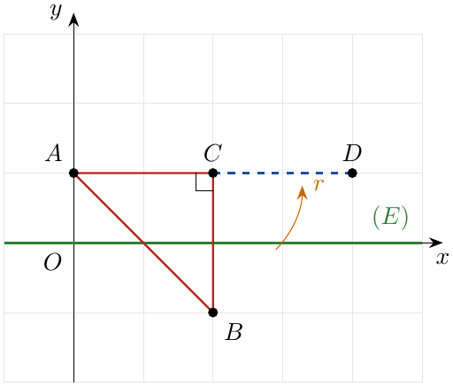

التمرين 9: بكالوريا 2019 – الموضوع الثاني – علوم تجريبية
المستوي منسوب إلى المعلم المتعامد والمتجانس $\left(O;\vec{u},\vec{v}\right)$. نعتبر النقط $A$، $B$ و$C$ التي لاحقاتها $z_{A}$، $z_{B}$ و$z_{C}$ على الترتيب حيث: $z_{A}=\sqrt{2}+i\sqrt{6}$، $z_{B}=\overline{z_{A}}$ و$z_{C}=−2z_{A}$.
1.
(أ) أكتب العدد المركب $z_{A}$ على الشكل الأسي.
(ب) أحسب العدد ${\left(\frac{z_{A}}{2\sqrt{2}}\right)}^{2019}+{\left(\frac{z_{B}}{2\sqrt{2}}\right)}^{2019}$.
2.
(أ) $T$ الانسحاب الذي يحول $A$ إلى $C$. عين $z_{D}$ لاحقة النقطة $D$ صورة النقطة $B$ بالانسحاب $T$.
(ب) استنتج طبيعة الرباعي $ABDC$.
3. أكتب العدد المركب $z_{C}−z_{A}$ على الشكل الأسي.
4. جد قيم العدد الطبيعي $n$ التي يكون من أجلها العدد المركب ${\left(\frac{−6\sqrt{2}}{z_{C}−z_{A}}\right)}^{n}$ عددا حقيقيا.
5. لتكن $M$ نقطة كيفية من المستوي لاحقتها $z$ تختلف عن $A$ وتختلف عن $C$. عين $\left(E\right)$ مجموعة النقط $M$ التي يكون من أجلها $\frac{z_{A}−z}{z_{C}−z}$ عددا حقيقيا موجبا تماما.

حل التمرين 9
1.
(أ) $\left|z_{A}\right|=\sqrt{2+6}=2\sqrt{2}$، $cosθ=\frac{\sqrt{2}}{2\sqrt{2}}=\frac{1}{2}$ و$sinθ=\frac{\sqrt{6}}{2\sqrt{2}}=\frac{\sqrt{3}}{2}$ إذن $θ=\frac{π}{3}$: $\boxed{z_{A}=2\sqrt{2} e^{i\frac{π}{3}}}$.
(ب) $\frac{z_{A}}{2\sqrt{2}}=e^{i\frac{π}{3}}$ و$\frac{z_{B}}{2\sqrt{2}}=\overline{\left(\frac{z_{A}}{2\sqrt{2}}\right)}=e^{−i\frac{π}{3}}$، ومنه (دستور موافر):
$$e^{i\frac{2019π}{3}}+e^{−i\frac{2019π}{3}}=2cos\frac{2019π}{3}=2cos\left(673π\right)=2cos\left(π+336×2π\right)=2cosπ.$$
إذن $\boxed{{\left(\frac{z_{A}}{2\sqrt{2}}\right)}^{2019}+{\left(\frac{z_{B}}{2\sqrt{2}}\right)}^{2019}=−2}$.
2.
(أ) شعاع الانسحاب $T$ هو $\vec{AC}$ ولاحقته $z_{C}−z_{A}=−3z_{A}=−3\sqrt{2}−3i\sqrt{6}$. $T\left(B\right)=D$ يعني $z_{D}=z_{B}+z_{C}−z_{A}=\sqrt{2}−i\sqrt{6}−3\sqrt{2}−3i\sqrt{6}$ أي $\boxed{z_{D}=−2\sqrt{2}−4i\sqrt{6}}$.
(ب) $\vec{BD}=\vec{AC}$ إذن $ABDC$ متوازي أضلاع. ليس معينا لأن $AB=\left|z_{B}−z_{A}\right|=\left|−2i\sqrt{6}\right|=2\sqrt{6}$ و$AC=\left|−3z_{A}\right|=6\sqrt{2}$ (ضلعان متتاليان غير متقايسين)، وليس مستطيلا لأن $\frac{z_{C}−z_{A}}{z_{B}−z_{A}}=\frac{3}{2}−\frac{\sqrt{3}}{2}i$ ليس تخيليا صرفا. إذن $ABDC$ متوازي أضلاع.
3. $z_{C}−z_{A}=−3z_{A}=3×2\sqrt{2} e^{iπ}e^{i\frac{π}{3}}=6\sqrt{2} e^{i\frac{4π}{3}}$، أي $\boxed{z_{C}−z_{A}=6\sqrt{2} e^{−i\frac{2π}{3}}}$.
4. $\frac{−6\sqrt{2}}{z_{C}−z_{A}}=\frac{6\sqrt{2} e^{iπ}}{6\sqrt{2} e^{−i\frac{2π}{3}}}=e^{i\frac{5π}{3}}=e^{−i\frac{π}{3}}$، ومنه ${\left(\frac{−6\sqrt{2}}{z_{C}−z_{A}}\right)}^{n}=e^{−i\frac{nπ}{3}}$.
يكون حقيقيا إذا وفقط إذا كان $sin\left(−\frac{nπ}{3}\right)=0$ أي $\frac{nπ}{3}=kπ$ أي $n=3k$: $n=3k$ مع $k∈N$.
5. $\frac{z_{A}−z}{z_{C}−z}$ هو نسبة لاحقتي الشعاعين $\vec{MA}$ و$\vec{MC}$. يكون حقيقيا موجبا تماما إذا وفقط إذا كان $arg\left(\frac{z_{A}−z}{z_{C}−z}\right)=0+2kπ$ أي $\left(\vec{MC},\vec{MA}\right)=0+2kπ$: الشعاعان $\vec{MA}$ و$\vec{MC}$ مرتبطان خطيا ولهما نفس الاتجاه، أي $M∈\left(AC\right)$ و$M∉\left[AC\right]$.
إذن $\left(E\right)$ هي المستقيم $\left(AC\right)$ محروما من القطعة $\left[AC\right]$. (بما أن $z_{C}=−2z_{A}$ فإن $\left(AC\right)$ يشمل $O$، معادلته $y=\sqrt{3} x$.)
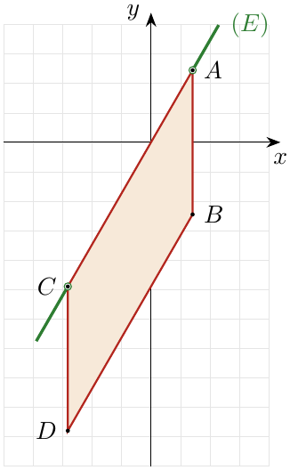

التمرين 10: بكالوريا 2018 – الموضوع الأول – علوم تجريبية
1. حل في مجموعة الأعداد المركبة $C$ المعادلة ذات المجهول $z$ التالية: $z^{2}−\sqrt{3} z+1=0$.
2. المستوي المركب منسوب إلى المعلم المتعامد والمتجانس $\left(O;\vec{u},\vec{v}\right)$. $A$، $B$ و$C$ ثلاث نقط من المستوي لواحقها على الترتيب: $z_{A}=\frac{1}{2}+i\frac{\sqrt{3}}{2}$، $z_{B}=\frac{\sqrt{3}}{2}+\frac{1}{2}i$ و$z_{C}=\overline{z_{B}}$.
أكتب $z_{A}$ و$z_{B}$ على الشكل الأسي ثم عين قيم العدد الطبيعي $n$ بحيث يكون: ${\left(\frac{z_{A}}{z_{B}}\right)}^{n}=\frac{1+i\sqrt{3}}{2}$.
3.
(أ) تحقق أن: $\frac{z_{B}}{z_{C}}=e^{i\frac{π}{3}}$ وحدد طبيعة المثلث $OBC$.
(ب) استنتج أن $B$ هي صورة $C$ بدوران $r$ يطلب تعيين عناصره المميزة.
4. نسمي $\left(γ\right)$ مجموعة النقط $M$ ذات اللاحقة $z$ التي تحقق: $\left|z\right|=\left|\overline{z}−\frac{\sqrt{3}+i}{2}\right|$. عين طبيعة المجموعة $\left(γ\right)$ ثم عين صورتها بالدوران $r$.

حل التمرين 10
1. $Δ=3−4=−1=i^{2}$، إذن $z_{1}=\frac{\sqrt{3}−i}{2}$ و$z_{2}=\frac{\sqrt{3}+i}{2}$: $\boxed{S=\left\{\frac{\sqrt{3}}{2}−\frac{1}{2}i;\frac{\sqrt{3}}{2}+\frac{1}{2}i\right\}}$.
2. $\left|z_{A}\right|=\sqrt{\frac{1}{4}+\frac{3}{4}}=1$ و$cosθ=\frac{1}{2}$، $sinθ=\frac{\sqrt{3}}{2}$: $\boxed{z_{A}=e^{i\frac{π}{3}}}$. $\left|z_{B}\right|=1$ و$cosθ=\frac{\sqrt{3}}{2}$، $sinθ=\frac{1}{2}$: $\boxed{z_{B}=e^{i\frac{π}{6}}}$.
$\frac{z_{A}}{z_{B}}=e^{i\left(\frac{π}{3}−\frac{π}{6}\right)}=e^{i\frac{π}{6}}$، و$\frac{1+i\sqrt{3}}{2}=z_{A}=e^{i\frac{π}{3}}$. إذن:
$${\left(\frac{z_{A}}{z_{B}}\right)}^{n}=\frac{1+i\sqrt{3}}{2}⇔e^{i\frac{nπ}{6}}=e^{i\frac{π}{3}}⇔\frac{nπ}{6}=\frac{π}{3}+2kπ⇔n=2+12k.$$
$n=12k+2$ مع $k∈N$.
3.
(أ) $z_{C}=\overline{z_{B}}=e^{−i\frac{π}{6}}$ إذن $\frac{z_{B}}{z_{C}}=e^{i\left(\frac{π}{6}+\frac{π}{6}\right)}=e^{i\frac{π}{3}}$ $✓$.
ومنه $\frac{OB}{OC}=1$ و$\left(\vec{OC},\vec{OB}\right)=\frac{π}{3}$: مثلث متساوي الساقين رأسه $O$ وزاويته $\frac{π}{3}$، إذن المثلث $OBC$ متقايس الأضلاع.
(ب) $z_{B}=e^{i\frac{π}{3}}z_{C}$ هي من الشكل $z′=e^{i\frac{π}{3}}z$: $B=r\left(C\right)$ حيث $r$ الدوران الذي مركزه $O$ وزاويته $\frac{π}{3}$.
4. $\left|\overline{z}−\frac{\sqrt{3}+i}{2}\right|=\left|\overline{z}−z_{B}\right|=\left|\overline{z−\overline{z_{B}}}\right|=\left|z−z_{C}\right|$ (لأن $\left|\overline{w}\right|=\left|w\right|$).
إذن $\left|z\right|=\left|z−z_{C}\right|$ تعني $OM=CM$: $\left(γ\right)$ هي محور القطعة $\left[OC\right]$، معادلته $\sqrt{3} x−y−1=0$.
صورة $\left(γ\right)$ بالدوران $r$: الدوران يحفظ المسافات، و$r\left(O\right)=O$، $r\left(C\right)=B$، إذن صورة محور $\left[OC\right]$ هي محور $\left[OB\right]$: $r\left(γ\right)$ هي محور القطعة $\left[OB\right]$ ومعادلته $\sqrt{3} x+y−1=0$.
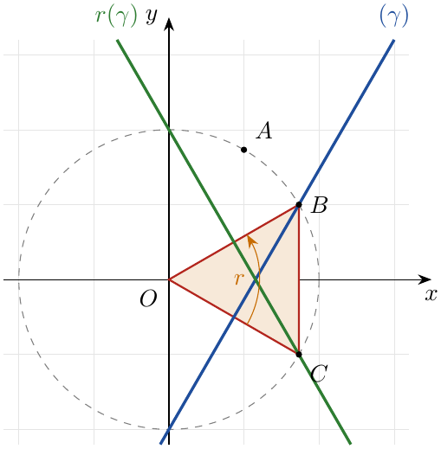

التمرين 11: بكالوريا 2018 – الموضوع الثاني – علوم تجريبية
‎I) حل في مجموعة الأعداد المركبة $C$ المعادلة: $\left(\overline{z}−4+i\right)\left(z^{2}−4z+5\right)=0$ (يرمز $\overline{z}$ لمرافق العدد $z$).
‎II) في المستوي المركب المنسوب إلى المعلم المتعامد والمتجانس $\left(O;\vec{u},\vec{v}\right)$، نعتبر النقط $A$، $B$ و$C$ لواحقها على الترتيب: $z_{A}=2+i$، $z_{B}=4+i$ و$z_{C}=\overline{z_{A}}$.
1. تحقق أن: $\frac{z_{B}−z_{A}}{z_{C}−z_{A}}=i$، ثم عين قيم العدد الطبيعي $n$ بحيث يكون ${\left(\frac{z_{B}−z_{A}}{z_{C}−z_{A}}\right)}^{n}$ تخيليا صرفا.
2. $D$ نقطة من المستوي لاحقتها $z_{D}$ حيث: $\left\{\begin{matrix}\left|z_{D}−z_{A}\right|=\left|z_{B}−z_{A}\right| \\ arg\left(\frac{z_{D}−z_{A}}{z_{B}−z_{A}}\right)=\frac{π}{3}+2kπ \left(k∈Z\right)\end{matrix}\right.$
بين أن المثلث $ABD$ متقايس الأضلاع وأحسب $z_{D}$.
3. أحسب $z_{G}$ لاحقة النقطة $G$ مركز ثقل المثلث $ABD$ ثم عين نسبة وزاوية التشابه المباشر الذي مركزه $A$ ويحول $G$ إلى $D$.
4. عين $\left(Γ\right)$ مجموعة النقط $M$ ذات اللاحقة $z$ ($M$ تختلف عن $C$) بحيث: $arg\left(\frac{z_{G}−z}{z_{C}−z}\right)=π+2kπ$ ($k∈Z$).

حل التمرين 11
‎I) $\overline{z}−4+i=0$ يعني $\overline{z}=4−i$ أي $z=4+i$. و$z^{2}−4z+5=0$: $Δ=16−20=−4={\left(2i\right)}^{2}$ ومنه $z=2−i$ أو $z=2+i$. $\boxed{S=\{4+i;2−i;2+i\}}$.
‎II)
1. $z_{C}=2−i$. $\frac{z_{B}−z_{A}}{z_{C}−z_{A}}=\frac{2}{−2i}=\frac{−1}{i}=i$ $✓$. إذن $\boxed{\frac{z_{B}−z_{A}}{z_{C}−z_{A}}=i=e^{i\frac{π}{2}}}$.
$i^{n}=e^{i\frac{nπ}{2}}$ تخيلي صرف إذا وفقط إذا كان $cos\frac{nπ}{2}=0$ أي $\frac{nπ}{2}=\frac{π}{2}+kπ$ أي $n=2k+1$: $n$ فردي: $n=2k+1$ مع $k∈N$.
2. $\left|z_{D}−z_{A}\right|=\left|z_{B}−z_{A}\right|$ يعني $AD=AB$، و$arg\left(\frac{z_{D}−z_{A}}{z_{B}−z_{A}}\right)=\frac{π}{3}$ يعني $\left(\vec{AB},\vec{AD}\right)=\frac{π}{3}$. المثلث $ABD$ متساوي الساقين رأسه $A$ وزاويته الرئيسية $\frac{π}{3}$، إذن $ABD$ متقايس الأضلاع.
من المعطيين: $\frac{z_{D}−z_{A}}{z_{B}−z_{A}}=1×e^{i\frac{π}{3}}$، ومنه
$$z_{D}=z_{A}+e^{i\frac{π}{3}}\left(z_{B}−z_{A}\right)=2+i+2\left(\frac{1}{2}+i\frac{\sqrt{3}}{2}\right)$$
$\boxed{z_{D}=3+i\left(1+\sqrt{3}\right)}$.
3. $z_{G}=\frac{z_{A}+z_{B}+z_{D}}{3}=\frac{2+i+4+i+3+i+i\sqrt{3}}{3}=\frac{9+i\left(3+\sqrt{3}\right)}{3}$ أي $\boxed{z_{G}=3+i\left(1+\frac{\sqrt{3}}{3}\right)}$.
التشابه المباشر $S$ الذي مركزه $A$ ويحول $G$ إلى $D$ عبارته $z′−z_{A}=a\left(z−z_{A}\right)$ حيث
$$a=\frac{z_{D}−z_{A}}{z_{G}−z_{A}}=\frac{1+i\sqrt{3}}{1+i\frac{\sqrt{3}}{3}}=\frac{3\left(1+i\sqrt{3}\right)}{3+i\sqrt{3}}=\frac{3\left(1+i\sqrt{3}\right)\left(3−i\sqrt{3}\right)}{12}=\frac{3\left(6+2i\sqrt{3}\right)}{12}=\frac{3}{2}+\frac{\sqrt{3}}{2}i.$$
$\left|a\right|=\sqrt{\frac{9}{4}+\frac{3}{4}}=\sqrt{3}$ و$a=\sqrt{3}\left(\frac{\sqrt{3}}{2}+\frac{1}{2}i\right)=\sqrt{3} e^{i\frac{π}{6}}$. إذن نسبة $S$ هي $\sqrt{3}$ وزاويته $\frac{π}{6}$. (تفسير: في المثلث المتقايس الأضلاع $AD=\sqrt{3} AG$، و$\left(AG\right)$ منصف الزاوية $\hat{BAD}$.)
4. $arg\left(\frac{z_{G}−z}{z_{C}−z}\right)=π+2kπ$ يعني $\left(\vec{MC},\vec{MG}\right)=π$: الشعاعان $\vec{MG}$ و$\vec{MC}$ مرتبطان خطيا ومتعاكسان في الاتجاه، أي $M$ تقع بين $G$ و$C$ (مع $M≠G$ و$M≠C$). إذن $\left(Γ\right)$ هي القطعة $\left[GC\right]$ محرومة من طرفيها $G$ و$C$.
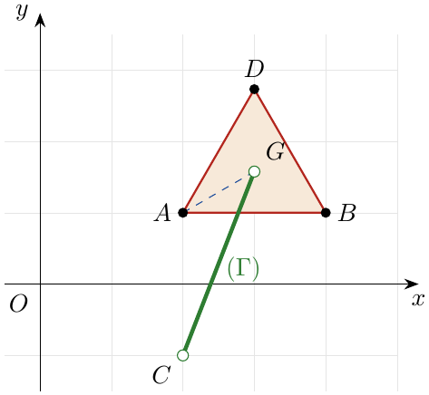

التمرين 12: بكالوريا 2017 – الدورة الاستثنائية – الموضوع الأول – علوم تجريبية
‎I) حل في المجموعة $C$ المعادلة: $\left(z−2\right)\left(z^{2}+2z+4\right)=0$.
‎II) المستوي المركب منسوب إلى المعلم المتعامد والمتجانس $\left(O;\vec{u},\vec{v}\right)$ حيث $∥\vec{u}∥=2 \text{cm}$. نعتبر النقط $A$، $B$ و$C$ التي لاحقاتها: $z_{A}=2$، $z_{B}=−1+i\sqrt{3}$ و$z_{C}=\overline{z_{B}}$.
1.
(أ) أكتب $z_{B}$ على الشكل الأسي، ثم استنتج الشكل الأسي للعدد المركب $z_{C}$.
(ب) عين مركز ونصف قطر الدائرة المحيطة بالمثلث $ABC$، ثم أنشئ النقط $A$، $B$ و$C$.
2. ليكن $S$ التشابه المباشر الذي مركزه النقطة $O$ ونسبته $\frac{1}{2}$ وزاويته $\frac{2π}{3}$ ولتكن $F$ صورة $A$ بالتحويل $S$.
(أ) أكتب العبارة المركبة للتشابه $S$ ثم عين لاحقة كل من $A′$، $B′$ و$C′$ صور النقط $A$، $B$ و$C$ على الترتيب بالتشابه $S$، ثم أنشئ في المعلم السابق النقط $A′$، $B′$ و$C′$.
(ب) أحسب بالسنتيمتر المربع مساحة المثلث $A′B′C′$.

حل التمرين 12
‎I) $z=2$، أو $z^{2}+2z+4=0$: $Δ=4−16=−12={\left(2i\sqrt{3}\right)}^{2}$ ومنه $z=−1±i\sqrt{3}$. $\boxed{S=\left\{2;−1+i\sqrt{3};−1−i\sqrt{3}\right\}}$.
‎II)
1.
(أ) $\left|z_{B}\right|=\sqrt{1+3}=2$، $cosθ=−\frac{1}{2}$ و$sinθ=\frac{\sqrt{3}}{2}$ إذن $θ=\frac{2π}{3}$: $\boxed{z_{B}=2e^{i\frac{2π}{3}}}$. و$z_{C}=\overline{z_{B}}$ إذن $\boxed{z_{C}=2e^{−i\frac{2π}{3}}}$.
(ب) $OA=\left|z_{A}\right|=2$، $OB=\left|z_{B}\right|=2$، $OC=\left|z_{C}\right|=2$: النقطة $O$ متساوية البعد عن الرؤوس، إذن الدائرة المحيطة بالمثلث $ABC$ مركزها $O$ ونصف قطرها $2$ (أي $4 \text{cm}$).
2.
(أ) العبارة المركبة لتشابه مباشر مركزه $O$ نسبته $k$ وزاويته $θ$ هي $z′=ke^{iθ}z$: $z′=\frac{1}{2}e^{i\frac{2π}{3}}z$ أي $\boxed{z′=\left(−\frac{1}{4}+\frac{\sqrt{3}}{4}i\right)z}$.
- $z_{A′}=\frac{1}{2}e^{i\frac{2π}{3}}×2=e^{i\frac{2π}{3}}$ أي $\boxed{z_{A′}=z_{F}=−\frac{1}{2}+\frac{\sqrt{3}}{2}i}$.
- $z_{B′}=\frac{1}{2}e^{i\frac{2π}{3}}×2e^{i\frac{2π}{3}}=e^{i\frac{4π}{3}}$ أي $\boxed{z_{B′}=−\frac{1}{2}−\frac{\sqrt{3}}{2}i}$.
- $z_{C′}=\frac{1}{2}e^{i\frac{2π}{3}}×2e^{−i\frac{2π}{3}}=e^{0}$ أي $\boxed{z_{C′}=1}$.
(ب) $A$، $B$ و$C$ على الدائرة $C\left(O;2\right)$ وعمداتها $0$، $\frac{2π}{3}$، $−\frac{2π}{3}$ (تفصل بينها زوايا $\frac{2π}{3}$)، إذن $ABC$ متقايس الأضلاع طول ضلعه $AB=\left|z_{B}−z_{A}\right|=\left|−3+i\sqrt{3}\right|=2\sqrt{3}$. مساحته $A_{ABC}=\frac{\sqrt{3}}{4}{\left(2\sqrt{3}\right)}^{2}=3\sqrt{3}$ وحدة مساحة.
التشابه ذو النسبة $k$ يضرب المساحات في $k^{2}=\frac{1}{4}$، ومنه $A_{A′B′C′}=\frac{3\sqrt{3}}{4}$ وحدة مساحة. وحدة الطول $2 \text{cm}$ إذن وحدة المساحة $4 {\text{cm}}^{2}$:
$$A_{A′B′C′}=\frac{3\sqrt{3}}{4}×4 {\text{cm}}^{2} ⇒ \boxed{A_{A′B′C′}=3\sqrt{3} {\text{cm}}^{2}≈5,2 {\text{cm}}^{2}}.$$
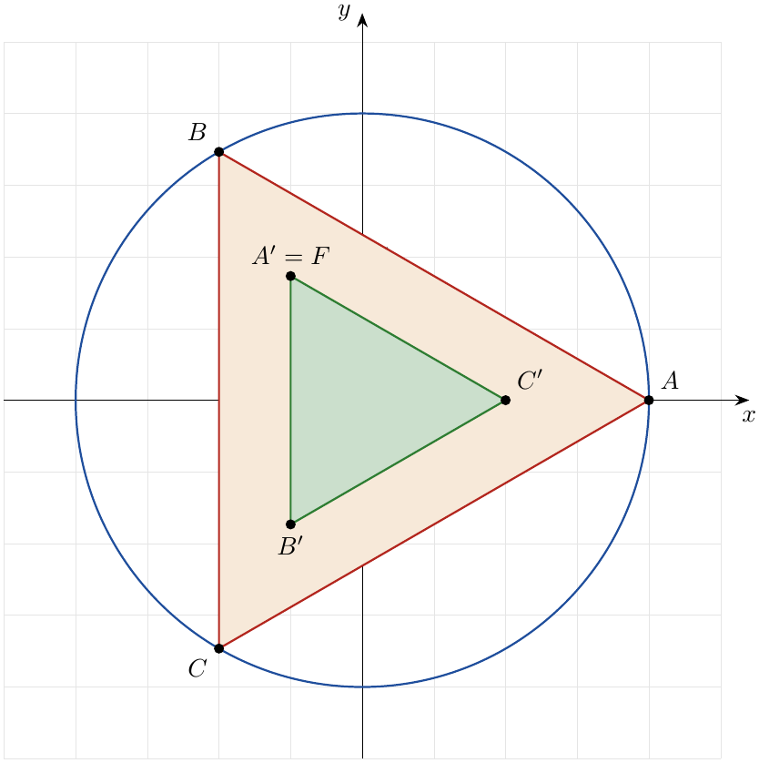

التمرين 13: بكالوريا 2017 – الدورة الاستثنائية – الموضوع الثاني – علوم تجريبية
المستوي منسوب إلى المعلم المتعامد والمتجانس $\left(O;\vec{u},\vec{v}\right)$. نعتبر النقط $A$، $B$ و$C$ التي لاحقاتها على الترتيب: $z_{A}=−3−2i$، $z_{B}=1+i$ و$z_{C}=4−3i$.
1. عين النسبة والزاوية للتشابه $S$ المباشر ذي المركز $A$ والذي يحول النقطة $B$ إلى النقطة $C$.
2. أكتب على الشكل الأسي العدد المركب $\frac{z_{A}−z_{B}}{z_{C}−z_{B}}$، ثم استنتج طبيعة المثلث $ABC$.
3. نرمز بـ $G$ إلى مركز ثقل المثلث $ABC$ وبـ $I$ إلى منتصف القطعة $\left[AC\right]$. عين كلا من $z_{G}$ و$z_{I}$ لاحقتي النقطتين $G$ و$I$، ثم بين أن النقط $B$، $G$ و$I$ في استقامية.
4. نعتبر النقطة $D$ نظيرة النقطة $B$ بالنسبة إلى $I$. حدد بدقة طبيعة الرباعي $ABCD$.
5. نعتبر $\left(Γ\right)$ مجموعة النقط $M$ من المستوي التي تحقق: $∥\vec{MA}+\vec{MC}∥=5\sqrt{2}$.
(أ) تحقق أن النقطة $C$ تنتمي إلى $\left(Γ\right)$.
(ب) عين طبيعة المجموعة $\left(Γ\right)$ ثم أنشئها.

حل التمرين 13
1. العبارة المركبة لـ $S$: $z′−z_{A}=a\left(z−z_{A}\right)$، و$S\left(B\right)=C$ يعطي
$$a=\frac{z_{C}−z_{A}}{z_{B}−z_{A}}=\frac{7−i}{4+3i}=\frac{\left(7−i\right)\left(4−3i\right)}{16+9}=\frac{28−21i−4i−3}{25}=\frac{25−25i}{25}=1−i.$$
$1−i=\sqrt{2}\left(\frac{\sqrt{2}}{2}−\frac{\sqrt{2}}{2}i\right)=\sqrt{2} e^{−i\frac{π}{4}}$، إذن نسبة $S$ هي $\sqrt{2}$ وزاويته $−\frac{π}{4}$.
2. $\frac{z_{A}−z_{B}}{z_{C}−z_{B}}=\frac{−4−3i}{3−4i}=\frac{\left(−4−3i\right)\left(3+4i\right)}{9+16}=\frac{−12−16i−9i+12}{25}=−i$، إذن $\boxed{\frac{z_{A}−z_{B}}{z_{C}−z_{B}}=e^{−i\frac{π}{2}}}$.
ومنه $BA=BC$ و$\left(\vec{BC},\vec{BA}\right)=−\frac{π}{2}$: المثلث $ABC$ قائم ومتساوي الساقين في $B$.
3. $z_{G}=\frac{z_{A}+z_{B}+z_{C}}{3}=\frac{2−4i}{3}$ أي $\boxed{z_{G}=\frac{2}{3}−\frac{4}{3}i}$، و$z_{I}=\frac{z_{A}+z_{C}}{2}$ أي $\boxed{z_{I}=\frac{1}{2}−\frac{5}{2}i}$.
$z_{G}−z_{B}=\frac{2−4i}{3}−1−i=\frac{−1−7i}{3}$ و$z_{I}−z_{B}=\frac{1−5i}{2}−1−i=\frac{−1−7i}{2}$، ومنه $\frac{z_{G}−z_{B}}{z_{I}−z_{B}}=\frac{2}{3}∈R$، أي $\vec{BG}=\frac{2}{3}\vec{BI}$: النقط $B$، $G$ و$I$ في استقامية.
4. $I$ منتصف $\left[BD\right]$: $z_{D}=2z_{I}−z_{B}=1−5i−1−i$ أي $\boxed{z_{D}=−6i}$. قطرا الرباعي $ABCD$ ($\left[AC\right]$ و$\left[BD\right]$) متناصفان في $I$ فهو متوازي أضلاع، وفيه $BA=BC$ (ضلعان متتاليان متقايسان) و$\hat{ABC}$ قائمة، إذن $ABCD$ مربع.
5.
(أ) $I$ منتصف $\left[AC\right]$ إذن $\vec{MA}+\vec{MC}=2\vec{MI}$. من أجل $M=C$: $∥\vec{CA}+\vec{CC}∥=CA=\left|z_{A}−z_{C}\right|=\left|−7+i\right|=\sqrt{50}=5\sqrt{2}$، إذن $\boxed{C∈\left(Γ\right)}$.
(ب) $∥2\vec{MI}∥=5\sqrt{2}$ يعني $MI=\frac{5\sqrt{2}}{2}$: $\left(Γ\right)$ دائرة مركزها $I$ ونصف قطرها $\frac{5\sqrt{2}}{2}$ (هي الدائرة التي قطرها $\left[AC\right]$، وتشمل $B$ و$D$ أيضا).
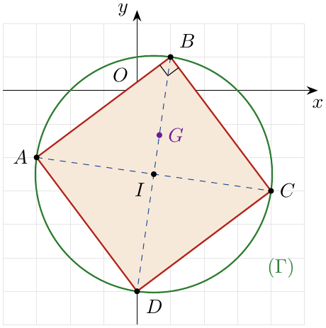

التمرين 14: بكالوريا 2017 – الموضوع الأول – علوم تجريبية
‎I) حل في المجموعة $C$ المعادلة: $\left(z+2\right)\left(z^{2}−4z+8\right)=0$.
‎II) المستوي المركب منسوب إلى المعلم المتعامد والمتجانس $\left(O;\vec{u},\vec{v}\right)$. نعتبر النقط $A$، $B$ و$C$ التي لاحقاتها: $z_{A}=2−2i$، $z_{B}=\overline{z_{A}}$ و$z_{C}=−2$.
1. أكتب كلا من العددين $z_{A}$ و$z_{B}$ على الشكل الأسي.
2. عين $z_{D}$ لاحقة النقطة $D$ حتى تكون النقطة $B$ مركز ثقل المثلث $ACD$.
3. $\left(Γ\right)$ مجموعة النقط $M$ من المستوي ذات اللاحقة $z$ ($M$ تختلف عن $A$ و$B$) بحيث: $arg\left(\frac{z_{B}−z}{z_{A}−z}\right)=\frac{π}{2}$. تحقق أن مبدأ المعلم $O$ هو نقطة من $\left(Γ\right)$ ثم عين طبيعة المجموعة $\left(Γ\right)$ وأنشئها.
4. ليكن $h$ التحاكي الذي مركزه النقطة $C$ ونسبته $2$، و$\left(Γ′\right)$ صورة $\left(Γ\right)$ بالتحاكي $h$. عين طبيعة المجموعة $\left(Γ′\right)$ مع تحديد عناصرها المميزة.

حل التمرين 14
‎I) $z=−2$، أو $z^{2}−4z+8=0$: $Δ=16−32=−16={\left(4i\right)}^{2}$ ومنه $z=\frac{4±4i}{2}=2±2i$. $\boxed{S=\{−2;2−2i;2+2i\}}$.
‎II)
1. $\left|z_{A}\right|=\sqrt{4+4}=2\sqrt{2}$، $cosθ=\frac{\sqrt{2}}{2}$ و$sinθ=−\frac{\sqrt{2}}{2}$ إذن $θ=−\frac{π}{4}$: $\boxed{z_{A}=2\sqrt{2} e^{−i\frac{π}{4}}}$ و$\boxed{z_{B}=\overline{z_{A}}=2\sqrt{2} e^{i\frac{π}{4}}}$.
2. $B$ مركز ثقل $ACD$ يعني $z_{B}=\frac{z_{A}+z_{C}+z_{D}}{3}$، ومنه $z_{D}=3z_{B}−z_{A}−z_{C}=6+6i−2+2i+2$: $\boxed{z_{D}=6+8i}$.
3. من أجل $z=0$: $\frac{z_{B}−0}{z_{A}−0}=\frac{2+2i}{2−2i}=\frac{{\left(2+2i\right)}^{2}}{8}=\frac{8i}{8}=i=e^{i\frac{π}{2}}$، إذن $arg=\frac{π}{2}$ و$\boxed{O∈\left(Γ\right)}$.
$arg\left(\frac{z_{B}−z}{z_{A}−z}\right)=\frac{π}{2}$ يعني $\left(\vec{MA},\vec{MB}\right)=\frac{π}{2}$: الزاوية $\hat{AMB}$ قائمة، إذن $M$ تنتمي إلى الدائرة التي قطرها $\left[AB\right]$ (مركزها $Ω$ منتصف $\left[AB\right]$ ذات اللاحقة $2$ ونصف قطرها $\frac{AB}{2}=2$)، مع الاحتفاظ فقط بالنقط التي تكون فيها الزاوية الموجهة $+\frac{π}{2}$ (لا $−\frac{π}{2}$).
تحليليا: بوضع $z=x+iy$: $\left(z_{B}−z\right)\overline{\left(z_{A}−z\right)}=\left(x^{2}−4x+y^{2}\right)+i\left(8−4x\right)$، فالشرط يكافئ: الجزء الحقيقي معدوم والجزء التخيلي موجب تماما، أي ${\left(x−2\right)}^{2}+y^{2}=4$ و$x<2$.
إذن $\left(Γ\right)$ نصف الدائرة التي مركزها $Ω\left(2\right)$ ونصف قطرها $2$، الواقع في الجهة $x<2$ (الذي يشمل $O$)، محروما من $A$ و$B$.
4. العبارة المركبة لـ $h$: $z′−z_{C}=2\left(z−z_{C}\right)$ أي $z′=2z+2$. التحاكي يحول نصف دائرة مركزها $Ω$ ونصف قطرها $r$ إلى نصف دائرة مركزها $h\left(Ω\right)$ ونصف قطرها $2r$: $z_{Ω′}=2×2+2=6$، $r′=2×2=4$، وطرفاها $h\left(A\right)$ و$h\left(B\right)$: $z_{A′}=2\left(2−2i\right)+2=6−4i$، $z_{B′}=6+4i$، وتشمل $h\left(O\right)$ ذات اللاحقة $2$.
إذن $\left(Γ′\right)$ نصف الدائرة التي مركزها $Ω′\left(6\right)$ ونصف قطرها $4$، الواقع في الجهة $x<6$، محروما من $A′\left(6−4i\right)$ و$B′\left(6+4i\right)$.
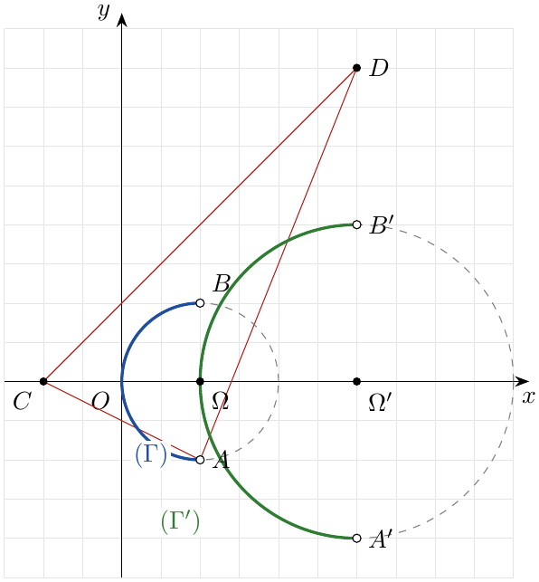

التمرين 15: بكالوريا 2017 – الموضوع الثاني – علوم تجريبية
المستوي المركب منسوب إلى المعلم المتعامد والمتجانس $\left(O;\vec{u},\vec{v}\right)$. أجب بصحيح أو خطأ مع التعليل في كل حالة مما يلي:
1. مجموعة حلول المعادلة ${\left(\frac{z+1−i}{z−i}\right)}^{2}=1$ في المجموعة $C$ هي: $S=\left\{−\frac{1}{2}+i\right\}$.
2. من أجل كل عدد مركب $z$، $\left(z+2\right)\left(\overline{z}+2\right)={\left|z+2\right|}^{2}$.
3. من أجل كل عدد طبيعي $n$، ${\left(\frac{1}{2}+i\frac{\sqrt{3}}{2}\right)}^{3n}=1$.
4. $S$ التشابه المباشر الذي مركزه $Ω$ ذات اللاحقة $1$ ونسبته $3$ وزاويته $\frac{π}{2}$. صورة الدائرة $\left(C\right)$ ذات المركز $ω\left(0;1\right)$ ونصف القطر $3$ بالتشابه $S$ هي الدائرة $\left(C′\right)$ ذات المركز $ω′\left(−2;−3\right)$ ونصف القطر $9$.
5. من أجل كل عدد حقيقي $α$: إذا كان $z=\left(sinα+icosα\right)×\left(cosα−isinα\right)$ فإن: $arg\left(z\right)=\frac{π}{2}−2α+2kπ$ حيث $k$ عدد صحيح.

حل التمرين 15
1. صحيح. من أجل $z≠i$ نضع $w=\frac{z+1−i}{z−i}$: $w^{2}=1$ يعني $w=1$ أو $w=−1$.
- $w=1$: $z+1−i=z−i$ أي $1=0$: مستحيل.
- $w=−1$: $z+1−i=−z+i$ أي $2z=−1+2i$ أي $z=−\frac{1}{2}+i$ (وهو يختلف عن $i$).
إذن $S=\left\{−\frac{1}{2}+i\right\}$.
2. صحيح. $\overline{z+2}=\overline{z}+2$، و$w \overline{w}={\left|w\right|}^{2}$ من أجل كل $w$، إذن $\left(z+2\right)\left(\overline{z}+2\right)=\left(z+2\right)\overline{\left(z+2\right)}={\left|z+2\right|}^{2}$.
3. خطأ. $\frac{1}{2}+i\frac{\sqrt{3}}{2}=e^{i\frac{π}{3}}$، ومنه ${\left(e^{i\frac{π}{3}}\right)}^{3n}=e^{inπ}={\left(−1\right)}^{n}$. مثال مضاد: من أجل $n=1$ نجد $−1≠1$.
4. صحيح. العبارة المركبة لـ $S$: $z′−1=3e^{i\frac{π}{2}}\left(z−1\right)$ أي $z′=3i\left(z−1\right)+1$. مركز $\left(C\right)$ هو $ω$ ذات اللاحقة $i$، وصورته: $3i\left(i−1\right)+1=−3−3i+1=−2−3i$ أي $ω′\left(−2;−3\right)$ $✓$. التشابه ذو النسبة $3$ يحول دائرة نصف قطرها $3$ إلى دائرة نصف قطرها $3×3=9$ $✓$.
5. صحيح. $sinα+icosα=cos\left(\frac{π}{2}−α\right)+isin\left(\frac{π}{2}−α\right)=e^{i\left(\frac{π}{2}−α\right)}$ و$cosα−isinα=e^{−iα}$، إذن $z=e^{i\left(\frac{π}{2}−2α\right)}$ (طويلته $1≠0$) و$arg\left(z\right)=\frac{π}{2}−2α+2kπ$.

التمرين 16: بكالوريا 2016 – الدورة الثانية – الموضوع الأول – علوم تجريبية
1. نضع من أجل كل عدد مركب $z$: $P\left(z\right)=z^{3}−24\sqrt{3}$.
(أ) تحقق أن: $P\left(2\sqrt{3}\right)=0$.
(ب) جد العددين الحقيقيين $a$ و$b$ بحيث من أجل كل عدد مركب $z$: $P\left(z\right)=\left(z−2\sqrt{3}\right)\left(z^{2}+az+b\right)$.
(جـ) حل في مجموعة الأعداد المركبة $C$ المعادلة $P\left(z\right)=0$.
2. المستوي منسوب إلى المعلم المتعامد والمتجانس $\left(O;\vec{u},\vec{v}\right)$. $A$، $B$ و$C$ نقط من المستوي لواحقها على الترتيب: $z_{A}=−\sqrt{3}+3i$، $z_{B}=−\sqrt{3}−3i$ و$z_{C}=2\sqrt{3}$.
(أ) أكتب على الشكل الجبري العدد المركب $\frac{z_{C}−z_{A}}{z_{B}−z_{A}}$.
(ب) بين أنه يوجد دوران $R$ مركزه $A$ ويحول النقطة $B$ إلى النقطة $C$، يطلب تعيين زاويته.
(جـ) استنتج طبيعة المثلث $ABC$.
(د) عين $z_{D}$ لاحقة النقطة $D$ صورة النقطة $C$ بالانسحاب الذي شعاعه $\vec{AB}$، ثم حدد بدقة طبيعة الرباعي $ABDC$.
3. عين $\left(Γ\right)$ مجموعة النقط $M$ من المستوي ذات اللاحقة غير المعدومة $z$ بحيث: $arg\left(\frac{z}{\overline{z}}\right)=2kπ$ حيث $k∈Z$.

حل التمرين 16
1.
(أ) ${\left(2\sqrt{3}\right)}^{3}=8×3\sqrt{3}=24\sqrt{3}$، إذن $P\left(2\sqrt{3}\right)=24\sqrt{3}−24\sqrt{3}$ أي $\boxed{P\left(2\sqrt{3}\right)=0}$.
(ب) ننشر: $\left(z−2\sqrt{3}\right)\left(z^{2}+az+b\right)=z^{3}+\left(a−2\sqrt{3}\right)z^{2}+\left(b−2\sqrt{3} a\right)z−2\sqrt{3} b$. بالمطابقة مع $z^{3}+0⋅z^{2}+0⋅z−24\sqrt{3}$:
$$\left\{\begin{matrix}a−2\sqrt{3}=0 \\ b−2\sqrt{3} a=0 \\ −2\sqrt{3} b=−24\sqrt{3}\end{matrix}\right.⇔\left\{\begin{matrix}a=2\sqrt{3} \\ b=12\end{matrix}\right.$$
إذن $\boxed{a=2\sqrt{3}}$ و$\boxed{b=12}$، أي $P\left(z\right)=\left(z−2\sqrt{3}\right)\left(z^{2}+2\sqrt{3} z+12\right)$.
(جـ) $P\left(z\right)=0$ يعني $z=2\sqrt{3}$ أو $z^{2}+2\sqrt{3} z+12=0$. $Δ=12−48=−36={\left(6i\right)}^{2}$، ومنه $z=\frac{−2\sqrt{3}±6i}{2}=−\sqrt{3}±3i$. $\boxed{S=\left\{2\sqrt{3};−\sqrt{3}+3i;−\sqrt{3}−3i\right\}}$.
2.
(أ) $z_{C}−z_{A}=3\sqrt{3}−3i$ و$z_{B}−z_{A}=−6i$، ومنه
$$\frac{z_{C}−z_{A}}{z_{B}−z_{A}}=\frac{3\sqrt{3}−3i}{−6i}=\frac{\left(3\sqrt{3}−3i\right)i}{6}=\frac{3+3\sqrt{3} i}{6} ⇒ \boxed{\frac{z_{C}−z_{A}}{z_{B}−z_{A}}=\frac{1}{2}+\frac{\sqrt{3}}{2}i}.$$
(ب) $\frac{1}{2}+\frac{\sqrt{3}}{2}i=e^{i\frac{π}{3}}$، إذن $z_{C}−z_{A}=e^{i\frac{π}{3}}\left(z_{B}−z_{A}\right)$: وهي من الشكل $z′−z_{A}=e^{iθ}\left(z−z_{A}\right)$. إذن $C=R\left(B\right)$ حيث $R$ الدوران الذي مركزه $A$ وزاويته $\frac{π}{3}$.
(جـ) $R\left(B\right)=C$ يعني $AB=AC$ و$\left(\vec{AB},\vec{AC}\right)=\frac{π}{3}$، إذن المثلث $ABC$ متقايس الأضلاع (طول ضلعه $AB=\left|−6i\right|=6$).
(د) $z_{D}=z_{C}+\left(z_{B}−z_{A}\right)=2\sqrt{3}−6i$ أي $\boxed{z_{D}=2\sqrt{3}−6i}$.
$\vec{CD}=\vec{AB}$ إذن $ABDC$ متوازي أضلاع، وفيه $AB=AC$ (ضلعان متتاليان متقايسان)، والزاوية $\hat{BAC}=\frac{π}{3}$ ليست قائمة. إذن $ABDC$ معين (وليس مربعا).
3. نضع $z=re^{iθ}$ مع $r>0$: $\overline{z}=re^{−iθ}$ و$\frac{z}{\overline{z}}=e^{2iθ}$، إذن $arg\left(\frac{z}{\overline{z}}\right)=2θ$. $2θ=2kπ$ يعني $θ=kπ$: $z$ عدد حقيقي غير معدوم. إذن $\left(Γ\right)$ هي محور الفواصل محروما من النقطة $O$.
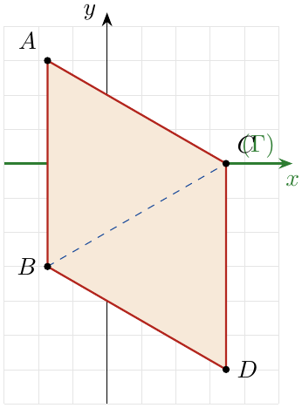

التمرين 17: بكالوريا 2016 – الدورة الثانية – الموضوع الثاني – علوم تجريبية
نعتبر في المجموعة $C$ المعادلة ذات المجهول $z$ التالية: $2{\overline{z}}^{ 3}+3{\overline{z}}^{ 2}−3\overline{z}+5=0 … \left(E\right)$. يشير الرمز $\overline{z}$ إلى مرافق العدد المركب $z$.
1.
(أ) أثبت أن المعادلة $\left(E\right)$ تكافئ المعادلة: $\left(2\overline{z}+5\right)\left({\overline{z}}^{ 2}−\overline{z}+1\right)=0$.
(ب) حل في المجموعة $C$ المعادلة $\left(E\right)$.
2. في المستوي المركب المنسوب إلى المعلم المتعامد والمتجانس $\left(O;\vec{u},\vec{v}\right)$ نعتبر النقط $A$، $B$، $C$ و$D$ التي لواحقها على الترتيب: $z_{A}=\frac{1}{2}−i\frac{\sqrt{3}}{2}$، $z_{B}=\overline{z_{A}}$، $z_{C}=−1$ و$z_{D}=−\frac{5}{2}$.
(أ) أكتب كلا من العددين $z_{A}$ و$z_{B}$ على الشكل الأسي.
(ب) أنشئ النقط $A$، $B$، $C$ و$D$.
(جـ) أثبت أن: $z_{B}−z_{C}=z_{B} \left(z_{A}−z_{C}\right)$.
(د) استنتج طبيعة المثلث $ABC$.
3. ليكن $S$ التشابه المباشر الذي مركزه $C$ ونسبته $2$ وزاويته $\frac{π}{3}$، ولتكن $F$ صورة $A$ بالتحويل $S$. أنشئ النقطة $F$ ثم حدد طبيعة المثلث $AFC$.
4. عين طبيعة المجموعة $\left(γ\right)$ للنقط $M$ من المستوي ذات اللاحقة $z$ حيث $z+1=kz_{B}$، لما $k$ يتغير في المجموعة $R_{+}$.

حل التمرين 17
1.
(أ) ننشر الطرف الأيمن:
$$\left(2\overline{z}+5\right)\left({\overline{z}}^{ 2}−\overline{z}+1\right)=2{\overline{z}}^{ 3}−2{\overline{z}}^{ 2}+2\overline{z}+5{\overline{z}}^{ 2}−5\overline{z}+5=2{\overline{z}}^{ 3}+3{\overline{z}}^{ 2}−3\overline{z}+5.$$
إذن $\left(E\right)$ تكافئ $\left(2\overline{z}+5\right)\left({\overline{z}}^{ 2}−\overline{z}+1\right)=0$.
(ب) نضع $w=\overline{z}$:
- $2w+5=0$ يعني $w=−\frac{5}{2}$، ومنه $z=\overline{w}=−\frac{5}{2}$.
- $w^{2}−w+1=0$: $Δ=1−4=−3={\left(i\sqrt{3}\right)}^{2}$، ومنه $w=\frac{1}{2}±\frac{\sqrt{3}}{2}i$، و$z=\overline{w}=\frac{1}{2}∓\frac{\sqrt{3}}{2}i$.
$\boxed{S=\left\{−\frac{5}{2};\frac{1}{2}−\frac{\sqrt{3}}{2}i;\frac{1}{2}+\frac{\sqrt{3}}{2}i\right\}}$.
2.
(أ) $\left|z_{A}\right|=\sqrt{\frac{1}{4}+\frac{3}{4}}=1$، $cosθ=\frac{1}{2}$ و$sinθ=−\frac{\sqrt{3}}{2}$ إذن $θ=−\frac{π}{3}$: $\boxed{z_{A}=e^{−i\frac{π}{3}}}$ و$\boxed{z_{B}=\overline{z_{A}}=e^{i\frac{π}{3}}}$.
(ب) الإنشاء في الشكل أدناه ($A$ و$B$ على الدائرة المثلثية، $C$ و$D$ على محور الفواصل).
(جـ) $z_{B}−z_{C}=\frac{1}{2}+\frac{\sqrt{3}}{2}i+1=\frac{3}{2}+\frac{\sqrt{3}}{2}i$. و$z_{A}−z_{C}=\frac{3}{2}−\frac{\sqrt{3}}{2}i$، ومنه
$$z_{B}\left(z_{A}−z_{C}\right)=\left(\frac{1}{2}+\frac{\sqrt{3}}{2}i\right)\left(\frac{3}{2}−\frac{\sqrt{3}}{2}i\right)=\frac{3}{4}−\frac{\sqrt{3}}{4}i+\frac{3\sqrt{3}}{4}i+\frac{3}{4}=\frac{3}{2}+\frac{\sqrt{3}}{2}i.$$
إذن $\boxed{z_{B}−z_{C}=z_{B}\left(z_{A}−z_{C}\right)}$.
(د) من (جـ): $\frac{z_{B}−z_{C}}{z_{A}−z_{C}}=z_{B}=e^{i\frac{π}{3}}$، إذن $CB=CA$ و$\left(\vec{CA},\vec{CB}\right)=\frac{π}{3}$: المثلث $ABC$ متقايس الأضلاع.
3. العبارة المركبة لـ $S$: $z′−z_{C}=2e^{i\frac{π}{3}}\left(z−z_{C}\right)$ أي $z′=\left(1+i\sqrt{3}\right)\left(z+1\right)−1$.
$$z_{F}=\left(1+i\sqrt{3}\right)\left(\frac{3}{2}−\frac{\sqrt{3}}{2}i\right)−1=\left(\frac{3}{2}+\frac{3}{2}\right)+i\left(\frac{3\sqrt{3}}{2}−\frac{\sqrt{3}}{2}\right)−1$$
أي $\boxed{z_{F}=2+i\sqrt{3}}$. طبيعة $AFC$: $\frac{z_{F}−z_{A}}{z_{C}−z_{A}}=\frac{\frac{3}{2}+\frac{3\sqrt{3}}{2}i}{−\frac{3}{2}+\frac{\sqrt{3}}{2}i}=−i\sqrt{3}=\sqrt{3} e^{−i\frac{π}{2}}$: عدد تخيلي صرف، إذن $\left(AF\right)⊥\left(AC\right)$ و$AF=\sqrt{3} AC$. المثلث $AFC$ قائم في $A$ (وفيه $CF=2CA$ و$\hat{ACF}=\frac{π}{3}$).
4. $z+1=kz_{B}$ تعني $z−z_{C}=k e^{i\frac{π}{3}}$ أي $\vec{CM}=k \vec{w}$ حيث $\vec{w}$ الشعاع ذو اللاحقة $z_{B}$ (أي $\vec{OB}$)، مع $k≥0$. من أجل $k=0$ نجد $M=C$. إذن $\left(γ\right)$ نصف المستقيم الذي مبدؤه $C$ وشعاع توجيهه $\vec{OB}$ (يصنع الزاوية $\frac{π}{3}$ مع $\vec{u}$، ويشمل النقطة ذات اللاحقة $i\sqrt{3}$ الموافقة لـ $k=2$).
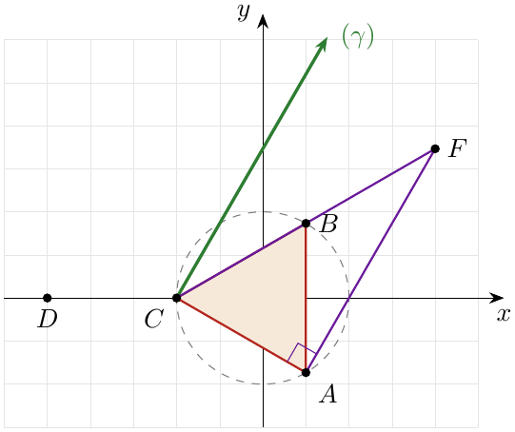

التمرين 18: بكالوريا 2016 – الدورة الأولى – الموضوع الأول – علوم تجريبية
المستوي المركب منسوب إلى المعلم المتعامد والمتجانس $\left(O;\vec{u},\vec{v}\right)$. من أجل كل نقطة $M$ من المستوي لاحقتها العدد المركب $z$ ($z≠1$) نرفق النقطة $M′$ لاحقتها العدد المركب $z′$ حيث: $z′=\frac{z−2}{z−1}$.
1. حل في $C$ المعادلة ذات المجهول $z$: $z′=z$.
2. النقطتان $A$ و$B$ لاحقتاهما $z_{1}$ و$z_{2}$ على الترتيب حيث: $z_{1}=1−i$، $z_{2}=\overline{z_{1}}$.
(أ) أكتب $\frac{z_{2}}{z_{1}}$ على الشكل الأسي.
(ب) بين أن النقطة $B$ صورة النقطة $A$ بالدوران $R$ الذي مركزه المبدأ $O$، يطلب تعيين زاوية له.
3. نضع: $z′≠z$. نعتبر النقطتين $C$ و$D$ لاحقتيهما $2$ و$1$ على الترتيب. عين $\left(Γ\right)$ مجموعة النقط $M$ حيث $M′$ تنتمي إلى محور التراتيب ثم أنشئه.
4. $h$ التحاكي الذي مركزه المبدأ $O$ ونسبته $2$.
(أ) عين طبيعة التحويل النقطي $S=h∘R$ وعناصره المميزة.
(ب) أكتب العبارة المركبة للتحويل $S$.
(جـ) عين ثم أنشئ المجموعة $\left(Γ′\right)$ صورة $\left(Γ\right)$ بالتحويل $S$.

حل التمرين 18
1. من أجل $z≠1$: $\frac{z−2}{z−1}=z$ يعني $z−2=z^{2}−z$ أي $z^{2}−2z+2=0$. $Δ=4−8=−4={\left(2i\right)}^{2}$ ومنه $z=1−i$ أو $z=1+i$ (وكلاهما يختلف عن $1$). $\boxed{S=\{1−i;1+i\}}$.
2.
(أ) $\frac{z_{2}}{z_{1}}=\frac{1+i}{1−i}=\frac{{\left(1+i\right)}^{2}}{\left(1−i\right)\left(1+i\right)}=\frac{2i}{2}=i$، إذن $\boxed{\frac{z_{2}}{z_{1}}=e^{i\frac{π}{2}}}$.
(ب) $z_{2}=e^{i\frac{π}{2}}z_{1}$ من الشكل $z′=e^{iθ}z$: إذن $B=R\left(A\right)$ حيث $R$ الدوران الذي مركزه $O$ وزاويته $\frac{π}{2}$.
3. $M′$ تنتمي إلى محور التراتيب يعني $z′$ تخيلي صرف أو معدوم، أي $Re\left(z′\right)=0$.
طريقة هندسية: $z′=\frac{z_{C}−z}{z_{D}−z}$. إذا كان $z′=0$ فإن $M=C$. وإذا كان $z′≠0$ فإن $z′$ تخيلي صرف يعني $\left(\vec{MD},\vec{MC}\right)=±\frac{π}{2}$ أي $\left(MC\right)⊥\left(MD\right)$: $M$ على الدائرة التي قطرها $\left[CD\right]$.
طريقة تحليلية: نضع $z=x+iy$ ($z≠1$):
$$z′=\frac{\left(z−2\right)\left(\overline{z}−1\right)}{{\left|z−1\right|}^{2}} , Re\left[\left(z−2\right)\left(\overline{z}−1\right)\right]=\left(x−2\right)\left(x−1\right)+y^{2}=x^{2}−3x+2+y^{2}.$$
$Re\left(z′\right)=0$ يعني $x^{2}−3x+2+y^{2}=0$ أي ${\left(x−\frac{3}{2}\right)}^{2}+y^{2}=\frac{1}{4}$ مع $\left(x;y\right)≠\left(1;0\right)$.
إذن $\left(Γ\right)$ الدائرة التي مركزها $Ω\left(\frac{3}{2};0\right)$ ونصف قطرها $\frac{1}{2}$ محرومة من $D$، وهي الدائرة التي قطرها $\left[CD\right]$. (الشرط $z′≠z$ يستبعد النقطتين ذواتي اللاحقتين $1±i$ فقط، وهما لا تنتميان إلى هذه الدائرة، فلا يغير النتيجة.)
4.
(أ) مركب دوران وتحاك لهما نفس المركز $O$ هو تشابه مباشر: $S$ تشابه مباشر مركزه $O$، نسبته $2$ وزاويته $\frac{π}{2}$.
(ب) $R: z′=iz$ و$h: z′=2z$، إذن $S=h∘R: z′=2\left(iz\right)$ أي $\boxed{z′=2iz}$.
(جـ) التشابه يحول دائرة إلى دائرة: المركز $S\left(Ω\right)$ لاحقته $2i×\frac{3}{2}=3i$، ونصف القطر $2×\frac{1}{2}=1$، والنقطة المستبعدة $S\left(D\right)$ لاحقتها $2i$. $\left(Γ′\right)$ الدائرة التي مركزها $Ω′\left(0;3\right)$ ونصف قطرها $1$ محرومة من النقطة $D′\left(0;2\right)$.
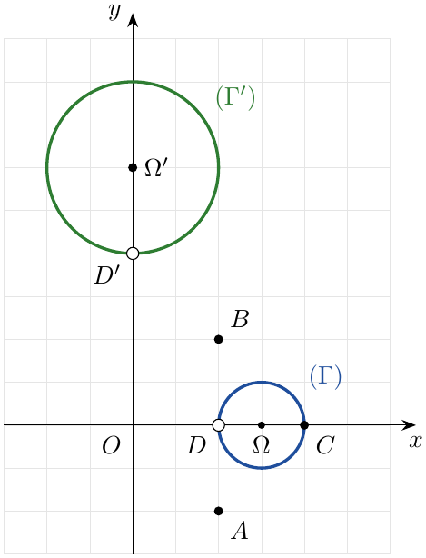

التمرين 19: بكالوريا 2016 – الدورة الأولى – الموضوع الثاني – علوم تجريبية
1. حل في مجموعة الأعداد المركبة $C$ المعادلة ذات المجهول $z$ التالية: $\left(z−\frac{\sqrt{3}}{2}−\frac{1}{2}i\right)\left(z^{2}+\sqrt{3} z+1\right)=0$.
2. المستوي المركب منسوب إلى المعلم المتعامد والمتجانس $\left(O;\vec{u},\vec{v}\right)$. $A$، $B$ و$C$ ثلاث نقط من المستوي لواحقها على الترتيب: $z_{A}=\frac{\sqrt{3}}{2}+\frac{1}{2}i$، $z_{B}=−\frac{\sqrt{3}}{2}+\frac{1}{2}i$ و$z_{C}=\overline{z_{B}}$.
(أ) أكتب $z_{A}$، $z_{B}$ و$z_{C}$ على الشكل الأسي.
(ب) بين أنه يوجد تشابه مباشر $S$ مركزه $B$ ويحول النقطة $A$ إلى النقطة $C$، يطلب تعيين عناصره المميزة.
3.
(أ) عين لاحقة النقطة $D$ حتى يكون الرباعي $ABCD$ متوازي أضلاع، ثم حدد بدقة طبيعته.
(ب) عين $\left(E\right)$ مجموعة النقط $M$ ذات اللاحقة $z$ والتي تحقق: $\left|z−z_{A}\right|=\left|\overline{z}−z_{B}\right|$.
(جـ) عين $\left(Γ\right)$ مجموعة النقط $M$ ذات اللاحقة $z$ والتي تحقق: $z=z_{B}+\sqrt{3} e^{iθ}$ عندما $θ$ يتغير على $R$، ثم تحقق أن $A∈\left(Γ\right)$.

حل التمرين 19
1. $z=\frac{\sqrt{3}}{2}+\frac{1}{2}i$، أو $z^{2}+\sqrt{3} z+1=0$: $Δ=3−4=−1=i^{2}$ ومنه $z=\frac{−\sqrt{3}±i}{2}$. $\boxed{S=\left\{\frac{\sqrt{3}}{2}+\frac{1}{2}i;−\frac{\sqrt{3}}{2}+\frac{1}{2}i;−\frac{\sqrt{3}}{2}−\frac{1}{2}i\right\}}$.
2.
(أ) $\left|z_{A}\right|=\left|z_{B}\right|=\left|z_{C}\right|=\sqrt{\frac{3}{4}+\frac{1}{4}}=1$. $z_{A}$: $cosθ=\frac{\sqrt{3}}{2}$، $sinθ=\frac{1}{2}$ إذن $\boxed{z_{A}=e^{i\frac{π}{6}}}$. $z_{B}$: $cosθ=−\frac{\sqrt{3}}{2}$، $sinθ=\frac{1}{2}$ إذن $\boxed{z_{B}=e^{i\frac{5π}{6}}}$، و$\boxed{z_{C}=\overline{z_{B}}=e^{−i\frac{5π}{6}}}$.
(ب) نبحث عن $S$ من الشكل $z′−z_{B}=a\left(z−z_{B}\right)$ مع $S\left(A\right)=C$:
$$a=\frac{z_{C}−z_{B}}{z_{A}−z_{B}}=\frac{−i}{\sqrt{3}}=\frac{\sqrt{3}}{3} e^{−i\frac{π}{2}}.$$
$a≠0$ و$a≠1$، إذن يوجد تشابه مباشر $S$ عبارته $z′=−\frac{\sqrt{3}}{3}i\left(z−z_{B}\right)+z_{B}$: مركزه $B$، نسبته $\frac{\sqrt{3}}{3}$ وزاويته $−\frac{π}{2}$.
3.
(أ) $ABCD$ متوازي أضلاع يعني $\vec{AD}=\vec{BC}$ أي $z_{D}=z_{A}+z_{C}−z_{B}=\frac{\sqrt{3}}{2}+\frac{1}{2}i−i$: $\boxed{z_{D}=\frac{\sqrt{3}}{2}−\frac{1}{2}i}$.
طبيعته: $AB=\left|z_{B}−z_{A}\right|=\left|−\sqrt{3}\right|=\sqrt{3}$، $BC=\left|z_{C}−z_{B}\right|=\left|−i\right|=1$، و$\frac{z_{A}−z_{B}}{z_{C}−z_{B}}=\frac{\sqrt{3}}{−i}=i\sqrt{3}$ تخيلي صرف إذن $\left(BA\right)⊥\left(BC\right)$. متوازي أضلاع له زاوية قائمة وضلعان متتاليان غير متقايسين: $ABCD$ مستطيل (وليس مربعا).
(ب) $\left|\overline{z}−z_{B}\right|=\left|\overline{z−\overline{z_{B}}}\right|=\left|z−z_{C}\right|$، إذن الشرط يكافئ $\left|z−z_{A}\right|=\left|z−z_{C}\right|$ أي $MA=MC$: $\left(E\right)$ محور القطعة $\left[AC\right]$. وبما أن $z_{C}=−z_{A}$ فإن $O$ منتصف $\left[AC\right]$، و$\left(E\right)$ هو المستقيم المار بـ $O$ والعمودي على $\left(OA\right)$، معادلته $y=−\sqrt{3} x$.
(جـ) $z−z_{B}=\sqrt{3} e^{iθ}$ يعني $\left|z−z_{B}\right|=\sqrt{3}$ أي $BM=\sqrt{3}$، و$θ$ يمسح $R$ فتمسح $M$ كل الدائرة: $\left(Γ\right)$ الدائرة التي مركزها $B$ ونصف قطرها $\sqrt{3}$. $\left|z_{A}−z_{B}\right|=\sqrt{3}$ إذن $\boxed{A∈\left(Γ\right)}$ (توافق $θ=0$: $z_{B}+\sqrt{3}=\frac{\sqrt{3}}{2}+\frac{1}{2}i=z_{A}$).
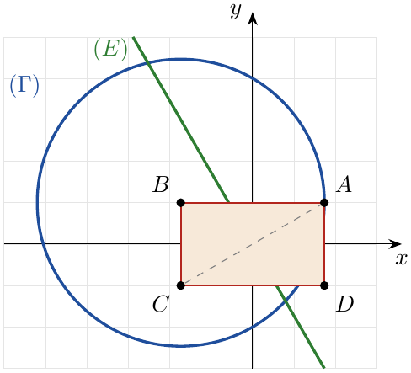

التمرين 20: بكالوريا 2015 – الموضوع الأول – علوم تجريبية
‎I) عيّن العددين المركّبين $α$ و$β$ حيث:
$$\left\{\begin{matrix}2α−β=−3 \\ 2\overline{α}+\overline{β}=−3−2i\sqrt{3}\end{matrix}\right.$$
مع $\overline{α}$ مرافق $α$ و$\overline{β}$ مرافق $β$.
‎II) المستوي منسوب إلى المعلم المتعامد والمتجانس $\left(O;\vec{u},\vec{v}\right)$. $A$، $B$ و$C$ النقط التي لواحقها على الترتيب:
$$z_{A}=−\frac{3}{2}+i\frac{\sqrt{3}}{2}, z_{B}=\overline{z_{A}}, z_{A}=z_{C} e^{i\frac{π}{3}}.$$
1)
(أ) اكتب $z_{A}$ و$z_{C}$ على الشكل الأسّي، ثم عيّن قيم العدد الطبيعي $n$ بحيث يكون ${\left(\frac{z_{A}}{z_{C}}\right)}^{n}$ حقيقيًا سالبًا.
(ب) تحقّق أنّ العدد المركّب $2{\left(\frac{z_{A}}{\sqrt{3}}\right)}^{2015}+{\left(\frac{z_{B}}{\sqrt{3}}\right)}^{1962}−{\left(\frac{z_{C}}{\sqrt{3}}\right)}^{1435}$ حقيقي.
2) $D$ النقطة ذات اللاحقة $z_{D}=1+i$.
(أ) حدّد النسبة والزاوية للتشابه $S$ الذي مركزه $O$ ويحوّل $D$ إلى $A$.
(ب) اكتب $\frac{z_{A}}{z_{D}}$ على الشكل الجبري، ثم استنتج القيمة المضبوطة لكلّ من $cos\left(\frac{7π}{12}\right)$ و$sin\left(\frac{7π}{12}\right)$.
3) عيّن مجموعة النقط $M$ ذات اللاحقة $z$ التي تحقّق: $z=k\left(1+i\right) e^{i\frac{7π}{12}}$ حيث $k$ يمسح $R^{+}$.

حل التمرين 20
I) تعيين $α$ و$β$: نأخذ مرافق طرفي المعادلة الثانية (مرافق المرافق هو العدد نفسه): $2α+β=−3+2i\sqrt{3}$. فتصبح الجملة:
$$\left\{\begin{matrix}2α−β=−3 \\ 2α+β=−3+2i\sqrt{3}\end{matrix}\right.$$
بالجمع طرفًا لطرف: $4α=−6+2i\sqrt{3}$ إذن $α=−\frac{3}{2}+i\frac{\sqrt{3}}{2}$، ومن المعادلة الأولى: $β=2α+3=−3+i\sqrt{3}+3=i\sqrt{3}$.
$$\boxed{α=−\frac{3}{2}+i\frac{\sqrt{3}}{2}} \boxed{β=i\sqrt{3}}$$
‎II)
1.
(أ) الشكل الأسّي لـ $z_{A}$: $\left|z_{A}\right|=\sqrt{\frac{9}{4}+\frac{3}{4}}=\sqrt{3}$. إذا كان $θ$ عمدة لـ $z_{A}$ فإنّ $cosθ=\frac{−3/2}{\sqrt{3}}=−\frac{\sqrt{3}}{2}$ و$sinθ=\frac{\sqrt{3}/2}{\sqrt{3}}=\frac{1}{2}$، إذن $θ=\frac{5π}{6}$:
$$\boxed{z_{A}=\sqrt{3} e^{i\frac{5π}{6}}}$$
الشكل الأسّي لـ $z_{C}$: من $z_{A}=z_{C} e^{i\frac{π}{3}}$ نجد $z_{C}=z_{A} e^{−i\frac{π}{3}}=\sqrt{3} e^{i\left(\frac{5π}{6}−\frac{π}{3}\right)}=\sqrt{3} e^{i\frac{π}{2}}$، أي $z_{C}=i\sqrt{3}$ (وهو $β$):
$$\boxed{z_{C}=\sqrt{3} e^{i\frac{π}{2}}}$$
قيم $n$: $\frac{z_{A}}{z_{C}}=e^{i\frac{π}{3}}$ إذن ${\left(\frac{z_{A}}{z_{C}}\right)}^{n}=e^{i\frac{nπ}{3}}$ (طويلته $1$). يكون حقيقيًا سالبًا إذا وفقط إذا كانت عمدته $π$ بترديد $2π$:
$$\frac{nπ}{3}=π+2kπ⇔n=3+6k, k∈N.$$
$$\boxed{n=6k+3, k∈N} \left(n∈\{3;9;15;…\}\right)$$
(ب) لدينا $\frac{z_{A}}{\sqrt{3}}=e^{i\frac{5π}{6}}$، $\frac{z_{B}}{\sqrt{3}}=\overline{\left(\frac{z_{A}}{\sqrt{3}}\right)}=e^{−i\frac{5π}{6}}$ و$\frac{z_{C}}{\sqrt{3}}=e^{i\frac{π}{2}}=i$.
- ${\left(e^{i\frac{5π}{6}}\right)}^{2015}=e^{i\frac{10075π}{6}}$، و$10075=12×839+7$، إذن $\frac{10075π}{6}=839×2π+\frac{7π}{6}$، ومنه ${\left(\frac{z_{A}}{\sqrt{3}}\right)}^{2015}=e^{i\frac{7π}{6}}=−\frac{\sqrt{3}}{2}−\frac{1}{2}i$.
- ${\left(e^{−i\frac{5π}{6}}\right)}^{1962}=e^{−i\frac{9810π}{6}}=e^{−i 1635π}=e^{−iπ}=−1$ (لأنّ $1635$ فردي).
- $i^{1435}=i^{4×358+3}=i^{3}=−i$.
إذن:
$$2\left(−\frac{\sqrt{3}}{2}−\frac{1}{2}i\right)+\left(−1\right)−\left(−i\right)=−\sqrt{3}−i−1+i=−1−\sqrt{3}.$$
$$\boxed{2{\left(\frac{z_{A}}{\sqrt{3}}\right)}^{2015}+{\left(\frac{z_{B}}{\sqrt{3}}\right)}^{1962}−{\left(\frac{z_{C}}{\sqrt{3}}\right)}^{1435}=−1−\sqrt{3}∈R}$$
2.
(أ) الكتابة المركّبة للتشابه $S$ الذي مركزه $O$ هي $z′=az$ مع $a∈C^{*}$. بما أنّ $S\left(D\right)=A$ فإنّ $z_{A}=a z_{D}$، أي $a=\frac{z_{A}}{z_{D}}$. لدينا $z_{D}=1+i=\sqrt{2} e^{i\frac{π}{4}}$ إذن:
$$a=\frac{\sqrt{3} e^{i\frac{5π}{6}}}{\sqrt{2} e^{i\frac{π}{4}}}=\frac{\sqrt{6}}{2} e^{i\left(\frac{5π}{6}−\frac{π}{4}\right)}=\frac{\sqrt{6}}{2} e^{i\frac{7π}{12}}.$$
نسبة التشابه $S$ هي $\frac{\sqrt{6}}{2}$ وزاويته $\frac{7π}{12}$
(ب) الشكل الجبري:
$$\frac{z_{A}}{z_{D}}=\frac{\left(−\frac{3}{2}+i\frac{\sqrt{3}}{2}\right)\left(1−i\right)}{\left(1+i\right)\left(1−i\right)}=\frac{−\frac{3}{2}+\frac{3}{2}i+\frac{\sqrt{3}}{2}i+\frac{\sqrt{3}}{2}}{2}=\frac{\sqrt{3}−3}{4}+i \frac{3+\sqrt{3}}{4}.$$
الاستنتاج: بمطابقة الشكلين: $\frac{\sqrt{6}}{2}cos\frac{7π}{12}=\frac{\sqrt{3}−3}{4}$ و$\frac{\sqrt{6}}{2}sin\frac{7π}{12}=\frac{3+\sqrt{3}}{4}$، ومنه:
$$cos\frac{7π}{12}=\frac{\sqrt{3}−3}{2\sqrt{6}}=\frac{3\sqrt{2}−3\sqrt{6}}{12}, sin\frac{7π}{12}=\frac{3+\sqrt{3}}{2\sqrt{6}}=\frac{3\sqrt{6}+3\sqrt{2}}{12}.$$
$$\boxed{cos\frac{7π}{12}=\frac{\sqrt{2}−\sqrt{6}}{4}} \boxed{sin\frac{7π}{12}=\frac{\sqrt{6}+\sqrt{2}}{4}}$$
3. $\left(1+i\right) e^{i\frac{7π}{12}}=\sqrt{2} e^{i\frac{π}{4}} e^{i\frac{7π}{12}}=\sqrt{2} e^{i\frac{10π}{12}}=\sqrt{2} e^{i\frac{5π}{6}}$، إذن $z=k\sqrt{2} e^{i\frac{5π}{6}}$ مع $k≥0$.
- إذا كان $k=0$: $z=0$ أي $M=O$.
- إذا كان $k>0$: $OM=\left|z\right|=k\sqrt{2}$ و$\left(\vec{u};\vec{OM}\right)=\frac{5π}{6}=\left(\vec{u};\vec{OA}\right)$ بترديد $2π$، فالنقطة $M$ على نصف المستقيم $[OA)$، وعندما يمسح $k$ المجال $]0;+∞[$ تمسح $OM$ المجال $]0;+∞[$.
مجموعة النقط $M$ هي نصف المستقيم $[OA)$ الذي مبدؤه $O$
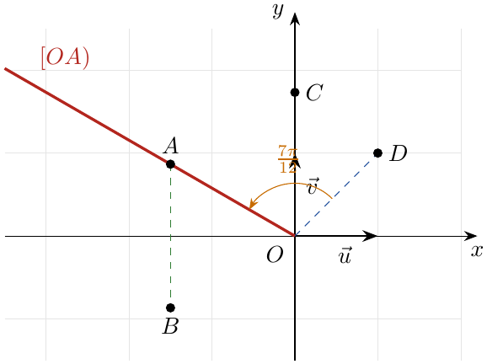

التمرين 21: بكالوريا 2015 – الموضوع الثاني – علوم تجريبية
في المستوي المنسوب إلى المعلم المتعامد والمتجانس $\left(O;\vec{u},\vec{v}\right)$ نعتبر النقط $A$، $B$ و$C$ التي لواحقها على الترتيب $z_{A}$، $z_{B}$ و$z_{C}$ حيث:
$$z_{A}=2e^{i\frac{π}{6}}, z_{B}=−\overline{z_{A}}, z_{C}=−\left(z_{A}+z_{B}\right).$$
1)
(أ) اكتب كلًّا من العددين المركّبين $z_{B}$ و$z_{C}$ على الشكل الأسّي.
(ب) استنتج أنّ النقط $A$، $B$ و$C$ تنتمي إلى دائرة $\left(γ\right)$ يُطلب تعيين مركزها ونصف قطرها.
(جـ) أنشئ الدائرة $\left(γ\right)$ والنقط $A$، $B$ و$C$.
2)
(أ) تحقّق أنّ: $\frac{z_{B}−z_{C}}{z_{B}−z_{A}}=e^{−i\frac{π}{3}}$.
(ب) استنتج أنّ المثلث $ABC$ متقايس الأضلاع وأنّ النقطة $O$ مركز ثقل هذا المثلث.
(جـ) عيّن وأنشئ $\left(E\right)$ مجموعة النقط $M$ ذات اللاحقة $z$ حيث: $\left|z\right|=\left|z−\sqrt{3}−i\right|$.
3)
(أ) عيّن زاوية للدوران $r$ الذي مركزه $O$ ويحوّل $C$ إلى $A$.
(ب) أثبت أنّ صورة $\left(E\right)$ بالدوران $r$ هي محور القطعة $\left[OB\right]$.

حل التمرين 21
1.
(أ) $z_{A}=2\left(cos\frac{π}{6}+isin\frac{π}{6}\right)=\sqrt{3}+i$، إذن $\overline{z_{A}}=\sqrt{3}−i$ و$z_{B}=−\overline{z_{A}}=−\sqrt{3}+i$.
$$\left|z_{B}\right|=\sqrt{3+1}=2, cosθ=−\frac{\sqrt{3}}{2}, sinθ=\frac{1}{2} ⇒ θ=\frac{5π}{6}: \boxed{z_{B}=2e^{i\frac{5π}{6}}}$$
$z_{C}=−\left(z_{A}+z_{B}\right)=−\left(\sqrt{3}+i−\sqrt{3}+i\right)=−2i$، و$−i=e^{−i\frac{π}{2}}$:
$$\boxed{z_{C}=2e^{−i\frac{π}{2}}}$$
(ب) $OA=\left|z_{A}\right|=2$، $OB=\left|z_{B}\right|=2$، $OC=\left|z_{C}\right|=2$، إذن $OA=OB=OC=2$: $A$ و$B$ و$C$ تنتمي إلى الدائرة $\left(γ\right)$ التي مركزها $O$ ونصف قطرها $2$
(جـ) الإنشاء: نرسم الدائرة $\left(γ\right)$، ثم نعلّم $A\left(\sqrt{3};1\right)$ و$B\left(−\sqrt{3};1\right)$ (على المستقيم $y=1$) و$C\left(0;−2\right)$ (انظر الشكل أسفله).
2.
(أ) $z_{B}−z_{C}=−\sqrt{3}+i+2i=−\sqrt{3}+3i$ و$z_{B}−z_{A}=−\sqrt{3}+i−\sqrt{3}−i=−2\sqrt{3}$، إذن:
$$\frac{z_{B}−z_{C}}{z_{B}−z_{A}}=\frac{−\sqrt{3}+3i}{−2\sqrt{3}}=\frac{1}{2}−\frac{\sqrt{3}}{2}i=cos\left(−\frac{π}{3}\right)+isin\left(−\frac{π}{3}\right)=\boxed{e^{−i\frac{π}{3}}}$$
(ب) من (أ): $\left|\frac{z_{B}−z_{C}}{z_{B}−z_{A}}\right|=1$ أي $\frac{BC}{BA}=1$ ومنه $BC=BA$، و$\left(\vec{BA};\vec{BC}\right)=−\frac{π}{3}$ بترديد $2π$. مثلث متساوي الساقين رأسه $B$ وزاوية رأسه $\frac{π}{3}$ فهو متقايس الأضلاع. لاحقة مركز ثقله $G$: $z_{G}=\frac{z_{A}+z_{B}+z_{C}}{3}=\frac{z_{A}+z_{B}−\left(z_{A}+z_{B}\right)}{3}=0=z_{O}$. $ABC$ متقايس الأضلاع ومركز ثقله $O$
(جـ) $\left|z\right|=\left|z−\left(\sqrt{3}+i\right)\right|⇔\left|z−z_{O}\right|=\left|z−z_{A}\right|⇔OM=AM$. $\left(E\right)$ هي محور القطعة $\left[OA\right]$ للإنشاء: يشمل $\left(E\right)$ منتصف $\left[OA\right]$ ذا اللاحقة $\frac{\sqrt{3}}{2}+\frac{1}{2}i$ ويعامد $\left(OA\right)$؛ ويشمل أيضًا النقطتين ذواتي اللاحقتين $2i$ و$\sqrt{3}−i$ لأنّ: $\left|2i\right|=\left|2i−\sqrt{3}−i\right|=2$ و$\left|\sqrt{3}−i\right|=\left|−2i\right|=2$.
3.
(أ) الكتابة المركّبة للدوران $r$ الذي مركزه $O$ وزاويته $θ$: $z′=e^{iθ}z$. بما أنّ $r\left(C\right)=A$:
$$e^{iθ}=\frac{z_{A}}{z_{C}}=\frac{2e^{i\frac{π}{6}}}{2e^{−i\frac{π}{2}}}=e^{i\left(\frac{π}{6}+\frac{π}{2}\right)}=e^{i\frac{2π}{3}} ⇒ \boxed{θ=\frac{2π}{3}}$$
(ب) $r\left(O\right)=O$، و$r\left(A\right)$ لاحقتها $e^{i\frac{2π}{3}}⋅2e^{i\frac{π}{6}}=2e^{i\frac{5π}{6}}=z_{B}$ أي $r\left(A\right)=B$. الدوران يحفظ المسافات: إذا كانت $M′=r\left(M\right)$ فإنّ $OM′=OM$ و$BM′=AM$. إذن:
$$M∈\left(E\right)⇔OM=AM⇔OM′=BM′,$$
أي $M′$ تنتمي إلى محور القطعة $\left[OB\right]$، وبالعكس كل نقطة من محور $\left[OB\right]$ هي صورة نقطة من $\left(E\right)$ (الدوران تقابل). صورة $\left(E\right)$ بالدوران $r$ هي محور القطعة $\left[OB\right]$
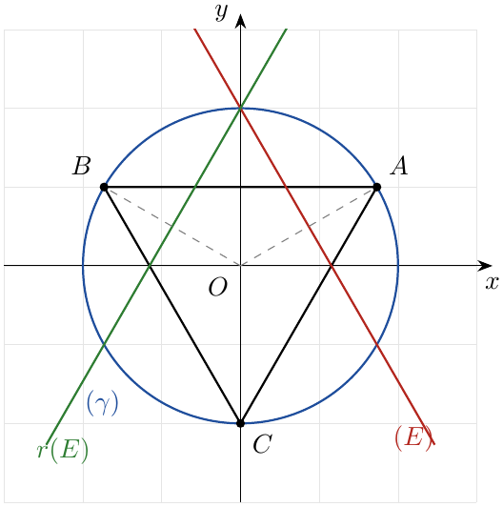

التمرين 22: بكالوريا 2014 – الموضوع الأول – علوم تجريبية
1) حلّ في مجموعة الأعداد المركّبة $C$ المعادلة ذات المجهول $z$ التالية: $z^{2}−6\sqrt{2} z+36=0$.
2) المستوي المركّب منسوب إلى المعلم المتعامد والمتجانس $\left(O;\vec{u},\vec{v}\right)$. لتكن النقط $A$، $B$، $C$ و$D$ لواحقها على الترتيب:
$$z_{A}=3\sqrt{2}\left(1+i\right), z_{B}=\overline{z_{A}}, z_{C}=6\sqrt{2}, z_{D}=\frac{z_{C}}{2}.$$
(أ) اكتب $z_{A}$، $z_{B}$ و$\left(1+i\right)z_{A}$ على الشكل الأسّي.
(ب) احسب ${\left(\frac{\left(1+i\right)z_{A}}{6\sqrt{2}}\right)}^{2014}$.
(جـ) بيّن أنّ النقط $O$، $A$، $B$ و$C$ تنتمي إلى نفس الدائرة التي مركزها $D$، يُطلب تعيين نصف قطرها.
(د) احسب $\frac{z_{B}−z_{C}}{z_{A}−z_{C}}$ ثم جد قيسًا للزاوية $\left(\vec{CA};\vec{CB}\right)$. ما هي طبيعة الرباعي $OACB$؟
3) ليكن $R$ الدوران الذي مركزه $O$ وزاويته $\frac{π}{2}$.
(أ) اكتب العبارة المركّبة للدوران $R$.
(ب) عيّن لاحقة النقطة $C′$ صورة $C$ بالدوران $R$، ثم تحقّق أنّ النقط $A$، $C$ و$C′$ في استقامية.
(جـ) عيّن لاحقة النقطة $A′$ صورة $A$ بالدوران $R$، ثم حدّد صورة الرباعي $OACB$ بالدوران $R$.

حل التمرين 22
1. $Δ={\left(6\sqrt{2}\right)}^{2}−4×36=72−144=−72={\left(6\sqrt{2} i\right)}^{2}$، فللمعادلة حلّان مركّبان مترافقان:
$$z_{1}=\frac{6\sqrt{2}−6\sqrt{2} i}{2}=3\sqrt{2}−3\sqrt{2} i, z_{2}=3\sqrt{2}+3\sqrt{2} i.$$
$$\boxed{S=\left\{3\sqrt{2}−3\sqrt{2} i ; 3\sqrt{2}+3\sqrt{2} i\right\}}$$
2.
(أ) $1+i=\sqrt{2} e^{i\frac{π}{4}}$ إذن $z_{A}=3\sqrt{2}⋅\sqrt{2} e^{i\frac{π}{4}}=6e^{i\frac{π}{4}}$، و$z_{B}=\overline{z_{A}}=6e^{−i\frac{π}{4}}$، و$\left(1+i\right)z_{A}=\sqrt{2} e^{i\frac{π}{4}}×6e^{i\frac{π}{4}}=6\sqrt{2} e^{i\frac{π}{2}}$.
$$\boxed{z_{A}=6e^{i\frac{π}{4}}} \boxed{z_{B}=6e^{−i\frac{π}{4}}} \boxed{\left(1+i\right)z_{A}=6\sqrt{2} e^{i\frac{π}{2}}}$$
(ب) $\frac{\left(1+i\right)z_{A}}{6\sqrt{2}}=e^{i\frac{π}{2}}$ إذن: ${\left(e^{i\frac{π}{2}}\right)}^{2014}=e^{i 1007π}=e^{i\left(503×2π+π\right)}=e^{iπ}$:
$$\boxed{{\left(\frac{\left(1+i\right)z_{A}}{6\sqrt{2}}\right)}^{2014}=−1}$$
(جـ) $z_{D}=3\sqrt{2}$. نحسب المسافات:
$$\begin{matrix}DO & =\left|0−3\sqrt{2}\right|=3\sqrt{2}, & DA & =\left|z_{A}−z_{D}\right|=\left|3\sqrt{2} i\right|=3\sqrt{2}, \\ DB & =\left|z_{B}−z_{D}\right|=\left|−3\sqrt{2} i\right|=3\sqrt{2}, & DC & =\left|6\sqrt{2}−3\sqrt{2}\right|=3\sqrt{2}.\end{matrix}$$
$O$ و$A$ و$B$ و$C$ تنتمي إلى الدائرة التي مركزها $D$ ونصف قطرها $3\sqrt{2}$
(د) $z_{B}−z_{C}=−3\sqrt{2}−3\sqrt{2} i=3\sqrt{2}\left(−1−i\right)$ و$z_{A}−z_{C}=−3\sqrt{2}+3\sqrt{2} i=3\sqrt{2}\left(−1+i\right)$، إذن:
$$\frac{z_{B}−z_{C}}{z_{A}−z_{C}}=\frac{−1−i}{−1+i}=\frac{\left(−1−i\right)\left(−1−i\right)}{\left(−1+i\right)\left(−1−i\right)}=\frac{1+2i+i^{2}}{2}=\boxed{i}$$
ومنه $\left(\vec{CA};\vec{CB}\right)=arg\left(i\right)=\boxed{\frac{π}{2}}$ بترديد $2π$، و$\frac{CB}{CA}=\left|i\right|=1$ أي $CA=CB$.
طبيعة $OACB$: منتصف القطر $\left[OC\right]$ لاحقته $\frac{0+6\sqrt{2}}{2}=3\sqrt{2}$، ومنتصف القطر $\left[AB\right]$ لاحقته $\frac{z_{A}+z_{B}}{2}=3\sqrt{2}$؛ للقطرين نفس المنتصف $D$ فالرباعي متوازي أضلاع، وفيه ضلعان متتاليان متقايسان ($CA=CB$) ومتعامدان، إذن: الرباعي $OACB$ مربّع
3.
(أ) العبارة المركّبة للدوران الذي مركزه $O$ وزاويته $\frac{π}{2}$: $z′=e^{i\frac{π}{2}}z$ أي $\boxed{z′=iz}$.
(ب) $z_{C′}=i z_{C}=\boxed{6\sqrt{2} i}$.
$$\frac{z_{C′}−z_{A}}{z_{C}−z_{A}}=\frac{−3\sqrt{2}+3\sqrt{2} i}{3\sqrt{2}−3\sqrt{2} i}=\frac{−\left(1−i\right)}{1−i}=−1∈R$$
إذن الشعاعان $\vec{AC′}$ و$\vec{AC}$ مرتبطان خطيًا: النقط $A$ و$C$ و$C′$ في استقامية ($A$ منتصف $\left[CC′\right]$)
(جـ) $z_{A′}=i z_{A}=3\sqrt{2}\left(i+i^{2}\right)=\boxed{−3\sqrt{2}+3\sqrt{2} i}$. كذلك: $R\left(O\right)=O$، $R\left(C\right)=C′$، و$i z_{B}=3\sqrt{2}\left(i−i^{2}\right)=3\sqrt{2}+3\sqrt{2} i=z_{A}$ أي $R\left(B\right)=A$. الدوران يحفظ الأطوال والزوايا فيحوّل المربّع إلى مربّع: صورة المربّع $OACB$ بالدوران $R$ هي المربّع $OA′C′A$
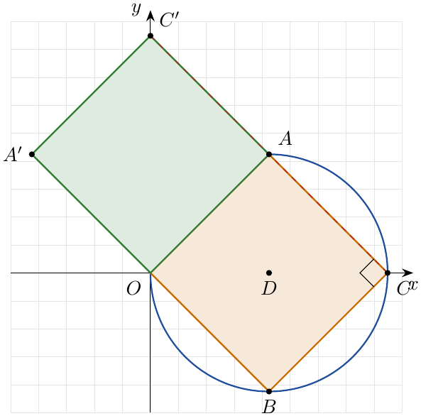

التمرين 23: بكالوريا 2014 – الموضوع الثاني – علوم تجريبية
1) حلّ في مجموعة الأعداد المركّبة $C$ المعادلة ذات المجهول $z$ التالية: $\left(z−i\right)\left(z^{2}−2z+5\right)=0$.
2) في المستوي المنسوب إلى المعلم المتعامد والمتجانس $\left(O;\vec{u},\vec{v}\right)$ (وحدة الطول $1 cm$) تُعطى النقط $A$، $B$ و$C$ لواحقها على الترتيب: $z_{A}=i$، $z_{B}=1+2i$، $z_{C}=1−2i$.
(أ) أنشئ النقط $A$، $B$ و$C$.
(ب) جد $z_{H}$ لاحقة النقطة $H$ المسقط العمودي للنقطة $A$ على $\left(BC\right)$.
(جـ) احسب مساحة المثلث $ABC$.
3) ليكن $S$ التشابه المباشر الذي مركزه $A$ ونسبته $\frac{1}{2}$ وزاويته $\frac{π}{2}$.
(أ) عيّن الكتابة المركّبة للتشابه $S$.
(ب) بيّن أنّ مساحة صورة المثلث $ABC$ بالتشابه $S$ تساوي $\frac{1}{2} {cm}^{2}$.
4) $M$ نقطة لاحقتها $z$. عيّن مجموعة النقط $M$ حيث: $\left|z\right|=\left|iz+1+2i\right|$.

حل التمرين 23
1. $\left(z−i\right)\left(z^{2}−2z+5\right)=0⇔z−i=0$ أو $z^{2}−2z+5=0$.
- $z−i=0⇔z=i$.
- $z^{2}−2z+5=0$: $Δ=4−20=−16={\left(4i\right)}^{2}$، إذن $z=\frac{2−4i}{2}=1−2i$ أو $z=1+2i$.
$$\boxed{S=\{i ; 1−2i ; 1+2i\}}$$
2.
(أ) انظر الشكل أسفله: $A\left(0;1\right)$، $B\left(1;2\right)$، $C\left(1;−2\right)$.
(ب) للنقطتين $B$ و$C$ نفس الجزء الحقيقي $1$، إذن $\left(BC\right)$ هو المستقيم الموازي لمحور التراتيب ذو المعادلة $x=1$. المسقط العمودي لـ $A\left(0;1\right)$ على هذا المستقيم هو النقطة ذات الفاصلة $1$ والترتيبة $1$:
$$\boxed{z_{H}=1+i}$$
تحقّق: $H∈\left(BC\right)$ لأنّ $Re\left(z_{H}\right)=1$، و$\frac{z_{H}−z_{A}}{z_{C}−z_{B}}=\frac{1}{−4i}=\frac{i}{4}$ تخيّلي صرف، إذن $\left(AH\right)⊥\left(BC\right)$.
(جـ) $\left[AH\right]$ ارتفاع المثلث المتعلّق بالقاعدة $\left[BC\right]$: $BC=\left|z_{C}−z_{B}\right|=\left|−4i\right|=4$ و$AH=\left|z_{H}−z_{A}\right|=\left|1\right|=1$.
$$A_{ABC}=\frac{BC×AH}{2}=\frac{4×1}{2}=\boxed{2 {cm}^{2}}$$
3.
(أ) الكتابة المركّبة للتشابه المباشر الذي مركزه $A$ ونسبته $k$ وزاويته $θ$: $z′−z_{A}=k e^{iθ}\left(z−z_{A}\right)$، مع $\frac{1}{2}e^{i\frac{π}{2}}=\frac{1}{2}i$:
$$z′−i=\frac{1}{2}i \left(z−i\right)⇔z′=\frac{1}{2}iz−\frac{1}{2}i^{2}+i⇔\boxed{z′=\frac{1}{2}iz+\frac{1}{2}+i}$$
(ب) التشابه الذي نسبته $k$ يضرب المساحات في $k^{2}$، فمساحة صورة المثلث $ABC$:
$$A′={\left(\frac{1}{2}\right)}^{2}×A_{ABC}=\frac{1}{4}×2=\boxed{\frac{1}{2} {cm}^{2}}$$
تحقّق مباشر: $S\left(A\right)=A$، $z_{B′}=\frac{1}{2}i\left(1+2i\right)+\frac{1}{2}+i=−\frac{1}{2}+\frac{3}{2}i$، $z_{C′}=\frac{1}{2}i\left(1−2i\right)+\frac{1}{2}+i=\frac{3}{2}+\frac{3}{2}i$؛ $B′C′=2$ والمسافة من $A\left(0;1\right)$ إلى المستقيم $y=\frac{3}{2}$ هي $\frac{1}{2}$، فالمساحة $\frac{2×\frac{1}{2}}{2}=\frac{1}{2}$ $✓$.
4. $iz+1+2i=i\left(z+\frac{1+2i}{i}\right)=i \left(z+2−i\right)$، و$\left|i\right|=1$، إذن $\left|iz+1+2i\right|=\left|z−\left(−2+i\right)\right|$. لتكن $K$ النقطة ذات اللاحقة $z_{K}=−2+i$:
$$\left|z\right|=\left|iz+1+2i\right|⇔\left|z−z_{O}\right|=\left|z−z_{K}\right|⇔OM=KM.$$
المجموعة $\left(Δ\right)$ هي محور القطعة $\left[OK\right]$ حيث $z_{K}=−2+i$ معادلته: $x^{2}+y^{2}={\left(x+2\right)}^{2}+{\left(y−1\right)}^{2}⇔4x−2y+5=0$، أي $y=2x+\frac{5}{2}$.
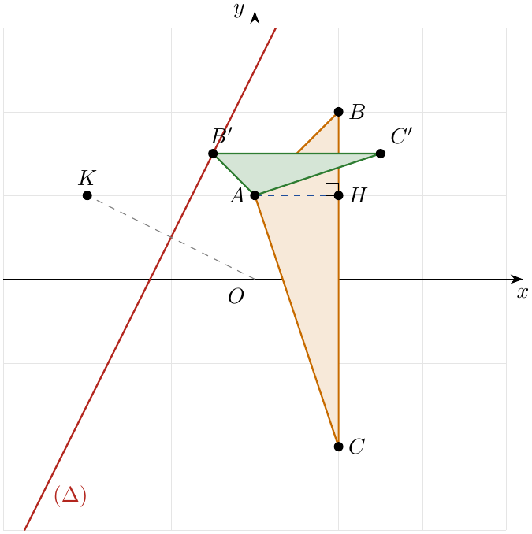

التمرين 24: بكالوريا 2013 – الموضوع الأول – علوم تجريبية
1) حلّ في مجموعة الأعداد المركّبة $C$ المعادلة $\left(I\right)$ ذات المجهول $z$ التالية:
$$z^{2}−\left(4cosα\right)z+4=0 …\left(I\right)$$
حيث $α$ وسيط حقيقي.
2) من أجل $α=\frac{π}{3}$، نرمز إلى حلّي المعادلة $\left(I\right)$ بـ $z_{1}$ و$z_{2}$. بيّن أنّ ${\left(\frac{z_{1}}{z_{2}}\right)}^{2013}=1$.
3) نعتبر في المستوي المنسوب إلى المعلم المتعامد والمتجانس $\left(O;\vec{u},\vec{v}\right)$ النقط $A$، $B$ و$C$ التي لواحقها على الترتيب:
$$z_{A}=1+i\sqrt{3}, z_{B}=1−i\sqrt{3}, z_{C}=4+i\sqrt{3}.$$
(أ) أنشئ النقط $A$، $B$ و$C$.
(ب) اكتب على الشكل الجبري العدد المركّب $\frac{z_{C}−z_{A}}{z_{B}−z_{A}}$، ثم استنتج أنّ $C$ هي صورة $B$ بالتشابه المباشر $S$ الذي مركزه $A$ ويُطلب تعيين نسبته وزاويته.
(جـ) عيّن لاحقة النقطة $G$ مرجح الجملة $\{\left(A;1\right),\left(B;−1\right),\left(C;2\right)\}$، ثم أنشئ $G$.
(د) احسب $z_{D}$ لاحقة النقطة $D$ بحيث يكون الرباعي $ABDG$ متوازي أضلاع.

حل التمرين 24
1. $Δ={\left(4cosα\right)}^{2}−4×4=16\cos^{2}α−16=−16\left(1−\cos^{2}α\right)=−16\sin^{2}α={\left(4isinα\right)}^{2}$. إذن حلّا المعادلة (وهما متساويان إذا كان $sinα=0$):
$$z_{1}=\frac{4cosα+4isinα}{2}=2\left(cosα+isinα\right), z_{2}=\frac{4cosα−4isinα}{2}=2\left(cosα−isinα\right).$$
$$\boxed{S=\left\{2e^{iα} ; 2e^{−iα}\right\}}$$
2. من أجل $α=\frac{π}{3}$: $z_{1}=2e^{i\frac{π}{3}}=1+i\sqrt{3}$ و$z_{2}=2e^{−i\frac{π}{3}}=1−i\sqrt{3}$، إذن $\frac{z_{1}}{z_{2}}=e^{i\frac{2π}{3}}$ ومنه:
$${\left(\frac{z_{1}}{z_{2}}\right)}^{2013}=e^{i\frac{2×2013 π}{3}}=e^{i 1342π}=e^{i \left(671×2π\right)}=\boxed{1}$$
(النتيجة نفسها لو بدّلنا تسمية الحلّين لأنّ ${\left(e^{−i\frac{2π}{3}}\right)}^{2013}=e^{−i1342π}=1$.)
3.
(أ) انظر الشكل أسفله: $A\left(1;\sqrt{3}\right)$، $B\left(1;−\sqrt{3}\right)$، $C\left(4;\sqrt{3}\right)$ مع $\sqrt{3}≈1,73$.
(ب) $z_{C}−z_{A}=3$ و$z_{B}−z_{A}=−2i\sqrt{3}$، إذن:
$$\frac{z_{C}−z_{A}}{z_{B}−z_{A}}=\frac{3}{−2i\sqrt{3}}=\frac{3i}{−2i^{2}\sqrt{3}}=\frac{3i}{2\sqrt{3}}=\boxed{\frac{\sqrt{3}}{2} i}$$
ومنه $z_{C}−z_{A}=\frac{\sqrt{3}}{2}e^{i\frac{π}{2}}\left(z_{B}−z_{A}\right)$، وهذه هي العلاقة $z′−z_{A}=ke^{iθ}\left(z−z_{A}\right)$ للتشابه المباشر الذي مركزه $A$ مطبّقة على $B$: $C=S\left(B\right)$ حيث $S$ تشابه مباشر مركزه $A$ نسبته $\frac{\sqrt{3}}{2}$ وزاويته $\frac{π}{2}$
(جـ) مجموع المعاملات $1−1+2=2≠0$ فالمرجح موجود:
$$z_{G}=\frac{z_{A}−z_{B}+2z_{C}}{2}=\frac{2i\sqrt{3}+8+2i\sqrt{3}}{2}=\boxed{4+2i\sqrt{3}}$$
للإنشاء: $z_{G}−z_{C}=4+2i\sqrt{3}−4−i\sqrt{3}=i\sqrt{3}=\frac{1}{2}\left(z_{A}−z_{B}\right)$، أي $\vec{CG}=\frac{1}{2}\vec{BA}$.
(د) $ABDG$ متوازي أضلاع $⇔\vec{AB}=\vec{GD}⇔z_{B}−z_{A}=z_{D}−z_{G}$، إذن:
$$z_{D}=z_{G}+z_{B}−z_{A}=4+2i\sqrt{3}−2i\sqrt{3}=\boxed{4}$$
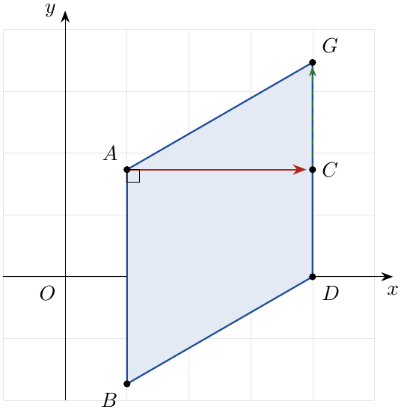

التمرين 25: بكالوريا 2013 – الموضوع الثاني – علوم تجريبية
نعتبر في مجموعة الأعداد المركّبة $C$ المعادلة $\left(E\right)$ ذات المجهول $z$ الآتية:
$$z^{2}+4z+13=0 …\left(E\right)$$
1) تحقّق أنّ العدد المركّب $−2−3i$ حلّ للمعادلة $\left(E\right)$، ثم جد الحلّ الآخر.
2) $A$ و$B$ نقطتان من المستوي المركّب لاحقتاهما $z_{A}=−2−3i$ و$z_{B}=i$ على الترتيب. $S$ التشابه المباشر الذي مركزه $A$، نسبته $\frac{1}{2}$ وزاويته $\frac{π}{2}$ والذي يحوّل كلّ نقطة $M\left(z\right)$ من المستوي إلى النقطة $M′\left(z′\right)$.
(أ) بيّن أنّ: $z′=\frac{1}{2}iz−\frac{7}{2}−2i$.
(ب) احسب $z_{C}$ لاحقة النقطة $C$، علمًا أنّ $C$ هي صورة $B$ بالتشابه $S$.
3) لتكن النقطة $D$ حيث: $2\vec{AD}+\vec{AB}=\vec{0}$.
(أ) بيّن أنّ $D$ مرجح النقطتين $A$ و$B$ المرفقتين بمعاملين حقيقيين يُطلب تعيينهما.
(ب) احسب $z_{D}$ لاحقة النقطة $D$.
(جـ) بيّن أنّ $\frac{z_{D}−z_{A}}{z_{C}−z_{A}}=i$، ثم استنتج طبيعة المثلث $ACD$.

حل التمرين 25
1. ${\left(−2−3i\right)}^{2}=4+12i+9i^{2}=−5+12i$، إذن:
$${\left(−2−3i\right)}^{2}+4\left(−2−3i\right)+13=−5+12i−8−12i+13=0.$$
$−2−3i$ حلّ للمعادلة $\left(E\right)$ مجموع الحلّين $z_{1}+z_{2}=−\frac{b}{a}=−4$، إذن الحلّ الآخر: $z_{2}=−4−\left(−2−3i\right)=\boxed{−2+3i}$ (وهو مرافق الأول لأنّ المعاملات حقيقية).
2.
(أ) الكتابة المركّبة للتشابه المباشر الذي مركزه $A$ ونسبته $\frac{1}{2}$ وزاويته $\frac{π}{2}$: $z′−z_{A}=\frac{1}{2}e^{i\frac{π}{2}}\left(z−z_{A}\right)=\frac{1}{2}i \left(z−z_{A}\right)$، أي $z′=\frac{1}{2}iz+z_{A}\left(1−\frac{1}{2}i\right)$. نحسب:
$$\left(−2−3i\right)\left(1−\frac{1}{2}i\right)=−2+i−3i+\frac{3}{2}i^{2}=−2−2i−\frac{3}{2}=−\frac{7}{2}−2i.$$
$$\boxed{z′=\frac{1}{2}iz−\frac{7}{2}−2i}$$
(ب) $z_{C}=\frac{1}{2}i×i−\frac{7}{2}−2i=−\frac{1}{2}−\frac{7}{2}−2i$:
$$\boxed{z_{C}=−4−2i}$$
3.
(أ) حسب علاقة شال: $\vec{AB}=\vec{AD}+\vec{DB}$، إذن:
$$2\vec{AD}+\vec{AD}+\vec{DB}=\vec{0}⇔3\vec{AD}+\vec{DB}=\vec{0}⇔3\vec{DA}−\vec{DB}=\vec{0}.$$
بما أنّ $3+\left(−1\right)=2≠0$: $D$ مرجح الجملة $\{\left(A;3\right),\left(B;−1\right)\}$
(ب) $z_{D}=\frac{3z_{A}−z_{B}}{3−1}=\frac{−6−9i−i}{2}$:
$$\boxed{z_{D}=−3−5i}$$
(جـ) $z_{D}−z_{A}=−1−2i$ و$z_{C}−z_{A}=−2+i$:
$$\frac{z_{D}−z_{A}}{z_{C}−z_{A}}=\frac{−1−2i}{−2+i}=\frac{\left(−1−2i\right)\left(−2−i\right)}{{\left(−2\right)}^{2}+1^{2}}=\frac{2+i+4i+2i^{2}}{5}=\frac{5i}{5}=\boxed{i}$$
إذن:
$$\frac{AD}{AC}=\left|i\right|=1 ⇒ AD=AC, \left(\vec{AC};\vec{AD}\right)=arg\left(i\right)=\frac{π}{2} \left[2π\right].$$
المثلث $ACD$ قائم ومتساوي الساقين في $A$
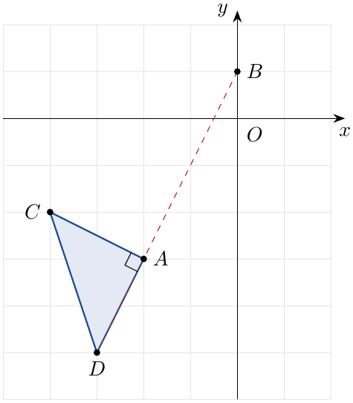

التمرين 26: بكالوريا 2012 – الموضوع الأول – علوم تجريبية
1) نعتبر في مجموعة الأعداد المركّبة $C$ المعادلة ذات المجهول $z$: $z=\frac{3i\left(z+2i\right)}{z−2+3i}$ (حيث $z≠2−3i$).
- حلّ في $C$ هذه المعادلة.
2) ينسب المستوي المركّب إلى المعلم المتعامد والمتجانس $\left(O;\vec{u},\vec{v}\right)$. $A$، $B$ نقطتان لاحقتاهما على الترتيب $z_{A}$ و$z_{B}$ حيث: $z_{A}=1+i\sqrt{5}$ و$z_{B}=1−i\sqrt{5}$.
- تحقّق أنّ $A$ و$B$ تنتميان إلى دائرة مركزها $O$ يُطلب تعيين نصف قطرها.
3) نرفق بكلّ نقطة $M$ من المستوي لاحقتها $z$ ($z≠2−3i$) النقطة $M′$ لاحقتها $z′$ حيث: $z′=\frac{3i\left(z+2i\right)}{z−2+3i}$. النقط $C$، $D$، $E$ لواحقها على الترتيب: $z_{C}=−2i$، $z_{D}=2−3i$ و$z_{E}=3i$، و$\left(Δ\right)$ محور القطعة $\left[CD\right]$.
(أ) عبّر عن المسافة $OM′$ بدلالة المسافتين $CM$ و$DM$.
(ب) استنتج أنّه من أجل كلّ نقطة $M$ من $\left(Δ\right)$ فإنّ النقطة $M′$ تنتمي إلى دائرة $\left(γ\right)$ يُطلب تعيين مركزها ونصف قطرها. تحقّق أنّ $E$ تنتمي إلى $\left(γ\right)$.

حل التمرين 26
1. من أجل $z≠2−3i$:
$$z=\frac{3i\left(z+2i\right)}{z−2+3i}⇔z\left(z−2+3i\right)=3iz+6i^{2}⇔z^{2}−2z+3iz=3iz−6⇔z^{2}−2z+6=0.$$
$Δ=4−24=−20={\left(2i\sqrt{5}\right)}^{2}$، إذن $z=\frac{2±2i\sqrt{5}}{2}=1±i\sqrt{5}$، وكلاهما يختلف عن $2−3i$:
$$\boxed{S=\left\{1−i\sqrt{5} ; 1+i\sqrt{5}\right\}}$$
2.
$$OA=\left|z_{A}\right|=\sqrt{1^{2}+{\left(\sqrt{5}\right)}^{2}}=\sqrt{6}, OB=\left|z_{B}\right|=\sqrt{1^{2}+{\left(−\sqrt{5}\right)}^{2}}=\sqrt{6}.$$
$A$ و$B$ تنتميان إلى الدائرة التي مركزها $O$ ونصف قطرها $\sqrt{6}$
3.
(أ) $OM′=\left|z′\right|=\frac{\left|3i\right|⋅\left|z+2i\right|}{\left|z−2+3i\right|}=\frac{3 \left|z−\left(−2i\right)\right|}{\left|z−\left(2−3i\right)\right|}=\frac{3 \left|z−z_{C}\right|}{\left|z−z_{D}\right|}$:
$$\boxed{OM′=\frac{3 CM}{DM}}$$
(ب) إذا كانت $M∈\left(Δ\right)$ فإنّ $CM=DM$، مع $DM≠0$ لأنّ $D∉\left(Δ\right)$.
إذن $OM′=\frac{3 CM}{DM}=3$: $M′$ تنتمي إلى الدائرة $\left(γ\right)$ التي مركزها $O$ ونصف قطرها $3$ $OE=\left|z_{E}\right|=\left|3i\right|=3$ إذن $E∈\left(γ\right)$.
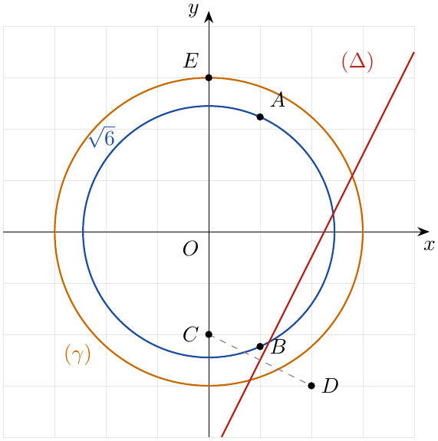

التمرين 27: بكالوريا 2012 – الموضوع الثاني – علوم تجريبية
1) $P\left(z\right)$ كثير حدود للمتغيّر المركّب $z$ حيث: $P\left(z\right)=z^{3}−12z^{2}+48z−72$.
(أ) تحقّق أنّ $6$ هو جذر لكثير الحدود $P\left(z\right)$.
(ب) حدّد العددين الحقيقيين $α$ و$β$ بحيث من أجل كلّ عدد مركّب $z$: $P\left(z\right)=\left(z−6\right)\left(z^{2}+αz+β\right)$.
(جـ) حلّ في مجموعة الأعداد المركّبة $C$ المعادلة $P\left(z\right)=0$.
2) المستوي المركّب منسوب إلى المعلم المتعامد والمتجانس $\left(O;\vec{u},\vec{v}\right)$. $A$، $B$ و$C$ نقط من المستوي المركّب لواحقها على الترتيب:
$$z_{A}=6, z_{B}=3+i\sqrt{3}, z_{C}=3−i\sqrt{3}.$$
(أ) اكتب كلًّا من $z_{A}$، $z_{B}$ و$z_{C}$ على الشكل الأسّي.
(ب) اكتب العدد المركّب $\frac{z_{A}−z_{B}}{z_{A}−z_{C}}$ على الشكل الجبري، ثم على الشكل الأسّي.
(جـ) استنتج طبيعة المثلث $ABC$.
3) ليكن $S$ التشابه المباشر الذي مركزه $C$، نسبته $\sqrt{3}$ وزاويته $\frac{π}{2}$.
(أ) جد الكتابة المركّبة للتشابه $S$.
(ب) عيّن $z_{A′}$ لاحقة النقطة $A′$ صورة النقطة $A$ بالتشابه $S$.
(جـ) بيّن أنّ النقط $A$، $B$ و$A′$ في استقامية.

حل التمرين 27
1.
(أ) $P\left(6\right)=216−12×36+48×6−72=216−432+288−72=\boxed{0}$، إذن $6$ جذر لـ $P\left(z\right)$.
(ب) ننشر: $\left(z−6\right)\left(z^{2}+αz+β\right)=z^{3}+\left(α−6\right)z^{2}+\left(β−6α\right)z−6β$. بالمطابقة مع $P\left(z\right)$:
$$\left\{\begin{matrix}α−6=−12 \\ β−6α=48 \\ −6β=−72\end{matrix}\right.⇔\left\{\begin{matrix}α=−6 \\ β=12\end{matrix}\right.$$
(تحقّق: $β−6α=12+36=48$ $✓$).
$$\boxed{P\left(z\right)=\left(z−6\right)\left(z^{2}−6z+12\right)}$$
(جـ) $P\left(z\right)=0⇔z=6$ أو $z^{2}−6z+12=0$؛ $Δ=36−48=−12={\left(2i\sqrt{3}\right)}^{2}$، ومنه $z=\frac{6±2i\sqrt{3}}{2}=3±i\sqrt{3}$:
$$\boxed{S=\left\{6 ; 3−i\sqrt{3} ; 3+i\sqrt{3}\right\}}$$
2.
(أ) $z_{A}=6=6e^{i0}$. $\left|z_{B}\right|=\sqrt{9+3}=2\sqrt{3}$، و$cosθ=\frac{3}{2\sqrt{3}}=\frac{\sqrt{3}}{2}$، $sinθ=\frac{\sqrt{3}}{2\sqrt{3}}=\frac{1}{2}$، إذن $θ=\frac{π}{6}$؛ و$z_{C}=\overline{z_{B}}$:
$$\boxed{z_{A}=6e^{i0}} \boxed{z_{B}=2\sqrt{3} e^{i\frac{π}{6}}} \boxed{z_{C}=2\sqrt{3} e^{−i\frac{π}{6}}}$$
(ب)
$$\frac{z_{A}−z_{B}}{z_{A}−z_{C}}=\frac{3−i\sqrt{3}}{3+i\sqrt{3}}=\frac{{\left(3−i\sqrt{3}\right)}^{2}}{9+3}=\frac{9−6i\sqrt{3}−3}{12}=\boxed{\frac{1}{2}−\frac{\sqrt{3}}{2}i}=\boxed{e^{−i\frac{π}{3}}}$$
(جـ) $\left|\frac{z_{A}−z_{B}}{z_{A}−z_{C}}\right|=1$ إذن $AB=AC$، و$\left(\vec{AC};\vec{AB}\right)=−\frac{π}{3}$ بترديد $2π$: المثلث $ABC$ متقايس الأضلاع
3.
(أ) $z′−z_{C}=\sqrt{3} e^{i\frac{π}{2}}\left(z−z_{C}\right)=i\sqrt{3} \left(z−z_{C}\right)$، أي $z′=i\sqrt{3} z+z_{C}\left(1−i\sqrt{3}\right)$، و:
$$\left(3−i\sqrt{3}\right)\left(1−i\sqrt{3}\right)=3−3i\sqrt{3}−i\sqrt{3}+3i^{2}=−4i\sqrt{3}.$$
$$\boxed{z′=i\sqrt{3} z−4i\sqrt{3}}$$
(ب) $z_{A′}=i\sqrt{3}×6−4i\sqrt{3}=\boxed{2i\sqrt{3}}$.
(جـ) $z_{A′}−z_{A}=−6+2i\sqrt{3}$ و$z_{B}−z_{A}=−3+i\sqrt{3}$، إذن:
$$\frac{z_{A′}−z_{A}}{z_{B}−z_{A}}=\frac{2\left(−3+i\sqrt{3}\right)}{−3+i\sqrt{3}}=2∈R$$
النقط $A$ و$B$ و$A′$ في استقامية ($B$ منتصف $\left[AA′\right]$)
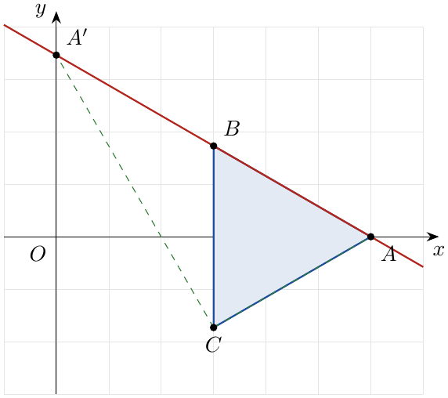

التمرين 28: بكالوريا 2011 – الموضوع الأول – علوم تجريبية
نعتبر في المستوي المنسوب إلى المعلم المتعامد والمتجانس $\left(O;\vec{u},\vec{v}\right)$ النقط $A$، $B$ و$C$ لواحقها على الترتيب:
$$z_{A}=−i, z_{B}=2+3i, z_{C}=−4+i.$$
1)
(أ) اكتب على الشكل الجبري العدد المركّب $\frac{z_{C}−z_{A}}{z_{B}−z_{A}}$.
(ب) عيّن طويلة العدد المركّب $\frac{z_{C}−z_{A}}{z_{B}−z_{A}}$ وعمدة له، ثم استنتج طبيعة المثلث $ABC$.
2) نعتبر التحويل النقطي $T$ في المستوي الذي يرفق بكلّ نقطة $M$ لاحقتها $z$ النقطة $M′$ ذات اللاحقة $z′$ بحيث: $z′=iz−1−i$.
(أ) عيّن طبيعة التحويل $T$ محدّدًا عناصره المميّزة.
(ب) ما هي صورة النقطة $B$ بالتحويل $T$؟
3) لتكن $D$ ذات اللاحقة $z_{D}=−6+2i$.
(أ) بيّن أنّ النقط $A$، $C$ و$D$ في استقامية.
(ب) عيّن نسبة التحاكي $h$ الذي مركزه $A$ ويحوّل النقطة $C$ إلى $D$.
(جـ) عيّن العناصر المميّزة للتشابه المباشر $S$ الذي مركزه $A$ ويحوّل $B$ إلى $D$.

حل التمرين 28
1.
(أ) $z_{C}−z_{A}=−4+2i$ و$z_{B}−z_{A}=2+4i$:
$$\frac{z_{C}−z_{A}}{z_{B}−z_{A}}=\frac{\left(−4+2i\right)\left(2−4i\right)}{\left(2+4i\right)\left(2−4i\right)}=\frac{−8+16i+4i−8i^{2}}{4+16}=\frac{20i}{20}=\boxed{i}$$
(ب) $\left|i\right|=1$ و$arg\left(i\right)=\frac{π}{2}$ بترديد $2π$. إذن:
$$\frac{AC}{AB}=1 ⇒ AB=AC, \left(\vec{AB};\vec{AC}\right)=\frac{π}{2} \left[2π\right].$$
المثلث $ABC$ قائم ومتساوي الساقين في $A$
2.
(أ) $z′=az+b$ مع $a=i$: $\left|a\right|=1$ و$a≠1$، فـ $T$ دوران زاويته $arg\left(i\right)=\frac{π}{2}$. مركزه $ω$ النقطة الصامدة:
$$\begin{matrix}ω=iω−1−i & ⇔ω\left(1−i\right)=−1−i \\ & ⇔ω=\frac{−1−i}{1−i}=\frac{\left(−1−i\right)\left(1+i\right)}{2}=\frac{−1−2i−i^{2}}{2}=−i=z_{A}.\end{matrix}$$
$T$ دوران مركزه $A$ وزاويته $\frac{π}{2}$
(ب) $z_{B′}=i\left(2+3i\right)−1−i=2i−3−1−i=−4+i=z_{C}$: صورة $B$ بالتحويل $T$ هي النقطة $C$ (وهذا يوافق نتيجة السؤال 1: $AC=AB$ و$\left(\vec{AB};\vec{AC}\right)=\frac{π}{2}$.)
3.
(أ) $z_{D}−z_{A}=−6+3i$ و$z_{C}−z_{A}=−4+2i$، إذن:
$$\frac{z_{D}−z_{A}}{z_{C}−z_{A}}=\frac{3\left(−2+i\right)}{2\left(−2+i\right)}=\frac{3}{2}∈R$$
النقط $A$ و$C$ و$D$ في استقامية
(ب) $h\left(C\right)=D⇔z_{D}−z_{A}=k\left(z_{C}−z_{A}\right)$، ومن (أ): $\boxed{k=\frac{3}{2}}$.
(جـ) $\frac{z_{D}−z_{A}}{z_{B}−z_{A}}=\frac{−6+3i}{2+4i}=\frac{\left(−6+3i\right)\left(2−4i\right)}{20}=\frac{−12+24i+6i−12i^{2}}{20}=\frac{30i}{20}=\frac{3}{2}i=\frac{3}{2}e^{i\frac{π}{2}}$. إذن $z_{D}−z_{A}=\frac{3}{2}e^{i\frac{π}{2}}\left(z_{B}−z_{A}\right)$: $S$ تشابه مباشر مركزه $A$ نسبته $\frac{3}{2}$ وزاويته $\frac{π}{2}$ كتابته المركّبة: $z′+i=\frac{3}{2}i\left(z+i\right)$ أي $z′=\frac{3}{2}iz−\frac{3}{2}−i$، ونلاحظ أنّ $S=h∘T$.
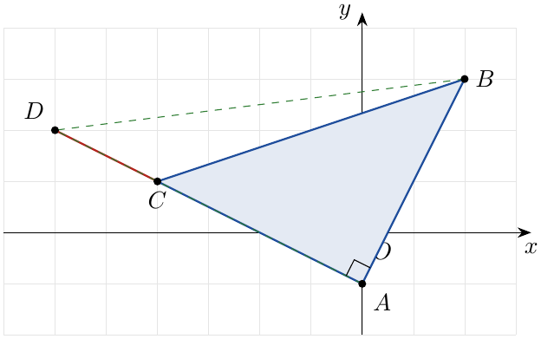

التمرين 29: بكالوريا 2011 – الموضوع الثاني – علوم تجريبية
نعتبر في المستوي المنسوب إلى المعلم المتعامد والمتجانس $\left(O;\vec{u},\vec{v}\right)$ النقط $A$، $B$ و$C$ لواحقها على الترتيب:
$$z_{A}=3−2i, z_{B}=3+2i, z_{C}=4i.$$
1)
(أ) علّم النقط $A$، $B$ و$C$.
(ب) ما هي طبيعة الرباعي $OABC$؟ علّل إجابتك.
(جـ) عيّن لاحقة النقطة $Ω$ مركز الرباعي $OABC$.
2) عيّن ثم أنشئ $\left(E\right)$ مجموعة النقط $M$ من المستوي التي تحقّق: $∥\vec{MO}+\vec{MA}+\vec{MB}+\vec{MC}∥=12$.
3)
(أ) حلّ في مجموعة الأعداد المركّبة $C$ المعادلة: $z^{2}−6z+13=0$. نسمّي $z_{0}$، $z_{1}$ حلّي هذه المعادلة.
(ب) لتكن $M$ نقطة من المستوي لاحقتها العدد المركّب $z$. عيّن مجموعة النقط $M$ من المستوي التي تحقّق: $\left|z−z_{0}\right|=\left|z−z_{1}\right|$.

حل التمرين 29
1.
(أ) $A\left(3;−2\right)$، $B\left(3;2\right)$، $C\left(0;4\right)$ (انظر الشكل أسفله).
(ب) لاحقة الشعاع $\vec{OA}$ هي $z_{A}−z_{O}=3−2i$، ولاحقة الشعاع $\vec{CB}$ هي $z_{B}−z_{C}=3+2i−4i=3−2i$. إذن $\vec{OA}=\vec{CB}$: الرباعي $OABC$ متوازي أضلاع (ليس معيّنًا لأنّ $OA=\sqrt{13}$ و$AB=\left|4i\right|=4$، وليس مستطيلًا لأنّ القطرين غير متقايسين: $OB=\sqrt{13}$ و$AC=\left|−3+6i\right|=3\sqrt{5}$.)
(جـ) مركز متوازي الأضلاع هو منتصف قطره $\left[OB\right]$:
$$z_{Ω}=\frac{z_{O}+z_{B}}{2}=\boxed{\frac{3}{2}+i}$$
(وهو أيضًا منتصف $\left[AC\right]$: $\frac{3−2i+4i}{2}=\frac{3}{2}+i$.)
2. $z_{O}+z_{A}+z_{B}+z_{C}=0+3−2i+3+2i+4i=6+4i=4\left(\frac{3}{2}+i\right)=4z_{Ω}$، إذن $Ω$ هي مرجح النقط $O$، $A$، $B$، $C$ المرفقة بنفس المعامل $1$، ومنه من أجل كلّ نقطة $M$:
$$\vec{MO}+\vec{MA}+\vec{MB}+\vec{MC}=4 \vec{MΩ}.$$
$$∥4\vec{MΩ}∥=12⇔4 MΩ=12⇔MΩ=3.$$
$\left(E\right)$ هي الدائرة التي مركزها $Ω$ ونصف قطرها $3$
3.
(أ) $Δ=36−52=−16={\left(4i\right)}^{2}$، إذن $z=\frac{6±4i}{2}=3±2i$:
$$\boxed{z_{0}=3−2i} \boxed{z_{1}=3+2i}$$
(ب) $z_{0}=z_{A}$ و$z_{1}=z_{B}$، إذن $\left|z−z_{0}\right|=\left|z−z_{1}\right|⇔AM=BM$، فالمجموعة هي محور القطعة $\left[AB\right]$. بما أنّ $z_{B}=\overline{z_{A}}$ فالنقطتان $A$ و$B$ متناظرتان بالنسبة إلى محور الفواصل، فمحور $\left[AB\right]$ هو محور الفواصل (يشمل منتصفها ذا اللاحقة $3$ ويعامد $\left(AB\right)$ الموازي لمحور التراتيب): المجموعة هي محور الفواصل (المستقيم ذو المعادلة $y=0$) (ولو بدّلنا تسمية الحلّين نحصل على المجموعة نفسها.)
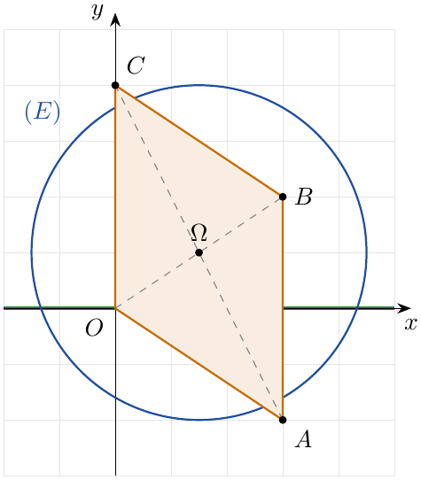

التمرين 30: بكالوريا 2010 – الموضوع الأول – علوم تجريبية
نعتبر في المستوي المنسوب إلى المعلم المتعامد والمتجانس $\left(O;\vec{u},\vec{v}\right)$ النقطتين $A$ و$B$ لاحقتاهما على الترتيب: $z_{A}=1+i$ و$z_{B}=3i$.
1) اكتب كلًّا من $z_{A}$ و$z_{B}$ على الشكل الأسّي.
2) ليكن $S$ التشابه المباشر الذي يرفق بكلّ نقطة $M$ لاحقتها $z$ النقطة $M′$ لاحقتها $z′$ بحيث: $z′=2iz+6+3i$.
(أ) عيّن العناصر المميّزة للتشابه المباشر $S$.
(ب) عيّن $z_{C}$ لاحقة النقطة $C$ صورة النقطة $A$ بالتشابه المباشر $S$.
(جـ) استنتج طبيعة المثلث $ABC$.
3) لتكن النقطة $D$ مرجح الجملة $\{\left(A;2\right),\left(B;−2\right),\left(C;2\right)\}$.
(أ) عيّن $z_{D}$ لاحقة النقطة $D$.
(ب) عيّن مع التبرير طبيعة الرباعي $ABCD$.
4) لتكن $M$ نقطة من المستوي تختلف عن $B$ وعن $D$ لاحقتها $z$، ولتكن $\left(Δ\right)$ مجموعة النقط $M$ ذات اللاحقة $z$ التي يكون من أجلها $\frac{z_{B}−z}{z_{D}−z}$ عددًا حقيقيًا موجبًا تمامًا.
(أ) تحقّق أنّ النقطة $E$ ذات اللاحقة $z_{E}=6+3i$ تنتمي إلى $\left(Δ\right)$.
(ب) أعط تفسيرًا هندسيًا لعمدة العدد المركّب $\frac{z_{B}−z}{z_{D}−z}$. عيّن حينئذ المجموعة $\left(Δ\right)$.

حل التمرين 30
1. $\left|z_{A}\right|=\sqrt{2}$ و$cosθ=sinθ=\frac{\sqrt{2}}{2}$ إذن $θ=\frac{π}{4}$؛ و$z_{B}=3i=3\left(cos\frac{π}{2}+isin\frac{π}{2}\right)$:
$$\boxed{z_{A}=\sqrt{2} e^{i\frac{π}{4}}} \boxed{z_{B}=3e^{i\frac{π}{2}}}$$
2.
(أ) $z′=az+b$ مع $a=2i=2e^{i\frac{π}{2}}$ و$b=6+3i$: نسبته $\left|a\right|=2$ وزاويته $arga=\frac{π}{2}$. مركزه $ω$ النقطة الصامدة:
$$ω=2iω+6+3i⇔ω=\frac{6+3i}{1−2i}=\frac{\left(6+3i\right)\left(1+2i\right)}{5}=\frac{6+12i+3i+6i^{2}}{5}=\frac{15i}{5}=3i=z_{B}.$$
$S$ تشابه مباشر مركزه $B$ نسبته $2$ وزاويته $\frac{π}{2}$
(ب) $z_{C}=2i\left(1+i\right)+6+3i=2i−2+6+3i$:
$$\boxed{z_{C}=4+5i}$$
(جـ) $S\left(A\right)=C$ ومركز $S$ هو $B$، إذن $z_{C}−z_{B}=2i \left(z_{A}−z_{B}\right)$، أي:
$$\frac{z_{C}−z_{B}}{z_{A}−z_{B}}=\frac{4+2i}{1−2i}=\frac{\left(4+2i\right)\left(1+2i\right)}{5}=\frac{10i}{5}=2i=2e^{i\frac{π}{2}}.$$
ومنه $BC=2BA$ و$\left(\vec{BA};\vec{BC}\right)=\frac{π}{2}$ بترديد $2π$: المثلث $ABC$ قائم في $B$ (و$BC=2BA$)
3.
(أ) $2−2+2=2≠0$، إذن:
$$z_{D}=\frac{2z_{A}−2z_{B}+2z_{C}}{2}=z_{A}−z_{B}+z_{C}=1+i−3i+4+5i=\boxed{5+3i}$$
(ب) من $z_{D}=z_{A}−z_{B}+z_{C}$ نجد $z_{B}−z_{A}=z_{C}−z_{D}$، أي $\vec{AB}=\vec{DC}$، فالرباعي $ABCD$ متوازي أضلاع، وزاويته $\hat{ABC}$ قائمة (السؤال 2): الرباعي $ABCD$ مستطيل (وليس مربّعًا لأنّ $BC=2BA≠BA$.)
4.
(أ) $\frac{z_{B}−z_{E}}{z_{D}−z_{E}}=\frac{3i−6−3i}{5+3i−6−3i}=\frac{−6}{−1}=6$، وهو حقيقي موجب تمامًا: $E∈\left(Δ\right)$
(ب) من أجل $M≠B$ و$M≠D$:
$$arg\left(\frac{z_{B}−z}{z_{D}−z}\right)=\left(\vec{MD};\vec{MB}\right) \left[2π\right].$$
العدد $\frac{z_{B}−z}{z_{D}−z}$ حقيقي موجب تمامًا إذا وفقط إذا كان $\left(\vec{MD};\vec{MB}\right)=0 \left[2π\right]$، أي الشعاعان $\vec{MD}$ و$\vec{MB}$ مرتبطان خطيًا ولهما نفس الاتجاه، أي $M∈\left(BD\right)$ و$M$ خارج القطعة $\left[BD\right]$. $\left(Δ\right)$ هو المستقيم $\left(BD\right)$ ما عدا القطعة $\left[BD\right]$ بما أنّ $z_{B}=3i$ و$z_{D}=5+3i$ فإنّ $\left(BD\right)$ هو المستقيم $y=3$، و$\left(Δ\right)$ هي النقط $M\left(x;3\right)$ مع $x<0$ أو $x>5$ (وفعلًا $E\left(6;3\right)∈\left(Δ\right)$).
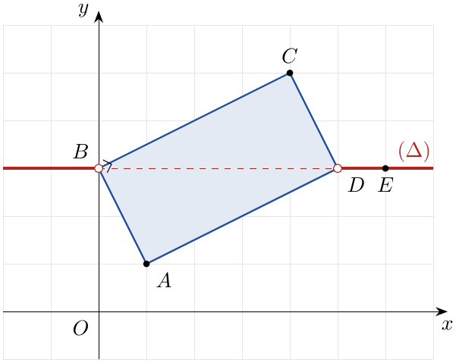

التمرين 31: بكالوريا 2010 – الموضوع الثاني – علوم تجريبية
1) حلّ في مجموعة الأعداد المركّبة $C$ المعادلة: $z^{2}−6z+18=0$، ثم اكتب الحلّين على الشكل الأسّي.
2) في المستوي المنسوب إلى المعلم المتعامد والمتجانس $\left(O;\vec{u},\vec{v}\right)$ نعتبر النقط $A$، $B$، $C$ و$D$ لواحقها على الترتيب:
$$z_{A}=3+3i, z_{B}=\overline{z_{A}}, z_{C}=−z_{A}, z_{D}=−z_{B}.$$
(أ) بيّن أنّ النقط $A$، $B$، $C$ و$D$ تنتمي إلى نفس الدائرة ذات المركز $O$.
(ب) عيّن زاوية للدوران $R$ الذي مركزه $O$ ويحوّل النقطة $A$ إلى $B$.
(جـ) بيّن أنّ النقط $A$، $O$ و$C$ في استقامية وكذلك النقط $B$، $O$ و$D$.
(د) استنتج طبيعة الرباعي $ABCD$.

حل التمرين 31
1. $Δ=36−72=−36={\left(6i\right)}^{2}$، إذن $z=\frac{6±6i}{2}=3±3i$. $\left|3+3i\right|=3\sqrt{2}$ وعمدته $\frac{π}{4}$:
$$\boxed{3+3i=3\sqrt{2} e^{i\frac{π}{4}}} \boxed{3−3i=3\sqrt{2} e^{−i\frac{π}{4}}}$$
2.
(أ) $z_{A}=3+3i$، $z_{B}=3−3i$، $z_{C}=−3−3i$، $z_{D}=−3+3i$. للأعداد الأربعة نفس الطويلة:
$$OA=OB=OC=OD=\sqrt{9+9}=3\sqrt{2}.$$
النقط الأربع تنتمي إلى الدائرة التي مركزها $O$ ونصف قطرها $3\sqrt{2}$
(ب) $z′=e^{iθ}z$ و$R\left(A\right)=B$، إذن:
$$e^{iθ}=\frac{z_{B}}{z_{A}}=\frac{3\sqrt{2} e^{−i\frac{π}{4}}}{3\sqrt{2} e^{i\frac{π}{4}}}=e^{−i\frac{π}{2}} ⇒ \boxed{θ=−\frac{π}{2}}$$
(جـ) $z_{C}=−z_{A}$ يعني $\frac{z_{A}+z_{C}}{2}=0=z_{O}$، أي $O$ منتصف $\left[AC\right]$؛ وبالمثل $z_{D}=−z_{B}$ يعني $O$ منتصف $\left[BD\right]$. $A$ و$O$ و$C$ في استقامية، و$B$ و$O$ و$D$ في استقامية
(د) قطرا الرباعي $ABCD$ لهما نفس المنتصف $O$ (متوازي أضلاع)، ومتقايسان $AC=BD=6\sqrt{2}$ (قطران للدائرة) فهو مستطيل، ومتعامدان لأنّ $\left(\vec{OA};\vec{OB}\right)=−\frac{π}{2}$ فهو معيّن: الرباعي $ABCD$ مربّع
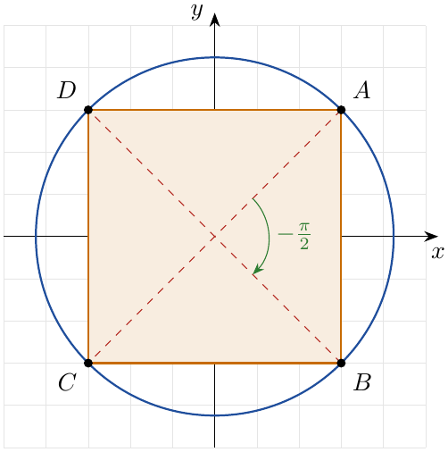

التمرين 32: بكالوريا 2009 – الموضوع الأول – علوم تجريبية
$P\left(z\right)$ كثير حدود حيث: $P\left(z\right)=\left(z−1−i\right)\left(z^{2}−2z+4\right)$ و$z$ عدد مركّب.
1) حلّ في المجموعة $C$ المعادلة: $P\left(z\right)=0$.
2) نضع: $z_{1}=1+i$، $z_{2}=1−i\sqrt{3}$.
(أ) اكتب $z_{1}$ و$z_{2}$ على الشكل الأسّي.
(ب) اكتب $\frac{z_{1}}{z_{2}}$ على الشكل الجبري ثم الشكل الأسّي.
(جـ) استنتج القيمة المضبوطة لكلّ من $sin\left(\frac{7π}{12}\right)$ و$cos\left(\frac{7π}{12}\right)$.
3)
(أ) $n$ عدد طبيعي، عيّن قيم $n$ بحيث يكون العدد ${\left(\frac{z_{1}}{z_{2}}\right)}^{n}$ حقيقيًا.
(ب) احسب قيمة العدد ${\left(\frac{z_{1}}{z_{2}}\right)}^{456}$.

حل التمرين 32
1. $P\left(z\right)=0⇔z−1−i=0$ أو $z^{2}−2z+4=0$.
- $z−1−i=0⇔z=1+i$.
- $z^{2}−2z+4=0$: $Δ=4−16=−12={\left(2i\sqrt{3}\right)}^{2}$، إذن $z=\frac{2±2i\sqrt{3}}{2}=1±i\sqrt{3}$.
$$\boxed{S=\left\{1+i ; 1−i\sqrt{3} ; 1+i\sqrt{3}\right\}}$$
2.
(أ) $\left|z_{1}\right|=\sqrt{2}$ وعمدته $\frac{π}{4}$. $\left|z_{2}\right|=\sqrt{1+3}=2$، $cosθ=\frac{1}{2}$، $sinθ=−\frac{\sqrt{3}}{2}$ إذن $θ=−\frac{π}{3}$:
$$\boxed{z_{1}=\sqrt{2} e^{i\frac{π}{4}}} \boxed{z_{2}=2e^{−i\frac{π}{3}}}$$
(ب) الشكل الجبري:
$$\frac{z_{1}}{z_{2}}=\frac{\left(1+i\right)\left(1+i\sqrt{3}\right)}{\left(1−i\sqrt{3}\right)\left(1+i\sqrt{3}\right)}=\frac{1+i\sqrt{3}+i+i^{2}\sqrt{3}}{4}=\boxed{\frac{1−\sqrt{3}}{4}+i \frac{1+\sqrt{3}}{4}}$$
الشكل الأسّي:
$$\frac{z_{1}}{z_{2}}=\frac{\sqrt{2}}{2} e^{i\left(\frac{π}{4}+\frac{π}{3}\right)}=\boxed{\frac{\sqrt{2}}{2} e^{i\frac{7π}{12}}}$$
(جـ) بالمطابقة: $\frac{\sqrt{2}}{2}cos\frac{7π}{12}=\frac{1−\sqrt{3}}{4}$ و$\frac{\sqrt{2}}{2}sin\frac{7π}{12}=\frac{1+\sqrt{3}}{4}$، ومنه:
$$cos\frac{7π}{12}=\frac{1−\sqrt{3}}{2\sqrt{2}}=\boxed{\frac{\sqrt{2}−\sqrt{6}}{4}} sin\frac{7π}{12}=\frac{1+\sqrt{3}}{2\sqrt{2}}=\boxed{\frac{\sqrt{2}+\sqrt{6}}{4}}$$
3.
(أ) ${\left(\frac{z_{1}}{z_{2}}\right)}^{n}={\left(\frac{\sqrt{2}}{2}\right)}^{n}e^{i\frac{7nπ}{12}}$، وطويلته غير معدومة. يكون حقيقيًا إذا وفقط إذا كانت عمدته من الشكل $kπ$:
$$\frac{7nπ}{12}=kπ \left(k∈Z\right)⇔7n=12k.$$
إذن $12$ يقسم $7n$، وبما أنّ $7$ و$12$ أوّليان فيما بينهما فإنّ $12$ يقسم $n$:
$$\boxed{n=12k, k∈N}$$
(ب) $456=12×38$ فالعدد حقيقي:
$${\left(\frac{z_{1}}{z_{2}}\right)}^{456}={\left(\frac{\sqrt{2}}{2}\right)}^{456}e^{i\frac{7×456 π}{12}}={\left(\frac{1}{2}\right)}^{228}e^{i 266π}=\frac{1}{2^{228}}×1$$
لأنّ ${\left(\frac{\sqrt{2}}{2}\right)}^{2}=\frac{1}{2}$ و$266π=133×2π$:
$$\boxed{{\left(\frac{z_{1}}{z_{2}}\right)}^{456}=\frac{1}{2^{228}}}$$

التمرين 33: بكالوريا 2009 – الموضوع الثاني – علوم تجريبية
المستوي منسوب إلى المعلم المتعامد والمتجانس $\left(O;\vec{i},\vec{j}\right)$.
1) حلّ في المجموعة $C$ المعادلة: $z^{2}−2z+4=0$.
2) نسمّي $z_{1}$ و$z_{2}$ حلّي هذه المعادلة.
(أ) اكتب العددين $z_{1}$ و$z_{2}$ على الشكل الأسّي.
(ب) $A$، $B$ و$C$ هي النقط من المستوي التي لواحقها على الترتيب: $z_{A}=1−i\sqrt{3}$، $z_{B}=1+i\sqrt{3}$ و$z_{C}=\frac{1}{2}\left(5+i\sqrt{3}\right)$. احسب الأطوال $AB$، $AC$ و$BC$، ثم استنتج طبيعة المثلث $ABC$.
(جـ) جد الطويلة وعمدة للعدد المركّب $z$ حيث: $z=\frac{z_{C}−z_{B}}{z_{A}−z_{B}}$.
(د) احسب $z^{3}$، $z^{6}$ ثم استنتج أنّ $z^{3k}$ عدد حقيقي من أجل كلّ عدد طبيعي $k$.

حل التمرين 33
1. $Δ=4−16=−12={\left(2i\sqrt{3}\right)}^{2}$، إذن:
$$\boxed{S=\left\{1−i\sqrt{3} ; 1+i\sqrt{3}\right\}}$$
2.
(أ) نضع $z_{1}=1−i\sqrt{3}$ و$z_{2}=1+i\sqrt{3}=\overline{z_{1}}$. الطويلة $\sqrt{1+3}=2$، و$cosθ=\frac{1}{2}$، $sinθ=−\frac{\sqrt{3}}{2}$ إذن $θ=−\frac{π}{3}$:
$$\boxed{z_{1}=2e^{−i\frac{π}{3}}} \boxed{z_{2}=2e^{i\frac{π}{3}}}$$
(ب)
$$\begin{matrix}AB & =\left|z_{B}−z_{A}\right|=\left|2i\sqrt{3}\right|=2\sqrt{3}, \\ AC & =\left|z_{C}−z_{A}\right|=\left|3/2+{3\sqrt{3}}/2i\right|=\sqrt{9/4+{27}/4}=\sqrt{9}=3, \\ BC & =\left|z_{C}−z_{B}\right|=\left|3/2−{\sqrt{3}}/2i\right|=\sqrt{9/4+3/4}=\sqrt{3}.\end{matrix}$$
$AC^{2}+BC^{2}=9+3=12=AB^{2}$، فحسب عكس مبرهنة فيثاغورس: المثلث $ABC$ قائم في $C$
(جـ)
$$z=\frac{z_{C}−z_{B}}{z_{A}−z_{B}}=\frac{\frac{3}{2}−\frac{\sqrt{3}}{2}i}{−2i\sqrt{3}}=\frac{3−i\sqrt{3}}{−4i\sqrt{3}}=\frac{\left(3−i\sqrt{3}\right) i}{−4i^{2}\sqrt{3}}=\frac{\sqrt{3}+3i}{4\sqrt{3}}=\frac{1}{4}+\frac{\sqrt{3}}{4}i.$$
$\left|z\right|=\sqrt{\frac{1}{16}+\frac{3}{16}}=\frac{1}{2}$ (وهو $\frac{BC}{BA}=\frac{\sqrt{3}}{2\sqrt{3}}$)، و$cosθ=\frac{1/4}{1/2}=\frac{1}{2}$، $sinθ=\frac{\sqrt{3}}{2}$:
$$\boxed{\left|z\right|=\frac{1}{2}} \boxed{argz=\frac{π}{3} \left[2π\right]} \left(z=1/2e^{i\frac{π}{3}}\right)$$
(د) $z^{3}={\left(\frac{1}{2}\right)}^{3}e^{iπ}=\boxed{−\frac{1}{8}}$ و$z^{6}={\left(z^{3}\right)}^{2}=\boxed{\frac{1}{64}}$. من أجل كلّ $k∈N$: $z^{3k}={\left(z^{3}\right)}^{k}={\left(−\frac{1}{8}\right)}^{k}$ وهو عدد حقيقي: $z^{3k}$ عدد حقيقي من أجل كلّ عدد طبيعي $k$
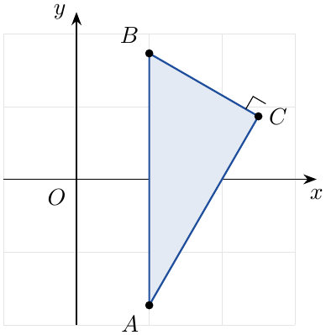

التمرين 34: بكالوريا 2008 – الموضوع الأول – علوم تجريبية
1) حلّ في مجموعة الأعداد المركّبة $C$ المعادلة: $z^{2}−\left(1+2i\right)z−1+i=0$. نرمز للحلّين بـ $z_{1}$ و$z_{2}$ حيث $\left|z_{1}\right|<\left|z_{2}\right|$. بيّن أنّ ${\left(\frac{z_{1}}{z_{2}}\right)}^{2008}$ عدد حقيقي.
2) المستوي المركّب منسوب إلى المعلم المتعامد والمتجانس $\left(O;\vec{u},\vec{v}\right)$. لتكن $A$، $B$ و$C$ نقطًا من المستوي لواحقها على الترتيب: $1$، $z_{1}$ و$z_{2}$. ليكن $z$ العدد المركّب حيث: $z=\frac{z_{2}−1}{z_{1}−1}$.
(أ) انطلاقًا من التعريف $e^{iθ}=cosθ+isinθ$ ومن الخاصية $e^{i\left(θ_{1}+θ_{2}\right)}=e^{iθ_{1}}×e^{iθ_{2}}$، برهن أنّ: $e^{−iθ}=\frac{1}{e^{iθ}}$ وأنّ: $\frac{e^{iθ_{1}}}{e^{iθ_{2}}}=e^{i\left(θ_{1}−θ_{2}\right)}$ حيث $θ$، $θ_{1}$ و$θ_{2}$ أعداد حقيقية.
(ب) اكتب $z$ على الشكل الأسّي.
(جـ) اكتب $z$ على الشكل المثلثي واستنتج أنّ $C$ هي صورة $B$ بتشابه مباشر مركزه $A$، يُطلب تعيين نسبته وزاويته.

ملاحظة
في نصّ المصدر كُتبت المساواة المطلوب برهانها على الشكل $\frac{e^{iθ_{1}}}{e^{iθ_{2}}}=e^{i\left(θ_{1}+θ_{2}\right)}$ وهي خاطئة (مثلًا من أجل $θ_{1}=θ_{2}=\frac{π}{2}$ يكون الطرف الأيسر $1$ والأيمن $−1$)؛ صُحّحت إلى $e^{i\left(θ_{1}−θ_{2}\right)}$.

حل التمرين 34
1. $Δ={\left(1+2i\right)}^{2}−4\left(−1+i\right)=1+4i−4+4−4i=1=1^{2}$، إذن:
$$z=\frac{1+2i−1}{2}=i ; z=\frac{1+2i+1}{2}=1+i.$$
$\left|i\right|=1<\left|1+i\right|=\sqrt{2}$، إذن $\boxed{z_{1}=i}$ و$\boxed{z_{2}=1+i}$.
$$\frac{z_{1}}{z_{2}}=\frac{i\left(1−i\right)}{\left(1+i\right)\left(1−i\right)}=\frac{1+i}{2}=\frac{\sqrt{2}}{2} e^{i\frac{π}{4}}$$
$${\left(\frac{z_{1}}{z_{2}}\right)}^{2008}={\left(\frac{\sqrt{2}}{2}\right)}^{2008}e^{i\frac{2008π}{4}}={\left(\frac{1}{2}\right)}^{1004}e^{i 502π}=\boxed{\frac{1}{2^{1004}}}∈R$$
لأنّ $502π=251×2π$.
2.
(أ) من الخاصية:
$$e^{iθ}×e^{−iθ}=e^{i\left(θ−θ\right)}=e^{i0}=cos0+isin0=1,$$
و$e^{iθ}≠0$ لأنّ $\left|e^{iθ}\right|=\sqrt{\cos^{2}θ+\sin^{2}θ}=1$، إذن:
$$\boxed{e^{−iθ}=\frac{1}{e^{iθ}}}$$
ثم: $\frac{e^{iθ_{1}}}{e^{iθ_{2}}}=e^{iθ_{1}}×\frac{1}{e^{iθ_{2}}}=e^{iθ_{1}}×e^{−iθ_{2}}=e^{i\left(θ_{1}+\left(−θ_{2}\right)\right)}$:
$$\boxed{\frac{e^{iθ_{1}}}{e^{iθ_{2}}}=e^{i\left(θ_{1}−θ_{2}\right)}}$$
(ب) $z=\frac{z_{2}−1}{z_{1}−1}=\frac{i}{−1+i}$، مع $i=e^{i\frac{π}{2}}$ و$−1+i=\sqrt{2} e^{i\frac{3π}{4}}$، ومن (أ):
$$z=\frac{1}{\sqrt{2}} e^{i\left(\frac{π}{2}−\frac{3π}{4}\right)}=\boxed{\frac{\sqrt{2}}{2} e^{−i\frac{π}{4}}}$$
(تحقّق جبريًا: $z=\frac{i\left(−1−i\right)}{\left(−1+i\right)\left(−1−i\right)}=\frac{1−i}{2}$.)
(جـ)
$$z=\frac{\sqrt{2}}{2}\left(cos\left(−\frac{π}{4}\right)+isin\left(−\frac{π}{4}\right)\right).$$
بما أنّ $z_{A}=1$ فإنّ $z=\frac{z_{C}−z_{A}}{z_{B}−z_{A}}$، إذن:
$$z_{C}−z_{A}=\frac{\sqrt{2}}{2}e^{−i\frac{π}{4}}\left(z_{B}−z_{A}\right)$$
$C$ صورة $B$ بالتشابه المباشر الذي مركزه $A$ ونسبته $\frac{\sqrt{2}}{2}$ وزاويته $−\frac{π}{4}$
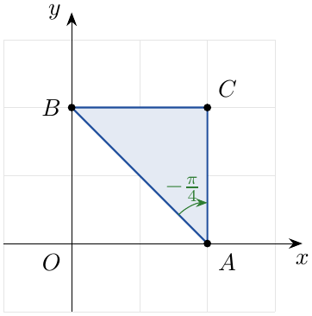

التمرين 35: بكالوريا 2008 – الموضوع الثاني – علوم تجريبية
1) حلّ في مجموعة الأعداد المركّبة $C$ المعادلة ذات المجهول $z$ التالية: $z^{2}+iz−2−6i=0$.
2) نعتبر في المستوي المركّب المنسوب إلى المعلم المتعامد والمتجانس $\left(O;\vec{u},\vec{v}\right)$ النقطتين $A$ و$B$ اللتين لاحقتاهما $z_{A}$ و$z_{B}$ على الترتيب حيث: $z_{A}=2+i$ و$z_{B}=−2−2i$. عيّن $z_{ω}$ لاحقة النقطة $ω$ مركز الدائرة $\left(Γ\right)$ ذات القطر $\left[AB\right]$.
3) لتكن $C$ النقطة ذات اللاحقة $z_{C}$ حيث: $z_{C}=\frac{4−i}{1+i}$. اكتب $z_{C}$ على الشكل الجبري ثم أثبت أنّ النقطة $C$ تنتمي إلى الدائرة $\left(Γ\right)$.
4)
(أ) برهن أنّ عبارة التشابه المباشر الذي مركزه $M_{0}\left(z_{0}\right)$ ونسبته $k$ ($k>0$) وزاويته $θ$ والذي يرفق بكلّ نقطة $M\left(z\right)$ النقطة $M′\left(z′\right)$ هي: $z′−z_{0}=ke^{iθ}\left(z−z_{0}\right)$.
(ب) تطبيق: عيّن الطبيعة والعناصر المميّزة للتحويل $S$ المعرّف بـ: $z′+\frac{1}{2}i=2e^{i\frac{π}{3}}\left(z+\frac{1}{2}i\right)$.

حل التمرين 35
1. المعاملات مركّبة: $Δ=i^{2}−4\left(−2−6i\right)=−1+8+24i=7+24i$. نبحث عن $δ=x+iy$ ($x,y∈R$) حيث $δ^{2}=Δ$: $x^{2}−y^{2}=7$، $2xy=24$، و$x^{2}+y^{2}=\left|Δ\right|=\sqrt{49+576}=25$. بالجمع: $2x^{2}=32$ أي $x^{2}=16$، وبالطرح: $y^{2}=9$، و$xy=12>0$ إذن $δ=4+3i$ (تحقّق: ${\left(4+3i\right)}^{2}=16+24i−9=7+24i$).
$$z=\frac{−i+\left(4+3i\right)}{2}=2+i ; z=\frac{−i−\left(4+3i\right)}{2}=−2−2i.$$
$$\boxed{S=\{2+i ; −2−2i\}}$$
2. مركز الدائرة ذات القطر $\left[AB\right]$ هو منتصف $\left[AB\right]$:
$$z_{ω}=\frac{z_{A}+z_{B}}{2}=\frac{2+i−2−2i}{2}=\boxed{−\frac{1}{2}i}$$
ونصف قطرها $r=\frac{AB}{2}=\frac{\left|−4−3i\right|}{2}=\frac{5}{2}$.
3.
$$z_{C}=\frac{\left(4−i\right)\left(1−i\right)}{\left(1+i\right)\left(1−i\right)}=\frac{4−4i−i+i^{2}}{2}=\boxed{\frac{3}{2}−\frac{5}{2}i}$$
$$ωC=\left|z_{C}−z_{ω}\right|=\left|\frac{3}{2}−\frac{5}{2}i+\frac{1}{2}i\right|=\left|\frac{3}{2}−2i\right|=\sqrt{\frac{9}{4}+4}=\sqrt{\frac{25}{4}}=\frac{5}{2}=r.$$
النقطة $C$ تنتمي إلى الدائرة $\left(Γ\right)$
4.
(أ) التشابه المباشر $S$ الذي مركزه $M_{0}$ ونسبته $k>0$ وزاويته $θ$ معرّف بـ:
- $S\left(M_{0}\right)=M_{0}$؛
- من أجل $M≠M_{0}$: $M′=S\left(M\right)$ يعني $M_{0}M′=k M_{0}M$ و$\left(\vec{M_{0}M};\vec{M_{0}M′}\right)=θ \left[2π\right]$.
بالأعداد المركّبة، من أجل $z≠z_{0}$:
$$\left|\frac{z′−z_{0}}{z−z_{0}}\right|=\frac{M_{0}M′}{M_{0}M}=k,$$
$$arg\left(\frac{z′−z_{0}}{z−z_{0}}\right)=\left(\vec{M_{0}M};\vec{M_{0}M′}\right)=θ \left[2π\right],$$
إذن $\frac{z′−z_{0}}{z−z_{0}}=ke^{iθ}$، أي $z′−z_{0}=ke^{iθ}\left(z−z_{0}\right)$. ومن أجل $M=M_{0}$: $z′=z_{0}$ تحقّق العلاقة أيضًا ($0=0$):
$$\boxed{z′−z_{0}=ke^{iθ}\left(z−z_{0}\right)}$$
(ب) $z′+\frac{1}{2}i=2e^{i\frac{π}{3}}\left(z+\frac{1}{2}i\right)⇔z′−\left(−\frac{1}{2}i\right)=2e^{i\frac{π}{3}}\left(z−\left(−\frac{1}{2}i\right)\right)$، وهي من الشكل السابق مع $z_{0}=−\frac{1}{2}i=z_{ω}$، $k=2$، $θ=\frac{π}{3}$: $S$ تشابه مباشر مركزه $ω$ (مركز $\left(Γ\right)$) نسبته $2$ وزاويته $\frac{π}{3}$
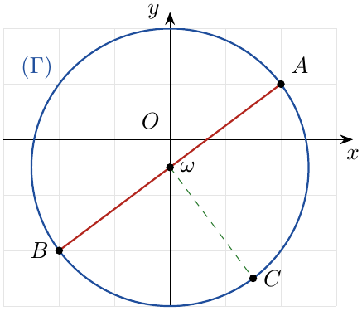

2 تمارين البكالوريا – شعبة تقني رياضي
التمرين 36: بكالوريا 2019 – الموضوع الأول – تقني رياضي
المستوي المركب منسوب إلى المعلم المتعامد والمتجانس $\left(O;\vec{u},\vec{v}\right)$. $A$، $B$ و $C$ النقط التي لواحقها على الترتيب:
$$z_{A}=1+i, z_{B}=2+i, z_{C}=\frac{3}{2}+i\left(1+\frac{\sqrt{3}}{2}\right).$$
$\left(Γ\right)$ الدائرة التي مركزها $A$ ونصف قطرها $1$.
1.
(أ) تحقق أن النقطة $C$ من الدائرة $\left(Γ\right)$.
(ب) عين قيسا بالراديان للزاوية $\left(\vec{AB};\vec{AC}\right)$، ثم استنتج أن $C$ صورة $B$ بالدوران $r$ الذي مركزه $A$ يطلب تعيين زاويته.
2. $S$ التشابه المباشر الذي يحول النقطة $M$ ذات اللاحقة $z$ إلى النقطة $M′$ ذات اللاحقة $z′$ حيث: $z′=\left(1+i\sqrt{3}\right)z+\sqrt{3}−i\sqrt{3}$.
(أ) حدد العناصر المميزة للتشابه $S$.
(ب) عين $z_{D}$ لاحقة $D$ صورة $B$ بالتشابه $S$.
3. ما هي نسبة التحاكي $h$ الذي مركزه $A$ حيث: $S=h∘r$؟ استنتج أن النقط $A$، $C$ و $D$ في استقامية.
4. $\left(E\right)$ مجموعة النقط $M$ من المستوي ذات اللاحقة $z$ حيث: $z=z_{A}+k e^{i\frac{π}{3}}$ مع $k∈R_{+}^{*}$. تحقق أن النقطة $C$ تنتمي إلى $\left(E\right)$، ثم حدد طبيعة المجموعة $\left(E\right)$.

حل التمرين 36
1.
(أ) $z_{C}−z_{A}=\frac{1}{2}+i\frac{\sqrt{3}}{2}$، ومنه $AC=\left|z_{C}−z_{A}\right|=\sqrt{\frac{1}{4}+\frac{3}{4}}=1$. إذن $AC=1$ أي $C∈\left(Γ\right)$.
(ب) $z_{B}−z_{A}=1$ و $z_{C}−z_{A}=\frac{1}{2}+i\frac{\sqrt{3}}{2}=e^{i\frac{π}{3}}$، ومنه:
$$\left(\vec{AB};\vec{AC}\right)=arg\frac{z_{C}−z_{A}}{z_{B}−z_{A}}=arge^{i\frac{π}{3}} ⇒ \boxed{\left(\vec{AB};\vec{AC}\right)=\frac{π}{3} \left[2π\right]}$$
وبما أن $AB=\left|1\right|=1=AC$ فإن $z_{C}−z_{A}=e^{i\frac{π}{3}}\left(z_{B}−z_{A}\right)$: $C$ صورة $B$ بالدوران $r$ الذي مركزه $A$ وزاويته $\frac{π}{3}$.
2.
(أ) $z′=az+b$ مع $a=1+i\sqrt{3}$ و $b=\sqrt{3}−i\sqrt{3}$. $a=2\left(\frac{1}{2}+i\frac{\sqrt{3}}{2}\right)=2e^{i\frac{π}{3}}$:
- النسبة $\left|a\right|=2$، والزاوية $arga=\frac{π}{3}$.
- المركز $ω$: $z_{ω}=\frac{b}{1−a}=\frac{\sqrt{3}\left(1−i\right)}{−i\sqrt{3}}=\frac{1−i}{−i}=\left(1−i\right) i=1+i=z_{A}$.
$S$ تشابه مباشر مركزه $A$، نسبته $2$ وزاويته $\frac{π}{3}$.
(ب) $z_{D}=\left(1+i\sqrt{3}\right)\left(2+i\right)+\sqrt{3}−i\sqrt{3}=2+i+2i\sqrt{3}−\sqrt{3}+\sqrt{3}−i\sqrt{3}$، إذن $\boxed{z_{D}=2+i\left(1+\sqrt{3}\right)}$.
3. $r$ الدوران الذي مركزه $A$ وزاويته $\frac{π}{3}$، و $h$ تحاك مركزه $A$ ونسبته $λ$. كتابتهما: $r$: $z_{1}−z_{A}=e^{i\frac{π}{3}}\left(z−z_{A}\right)$، $h$: $z′−z_{A}=λ\left(z_{1}−z_{A}\right)$، إذن:
$$h∘r: z′−z_{A}=λe^{i\frac{π}{3}}\left(z−z_{A}\right)$$
وكتابة $S$: $z′−z_{A}=2e^{i\frac{π}{3}}\left(z−z_{A}\right)$. بالمطابقة: $\boxed{λ=2}$.
$D=S\left(B\right)=h\left(r\left(B\right)\right)=h\left(C\right)$، إذن $\vec{AD}=2\vec{AC}$، ومنه النقط $A$، $C$ و $D$ في استقامية. (تحقق: $z_{D}−z_{A}=1+i\sqrt{3}=2\left(\frac{1}{2}+i\frac{\sqrt{3}}{2}\right)=2\left(z_{C}−z_{A}\right)$.)
4. من أجل $k=1$: $z=z_{A}+e^{i\frac{π}{3}}=1+i+\frac{1}{2}+i\frac{\sqrt{3}}{2}=z_{C}$، إذن $C∈\left(E\right)$.
لدينا $z−z_{A}=k e^{i\frac{π}{3}}=k\left(z_{C}−z_{A}\right)$. إذن $\vec{AM}=k \vec{AC}$ حيث $k$ يمسح $]0;+∞[$، ومنه:
$\left(E\right)$ نصف المستقيم $[AC)$ الذي مبدؤه $A$ ويشمل $C$، باستثناء النقطة $A$.
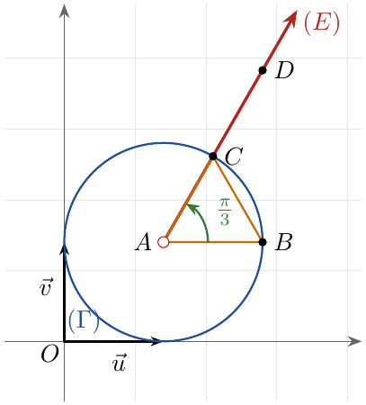

التمرين 37: بكالوريا 2019 – الموضوع الثاني – تقني رياضي
‎I)
(أ) تحقق أن: ${\left(2−2\sqrt{3}\right)}^{2}=16−8\sqrt{3}$.
(ب) أكتب على الشكل الجبري الجذرين التربيعيين $L_{1}$ و $L_{2}$ للعدد المركب $z$ حيث: $z=−16\sqrt{3}−16i$.
‎II) المستوي المركب منسوب إلى المعلم المتعامد والمتجانس $\left(O;\vec{u},\vec{v}\right)$. نعتبر النقط $A$، $B$ و $C$ التي لواحقها على الترتيب:
$$z_{A}=4e^{i\frac{π}{3}}+4e^{i\frac{5π}{6}}, z_{B}=\frac{1}{2}iz_{A}, z_{C}=−\frac{1}{4}z_{A}.$$
1. أكتب $z_{A}$ على الشكل الجبري، ثم بين أن: $z_{A}=4\sqrt{2} e^{i\frac{7π}{12}}$.
2. استنتج القيمتين المضبوطتين للعددين الحقيقيين $cos\left(\frac{7π}{12}\right)$ و $sin\left(\frac{7π}{12}\right)$.
3. $S$ التشابه المباشر الذي يحول $A$ إلى $B$ و $B$ إلى $C$. لتكن $M′$ النقطة ذات اللاحقة $z′$ صورة النقطة $M$ ذات اللاحقة $z$ بالتشابه $S$.
(أ) بين أن: $z′=\frac{1}{2}iz$.
(ب) حدد العناصر المميزة للتشابه $S$.
4. $G$ النقطة ذات اللاحقة $z_{G}$ مرجح الجملة $\{\left(A;2\right),\left(B;−2\right),\left(C;4\right)\}$.
(أ) بين أن: $z_{G}=2e^{i\frac{π}{3}}$.
(ب) $\left(E\right)$ مجموعة النقط $M$ من المستوي ذات اللاحقة $z$ حيث: $∥\vec{MA}−\vec{MB}+2\vec{MC}∥=2\sqrt{2}$. حدد طبيعة المجموعة $\left(E\right)$ وعناصرها المميزة، ثم أحسب محيط $\left(E′\right)$ صورة $\left(E\right)$ بالتشابه $S$.

حل التمرين 37
الجزء I:
(أ) ${\left(2−2\sqrt{3}\right)}^{2}=4−8\sqrt{3}+12=16−8\sqrt{3}$. $✓$
(ب) نبحث عن $L=x+iy$ حيث $L^{2}=−16\sqrt{3}−16i$:
$$\left\{\begin{matrix}x^{2}−y^{2}=−16\sqrt{3} \\ 2xy=−16 \\ x^{2}+y^{2}=\left|z\right|=\sqrt{768+256}=32\end{matrix}\right.$$
بالجمع: $2x^{2}=32−16\sqrt{3}$ أي $x^{2}=16−8\sqrt{3}={\left(2−2\sqrt{3}\right)}^{2}$، ومنه $x=±\left(2\sqrt{3}−2\right)$. بالطرح: $2y^{2}=32+16\sqrt{3}$ أي $y^{2}=16+8\sqrt{3}={\left(2+2\sqrt{3}\right)}^{2}$، ومنه $y=±\left(2+2\sqrt{3}\right)$. و $xy=−8<0$: $x$ و $y$ مختلفان في الإشارة:
$$\boxed{L_{1}=\left(2\sqrt{3}−2\right)−i\left(2+2\sqrt{3}\right)} \boxed{L_{2}=\left(2−2\sqrt{3}\right)+i\left(2+2\sqrt{3}\right)}$$
الجزء II:
1. $4e^{i\frac{π}{3}}=2+2i\sqrt{3}$ و $4e^{i\frac{5π}{6}}=4\left(−\frac{\sqrt{3}}{2}+\frac{1}{2}i\right)=−2\sqrt{3}+2i$، إذن:
$$\boxed{z_{A}=\left(2−2\sqrt{3}\right)+i\left(2+2\sqrt{3}\right)}$$
بالتحليل: $z_{A}=4e^{i\frac{π}{3}}+4e^{i\frac{5π}{6}}=4e^{i\frac{7π}{12}}\left(e^{−i\frac{π}{4}}+e^{i\frac{π}{4}}\right)=4e^{i\frac{7π}{12}}×2cos\frac{π}{4}=4e^{i\frac{7π}{12}}×\sqrt{2}$ (لأن $\frac{π}{3}=\frac{7π}{12}−\frac{π}{4}$ و $\frac{5π}{6}=\frac{7π}{12}+\frac{π}{4}$)، إذن $\boxed{z_{A}=4\sqrt{2} e^{i\frac{7π}{12}}}$.
2. بالمطابقة بين الشكلين: $4\sqrt{2}cos\frac{7π}{12}=2−2\sqrt{3}$ و $4\sqrt{2}sin\frac{7π}{12}=2+2\sqrt{3}$:
$$\boxed{cos\frac{7π}{12}=\frac{1−\sqrt{3}}{2\sqrt{2}}=\frac{\sqrt{2}−\sqrt{6}}{4}} \boxed{sin\frac{7π}{12}=\frac{1+\sqrt{3}}{2\sqrt{2}}=\frac{\sqrt{2}+\sqrt{6}}{4}}$$
3.
(أ) $S$ تشابه مباشر: $z′=az+b$. $S\left(A\right)=B$ و $S\left(B\right)=C$: $z_{B}=az_{A}+b$ و $z_{C}=az_{B}+b$، وبالطرح:
$$\begin{matrix}a & =\frac{z_{C}−z_{B}}{z_{B}−z_{A}}=\frac{−\frac{1}{4}z_{A}−\frac{1}{2}iz_{A}}{\frac{1}{2}iz_{A}−z_{A}}=\frac{−\frac{1}{4}−\frac{1}{2}i}{−1+\frac{1}{2}i}=\frac{−1−2i}{−4+2i} \\ & =\frac{\left(−1−2i\right)\left(−4−2i\right)}{20}=\frac{4+2i+8i−4}{20}=\frac{1}{2}i\end{matrix}$$
$b=z_{B}−az_{A}=\frac{1}{2}iz_{A}−\frac{1}{2}iz_{A}=0$، إذن $\boxed{z′=\frac{1}{2}iz}$.
(ب) $\frac{1}{2}i=\frac{1}{2}e^{i\frac{π}{2}}$ و $b=0$: $S$ تشابه مباشر مركزه $O$، نسبته $\frac{1}{2}$ وزاويته $\frac{π}{2}$.
4.
(أ) $2−2+4=4≠0$:
$$z_{G}=\frac{2z_{A}−2z_{B}+4z_{C}}{4}=\frac{2z_{A}−iz_{A}−z_{A}}{4}=\frac{\left(1−i\right)z_{A}}{4}$$
$1−i=\sqrt{2}e^{−i\frac{π}{4}}$، ومنه $z_{G}=\frac{\sqrt{2}e^{−i\frac{π}{4}}×4\sqrt{2}e^{i\frac{7π}{12}}}{4}=2e^{i\left(\frac{7π}{12}−\frac{3π}{12}\right)}$، إذن $\boxed{z_{G}=2e^{i\frac{π}{3}}=1+i\sqrt{3}}$.
(ب) الجملة $\{\left(A;1\right),\left(B;−1\right),\left(C;2\right)\}$ معاملاتها متناسبة مع معاملات الجملة السابقة (القسمة على $2$)، فمرجحها هو $G$ نفسه، ومجموع معاملاتها $2$:
$$\vec{MA}−\vec{MB}+2\vec{MC}=2\vec{MG}$$
$∥2\vec{MG}∥=2\sqrt{2}⇔MG=\sqrt{2}$: $\left(E\right)$ الدائرة التي مركزها $G$ ونصف قطرها $\sqrt{2}$.
$S$ تشابه نسبته $\frac{1}{2}$، إذن $\left(E′\right)$ دائرة مركزها $S\left(G\right)$ ونصف قطرها $\frac{1}{2}×\sqrt{2}=\frac{\sqrt{2}}{2}$، ومحيطها:
$$\boxed{P=2π×\frac{\sqrt{2}}{2}=π\sqrt{2}}$$
(مركز $\left(E′\right)$: $\frac{1}{2}iz_{G}=−\frac{\sqrt{3}}{2}+\frac{1}{2}i$.)
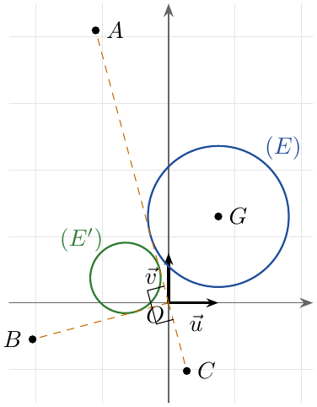

التمرين 38: بكالوريا 2018 – الموضوع الأول – تقني رياضي
‎I) حل في مجموعة الأعداد المركبة $C$ المعادلة ذات المجهول $z$: $z^{2}−2\sqrt{2}z+4=0$.
‎II) المستوي المركب منسوب إلى المعلم المتعامد والمتجانس $\left(O;\vec{u},\vec{v}\right)$. لتكن النقطتان $A$ و $B$ لاحقتاهما: $z_{A}=\sqrt{2}+i\sqrt{2}$ و $z_{B}=\overline{z_{A}}$.
1. أكتب على الشكل الأسي كلا من العددين المركبين $z_{A}$ و $\frac{1}{z_{B}}$، ثم بين أن العدد ${\left(\frac{2}{z_{B}}\right)}^{2018}$ تخيلي صرف.
2. لتكن النقطة $C$ صورة النقطة $B$ بالتحاكي $h$ الذي مركزه $ω$ ذات اللاحقة $z_{ω}=\frac{\sqrt{2}}{2}$ ونسبته $−3$. بين أن لاحقة النقطة $C$ هي: $z_{C}=−\sqrt{2}+3\sqrt{2} i$.
3. عين لاحقة النقطة $D$ صورة النقطة $B$ بالدوران $R$ الذي مركزه $O$ وزاويته $−\frac{π}{2}$.
4.
(أ) بين أن $\frac{z_{C}−z_{A}}{z_{D}−z_{A}}=−i$، ثم استنتج طبيعة المثلث $ACD$.
(ب) جد لاحقة النقطة $E$ بحيث يكون الرباعي $ACED$ مربعا.

حل التمرين 38
الجزء I: $Δ=8−16=−8={\left(2i\sqrt{2}\right)}^{2}$، ومنه $z=\frac{2\sqrt{2}±2i\sqrt{2}}{2}$: $\boxed{S=\{\sqrt{2}−i\sqrt{2};\sqrt{2}+i\sqrt{2}\}}$.
الجزء II: $z_{B}=\sqrt{2}−i\sqrt{2}$.
1. $\left|z_{A}\right|=\sqrt{2+2}=2$ و $z_{A}=2\left(\frac{\sqrt{2}}{2}+i\frac{\sqrt{2}}{2}\right)$: $\boxed{z_{A}=2e^{i\frac{π}{4}}}$. و $z_{B}=2e^{−i\frac{π}{4}}$ ومنه $\boxed{\frac{1}{z_{B}}=\frac{1}{2}e^{i\frac{π}{4}}}$.
$\frac{2}{z_{B}}=e^{i\frac{π}{4}}$، ومنه ${\left(\frac{2}{z_{B}}\right)}^{2018}=e^{i\frac{2018π}{4}}=e^{i\frac{1009π}{2}}$. و $\frac{1009π}{2}=\frac{π}{2}+504π=\frac{π}{2}+2×252π$:
$${\left(\frac{2}{z_{B}}\right)}^{2018}=e^{i\frac{π}{2}}=i$$
إذن ${\left(\frac{2}{z_{B}}\right)}^{2018}=i$ تخيلي صرف.
2. الكتابة المركبة لـ $h$: $z′−z_{ω}=−3\left(z−z_{ω}\right)$، ومنه:
$$z_{C}=z_{ω}−3\left(z_{B}−z_{ω}\right)=\frac{\sqrt{2}}{2}−3\left(\frac{\sqrt{2}}{2}−i\sqrt{2}\right)=\frac{\sqrt{2}}{2}−\frac{3\sqrt{2}}{2}+3\sqrt{2} i$$
إذن $\boxed{z_{C}=−\sqrt{2}+3\sqrt{2} i}$.
3. $R$: $z′=e^{−i\frac{π}{2}}z=−iz$، ومنه $z_{D}=−i\left(\sqrt{2}−i\sqrt{2}\right)=−i\sqrt{2}+i^{2}\sqrt{2}$: $\boxed{z_{D}=−\sqrt{2}−i\sqrt{2}}$.
4.
(أ) $z_{C}−z_{A}=−2\sqrt{2}+2\sqrt{2} i=2\sqrt{2}\left(−1+i\right)$ و $z_{D}−z_{A}=−2\sqrt{2}−2\sqrt{2} i=2\sqrt{2}\left(−1−i\right)$:
$$\frac{z_{C}−z_{A}}{z_{D}−z_{A}}=\frac{−1+i}{−1−i}=\frac{\left(−1+i\right)\left(−1+i\right)}{{\left(−1\right)}^{2}+1^{2}}=\frac{1−2i−1}{2}=−i$$
إذن $AC=AD$ و $\left(\vec{AD};\vec{AC}\right)=−\frac{π}{2} \left[2π\right]$: المثلث $ACD$ قائم في $A$ ومتساوي الساقين.
(ب) $ACED$ مربع (رؤوسه بهذا الترتيب) والمثلث $ACD$ قائم ومتساوي الساقين في $A$، إذن يكفي أن يكون $ACED$ متوازي أضلاع: $\vec{AC}=\vec{DE}$، أي $z_{E}=z_{C}+z_{D}−z_{A}$:
$$z_{E}=\left(−\sqrt{2}+3\sqrt{2} i\right)+\left(−\sqrt{2}−\sqrt{2} i\right)−\left(\sqrt{2}+\sqrt{2} i\right) ⇒ \boxed{z_{E}=−3\sqrt{2}+\sqrt{2} i}$$
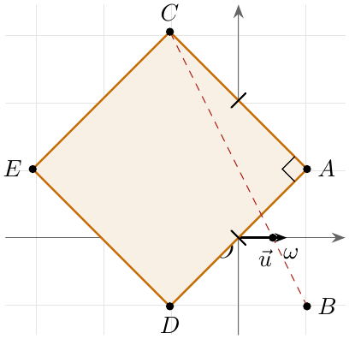

التمرين 39: بكالوريا 2018 – الموضوع الثاني – تقني رياضي
‎I)
(أ) حل في مجموعة الأعداد المركبة $C$ المعادلة ذات المجهول $z$: $4z^{2}−2z+1=0 …\left(E\right)$.
(ب) أكتب العددين $\frac{1}{z_{1}}$ و $\frac{1}{z_{2}}$ على الشكل الأسي، حيث $z_{1}$ و $z_{2}$ حلا المعادلة $\left(E\right)$.
‎II) المستوي المركب منسوب إلى المعلم المتعامد والمتجانس $\left(O;\vec{u},\vec{v}\right)$. نعتبر النقط $A$، $B$ و $C$ التي لواحقها على الترتيب: $z_{A}=4$، $z_{B}=1+i\sqrt{3}$ و $z_{C}=1−i\sqrt{3}$.
1.
(أ) أحسب $\frac{z_{B}−z_{A}}{z_{C}−z_{A}}$، ثم حدد طبيعة المثلث $ABC$.
(ب) استنتج أن $B$ هي صورة $C$ بدوران مركزه $A$ يطلب تعيين زاويته.
2. جد لاحقة النقطة $D$ صورة النقطة $A$ بالانسحاب الذي شعاعه $\vec{CB}$، واستنتج بدقة طبيعة الرباعي $ACBD$.
3. حدد طبيعة $\left(γ\right)$ مجموعة النقط $M$ من المستوي ذات اللاحقة $z$ التي تحقق: $\left|iz+\sqrt{3}−i\right|=\left|z−1+i\sqrt{3}\right|$.
4. بين أن النقطة $G$ مركز الدائرة المحيطة بالمثلث $ABC$ تنتمي إلى $\left(γ\right)$.

حل التمرين 39
الجزء I:
(أ) $Δ=4−16=−12={\left(2i\sqrt{3}\right)}^{2}$، ومنه $z=\frac{2±2i\sqrt{3}}{8}$: $\boxed{z_{1}=\frac{1}{4}+\frac{\sqrt{3}}{4}i, z_{2}=\frac{1}{4}−\frac{\sqrt{3}}{4}i}$.
(ب) $\left|z_{1}\right|=\sqrt{\frac{1}{16}+\frac{3}{16}}=\frac{1}{2}$ و $z_{1}=\frac{1}{2}\left(\frac{1}{2}+i\frac{\sqrt{3}}{2}\right)=\frac{1}{2}e^{i\frac{π}{3}}$، و $z_{2}=\overline{z_{1}}=\frac{1}{2}e^{−i\frac{π}{3}}$:
$$\boxed{\frac{1}{z_{1}}=2e^{−i\frac{π}{3}}} \boxed{\frac{1}{z_{2}}=2e^{i\frac{π}{3}}}$$
الجزء II:
1.
(أ) $z_{B}−z_{A}=−3+i\sqrt{3}$ و $z_{C}−z_{A}=−3−i\sqrt{3}$:
$$\frac{z_{B}−z_{A}}{z_{C}−z_{A}}=\frac{\left(−3+i\sqrt{3}\right)\left(−3+i\sqrt{3}\right)}{9+3}=\frac{9−6i\sqrt{3}−3}{12}$$
إذن: $\boxed{\frac{z_{B}−z_{A}}{z_{C}−z_{A}}=\frac{1}{2}−\frac{\sqrt{3}}{2}i=e^{−i\frac{π}{3}}}$.
$AB=AC$ و $\left(\vec{AC};\vec{AB}\right)=−\frac{π}{3}$: مثلث متساوي الساقين زاوية رأسه ${60}^{∘}$، إذن المثلث $ABC$ متقايس الأضلاع.
(ب) $z_{B}−z_{A}=e^{−i\frac{π}{3}}\left(z_{C}−z_{A}\right)$: $B$ صورة $C$ بالدوران الذي مركزه $A$ وزاويته $−\frac{π}{3}$.
2. $z_{D}=z_{A}+\left(z_{B}−z_{C}\right)=4+2i\sqrt{3}$، إذن $\boxed{z_{D}=4+2i\sqrt{3}}$.
$\vec{AD}=\vec{CB}$، إذن $ACBD$ متوازي أضلاع، وفيه $AC=CB$ (المثلث متقايس الأضلاع): ضلعان متتاليان متقايسان، إذن $ACBD$ معين (ليس مربعا لأن $\hat{ACB}={60}^{∘}$).
3. $iz+\sqrt{3}−i=i\left(z+\frac{\sqrt{3}−i}{i}\right)=i\left(z−i\sqrt{3}−1\right)=i\left(z−z_{B}\right)$، و $\left|i\right|=1$، و $z−1+i\sqrt{3}=z−z_{C}$. إذن:
$$\left|iz+\sqrt{3}−i\right|=\left|z−1+i\sqrt{3}\right|⇔\left|z−z_{B}\right|=\left|z−z_{C}\right|⇔MB=MC$$
$\left(γ\right)$ محور القطعة $\left[BC\right]$ (وهو محور الفواصل، لأن $B$ و $C$ متناظرتان بالنسبة إليه).
4. في المثلث المتقايس الأضلاع مركز الدائرة المحيطة هو مركز الثقل: $z_{G}=\frac{z_{A}+z_{B}+z_{C}}{3}=\frac{4+2}{3}=2$. $GB=GC$ (مركز الدائرة المحيطة)، أو مباشرة: $z_{G}=2$ حقيقي. إذن $G∈\left(γ\right)$.
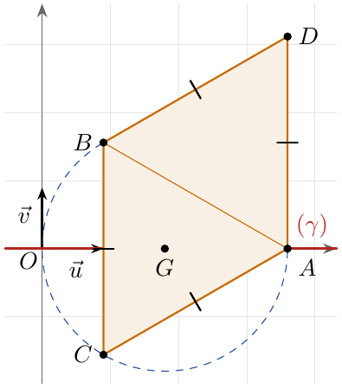

التمرين 40: بكالوريا 2017 (الدورة الاستدراكية) – الموضوع الأول – تقني رياضي
‎I) حل في مجموعة الأعداد المركبة $C$ المعادلة ذات المجهول $z$: $\left(z−4\right)\left(z^{2}−2z+4\right)=0$.
‎II) المستوي المركب منسوب إلى المعلم المتعامد والمتجانس $\left(O;\vec{u},\vec{v}\right)$. نعتبر النقط $A$، $B$ و $C$ التي لواحقها على الترتيب: $z_{A}=4$، $z_{B}=1+i\sqrt{3}$ و $z_{C}=1−i\sqrt{3}$.
1. أكتب العدد المركب $\frac{z_{C}−z_{A}}{z_{B}−z_{A}}$ على الشكل الأسي، ثم استنتج طبيعة المثلث $ABC$.
2.
(أ) عين لاحقة النقطة $D$ صورة النقطة $B$ بالدوران $R$ الذي مركزه $O$ وزاويته $\frac{2π}{3}$.
(ب) عين طبيعة الرباعي $ABDC$.
3. من أجل كل عدد طبيعي $n$ نضع: $z_{n}={\left(z_{B}\right)}^{n}+{\left(z_{C}\right)}^{n}$.
(أ) بين أنه من أجل كل عدد طبيعي $n$: $z_{n}=2^{n+1}×cos\left(\frac{nπ}{3}\right)$.
(ب) نضع من أجل كل عدد طبيعي $n$: $t_{n}=z_{6n}$. عبر عن $t_{n}$ بدلالة $n$، ثم أحسب $P_{n}$ بدلالة $n$ حيث: $P_{n}=t_{0}×t_{1}×t_{2}×…×t_{n}$.

حل التمرين 40
الجزء I: المعادلة تكافئ $z=4$ أو $z^{2}−2z+4=0$؛ $Δ=4−16=−12={\left(2i\sqrt{3}\right)}^{2}$، ومنه $z=1±i\sqrt{3}$: $\boxed{S=\{4;1−i\sqrt{3};1+i\sqrt{3}\}}$
الجزء II:
1. $z_{C}−z_{A}=−3−i\sqrt{3}$ و $z_{B}−z_{A}=−3+i\sqrt{3}$:
$$\frac{z_{C}−z_{A}}{z_{B}−z_{A}}=\frac{\left(−3−i\sqrt{3}\right)\left(−3−i\sqrt{3}\right)}{9+3}=\frac{9+6i\sqrt{3}−3}{12}=\frac{1}{2}+\frac{\sqrt{3}}{2}i$$
$\boxed{\frac{z_{C}−z_{A}}{z_{B}−z_{A}}=e^{i\frac{π}{3}}}$، إذن $AC=AB$ و $\left(\vec{AB};\vec{AC}\right)=\frac{π}{3}$: المثلث $ABC$ متقايس الأضلاع.
2.
(أ) $R$: $z′=e^{i\frac{2π}{3}}z$، و $z_{B}=2e^{i\frac{π}{3}}$، ومنه $z_{D}=2e^{i\left(\frac{π}{3}+\frac{2π}{3}\right)}=2e^{iπ}$: $\boxed{z_{D}=−2}$.
(ب)
- منتصف $\left[AD\right]$: $\frac{4−2}{2}=1$؛ منتصف $\left[BC\right]$: $\frac{1+i\sqrt{3}+1−i\sqrt{3}}{2}=1$. القطران متناصفان: $ABDC$ متوازي أضلاع.
- $z_{D}−z_{A}=−6$ (حقيقي) و $z_{C}−z_{B}=−2i\sqrt{3}$ (تخيلي صرف)، إذن $\left(AD\right)⊥\left(BC\right)$.
متوازي أضلاع قطراه متعامدان وغير متقايسين ($AD=6$، $BC=2\sqrt{3}$)، إذن $ABDC$ معين (طول ضلعه $2\sqrt{3}$).
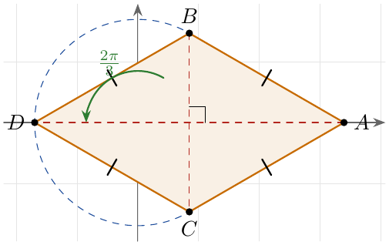
3.
(أ) $z_{B}=2e^{i\frac{π}{3}}$ و $z_{C}=\overline{z_{B}}=2e^{−i\frac{π}{3}}$. حسب دستور موافر:
$$z_{n}=2^{n}\left(e^{i\frac{nπ}{3}}+e^{−i\frac{nπ}{3}}\right)=2^{n}×2cos\frac{nπ}{3} ⇒ \boxed{z_{n}=2^{n+1}cos\frac{nπ}{3}}$$
(ب) $t_{n}=z_{6n}=2^{6n+1}cos\frac{6nπ}{3}=2^{6n+1}cos\left(2nπ\right)$، إذن $\boxed{t_{n}=2^{6n+1}}$.
$$P_{n}=\prod_{k=0}^{n}{2^{6k+1}}=2^{\sum_{k=0}^{n}{\left(6k+1\right)}}$$
و $\sum_{k=0}^{n}{\left(6k+1\right)}=6×\frac{n\left(n+1\right)}{2}+\left(n+1\right)=\left(n+1\right)\left(3n+1\right)$، إذن:
$$\boxed{P_{n}=2^{\left(n+1\right)\left(3n+1\right)}}$$
(تحقق: $P_{0}=t_{0}=2$ و $P_{1}=2×2^{7}=2^{8}$، و $\left(1+1\right)\left(3+1\right)=8$.)

التمرين 41: بكالوريا 2017 (الدورة الاستدراكية) – الموضوع الثاني – تقني رياضي
‎I) حل في مجموعة الأعداد المركبة $C$ المعادلة ذات المجهول $z$: $\left(z+1−\sqrt{3}\right)\left(z^{2}+2z+4\right)=0$.
‎II) المستوي المركب منسوب إلى المعلم المتعامد والمتجانس $\left(O;\vec{u},\vec{v}\right)$. نعتبر النقط $A$، $B$ و $C$ التي لواحقها على الترتيب: $z_{A}=−1+\sqrt{3}$، $z_{B}=−1−i\sqrt{3}$ و $z_{C}=\overline{z_{B}}$.
1. بين أن: $z_{B}−z_{A}=i\left(z_{C}−z_{A}\right)$، ثم استنتج طبيعة المثلث $ABC$ وأحسب مساحته.
2.
(أ) أكتب على الشكل الجبري العدد $L$ حيث: $L=\frac{z_{C}−z_{A}}{z_{C}}$.
(ب) بين أن: $L=\frac{\sqrt{6}}{2}\left(cos\frac{π}{12}+isin\frac{π}{12}\right)$، ثم استنتج القيمة المضبوطة لـ $tan\frac{π}{12}$.
3. نعتبر التحويل النقطي $S$ الذي يحول النقطة $M$ ذات اللاحقة $z$ إلى النقطة $M′$ ذات اللاحقة $z′$ والمعرف بـ: $z′=\left(z−z_{B}\right)L+z_{B}$. بين أن $S$ تشابه مباشر يطلب تحديد عناصره المميزة.
4. لتكن النقط $A′$، $B′$ و $C′$ صور النقط $A$، $B$ و $C$ على الترتيب بالتحويل $S∘S$. أحسب مساحة المثلث $A′B′C′$.

حل التمرين 41
الجزء I: المعادلة تكافئ $z=−1+\sqrt{3}$ أو $z^{2}+2z+4=0$؛ $Δ=4−16=−12={\left(2i\sqrt{3}\right)}^{2}$، $z=\frac{−2±2i\sqrt{3}}{2}=−1±i\sqrt{3}$: $\boxed{S=\{−1+\sqrt{3};−1−i\sqrt{3};−1+i\sqrt{3}\}}$
الجزء II: $z_{C}=−1+i\sqrt{3}$.
1. $z_{B}−z_{A}=−\sqrt{3}−i\sqrt{3}$ و $z_{C}−z_{A}=−\sqrt{3}+i\sqrt{3}$، ومنه $i\left(z_{C}−z_{A}\right)=−i\sqrt{3}+i^{2}\sqrt{3}=−\sqrt{3}−i\sqrt{3}=z_{B}−z_{A}$. $✓$
$\frac{z_{B}−z_{A}}{z_{C}−z_{A}}=i=e^{i\frac{π}{2}}$: $AB=AC$ و $\left(AB\right)⊥\left(AC\right)$، إذن المثلث $ABC$ قائم في $A$ ومتساوي الساقين.
$AC=\left|−\sqrt{3}+i\sqrt{3}\right|=\sqrt{6}$، ومنه المساحة: $A=\frac{AB×AC}{2}=\frac{\sqrt{6}×\sqrt{6}}{2}$، $\boxed{A=3 \text{u.a}}$.
2.
(أ)
$$L=\frac{−\sqrt{3}+i\sqrt{3}}{−1+i\sqrt{3}}=\frac{\left(−\sqrt{3}+i\sqrt{3}\right)\left(−1−i\sqrt{3}\right)}{1+3}=\frac{\sqrt{3}+3i−i\sqrt{3}+3}{4}$$
$$\boxed{L=\frac{3+\sqrt{3}}{4}+i \frac{3−\sqrt{3}}{4}}$$
(ب) $z_{C}−z_{A}=\sqrt{3}\left(−1+i\right)=\sqrt{6} e^{i\frac{3π}{4}}$ و $z_{C}=2e^{i\frac{2π}{3}}$، ومنه:
$$L=\frac{\sqrt{6}}{2}e^{i\left(\frac{3π}{4}−\frac{2π}{3}\right)}=\frac{\sqrt{6}}{2}e^{i\frac{π}{12}}=\frac{\sqrt{6}}{2}\left(cos\frac{π}{12}+isin\frac{π}{12}\right)$$
$tan\frac{π}{12}=\frac{sin\frac{π}{12}}{cos\frac{π}{12}}=\frac{ImL}{ReL}=\frac{3−\sqrt{3}}{3+\sqrt{3}}=\frac{{\left(3−\sqrt{3}\right)}^{2}}{9−3}=\frac{12−6\sqrt{3}}{6}$:
$$\boxed{tan\frac{π}{12}=2−\sqrt{3}}$$
3. $z′−z_{B}=L\left(z−z_{B}\right)$ مع $L=\frac{\sqrt{6}}{2}e^{i\frac{π}{12}}$، $L∉R$: $S$ تشابه مباشر مركزه $B$، نسبته $\frac{\sqrt{6}}{2}$ وزاويته $\frac{π}{12}$.
4. $S∘S$: $z′−z_{B}=L^{2}\left(z−z_{B}\right)$، تشابه مباشر نسبته ${\left|L\right|}^{2}=\frac{6}{4}=\frac{3}{2}$. التشابه الذي نسبته $k$ يضرب المساحات في $k^{2}$:
$$A′={\left(\frac{3}{2}\right)}^{2}×3 ⇒ \boxed{A′=\frac{27}{4} \text{u.a}}$$
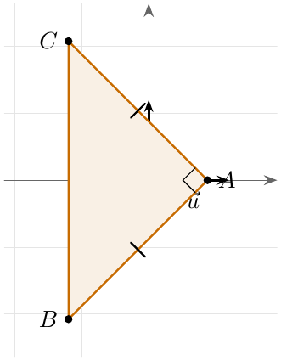

التمرين 42: بكالوريا 2017 – الموضوع الأول – تقني رياضي
المستوي المركب منسوب إلى المعلم المتعامد والمتجانس $\left(O;\vec{u},\vec{v}\right)$. نعتبر النقط $A$، $B$ و $C$ التي لواحقها على الترتيب: $z_{A}=−1$، $z_{B}=2+i$ و $z_{C}=−i$.
1. أكتب العدد المركب $\frac{z_{A}−z_{C}}{z_{B}−z_{C}}$ على الشكل الأسي، ثم استنتج طبيعة المثلث $ABC$.
2. عين العبارة المركبة للتشابه المباشر $S$ الذي مركزه $C$ ويحول $B$ إلى $A$.
3. نعتبر النقطة $D$ نظيرة $B$ بالنسبة إلى $C$ والنقطة $E$ صورة النقطة $D$ بالتشابه $S$.
(أ) عين $z_{D}$ لاحقة النقطة $D$، ثم تحقق أن: $z_{E}=1−2i$ حيث $z_{E}$ لاحقة النقطة $E$.
(ب) حدد طبيعة الرباعي $ADEB$.
4. $\left(Γ\right)$ مجموعة النقط $M$ من المستوي ذات اللاحقة $z$ ($M$ تختلف عن $A$ و $B$) حيث: $arg\left(z−z_{A}\right)−arg\left(z−z_{B}\right)=\frac{π}{2}+2kπ$ مع $k∈Z$. تحقق أن النقطة $C$ تنتمي إلى $\left(Γ\right)$، ثم حدد طبيعة المجموعة $\left(Γ\right)$ وأنشئها.

حل التمرين 42
1.
$$\frac{z_{A}−z_{C}}{z_{B}−z_{C}}=\frac{−1+i}{2+2i}=\frac{\left(−1+i\right)\left(2−2i\right)}{8}=\frac{−2+2i+2i+2}{8}=\frac{1}{2}i$$
$\boxed{\frac{z_{A}−z_{C}}{z_{B}−z_{C}}=\frac{1}{2}e^{i\frac{π}{2}}}$، إذن $\left(\vec{CB};\vec{CA}\right)=\frac{π}{2}$ و $\frac{CA}{CB}=\frac{1}{2}$: المثلث $ABC$ قائم في $C$.
2. $S$: $z′−z_{C}=k\left(z−z_{C}\right)$ مع $k=\frac{z_{A}−z_{C}}{z_{B}−z_{C}}=\frac{1}{2}i$ (لأن $S\left(B\right)=A$). إذن $z′=\frac{1}{2}iz+z_{C}\left(1−\frac{1}{2}i\right)=\frac{1}{2}iz−i\left(1−\frac{1}{2}i\right)$:
$$\boxed{z′=\frac{1}{2}iz−\frac{1}{2}−i}$$
(نسبته $\frac{1}{2}$ وزاويته $\frac{π}{2}$.)
3.
(أ) $C$ منتصف $\left[BD\right]$: $z_{D}=2z_{C}−z_{B}=−2i−2−i$، $\boxed{z_{D}=−2−3i}$. $z_{E}=\frac{1}{2}i\left(−2−3i\right)−\frac{1}{2}−i=−i+\frac{3}{2}−\frac{1}{2}−i=1−2i$. $✓$
(ب)
- منتصف $\left[AE\right]$: $\frac{−1+1−2i}{2}=−i=z_{C}$، ومنتصف $\left[DB\right]$ هو $C$. القطران متناصفان: $ADEB$ متوازي أضلاع.
- $E=S\left(D\right)$ و $S$ زاويته $\frac{π}{2}$ ومركزه $C$: $\left(\vec{CD};\vec{CE}\right)=\frac{π}{2}$ أي $\left(DB\right)⊥\left(AE\right)$.
متوازي أضلاع قطراه متعامدان وغير متقايسين ($AE=2\sqrt{2}$، $DB=4\sqrt{2}$): $ADEB$ معين (طول ضلعه $\sqrt{10}$).
4. $arg\left(z−z_{A}\right)−arg\left(z−z_{B}\right)=arg\frac{z−z_{A}}{z−z_{B}}=\left(\vec{MB};\vec{MA}\right)$.
التحقق: $\frac{z_{C}−z_{A}}{z_{C}−z_{B}}=\frac{1−i}{−2−2i}=\frac{\left(1−i\right)\left(−2+2i\right)}{8}=\frac{4i}{8}=\frac{1}{2}i$، عمدته $\frac{π}{2}$: $C∈\left(Γ\right)$.
$\left(\vec{MB};\vec{MA}\right)=\frac{π}{2}$ يعني أن $M$ على الدائرة التي قطرها $\left[AB\right]$ (مركزها $Ω\left(\frac{1}{2}+\frac{1}{2}i\right)$ ونصف قطرها $\frac{\left|3+i\right|}{2}=\frac{\sqrt{10}}{2}$)، والزاوية الموجهة تختار نصف دائرة واحدا: $\left(Γ\right)$ نصف الدائرة التي قطرها $\left[AB\right]$ الذي يشمل $C$، باستثناء $A$ و $B$.
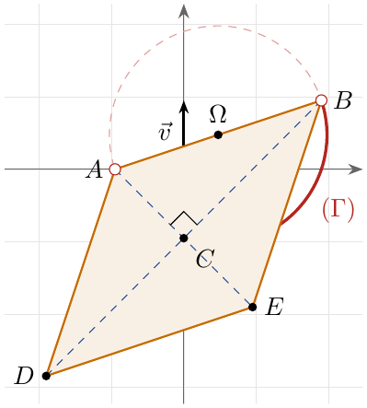

التمرين 43: بكالوريا 2017 – الموضوع الثاني – تقني رياضي
المستوي المركب منسوب إلى المعلم المتعامد والمتجانس $\left(O;\vec{u},\vec{v}\right)$. نعتبر النقط $A$، $B$، $C$ و $D$ التي لواحقها على الترتيب:
$$z_{A}=1+i, z_{B}=\overline{z_{A}}, z_{C}=\frac{1}{2}\left(1−i\right), z_{D}=\overline{z_{C}}.$$
1.
(أ) أكتب $z_{A}$ و $z_{C}$ على الشكل الأسي، ثم استنتج الشكل الأسي لكل من $z_{B}$ و $z_{D}$.
(ب) عين قيم العدد الطبيعي $n$ التي تحقق: ${\left(z_{A}\right)}^{n}={\left(z_{B}\right)}^{n}$.
2.
(أ) جد نسبة ومركز التحاكي $h$ الذي يحول $A$ إلى $D$ ويحول $B$ إلى $C$.
(ب) أحسب طويلة العدد المركب $\frac{z_{C}−z_{B}}{z_{D}−z_{A}}$ ثم استنتج طبيعة الرباعي $ADCB$.
3. أحسب $z_{G}$ لاحقة النقطة $G$ مرجح الجملة $\{\left(A,2\right);\left(B,2\right);\left(C,−1\right);\left(D,−1\right)\}$.
4. لتكن $\left(Γ\right)$ مجموعة النقط $M$ من المستوي بحيث: $∥2\vec{MA}+2\vec{MB}−\vec{MC}−\vec{MD}∥=\sqrt{5}$. بين أن النقطة $A$ تنتمي إلى $\left(Γ\right)$، ثم حدد طبيعة المجموعة $\left(Γ\right)$ وعناصرها المميزة وأنشئها.

حل التمرين 43
1.
(أ) $\left|z_{A}\right|=\sqrt{2}$ و $z_{A}=\sqrt{2}\left(\frac{\sqrt{2}}{2}+i\frac{\sqrt{2}}{2}\right)$: $\boxed{z_{A}=\sqrt{2}e^{i\frac{π}{4}}}$. $z_{C}=\frac{1}{2}×\sqrt{2}e^{−i\frac{π}{4}}$: $\boxed{z_{C}=\frac{\sqrt{2}}{2}e^{−i\frac{π}{4}}}$.
المرافق له نفس الطويلة وعمدة معاكسة: $\boxed{z_{B}=\sqrt{2}e^{−i\frac{π}{4}}}$ و $\boxed{z_{D}=\frac{\sqrt{2}}{2}e^{i\frac{π}{4}}}$.
(ب) $z_{B}≠0$: ${\left(z_{A}\right)}^{n}={\left(z_{B}\right)}^{n}⇔{\left(\frac{z_{A}}{z_{B}}\right)}^{n}=1⇔{\left(e^{i\frac{π}{2}}\right)}^{n}=1⇔e^{i\frac{nπ}{2}}=1⇔\frac{nπ}{2}=2kπ$: $\boxed{n=4k, k∈N}$.
2.
(أ) $z_{D}=\frac{1}{2}\left(1+i\right)=\frac{1}{2}z_{A}$ و $z_{C}=\frac{1}{2}\left(1−i\right)=\frac{1}{2}z_{B}$: الكتابة $z′=\frac{1}{2}z$ تحول $A$ إلى $D$ و $B$ إلى $C$، وهي كتابة تحاك. (التحاكي الذي يحول نقطتين معلومتين إلى صورتين معلومتين وحيد.) $h$ التحاكي الذي مركزه $O$ ونسبته $\frac{1}{2}$.
(ب) $z_{C}−z_{B}=−\frac{1}{2}+\frac{1}{2}i$ و $z_{D}−z_{A}=−\frac{1}{2}−\frac{1}{2}i$:
$$\frac{z_{C}−z_{B}}{z_{D}−z_{A}}=\frac{−1+i}{−1−i}=\frac{{\left(−1+i\right)}^{2}}{2}=−i ⇒ \boxed{\left|\frac{z_{C}−z_{B}}{z_{D}−z_{A}}\right|=1}$$
- $h\left(A\right)=D$ و $h\left(B\right)=C$، إذن $\vec{DC}=\frac{1}{2}\vec{AB}$: $\left(DC\right)∥\left(AB\right)$ و $DC≠AB$، فالرباعي $ADCB$ شبه منحرف قاعدتاه $\left[AB\right]$ و $\left[DC\right]$.
- الطويلة $1$: $BC=AD$، أي الساقان متقايسان.
$ADCB$ شبه منحرف متساوي الساقين.
3. $2+2−1−1=2≠0$، $z_{A}+z_{B}=2$ و $z_{C}+z_{D}=1$:
$$z_{G}=\frac{2\left(z_{A}+z_{B}\right)−\left(z_{C}+z_{D}\right)}{2}=\frac{4−1}{2} ⇒ \boxed{z_{G}=\frac{3}{2}}$$
4. حسب خاصية المرجح (مجموع المعاملات $2$): $2\vec{MA}+2\vec{MB}−\vec{MC}−\vec{MD}=2\vec{MG}$. إذن الشرط يكافئ $2MG=\sqrt{5}$، أي $MG=\frac{\sqrt{5}}{2}$.
$GA=\left|1+i−\frac{3}{2}\right|=\left|−\frac{1}{2}+i\right|=\sqrt{\frac{1}{4}+1}=\frac{\sqrt{5}}{2}$، إذن $A∈\left(Γ\right)$.
$\left(Γ\right)$ الدائرة التي مركزها $G\left(\frac{3}{2};0\right)$ ونصف قطرها $\frac{\sqrt{5}}{2}$.
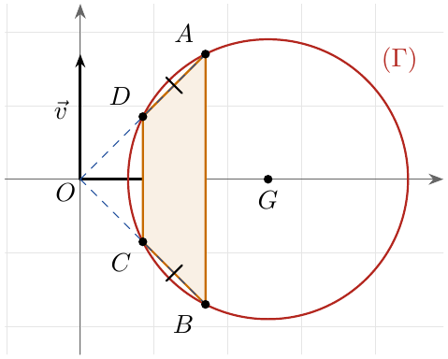

التمرين 44: بكالوريا 2016 – الموضوع الأول – تقني رياضي
1. حل في المجموعة $C$ المعادلة ذات المجهول $z$: $9z^{2}−6\sqrt{3}z+4=0$.
2. في المستوي المركب المنسوب إلى المعلم المتعامد والمتجانس $\left(O;\vec{u},\vec{v}\right)$، لتكن النقطتان $A$ و $B$ لاحقتاهما على الترتيب: $z_{A}=\frac{\sqrt{3}}{3}+\frac{1}{3}i$ و $z_{B}=\overline{z_{A}}$.
(أ) أكتب كلا من $z_{A}$ و $z_{B}$ على الشكل الأسي.
(ب) بين أن: ${\left(\frac{z_{A}}{z_{B}}\right)}^{2016}+{\left(\frac{z_{A}}{z_{B}}\right)}^{1437}=0$.
(جـ) عين قيم العدد الطبيعي $n$ بحيث يكون ${\left(\frac{z_{A}}{z_{B}}\right)}^{n}$ عددا حقيقيا.
3. $f$ التحويل النقطي الذي يرفق بكل نقطة $M$ لاحقتها $z$ النقطة $M′$ لاحقتها $z′$ حيث: $z′=\left(\frac{z_{A}}{z_{B}}\right)z$.
(أ) عين طبيعة التحويل النقطي $f$ وعناصره المميزة.
(ب) أحسب $z_{C}$ لاحقة النقطة $C$ صورة النقطة $A$ بالتحويل $f$.
(جـ) عين $z_{D}$ لاحقة النقطة $D$ حتى تكون $O$ مركز ثقل الرباعي $ABCD$.

حل التمرين 44
1. $Δ={\left(6\sqrt{3}\right)}^{2}−4×9×4=108−144=−36={\left(6i\right)}^{2}$، ومنه $z=\frac{6\sqrt{3}±6i}{18}=\frac{\sqrt{3}}{3}±\frac{1}{3}i$: $\boxed{S=\left\{\frac{\sqrt{3}}{3}−\frac{1}{3}i;\frac{\sqrt{3}}{3}+\frac{1}{3}i\right\}}$
2.
(أ) $\left|z_{A}\right|=\sqrt{\frac{3}{9}+\frac{1}{9}}=\frac{2}{3}$ و $z_{A}=\frac{2}{3}\left(\frac{\sqrt{3}}{2}+\frac{1}{2}i\right)$: $\boxed{z_{A}=\frac{2}{3}e^{i\frac{π}{6}}}$ و $\boxed{z_{B}=\frac{2}{3}e^{−i\frac{π}{6}}}$.
(ب) $\frac{z_{A}}{z_{B}}=e^{i\frac{π}{3}}$. ${\left(e^{i\frac{π}{3}}\right)}^{2016}=e^{i672π}=1$ (لأن $672π=2×336π$)، و ${\left(e^{i\frac{π}{3}}\right)}^{1437}=e^{i479π}=e^{iπ}e^{i478π}=−1$. إذن:
$$\boxed{{\left(\frac{z_{A}}{z_{B}}\right)}^{2016}+{\left(\frac{z_{A}}{z_{B}}\right)}^{1437}=1+\left(−1\right)=0}$$
(جـ) ${\left(\frac{z_{A}}{z_{B}}\right)}^{n}=cos\frac{nπ}{3}+isin\frac{nπ}{3}$ حقيقي $⇔sin\frac{nπ}{3}=0⇔\frac{nπ}{3}=kπ$: $\boxed{n=3k, k∈N}$.
3.
(أ) $z′=e^{i\frac{π}{3}}z$: $f$ دوران مركزه $O$ وزاويته $\frac{π}{3}$.
(ب) $z_{C}=e^{i\frac{π}{3}}×\frac{2}{3}e^{i\frac{π}{6}}=\frac{2}{3}e^{i\frac{π}{2}}$: $\boxed{z_{C}=\frac{2}{3}i}$.
(جـ) $O$ مركز ثقل $ABCD$ (مرجح النقط الأربع بمعاملات متساوية) $⇔z_{A}+z_{B}+z_{C}+z_{D}=0$:
$$z_{D}=−\left(z_{A}+z_{B}+z_{C}\right)=−\left(\frac{2\sqrt{3}}{3}+\frac{2}{3}i\right) ⇒ \boxed{z_{D}=−\frac{2\sqrt{3}}{3}−\frac{2}{3}i}$$
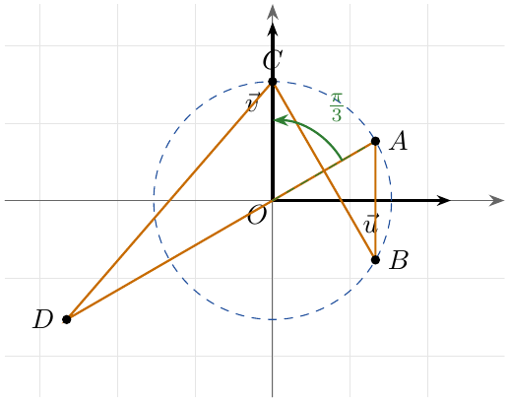

التمرين 45: بكالوريا 2016 – الموضوع الثاني – تقني رياضي
1.
(أ) حل في المجموعة $C$ المعادلة ذات المجهول $z$: $\left(2z−\sqrt{2}\right)\left(z^{2}−2\sqrt{2}z+4\right)=0$.
(ب) أكتب الحلول على الشكل الأسي.
2. المستوي المركب منسوب إلى المعلم المتعامد والمتجانس $\left(O;\vec{u},\vec{v}\right)$. $A$، $B$ و $C$ النقط التي لواحقها على الترتيب: $a=\frac{\sqrt{2}}{2}$، $b=\sqrt{2}+i\sqrt{2}$ و $c=\sqrt{2}−i\sqrt{2}$.
(أ) علم النقط $A$، $B$ و $C$ في المعلم السابق.
(ب) نعتبر النقطة $D$ صورة النقطة $C$ بالتشابه المباشر $S$ الذي مركزه $A$ ونسبته $3$ وزاويته $π$، والنقطة $E$ صورة النقطة $C$ بالدوران $R$ الذي مركزه $O$ وزاويته $−\frac{π}{2}$. أحسب اللاحقتين $d$ و $e$ للنقطتين $D$ و $E$ على الترتيب.
3. نضع: $z=\frac{d−b}{e−b}$.
(أ) أكتب العدد $z$ على الشكل المثلثي.
(ب) نعتبر النقطة $I$ منتصف القطعة $\left[DE\right]$، و $F$ نظيرة النقطة $B$ بالنسبة للنقطة $I$. ما طبيعة الرباعي $BDFE$؟

حل التمرين 45
1.
(أ) $2z−\sqrt{2}=0$ يعطي $z=\frac{\sqrt{2}}{2}$؛ $z^{2}−2\sqrt{2}z+4=0$: $Δ=8−16=−8={\left(2i\sqrt{2}\right)}^{2}$، $z=\sqrt{2}±i\sqrt{2}$. $\boxed{S=\left\{\frac{\sqrt{2}}{2};\sqrt{2}−i\sqrt{2};\sqrt{2}+i\sqrt{2}\right\}}$
(ب) $\boxed{\frac{\sqrt{2}}{2}=\frac{\sqrt{2}}{2}e^{i0}}$، $\boxed{\sqrt{2}+i\sqrt{2}=2e^{i\frac{π}{4}}}$، $\boxed{\sqrt{2}−i\sqrt{2}=2e^{−i\frac{π}{4}}}$.
2.
(أ) انظر الشكل أدناه: $A\left(\frac{\sqrt{2}}{2};0\right)$، $B\left(\sqrt{2};\sqrt{2}\right)$، $C\left(\sqrt{2};−\sqrt{2}\right)$.
(ب) $S$ نسبته $3$ وزاويته $π$: $z′−a=3e^{iπ}\left(z−a\right)=−3\left(z−a\right)$ (تحاك نسبته $−3$):
$$d=a−3\left(c−a\right)=4a−3c=2\sqrt{2}−3\sqrt{2}+3\sqrt{2} i ⇒ \boxed{d=−\sqrt{2}+3\sqrt{2} i}$$
$R$: $z′=e^{−i\frac{π}{2}}z=−iz$، ومنه $e=−i\left(\sqrt{2}−i\sqrt{2}\right)=−i\sqrt{2}−\sqrt{2}$: $\boxed{e=−\sqrt{2}−i\sqrt{2}}$.
3.
(أ) $d−b=−2\sqrt{2}+2\sqrt{2} i$ و $e−b=−2\sqrt{2}−2\sqrt{2} i$:
$$z=\frac{−1+i}{−1−i}=\frac{{\left(−1+i\right)}^{2}}{2}=\frac{−2i}{2}=−i ⇒ \boxed{z=cos\left(−\frac{π}{2}\right)+isin\left(−\frac{π}{2}\right)}$$
(ب) $I$ منتصف $\left[DE\right]$ و $I$ منتصف $\left[BF\right]$: قطرا الرباعي $BDFE$ متناصفان، فهو متوازي أضلاع. من (أ): $\left|z\right|=1$ أي $BD=BE$، و $argz=−\frac{π}{2}$ أي $\left(BD\right)⊥\left(BE\right)$. متوازي أضلاع فيه ضلعان متتاليان متقايسان ومتعامدان: الرباعي $BDFE$ مربع.
(لاحقتا $I$ و $F$: $z_{I}=\frac{d+e}{2}=−\sqrt{2}+\sqrt{2} i$، $z_{F}=2z_{I}−b=−3\sqrt{2}+\sqrt{2} i$.)
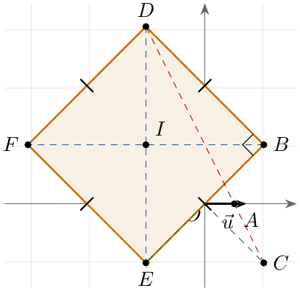

التمرين 46: بكالوريا 2015 – الموضوع الأول – تقني رياضي
نعتبر في المستوي المنسوب إلى المعلم المتعامد والمتجانس $\left(O;\vec{u},\vec{v}\right)$ النقطتين $A$ و $B$ اللتين لاحقتاهما على الترتيب $z_{A}$ و $z_{B}$ حيث: $z_{A}=1−i$ و $z_{B}=3+3i$.
1.
(أ) أكتب $z_{A}$ و $z_{B}$ على الشكل الأسي.
(ب) $n$ عدد طبيعي، عين قيم $n$ بحيث يكون العدد ${\left(\frac{z_{A}}{\sqrt{2}}\right)}^{n}$ حقيقيا.
(جـ) $z$ عدد مركب حيث $\frac{z}{z_{A}}=4e^{i\frac{π}{12}}$، أحسب طويلة العدد $z$ وعمدة له، ثم أكتب $\frac{z}{z_{A}}$ على الشكل الجبري.
(د) استنتج $cos\frac{π}{12}$ و $sin\frac{π}{12}$.
2.
(أ) أحسب $z_{C}$ لاحقة النقطة $C$ صورة النقطة $B$ بالدوران الذي مركزه $A$ وزاويته $\frac{π}{2}$، ثم استنتج طبيعة المثلث $ABC$.
(ب) أحسب $z_{D}$ لاحقة النقطة $D$ مرجح الجملة $\{\left(A,−1\right);\left(B,1\right);\left(C,1\right)\}$، ثم بين أن $ABDC$ مربع.

حل التمرين 46
1.
(أ) $\left|z_{A}\right|=\sqrt{2}$ و $z_{A}=\sqrt{2}\left(\frac{\sqrt{2}}{2}−i\frac{\sqrt{2}}{2}\right)$: $\boxed{z_{A}=\sqrt{2}e^{−i\frac{π}{4}}}$. $z_{B}=3\left(1+i\right)$: $\boxed{z_{B}=3\sqrt{2}e^{i\frac{π}{4}}}$.
(ب) ${\left(\frac{z_{A}}{\sqrt{2}}\right)}^{n}=e^{−i\frac{nπ}{4}}=cos\frac{nπ}{4}−isin\frac{nπ}{4}$، حقيقي $⇔sin\frac{nπ}{4}=0⇔\frac{nπ}{4}=kπ$: $\boxed{n=4k, k∈N}$.
(جـ) $z=4e^{i\frac{π}{12}}×\sqrt{2}e^{−i\frac{π}{4}}=4\sqrt{2}e^{i\left(\frac{π}{12}−\frac{3π}{12}\right)}=4\sqrt{2}e^{−i\frac{π}{6}}$: $\boxed{\left|z\right|=4\sqrt{2}, argz=−\frac{π}{6} \left[2π\right]}$، أي $z=4\sqrt{2}\left(\frac{\sqrt{3}}{2}−\frac{1}{2}i\right)=2\sqrt{6}−2\sqrt{2} i$.
$$\frac{z}{z_{A}}=\frac{2\sqrt{6}−2\sqrt{2} i}{1−i}=\frac{\left(2\sqrt{6}−2\sqrt{2} i\right)\left(1+i\right)}{2}=\left(\sqrt{6}−\sqrt{2} i\right)\left(1+i\right)$$
$$\boxed{\frac{z}{z_{A}}=\left(\sqrt{6}+\sqrt{2}\right)+i\left(\sqrt{6}−\sqrt{2}\right)}$$
(د) $\frac{z}{z_{A}}=4cos\frac{π}{12}+4isin\frac{π}{12}$، بالمطابقة:
$$\boxed{cos\frac{π}{12}=\frac{\sqrt{6}+\sqrt{2}}{4}} \boxed{sin\frac{π}{12}=\frac{\sqrt{6}−\sqrt{2}}{4}}$$
2.
(أ) $z_{C}−z_{A}=e^{i\frac{π}{2}}\left(z_{B}−z_{A}\right)=i\left(2+4i\right)=−4+2i$، ومنه $z_{C}=1−i−4+2i$: $\boxed{z_{C}=−3+i}$. $AB=AC$ و $\left(\vec{AB};\vec{AC}\right)=\frac{π}{2}$: المثلث $ABC$ قائم في $A$ ومتساوي الساقين.
(ب) $−1+1+1=1≠0$: $z_{D}=−z_{A}+z_{B}+z_{C}=−1+i+3+3i−3+i$: $\boxed{z_{D}=−1+5i}$.
$z_{D}−z_{B}=−4+2i=z_{C}−z_{A}$، أي $\vec{BD}=\vec{AC}$: $ABDC$ متوازي أضلاع، وفيه $AB=AC$ و $\hat{BAC}={90}^{∘}$، إذن $ABDC$ مربع.
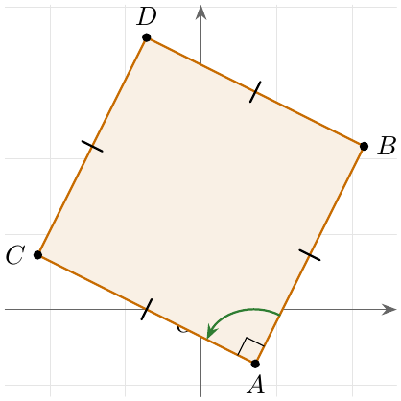

التمرين 47: بكالوريا 2015 – الموضوع الثاني – تقني رياضي
1. حل في مجموعة الأعداد المركبة $C$ المعادلة ذات المجهول $z$: $z^{2}−4\left(sinθ\right)z+4=0 …\left(I\right)$، حيث $θ$ وسيط حقيقي.
2. من أجل $θ=\frac{π}{3}$ نرمز إلى حلي المعادلة $\left(I\right)$ بـ $z_{1}$ و $z_{2}$. أكتب $z_{1}$ و $z_{2}$ على الشكل الأسي.
3. نعتبر في المستوي المركب المنسوب إلى المعلم المتعامد والمتجانس $\left(O;\vec{u},\vec{v}\right)$ النقط $A$، $B$ و $C$ التي لواحقها على الترتيب: $z_{A}=\sqrt{3}+i$، $z_{B}=\sqrt{3}−i$ و $z_{C}=3\sqrt{3}+i$.
(أ) أكتب العدد المركب $\frac{z_{C}−z_{A}}{z_{B}−z_{A}}$ على الشكل الجبري، ثم على الشكل الأسي. استنتج طبيعة المثلث $ABC$.
(ب) استنتج أن النقطة $C$ هي صورة النقطة $B$ بالتشابه المباشر $S$ الذي مركزه $A$ يطلب تعيين نسبته وزاوية له.
(جـ) عين $z_{D}$ لاحقة النقطة $D$ صورة النقطة $B$ بالانسحاب الذي شعاعه $\vec{AC}$، ثم حدد طبيعة الرباعي $ABDC$.
4.
(أ) عين $\left(Γ_{1}\right)$ مجموعة النقط $M$ من المستوي ذات اللاحقة $z$ حيث: $\frac{z−z_{C}}{z−z_{B}}$ تخيلي صرف مع $z≠z_{B}$.
(ب) عين $\left(Γ_{2}\right)$ مجموعة النقط $M$ من المستوي ذات اللاحقة $z$ حيث: $\frac{z−z_{C}}{z−z_{B}}$ حقيقي مع $z≠z_{B}$.

حل التمرين 47
1. $Δ′={\left(2sinθ\right)}^{2}−4=−4\left(1−\sin^{2}θ\right)=−4\cos^{2}θ={\left(2icosθ\right)}^{2}$، ومنه:
$$\boxed{z_{1}=2sinθ+2icosθ} \boxed{z_{2}=2sinθ−2icosθ}$$
(إذا كان $cosθ=0$ فللمعادلة حل مضاعف حقيقي $z=2sinθ$).
2. $θ=\frac{π}{3}$: $z_{1}=2×\frac{\sqrt{3}}{2}+2i×\frac{1}{2}=\sqrt{3}+i=2\left(\frac{\sqrt{3}}{2}+\frac{1}{2}i\right)$، و $z_{2}=\overline{z_{1}}$:
$$\boxed{z_{1}=2e^{i\frac{π}{6}}} \boxed{z_{2}=2e^{−i\frac{π}{6}}}$$
3.
(أ) $z_{C}−z_{A}=2\sqrt{3}$ و $z_{B}−z_{A}=−2i$:
$$\frac{z_{C}−z_{A}}{z_{B}−z_{A}}=\frac{2\sqrt{3}}{−2i}=\frac{\sqrt{3}}{−i}=\sqrt{3} i ⇒ \boxed{\frac{z_{C}−z_{A}}{z_{B}−z_{A}}=\sqrt{3} i=\sqrt{3} e^{i\frac{π}{2}}}$$
$\left(\vec{AB};\vec{AC}\right)=\frac{π}{2}$ و $\frac{AC}{AB}=\sqrt{3}≠1$: المثلث $ABC$ قائم في $A$.
(ب) $z_{C}−z_{A}=\sqrt{3}e^{i\frac{π}{2}}\left(z_{B}−z_{A}\right)$: $C=S\left(B\right)$ حيث $S$ التشابه المباشر الذي مركزه $A$، نسبته $\sqrt{3}$ وزاويته $\frac{π}{2}$.
(جـ) $z_{D}=z_{B}+\left(z_{C}−z_{A}\right)=\sqrt{3}−i+2\sqrt{3}$: $\boxed{z_{D}=3\sqrt{3}−i}$. $\vec{BD}=\vec{AC}$: $ABDC$ متوازي أضلاع، وفيه زاوية قائمة $\hat{BAC}$ و $AB=2≠AC=2\sqrt{3}$: $ABDC$ مستطيل (وليس مربعا).
4.
(أ) نضع $Z=\frac{z−z_{C}}{z−z_{B}}$ مع $M≠B$.
- إذا كان $M=C$ فإن $Z=0$، و $0$ يعتبر تخيليا صرفا (جزؤه الحقيقي معدوم)، إذن $C∈\left(Γ_{1}\right)$.
- إذا كان $M≠C$: $Z$ تخيلي صرف غير معدوم $⇔argZ=\left(\vec{MB};\vec{MC}\right)=±\frac{π}{2}⇔\left(MB\right)⊥\left(MC\right)$.
إذن $M$ تنتمي إلى الدائرة التي قطرها $\left[BC\right]$ باستثناء $B$: مركزها منتصف $\left[BC\right]$: $\frac{z_{B}+z_{C}}{2}=2\sqrt{3}$، ونصف قطرها $\frac{\left|z_{C}−z_{B}\right|}{2}=\frac{\left|2\sqrt{3}+2i\right|}{2}=2$. $\left(Γ_{1}\right)$: الدائرة التي مركزها $Ω\left(2\sqrt{3};0\right)$ ونصف قطرها $2$، باستثناء النقطة $B$. (ملاحظة: $A∈\left(Γ_{1}\right)$ لأن المثلث $ABC$ قائم في $A$.)
(ب) $Z$ حقيقي: إما $Z=0$ ($M=C$)، وإما $argZ=\left(\vec{MB};\vec{MC}\right)=0$ أو $π$، أي $M$، $B$ و $C$ في استقامية: $\left(Γ_{2}\right)$: المستقيم $\left(BC\right)$ باستثناء النقطة $B$.
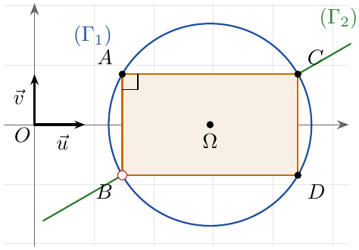

التمرين 48: بكالوريا 2014 – الموضوع الأول – تقني رياضي
1. حل في مجموعة الأعداد المركبة $C$ المعادلة ذات المجهول $z$: $\left(z−i\right)\left(z^{2}−2\sqrt{3}z+4\right)=0$.
2. المستوي المركب منسوب إلى المعلم المتعامد والمتجانس $\left(O;\vec{u},\vec{v}\right)$. $A$، $B$ و $C$ النقط التي لواحقها على الترتيب: $z_{1}=\sqrt{3}+i$، $z_{2}=\sqrt{3}−i$ و $z_{3}=i$.
(أ) أكتب العدد $\frac{z_{1}}{z_{2}}$ على الشكل الأسي.
(ب) هل توجد قيم للعدد الطبيعي $n$ يكون من أجلها العدد المركب ${\left(\frac{z_{1}}{z_{2}}\right)}^{n}$ تخيليا صرفا؟ برر إجابتك.
3.
(أ) أعط العبارة المركبة للتشابه $S$ الذي مركزه $A$ ويحول $B$ إلى $C$، محددا نسبته وزاويته.
(ب) استنتج طبيعة المثلث $ABC$.
4.
(أ) عين العناصر المميزة لـ $\left(E\right)$ مجموعة النقط $M$ من المستوي ذات اللاحقة $z$ والتي تحقق: ${\left|z−z_{1}\right|}^{2}+{\left|z−z_{3}\right|}^{2}=5$.
(ب) عين $\left(E′\right)$ مجموعة النقط $M$ من المستوي التي لاحقتها $z$ حيث: $\left|z−z_{1}\right|=\left|z−z_{3}\right|$.

حل التمرين 48
1. $z=i$ أو $z^{2}−2\sqrt{3}z+4=0$: $Δ=12−16=−4={\left(2i\right)}^{2}$، $z=\sqrt{3}±i$: $\boxed{S=\{i;\sqrt{3}−i;\sqrt{3}+i\}}$
2.
(أ) $z_{1}=2e^{i\frac{π}{6}}$ و $z_{2}=2e^{−i\frac{π}{6}}$، ومنه $\boxed{\frac{z_{1}}{z_{2}}=e^{i\frac{π}{3}}}$.
(ب) ${\left(\frac{z_{1}}{z_{2}}\right)}^{n}=cos\frac{nπ}{3}+isin\frac{nπ}{3}$، تخيلي صرف $⇔cos\frac{nπ}{3}=0⇔\frac{nπ}{3}=\frac{π}{2}+kπ⇔2n=3+6k$. الطرف الأيسر $2n$ زوجي والطرف الأيمن $3+6k=2\left(3k+1\right)+1$ فردي: مستحيل. لا توجد أي قيمة لـ $n$ يكون من أجلها ${\left(\frac{z_{1}}{z_{2}}\right)}^{n}$ تخيليا صرفا.
3.
(أ) $S$: $z′−z_{1}=k\left(z−z_{1}\right)$ مع $k=\frac{z_{3}−z_{1}}{z_{2}−z_{1}}=\frac{−\sqrt{3}}{−2i}=\frac{\sqrt{3}}{2i}=−\frac{\sqrt{3}}{2}i$.
$$z′=−\frac{\sqrt{3}}{2}iz+z_{1}\left(1+\frac{\sqrt{3}}{2}i\right)=−\frac{\sqrt{3}}{2}iz+\sqrt{3}+\frac{3}{2}i+i−\frac{\sqrt{3}}{2}$$
$$\boxed{z′=−\frac{\sqrt{3}}{2}iz+\frac{\sqrt{3}}{2}+\frac{5}{2}i}$$
$k=\frac{\sqrt{3}}{2}e^{−i\frac{π}{2}}$: نسبته $\boxed{\frac{\sqrt{3}}{2}}$ وزاويته $\boxed{−\frac{π}{2}}$.
(ب) $\left(\vec{AB};\vec{AC}\right)=−\frac{π}{2}$: المثلث $ABC$ قائم في $A$ (و $AC=\frac{\sqrt{3}}{2}AB$، فهو غير متساوي الساقين).
4.
(أ) ${\left|z−z_{1}\right|}^{2}+{\left|z−z_{3}\right|}^{2}=MA^{2}+MC^{2}$. لتكن $K$ منتصف $\left[AC\right]$: $z_{K}=\frac{\sqrt{3}+2i}{2}=\frac{\sqrt{3}}{2}+i$. حسب مبرهنة المتوسط:
$$MA^{2}+MC^{2}=2MK^{2}+\frac{AC^{2}}{2}, AC=\left|z_{3}−z_{1}\right|=\left|−\sqrt{3}\right|=\sqrt{3}$$
إذن:
$$MA^{2}+MC^{2}=5⇔2MK^{2}+\frac{3}{2}=5⇔MK^{2}=\frac{7}{4}⇔MK=\frac{\sqrt{7}}{2}$$
$\left(E\right)$: الدائرة التي مركزها $K\left(\frac{\sqrt{3}}{2};1\right)$ ونصف قطرها $\frac{\sqrt{7}}{2}$.
(ب) $\left|z−z_{1}\right|=\left|z−z_{3}\right|⇔MA=MC$: $\left(E′\right)$ محور القطعة $\left[AC\right]$، وهو المستقيم ذو المعادلة $x=\frac{\sqrt{3}}{2}$ (لأن $\left[AC\right]$ يوازي محور الفواصل).
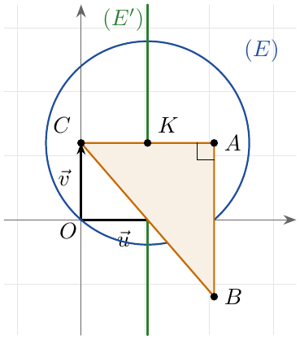

التمرين 49: بكالوريا 2014 – الموضوع الثاني – تقني رياضي
نعتبر في المستوي المركب المنسوب إلى المعلم المتعامد والمتجانس $\left(O;\vec{u},\vec{v}\right)$ النقطة $A$ ذات اللاحقة $z_{0}=1+i$.
1.
(أ) عين ثم أنشئ $\left(γ\right)$ مجموعة النقط $M\left(z\right)$ من المستوي حيث: $z=z_{0}+2e^{iθ}$ و $θ$ يمسح $R$.
(ب) عين ثم أنشئ $\left(γ′\right)$ مجموعة النقط $M\left(z\right)$ من المستوي حيث: $z=z_{0}+k e^{i\frac{3π}{4}}$ و $k$ يمسح $R^{+}$.
(جـ) عين إحداثيات نقطة تقاطع $\left(γ\right)$ و $\left(γ′\right)$.
2. نسمي $B$ النقطة التي لاحقتها $z_{1}$ حيث: $z_{1}=z_{0}+2e^{i\frac{3π}{4}}$.
(أ) عين الشكل الجبري للعدد المركب $\frac{z_{1}−z_{0}}{z_{0}}$، ثم استنتج طبيعة المثلث $OAB$.
(ب) عين $z_{2}$ لاحقة النقطة $C$ صورة النقطة $B$ بالدوران الذي مركزه $A$ وزاويته $−\frac{π}{2}$.
(جـ) عين العددين $α$ و $β$ بحيث تكون النقطة $O$ مرجحا للجملة $\{\left(A,α\right);\left(C,β\right)\}$ و $α+β=\sqrt{2}$.
(د) عين ثم أنشئ $\left(E\right)$ مجموعة النقط $M$ من المستوي حيث: $\left(\left(1+\sqrt{2}\right)\vec{MA}−\vec{MC}\right)⋅\left(\vec{MA}−\vec{MC}\right)=0$.

حل التمرين 49
1.
(أ) $z−z_{0}=2e^{iθ}$ يعطي $AM=\left|z−z_{0}\right|=2$، و $\left(\vec{u};\vec{AM}\right)=θ$ يمسح $R$، إذن $M$ تمسح كل الدائرة: $\left(γ\right)$: الدائرة التي مركزها $A\left(1;1\right)$ ونصف قطرها $2$.
(ب) $z−z_{0}=k e^{i\frac{3π}{4}}$ أي $\vec{AM}=k \vec{w}$ حيث $\vec{w}$ لاحقته $e^{i\frac{3π}{4}}=−\frac{\sqrt{2}}{2}+\frac{\sqrt{2}}{2}i$ و $k≥0$: $\left(γ′\right)$: نصف المستقيم الذي مبدؤه $A$ وشعاع توجيهه $\vec{w}\left(−\frac{\sqrt{2}}{2};\frac{\sqrt{2}}{2}\right)$.
(جـ) نقطة التقاطع تحقق $AM=2$ و $M∈\left(γ′\right)$ أي $AM=k$: $k=2$:
$$z=1+i+2\left(−\frac{\sqrt{2}}{2}+\frac{\sqrt{2}}{2}i\right)=\left(1−\sqrt{2}\right)+i\left(1+\sqrt{2}\right)$$
نقطة التقاطع: $\left(1−\sqrt{2} ; 1+\sqrt{2}\right)$.
2. $z_{1}=\left(1−\sqrt{2}\right)+i\left(1+\sqrt{2}\right)$ (نقطة التقاطع السابقة).
(أ) $z_{1}−z_{0}=2e^{i\frac{3π}{4}}$ و $z_{0}=\sqrt{2}e^{i\frac{π}{4}}$:
$$\frac{z_{1}−z_{0}}{z_{0}}=\frac{2}{\sqrt{2}}e^{i\left(\frac{3π}{4}−\frac{π}{4}\right)}=\sqrt{2}e^{i\frac{π}{2}} ⇒ \boxed{\frac{z_{1}−z_{0}}{z_{0}}=\sqrt{2} i}$$
$\frac{z_{B}−z_{A}}{z_{A}−z_{O}}$ تخيلي صرف: $\left(AB\right)⊥\left(OA\right)$، و $\frac{AB}{OA}=\sqrt{2}≠1$: المثلث $OAB$ قائم في $A$.
(ب) $z_{2}−z_{0}=e^{−i\frac{π}{2}}\left(z_{1}−z_{0}\right)=−i×2e^{i\frac{3π}{4}}=2e^{i\frac{π}{4}}=\sqrt{2}+i\sqrt{2}$:
$$\boxed{z_{2}=\left(1+\sqrt{2}\right)+i\left(1+\sqrt{2}\right)}$$
(جـ) $O$ مرجح $\{\left(A,α\right);\left(C,β\right)\}$ مع $α+β=\sqrt{2}≠0$ يعني $αz_{0}+βz_{2}=0$. و $z_{2}=\left(1+\sqrt{2}\right)z_{0}$، إذن:
$$\left\{\begin{matrix}α+\left(1+\sqrt{2}\right)β=0 \\ α+β=\sqrt{2}\end{matrix}\right.$$
بالطرح: $\sqrt{2} β=−\sqrt{2}$ أي $β=−1$، ومنه $α=\sqrt{2}+1$:
$$\boxed{α=1+\sqrt{2}, β=−1}$$
(د) حسب (جـ): $\left(1+\sqrt{2}\right)\vec{MA}−\vec{MC}=\left(α+β\right)\vec{MO}=\sqrt{2} \vec{MO}$، و $\vec{MA}−\vec{MC}=\vec{CA}$. إذن:
$$\sqrt{2} \vec{MO}⋅\vec{CA}=0⇔\vec{OM}⋅\vec{CA}=0$$
$\left(E\right)$: المستقيم الذي يشمل $O$ ويعامد $\left(AC\right)$. وبما أن $O$، $A$ و $C$ على المستقيم $y=x$ ($z_{2}=\left(1+\sqrt{2}\right)z_{0}$)، فإن $\left(E\right)$ هو المستقيم ذو المعادلة $\boxed{y=−x}$.
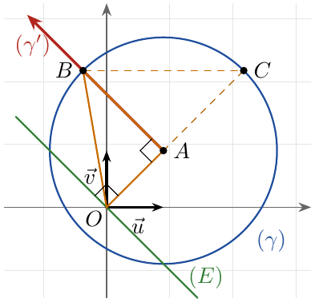

التمرين 50: بكالوريا 2013 – الموضوع الأول – تقني رياضي
1. حل في مجموعة الأعداد المركبة $C$ المعادلة ذات المجهول $z$: $2z^{2}+6z+17=0$.
2. المستوي المركب منسوب إلى المعلم المتعامد والمتجانس $\left(O;\vec{u},\vec{v}\right)$. $A$، $B$ و $C$ النقط التي لواحقها على الترتيب: $z_{A}=−4$، $z_{B}=−\frac{3}{2}+\frac{5}{2}i$ و $z_{C}=−\frac{3}{2}−\frac{5}{2}i$.
أحسب الطويلة وعمدة للعدد المركب $\frac{z_{B}−z_{A}}{z_{C}−z_{A}}$، ثم استنتج طبيعة المثلث $ABC$.
3.
(أ) عيّن $z_{D}$ و $z_{E}$ لاحقتي النقطتين $D$ و $E$ على الترتيب حتى يكون الرباعي $BCDE$ مربعًا مركزه $A$.
(ب) عيّن $\left(Γ_{1}\right)$ مجموعة النقط $M$ من المستوي حيث: $∥\vec{MB}+\vec{MC}+\vec{MD}+\vec{ME}∥=10\sqrt{2}$.
4. $\left(Γ_{2}\right)$ مجموعة النقط $M$ من المستوي، ذات اللاحقة $z$ حيث: $arg\left(z+4\right)=\frac{π}{4}$. تحقق أن النقطة $B$ تنتمي إلى $\left(Γ_{2}\right)$، ثم عيّن المجموعة $\left(Γ_{2}\right)$.

حل التمرين 50
1. $Δ=6^{2}−4×2×17=36−136=−100={\left(10i\right)}^{2}$، إذن:
$$z_{1}=\frac{−6−10i}{4}=−\frac{3}{2}−\frac{5}{2}i, z_{2}=\frac{−6+10i}{4}=−\frac{3}{2}+\frac{5}{2}i$$
$S=\left\{−\frac{3}{2}−\frac{5}{2}i ; −\frac{3}{2}+\frac{5}{2}i\right\}$
2. $z_{B}−z_{A}=\frac{5}{2}+\frac{5}{2}i$ و $z_{C}−z_{A}=\frac{5}{2}−\frac{5}{2}i$، إذن:
$$\frac{z_{B}−z_{A}}{z_{C}−z_{A}}=\frac{1+i}{1−i}=\frac{{\left(1+i\right)}^{2}}{1+1}=\frac{2i}{2}=i$$
$\boxed{\left|\frac{z_{B}−z_{A}}{z_{C}−z_{A}}\right|=1}$ و $\boxed{arg\left(\frac{z_{B}−z_{A}}{z_{C}−z_{A}}\right)=\frac{π}{2}\left[2π\right]}$
إذن $AB=AC$ و $\left(\vec{AC};\vec{AB}\right)=\frac{π}{2}$: المثلث $ABC$ قائم في $A$ ومتساوي الساقين
3.
(أ) $BCDE$ مربع مركزه $A$ يعني أن $A$ منتصف القطرين $\left[BD\right]$ و $\left[CE\right]$ (وبما أن $AB=AC$ و $\left(AB\right)⊥\left(AC\right)$ فالقطران متقايسان ومتعامدان):
$$z_{D}=2z_{A}−z_{B}=−8+\frac{3}{2}−\frac{5}{2}i ⇒ \boxed{z_{D}=−\frac{13}{2}−\frac{5}{2}i} z_{E}=2z_{A}−z_{C} ⇒ \boxed{z_{E}=−\frac{13}{2}+\frac{5}{2}i}$$
(ب) $A$ مركز المربع، فهي مرجح الجملة $\{\left(B,1\right);\left(C,1\right);\left(D,1\right);\left(E,1\right)\}$، إذن: $\vec{MB}+\vec{MC}+\vec{MD}+\vec{ME}=4\vec{MA}$. المساواة تصبح $4MA=10\sqrt{2}$ أي $MA=\frac{5\sqrt{2}}{2}$. ولدينا $AB=\left|\frac{5}{2}+\frac{5}{2}i\right|=\frac{5\sqrt{2}}{2}$.
$\left(Γ_{1}\right)$ الدائرة التي مركزها $A$ ونصف قطرها $\frac{5\sqrt{2}}{2}$ (الدائرة المحيطة بالمربع $BCDE$)
4. $z_{B}+4=\frac{5}{2}+\frac{5}{2}i=\frac{5\sqrt{2}}{2}e^{i\frac{π}{4}}$، إذن $arg\left(z_{B}+4\right)=\frac{π}{4}$ و $B∈\left(Γ_{2}\right)$.
$arg\left(z+4\right)=arg\left(z−z_{A}\right)=\left(\vec{u};\vec{AM}\right)=\frac{π}{4}$ مع $M≠A$، أي $\vec{AM}$ و $\vec{AB}$ مرتبطان خطيًا ولهما نفس الاتجاه.
$\left(Γ_{2}\right)$ نصف المستقيم $[AB)$ باستثناء النقطة $A$
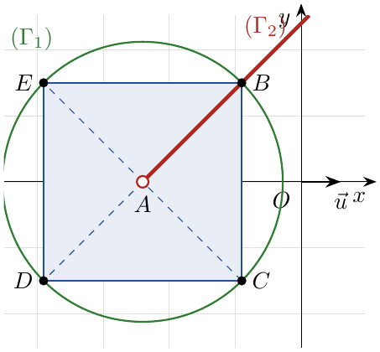

التمرين 51: بكالوريا 2013 – الموضوع الثاني – تقني رياضي
1. حل في مجموعة الأعداد المركبة $C$ المعادلة ذات المجهول $z$: $\left(z+5−i\sqrt{3}\right)\left(z^{2}+2z+4\right)=0$.
2. المستوي المركب منسوب إلى المعلم المتعامد والمتجانس $\left(O;\vec{u},\vec{v}\right)$. $A$، $B$ و $C$ النقط التي لواحقها على الترتيب: $z_{A}=−1−i\sqrt{3}$، $z_{B}=−1+i\sqrt{3}$ و $z_{C}=−5+i\sqrt{3}$. $S$ التشابه المباشر الذي يحوّل $A$ إلى $C$ ويحوّل $O$ إلى $B$.
جد العبارة المركبة للتشابه $S$، ثم عيّن العناصر المميزة له.
3.
(أ) عيّن $z_{D}$ لاحقة النقطة $D$ مرجح الجملة $\{\left(A,2\right);\left(B,−1\right);\left(C,1\right)\}$.
(ب) أكتب العدد المركب $\frac{z_{B}−z_{A}}{z_{D}−z_{A}}$ على الشكل الأسي، ثم استنتج طبيعة المثلث $ABD$.
(جـ) عيّن المجموعة $\left(Γ\right)$ للنقط $M$ من المستوي حيث: $∥2\vec{MA}−\vec{MB}+\vec{MC}∥=∥\vec{MA}−\vec{MB}∥$.

حل التمرين 51
1. المعادلة تكافئ $z+5−i\sqrt{3}=0$ أو $z^{2}+2z+4=0$. الأولى: $z=−5+i\sqrt{3}$. الثانية: $Δ=4−16=−12={\left(2i\sqrt{3}\right)}^{2}$، إذن $z=\frac{−2±2i\sqrt{3}}{2}=−1±i\sqrt{3}$.
$S=\{−5+i\sqrt{3} ; −1−i\sqrt{3} ; −1+i\sqrt{3}\}$
2. العبارة المركبة لتشابه مباشر: $z′=az+b$ ($a∈C^{*}$).
- $S\left(O\right)=B$: $a×0+b=z_{B}$ إذن $b=−1+i\sqrt{3}$.
- $S\left(A\right)=C$: $az_{A}+b=z_{C}$ إذن $a=\frac{z_{C}−z_{B}}{z_{A}}=\frac{−4}{−1−i\sqrt{3}}=\frac{4}{1+i\sqrt{3}}=\frac{4\left(1−i\sqrt{3}\right)}{4}=1−i\sqrt{3}$.
$$\boxed{z′=\left(1−i\sqrt{3}\right)z−1+i\sqrt{3}}$$
$a=1−i\sqrt{3}=2\left(\frac{1}{2}−i\frac{\sqrt{3}}{2}\right)=2e^{−i\frac{π}{3}}$: النسبة $2$ والزاوية $−\frac{π}{3}$. المركز $ω$:
$$z_{ω}=\frac{b}{1−a}=\frac{−1+i\sqrt{3}}{i\sqrt{3}}=\frac{\left(−1+i\sqrt{3}\right)\left(−i\right)}{\sqrt{3}}=\frac{i+\sqrt{3}}{\sqrt{3}}=1+\frac{\sqrt{3}}{3}i$$
$S$ تشابه مباشر مركزه $ω\left(1 ;\frac{\sqrt{3}}{3}\right)$، نسبته $2$ وزاويته $−\frac{π}{3}$
3.
(أ) $2−1+1=2≠0$ إذن المرجح موجود: $z_{D}=\frac{2z_{A}−z_{B}+z_{C}}{2}=\frac{−2−2i\sqrt{3}+1−i\sqrt{3}−5+i\sqrt{3}}{2}=\frac{−6−2i\sqrt{3}}{2}$، أي $\boxed{z_{D}=−3−i\sqrt{3}}$.
(ب) $z_{B}−z_{A}=2i\sqrt{3}$ و $z_{D}−z_{A}=−2$، إذن $\frac{z_{B}−z_{A}}{z_{D}−z_{A}}=−i\sqrt{3}$: $\boxed{\frac{z_{B}−z_{A}}{z_{D}−z_{A}}=\sqrt{3} e^{−i\frac{π}{2}}}$
إذن $\left(\vec{AD};\vec{AB}\right)=−\frac{π}{2}$ و $AB=\sqrt{3} AD$ ($AB=2\sqrt{3}$، $AD=2$): المثلث $ABD$ قائم في $A$
(جـ) $D$ مرجح $\{\left(A,2\right);\left(B,−1\right);\left(C,1\right)\}$ إذن $2\vec{MA}−\vec{MB}+\vec{MC}=2\vec{MD}$، و $\vec{MA}−\vec{MB}=\vec{BA}$. المساواة تصبح $2MD=AB=2\sqrt{3}$ أي $MD=\sqrt{3}$.
$\left(Γ\right)$ الدائرة التي مركزها $D\left(−3;−\sqrt{3}\right)$ ونصف قطرها $\sqrt{3}$
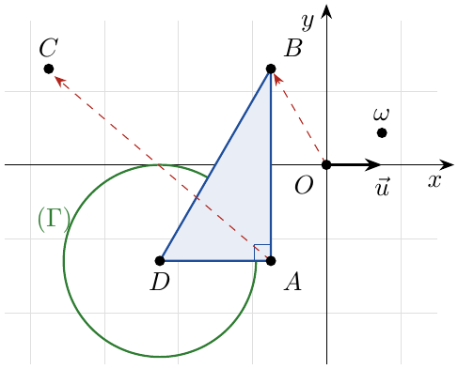

التمرين 52: بكالوريا 2012 – الموضوع الأول – تقني رياضي
1. عيّن العددين المركبين $z_{1}$ و $z_{2}$ بحيث: $\left\{\begin{matrix}2z_{1}+3z_{2}=9−2i \\ 3z_{1}−z_{2}=8+8i\end{matrix}\right.$.
2. نعتبر في المستوي المنسوب إلى المعلم المتعامد والمتجانس $\left(O;\vec{u},\vec{v}\right)$ النقط $A$، $B$ و $Ω$ التي لواحقها على الترتيب: $z_{A}=3+2i$، $z_{B}=−3$ و $z_{Ω}=1−2i$.
(أ) أثبت أن: $z_{B}−z_{Ω}=i\left(z_{A}−z_{Ω}\right)$.
(ب) عيّن طبيعة المثلث $ΩAB$.
3. $h$ التحاكي الذي مركزه النقطة $A$ ونسبته $2$.
(أ) عيّن الكتابة المركبة للتحاكي $h$.
(ب) عيّن $z_{C}$ لاحقة النقطة $C$ صورة النقطة $Ω$ بالتحاكي $h$.
(جـ) عيّن $z_{D}$ لاحقة النقطة $D$ مرجح الجملة $\{\left(A,1\right);\left(B,−1\right);\left(C,1\right)\}$.
(د) بيّن أن $ABCD$ مربع.
4. $\left(E\right)$ مجموعة النقط $M$ من المستوي التي تحقق: $∥\vec{MA}−\vec{MB}+\vec{MC}∥=4\sqrt{5}$.
(أ) تحقق أن النقطة $B$ تنتمي إلى المجموعة $\left(E\right)$، ثم عيّن طبيعة $\left(E\right)$ وعناصرها المميزة.
(ب) أنشئ المجموعة $\left(E\right)$.

حل التمرين 52
1. من المعادلة الثانية: $z_{2}=3z_{1}−8−8i$. بالتعويض في الأولى: $2z_{1}+9z_{1}−24−24i=9−2i$ أي $11z_{1}=33+22i$، ومنه $z_{1}=3+2i$، ثم $z_{2}=9+6i−8−8i=1−2i$.
$$\boxed{z_{1}=3+2i} \boxed{z_{2}=1−2i}$$
2.
(أ) $z_{B}−z_{Ω}=−3−1+2i=−4+2i$ و $i\left(z_{A}−z_{Ω}\right)=i\left(2+4i\right)=2i−4=−4+2i$. إذن $\boxed{z_{B}−z_{Ω}=i\left(z_{A}−z_{Ω}\right)}$.
(ب) $\frac{z_{B}−z_{Ω}}{z_{A}−z_{Ω}}=i=e^{i\frac{π}{2}}$: $ΩB=ΩA$ و $\left(\vec{ΩA};\vec{ΩB}\right)=\frac{π}{2}$. المثلث $ΩAB$ قائم في $Ω$ ومتساوي الساقين
3.
(أ) $z′−z_{A}=2\left(z−z_{A}\right)$ أي $z′=2z−z_{A}$: $\boxed{z′=2z−3−2i}$.
(ب) $z_{C}=2z_{Ω}−3−2i=2−4i−3−2i$: $\boxed{z_{C}=−1−6i}$.
(جـ) $1−1+1=1≠0$: $z_{D}=z_{A}−z_{B}+z_{C}=3+2i+3−1−6i$: $\boxed{z_{D}=5−4i}$.
(د) $z_{B}−z_{A}=−6−2i$ و $z_{C}−z_{D}=−6−2i$، إذن $\vec{AB}=\vec{DC}$ و $ABCD$ متوازي أضلاع. و $\frac{z_{D}−z_{A}}{z_{B}−z_{A}}=\frac{2−6i}{−6−2i}=\frac{\left(2−6i\right)\left(−6+2i\right)}{40}=\frac{40i}{40}=i$، إذن $AD=AB$ و $\left(\vec{AB};\vec{AD}\right)=\frac{π}{2}$. متوازي أضلاع فيه زاوية قائمة وضلعان متتاليان متقايسان: $ABCD$ مربع (مركزه $Ω$ منتصف $\left[AC\right]$).
4.
(أ) $D$ مرجح $\{\left(A,1\right);\left(B,−1\right);\left(C,1\right)\}$ إذن $\vec{MA}−\vec{MB}+\vec{MC}=\vec{MD}$، والمساواة تصبح $MD=4\sqrt{5}$. $DB=\left|z_{B}−z_{D}\right|=\left|−8+4i\right|=\sqrt{64+16}=\sqrt{80}=4\sqrt{5}$، إذن $B∈\left(E\right)$.
$\left(E\right)$ الدائرة التي مركزها $D\left(5;−4\right)$ ونصف قطرها $4\sqrt{5}$ (تشمل $B$)
(ب) الإنشاء: الدائرة التي مركزها $D$ وتشمل $B$ (انظر الشكل).
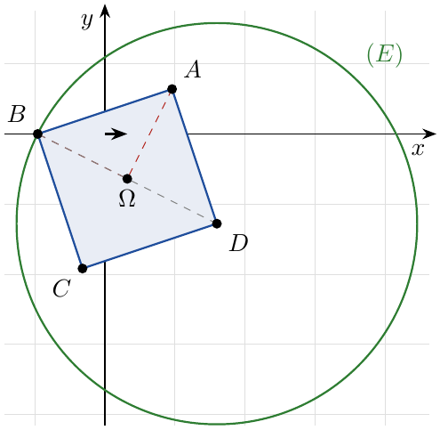

التمرين 53: بكالوريا 2012 – الموضوع الثاني – تقني رياضي
1. حل في مجموعة الأعداد المركبة $C$ المعادلة ذات المجهول $z$: $\left(z^{2}+2z+4\right)\left(z^{2}−2\sqrt{3}z+4\right)=0$.
2. المستوي المركب منسوب إلى المعلم المتعامد والمتجانس $\left(O;\vec{u},\vec{v}\right)$. $A$، $B$، $C$ و $D$ النقط التي لواحقها على الترتيب: $z_{A}=\sqrt{3}+i$، $z_{B}=\sqrt{3}−i$، $z_{C}=−1−\sqrt{3}i$ و $z_{D}=−1+\sqrt{3}i$.
(أ) أكتب كلًا من $z_{A}$، $z_{B}$، $z_{C}$ و $z_{D}$ على الشكل الأسي.
(ب) تحقق أن: $\frac{z_{D}−z_{B}}{z_{A}−z_{C}}=i$، ثم استنتج أن المستقيمين $\left(AC\right)$ و $\left(BD\right)$ متعامدان.
3. $z_{n}$ العدد المركب الذي طويلته $\frac{1}{2^{n}}$ و $\frac{2π}{3}n$ عمدة له حيث $n$ عدد طبيعي. $L_{n}$ العدد المركب المعرّف بـ: $L_{n}=z_{D}×z_{n}$.
(أ) أكتب كلًا من $L_{0}$ و $L_{1}$ على الشكل الجبري.
(ب) $\left(u_{n}\right)$ المتتالية المعرفة من أجل كل عدد طبيعي $n$ بـ: $u_{n}=\left|L_{n}\right|$.
- أثبت أن المتتالية $\left(u_{n}\right)$ هندسية يطلب تعيين أساسها وحدها الأول.
- $M_{0}$، $M_{1}$، $…$، $M_{n}$ صور الأعداد المركبة $L_{0}$، $L_{1}$، $…$، $L_{n}$ على الترتيب. أحسب، بدلالة $n$، المجموع $S_{n}$ حيث: $S_{n}=∥\vec{OM_{1}}∥+∥\vec{OM_{2}}∥+⋯+∥\vec{OM_{n}}∥$.
- جد نهاية $S_{n}$ لما يؤول $n$ إلى $+∞$.

حل التمرين 53
1. $z^{2}+2z+4=0$: $Δ=4−16=−12={\left(2i\sqrt{3}\right)}^{2}$، $z=−1±i\sqrt{3}$. $z^{2}−2\sqrt{3}z+4=0$: $Δ=12−16=−4={\left(2i\right)}^{2}$، $z=\sqrt{3}±i$.
$S=\{−1−i\sqrt{3} ; −1+i\sqrt{3} ; \sqrt{3}−i ; \sqrt{3}+i\}$
2.
(أ) الأعداد الأربعة طويلتها $2$:
$$\boxed{z_{A}=2e^{i\frac{π}{6}}} \boxed{z_{B}=2e^{−i\frac{π}{6}}} \boxed{z_{C}=2e^{−i\frac{2π}{3}}} \boxed{z_{D}=2e^{i\frac{2π}{3}}}$$
(مثلًا $z_{C}=2\left(−\frac{1}{2}−i\frac{\sqrt{3}}{2}\right)$ و $cosθ=−\frac{1}{2}$، $sinθ=−\frac{\sqrt{3}}{2}$ إذن $θ=−\frac{2π}{3}$.)
(ب) $z_{D}−z_{B}=−1−\sqrt{3}+i\left(\sqrt{3}+1\right)=\left(1+\sqrt{3}\right)\left(−1+i\right)$ و $z_{A}−z_{C}=\left(\sqrt{3}+1\right)+i\left(1+\sqrt{3}\right)=\left(1+\sqrt{3}\right)\left(1+i\right)$:
$$\frac{z_{D}−z_{B}}{z_{A}−z_{C}}=\frac{−1+i}{1+i}=\frac{\left(−1+i\right)\left(1−i\right)}{2}=\frac{2i}{2}=i$$
عدد تخيلي صرف، إذن $\left(\vec{CA};\vec{BD}\right)=\frac{π}{2}$: المستقيمان $\left(AC\right)$ و $\left(BD\right)$ متعامدان
3. $z_{n}=\frac{1}{2^{n}}e^{i\frac{2nπ}{3}}$، إذن $L_{n}=2e^{i\frac{2π}{3}}×\frac{1}{2^{n}}e^{i\frac{2nπ}{3}}=\frac{1}{2^{n−1}}e^{i\frac{2\left(n+1\right)π}{3}}$.
(أ) $L_{0}=2e^{i\frac{2π}{3}}$ أي $\boxed{L_{0}=−1+i\sqrt{3}}$، و $L_{1}=e^{i\frac{4π}{3}}$ أي $\boxed{L_{1}=−\frac{1}{2}−\frac{\sqrt{3}}{2}i}$.
(ب) $u_{n}=\left|L_{n}\right|=\left|z_{D}\right|×\left|z_{n}\right|=\frac{2}{2^{n}}=\frac{1}{2^{n−1}}$، إذن $u_{n+1}=\frac{1}{2}u_{n}$: $\left(u_{n}\right)$ هندسية أساسها $\frac{1}{2}$ وحدها الأول $u_{0}=2$
$∥\vec{OM_{k}}∥=\left|L_{k}\right|=u_{k}$، إذن $S_{n}=u_{1}+u_{2}+⋯+u_{n}$ ($n$ حدًا، الأول $u_{1}=1$):
$$S_{n}=u_{1}×\frac{1−{\left(\frac{1}{2}\right)}^{n}}{1−\frac{1}{2}}=\boxed{S_{n}=2\left[1−{\left(\frac{1}{2}\right)}^{n}\right]}$$
بما أن $0<\frac{1}{2}<1$ فإن $\lim_{n→+∞}{\left(\frac{1}{2}\right)}^{n}=0$، إذن $\boxed{\lim_{n→+∞}S_{n}=2}$.
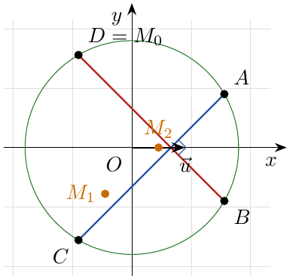

التمرين 54: بكالوريا 2011 – الموضوع الأول – تقني رياضي
نعتبر في مجموعة الأعداد المركبة $C$ المعادلة: $\left(E\right) … z^{2}−2\sqrt{3}z+4=0$.
1. حل في $C$ المعادلة $\left(E\right)$، ثم أكتب حلولها على الشكل المثلثي.
2. المستوي منسوب إلى المعلم المتعامد والمتجانس $\left(O;\vec{u},\vec{v}\right)$. $A$، $B$ و $C$ النقط التي لواحقها $z_{A}=2i$، $z_{B}=\sqrt{3}+i$ و $z_{C}=\sqrt{3}−i$ على الترتيب. نضع: $L=−\frac{1}{2}−\frac{\sqrt{3}}{2}i$.
(أ) أكتب $L$ على الشكل الأسي.
(ب) أثبت أن $z_{A}−z_{B}=L\left(z_{C}−z_{B}\right)$، ثم استنتج أن $A$ صورة $C$ بتحويل نقطي يطلب تعيينه وتحديد عناصره المميزة.
(جـ) استنتج نوع المثلث $ABC$ ثم أحسب مساحته.

حل التمرين 54
1. $Δ=12−16=−4={\left(2i\right)}^{2}$، إذن $z=\frac{2\sqrt{3}±2i}{2}=\sqrt{3}±i$. الطويلة $2$ و $cosθ=\frac{\sqrt{3}}{2}$، $sinθ=±\frac{1}{2}$:
$$\boxed{\sqrt{3}+i=2\left(cos\frac{π}{6}+isin\frac{π}{6}\right)} \boxed{\sqrt{3}−i=2\left(cos\left(−\frac{π}{6}\right)+isin\left(−\frac{π}{6}\right)\right)}$$
2.
(أ) $\left|L\right|=\sqrt{\frac{1}{4}+\frac{3}{4}}=1$، $cosθ=−\frac{1}{2}$ و $sinθ=−\frac{\sqrt{3}}{2}$ إذن $θ=−\frac{2π}{3}$: $\boxed{L=e^{−i\frac{2π}{3}}}$.
(ب) $z_{A}−z_{B}=−\sqrt{3}+i$. و $L\left(z_{C}−z_{B}\right)=\left(−\frac{1}{2}−\frac{\sqrt{3}}{2}i\right)\left(−2i\right)=i+\sqrt{3} i^{2}=−\sqrt{3}+i$. إذن $\boxed{z_{A}−z_{B}=L\left(z_{C}−z_{B}\right)}$.
هذه الكتابة $z_{A}−z_{B}=e^{−i\frac{2π}{3}}\left(z_{C}−z_{B}\right)$ تعني: $A$ صورة $C$ بالدوران الذي مركزه $B$ وزاويته $−\frac{2π}{3}$
(جـ) $BA=BC$ و $\left(\vec{BC};\vec{BA}\right)=−\frac{2π}{3}$: المثلث $ABC$ متساوي الساقين رأسه $B$ وزاوية رأسه $\frac{2π}{3}$
$BA=BC=\left|z_{C}−z_{B}\right|=\left|−2i\right|=2$، إذن المساحة:
$$A=\frac{1}{2} BA⋅BC sin\frac{2π}{3}=\frac{1}{2}×2×2×\frac{\sqrt{3}}{2}=\boxed{\sqrt{3}}$$
وحدة مساحة.
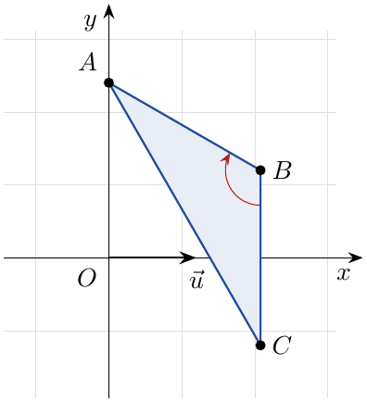

التمرين 55: بكالوريا 2011 – الموضوع الثاني – تقني رياضي
المستوي منسوب إلى المعلم المتعامد والمتجانس $\left(O;\vec{u},\vec{v}\right)$. $L$ العدد المركب المعرّف كما يلي: $L=\frac{−4\sqrt{2}+i\sqrt{2}}{5+3i}$.
1.
(أ) أكتب $L$ على الشكل الجبري ثم على الشكل الأسي.
(ب) بيّن أن $L^{12}+1=0$، ثم أحسب: ${\left(−4\sqrt{2}+i\sqrt{2}\right)}^{12}+{\left(5+3i\right)}^{12}$.
(جـ) $n$ عدد طبيعي فردي و $p$ عدد طبيعي زوجي. أثبت أن: $L^{4n}+L^{4p}=0$.
2.
(أ) النقطتان $A$ و $B$ لاحقتاهما على الترتيب: $z_{A}=5+3i$ و $z_{B}=5−3i$. عيّن اللاحقة $z_{A′}$ للنقطة $A′$ صورة النقطة $A$ بالتشابه المباشر الذي مركزه النقطة $B$ ونسبته $\sqrt{2}$ وزاويته $\frac{3π}{4}$.
(ب) عيّن $z_{G}$ لاحقة النقطة $G$ مركز ثقل المثلث $ABA′$.

حل التمرين 55
1.
(أ) نضرب في مرافق المقام:
$$\begin{matrix}L & =\frac{\sqrt{2}\left(−4+i\right)\left(5−3i\right)}{25+9}=\frac{\sqrt{2}\left(−20+12i+5i+3\right)}{34}=\frac{\sqrt{2}\left(−17+17i\right)}{34} \\ & ⇒ \boxed{L=−\frac{\sqrt{2}}{2}+\frac{\sqrt{2}}{2}i}\end{matrix}$$
$\left|L\right|=1$، $cosθ=−\frac{\sqrt{2}}{2}$، $sinθ=\frac{\sqrt{2}}{2}$ إذن $\boxed{L=e^{i\frac{3π}{4}}}$.
(ب) $L^{12}=e^{i\frac{36π}{4}}=e^{9iπ}=e^{iπ}=−1$، إذن $\boxed{L^{12}+1=0}$.
$L=\frac{−4\sqrt{2}+i\sqrt{2}}{5+3i}$ يعني $−4\sqrt{2}+i\sqrt{2}=L\left(5+3i\right)$، إذن:
$${\left(−4\sqrt{2}+i\sqrt{2}\right)}^{12}+{\left(5+3i\right)}^{12}=L^{12}{\left(5+3i\right)}^{12}+{\left(5+3i\right)}^{12}={\left(5+3i\right)}^{12}\left(L^{12}+1\right)=\boxed{0}$$
(جـ) $L^{4}=e^{3iπ}=−1$، إذن $L^{4n}={\left(−1\right)}^{n}=−1$ لأن $n$ فردي، و $L^{4p}={\left(−1\right)}^{p}=1$ لأن $p$ زوجي. ومنه $\boxed{L^{4n}+L^{4p}=−1+1=0}$.
2.
(أ) الكتابة المركبة للتشابه: $z′−z_{B}=\sqrt{2} e^{i\frac{3π}{4}}\left(z−z_{B}\right)$، و $\sqrt{2} e^{i\frac{3π}{4}}=−1+i$:
$$z_{A′}=z_{B}+\left(−1+i\right)\left(z_{A}−z_{B}\right)=5−3i+\left(−1+i\right)\left(6i\right)=5−3i−6i−6 ⇒ \boxed{z_{A′}=−1−9i}$$
(ب) $z_{G}=\frac{z_{A}+z_{B}+z_{A′}}{3}=\frac{5+3i+5−3i−1−9i}{3}=\frac{9−9i}{3}$: $\boxed{z_{G}=3−3i}$.
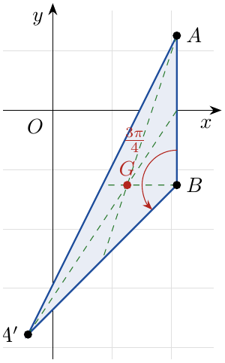

التمرين 56: بكالوريا 2010 – الموضوع الأول – تقني رياضي
1. حل في مجموعة الأعداد المركبة $C$ المعادلة ذات المجهول $z$: $\left(z−3+2i\right)\left(z^{2}+6z+10\right)=0$.
2. علّم في المستوي المنسوب إلى المعلم المتعامد والمتجانس $\left(O;\vec{u},\vec{v}\right)$ النقط $A$، $C$، $D$ و $I$ لواحقها: $z_{A}=3−2i$، $z_{C}=−3+i$، $z_{D}=−3−i$ و $z_{I}=1$ على الترتيب.
3. $z$ عدد مركب يحقق الجملة: $\left\{\begin{matrix}arg\left(z−3+2i\right)=arg\left(z−1\right)+\frac{π}{2} \\ \left|z−3+2i\right|=\left|z−1\right|\end{matrix}\right.$.
(أ) بيّن أن الجملة تكافئ: $\frac{z−3+2i}{z−1}=i$، ثم عيّن قيمة $z$.
(ب) $B$ النقطة التي لاحقتها $z_{B}=3$، تحقق أن $\vec{AB}=\vec{DC}$. ما هي طبيعة الرباعي $ABCD$؟
(جـ) لتكن $J$ النقطة التي لاحقتها $z_{J}$ حيث: $z_{J}=1−2i$. أكتب على الشكل الأسي العدد المركب $Z$ حيث: $Z=\frac{z_{A}−z_{I}}{z_{B}−z_{J}}$. تحقق أن $\vec{AB}=\vec{JI}$. ما هي طبيعة الرباعي $ABIJ$؟

حل التمرين 56
1. المعادلة تكافئ $z=3−2i$ أو $z^{2}+6z+10=0$: $Δ=36−40=−4={\left(2i\right)}^{2}$، $z=\frac{−6±2i}{2}=−3±i$.
$S=\{3−2i ; −3−i ; −3+i\}$
2. $A\left(3;−2\right)$، $C\left(−3;1\right)$، $D\left(−3;−1\right)$، $I\left(1;0\right)$ (انظر الشكل).
3.
(أ) من أجل $z≠z_{A}$ و $z≠1$، نضع $W=\frac{z−3+2i}{z−1}$:
- $\left|z−3+2i\right|=\left|z−1\right|$ يكافئ $\left|W\right|=1$.
- $arg\left(z−3+2i\right)=arg\left(z−1\right)+\frac{π}{2}$ يكافئ $argW=\frac{π}{2} \left[2π\right]$.
إذن الجملة تكافئ $W=1×e^{i\frac{π}{2}}$ أي $\boxed{\frac{z−3+2i}{z−1}=i}$.
$z−3+2i=iz−i$ يعني $z\left(1−i\right)=3−3i=3\left(1−i\right)$، إذن $\boxed{z=3}$.
(ب) $z_{B}−z_{A}=3−3+2i=2i$ و $z_{C}−z_{D}=−3+i+3+i=2i$، إذن $\boxed{\vec{AB}=\vec{DC}}$ و $ABCD$ متوازي أضلاع.
(ليس مستطيلًا: $\frac{z_{D}−z_{A}}{z_{B}−z_{A}}=\frac{−6+i}{2i}=\frac{1}{2}+3i$ ليس تخيليًا صرفًا؛ وليس معينًا: $AB=2≠AD=\sqrt{37}$.)
(جـ) $Z=\frac{3−2i−1}{3−1+2i}=\frac{2−2i}{2+2i}=\frac{1−i}{1+i}=\frac{{\left(1−i\right)}^{2}}{2}=−i$، إذن $\boxed{Z=e^{−i\frac{π}{2}}}$.
$z_{I}−z_{J}=1−1+2i=2i=z_{B}−z_{A}$ إذن $\boxed{\vec{AB}=\vec{JI}}$: $ABIJ$ متوازي أضلاع، قطراه $\left[AI\right]$ و $\left[BJ\right]$. $\left|Z\right|=1$ يعني $IA=JB$ (قطران متقايسان) و $argZ=−\frac{π}{2}$ يعني $\left(IA\right)⊥\left(JB\right)$ (قطران متعامدان).
$ABIJ$ مربع
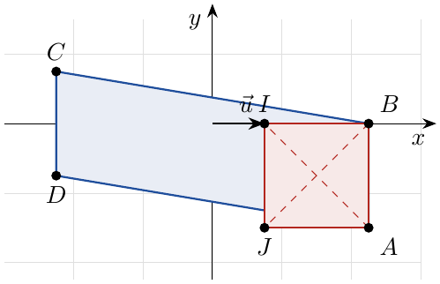

التمرين 57: بكالوريا 2010 – الموضوع الثاني – تقني رياضي
1.
(أ) أكتب على الشكل الأسي العدد المركب $a$ حيث: $a=−2+2i\sqrt{3}$.
(ب) حل في مجموعة الأعداد المركبة $C$ المعادلة ذات المجهول $z$: $z^{2}=−2+2i\sqrt{3}$.
2. ينسب المستوي إلى المعلم المتعامد والمتجانس $\left(O;\vec{u},\vec{v}\right)$. $A$، $B$ و $C$ النقط التي لواحقها $z_{A}=−2$، $z_{B}=−1−\sqrt{3}i$ و $z_{C}=1+\sqrt{3}i$ على الترتيب.
(أ) أحسب طويلة العدد المركب $\frac{z_{C}−z_{A}}{z_{B}−z_{A}}$ وعمدة له.
(ب) استنتج طبيعة المثلث $ABC$.
3. لتكن $\left(E\right)$ مجموعة النقط ذات اللاحقة $z$ حيث: $arg\left(\overline{z}+2\right)=\frac{π}{3}$.
(أ) تحقق أن $B$ تنتمي إلى $\left(E\right)$.
(ب) عيّن المجموعة $\left(E\right)$.

حل التمرين 57
1.
(أ) $\left|a\right|=\sqrt{4+12}=4$، $cosθ=−\frac{1}{2}$ و $sinθ=\frac{\sqrt{3}}{2}$ إذن $θ=\frac{2π}{3}$: $\boxed{a=4e^{i\frac{2π}{3}}}$.
(ب) $z^{2}=4e^{i\frac{2π}{3}}={\left(2e^{i\frac{π}{3}}\right)}^{2}$، إذن $z=2e^{i\frac{π}{3}}$ أو $z=−2e^{i\frac{π}{3}}$، و $2e^{i\frac{π}{3}}=1+i\sqrt{3}$.
$S=\{1+i\sqrt{3} ; −1−i\sqrt{3}\}$
2.
(أ) $z_{C}−z_{A}=3+i\sqrt{3}$ و $z_{B}−z_{A}=1−i\sqrt{3}$:
$$\frac{z_{C}−z_{A}}{z_{B}−z_{A}}=\frac{\left(3+i\sqrt{3}\right)\left(1+i\sqrt{3}\right)}{1+3}=\frac{3+3\sqrt{3}i+\sqrt{3}i−3}{4}=\sqrt{3} i$$
$\boxed{\left|\frac{z_{C}−z_{A}}{z_{B}−z_{A}}\right|=\sqrt{3}}$ و $\boxed{arg\left(\frac{z_{C}−z_{A}}{z_{B}−z_{A}}\right)=\frac{π}{2}\left[2π\right]}$
(ب) $\left(\vec{AB};\vec{AC}\right)=\frac{π}{2}$: المثلث $ABC$ قائم في $A$ (مع $AC=\sqrt{3} AB$، أي $AB=2$ و $AC=2\sqrt{3}$).
3.
(أ) $\overline{z_{B}}+2=−1+\sqrt{3}i+2=1+\sqrt{3}i=2e^{i\frac{π}{3}}$، إذن $arg\left(\overline{z_{B}}+2\right)=\frac{π}{3}$ و $B∈\left(E\right)$.
(ب) $\overline{z}+2=\overline{z+2}$ و $arg\overline{w}=−argw$، إذن $arg\left(\overline{z}+2\right)=\frac{π}{3}⇔arg\left(z+2\right)=−\frac{π}{3}⇔arg\left(z−z_{A}\right)=−\frac{π}{3}$، أي $M≠A$ و $\left(\vec{u};\vec{AM}\right)=−\frac{π}{3} \left[2π\right]$. وبما أن $z_{B}−z_{A}=1−i\sqrt{3}=2e^{−i\frac{π}{3}}$ فإن $\vec{AM}$ و $\vec{AB}$ لهما نفس الاتجاه.
$\left(E\right)$ نصف المستقيم $[AB)$ باستثناء النقطة $A$
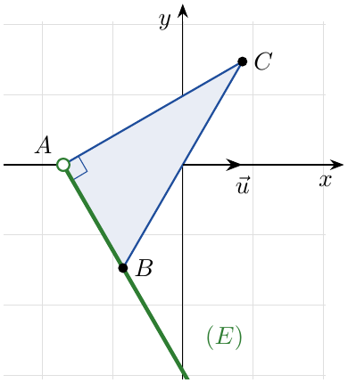

التمرين 58: بكالوريا 2009 – الموضوع الأول – تقني رياضي
1.
(أ) حل في $C$ المعادلة ذات المجهول $z$: $z^{2}−2z+2=0$.
(ب) استنتج في $C$ حلول المعادلة ذات المجهول $z$: ${\left(\overline{z}+3\right)}^{2}−2\left(\overline{z}+3\right)+2=0$، حيث $\overline{z}$ مرافق $z$.
2. المستوي المركب منسوب إلى المعلم المتعامد والمتجانس $\left(O;\vec{u},\vec{v}\right)$. النقط $A$، $B$ و $M$ لواحقها $\left(1+i\right)$، $\left(1−i\right)$ و $z$ على الترتيب.
(أ) عيّن $\left(Γ\right)$ مجموعة النقط $M$ من المستوي حيث: $z=1−i+k e^{i\frac{5π}{4}}$ عندما $k$ يمسح $R^{+}$.
(ب) عيّن $\left(E\right)$ مجموعة النقط $M$ من المستوي حيث: $\left|z−1+i\right|=\left|z−1−i\right|$.

حل التمرين 58
1.
(أ) $Δ=4−8=−4={\left(2i\right)}^{2}$، إذن $z=1−i$ أو $z=1+i$: $S=\{1−i ; 1+i\}$
(ب) نضع $Z=\overline{z}+3$، فتصبح المعادلة $Z^{2}−2Z+2=0$، ومنه حسب (أ): $Z=1−i$ أو $Z=1+i$.
- $\overline{z}+3=1−i$ يعني $\overline{z}=−2−i$ أي $z=−2+i$.
- $\overline{z}+3=1+i$ يعني $\overline{z}=−2+i$ أي $z=−2−i$.
$S=\{−2−i ; −2+i\}$
2.
(أ) $z−z_{B}=k e^{i\frac{5π}{4}}$ مع $k≥0$: أي $\vec{BM}=k \vec{w}$ حيث $\vec{w}$ شعاع لاحقته $e^{i\frac{5π}{4}}=−\frac{\sqrt{2}}{2}−\frac{\sqrt{2}}{2}i$ ($k=0$ يعطي $M=B$).
$\left(Γ\right)$ نصف المستقيم الذي مبدؤه $B$ (مشمولة) وشعاع توجيهه $\vec{w}\left(−\frac{\sqrt{2}}{2};−\frac{\sqrt{2}}{2}\right)$ (أي جزء المستقيم $y=x−2$ حيث $x≤1$.)
(ب) $\left|z−1+i\right|=\left|z−\left(1−i\right)\right|=BM$ و $\left|z−1−i\right|=\left|z−\left(1+i\right)\right|=AM$، إذن $AM=BM$: $\left(E\right)$ محور القطعة $\left[AB\right]$. $A\left(1;1\right)$ و $B\left(1;−1\right)$ متناظرتان بالنسبة إلى محور الفواصل، و $\left[AB\right]$ عمودية عليه ومنتصفها $\left(1;0\right)$.
$\left(E\right)$ هو محور الفواصل (المستقيم $y=0$)
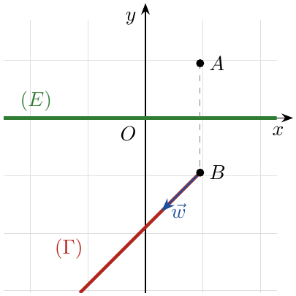

التمرين 59: بكالوريا 2009 – الموضوع الثاني – تقني رياضي
1. حل في مجموعة الأعداد المركبة $C$ المعادلة ذات المجهول $z$: $z^{2}−6z+18=0$.
2. ليكن العدد المركب $z_{1}$ حيث: $z_{1}=3−3i$.
(أ) أكتب $z_{1}$ على الشكل الأسي.
(ب) أحسب طويلة العدد $z_{3}$ وعمدة له حيث: $z_{1}×z_{3}=6\left(cos\frac{π}{12}+isin\frac{π}{12}\right)$. استنتج قيمتي $cos\frac{π}{12}$ و $sin\frac{π}{12}$.
3. نعتبر في المستوي المركب المنسوب إلى المعلم المتعامد والمتجانس $\left(O;\vec{u},\vec{v}\right)$ النقط $A$، $B$ و $C$ لواحقها $3+3i$، $3−3i$ و $\frac{\sqrt{2}}{2}+i\frac{\sqrt{6}}{2}$ على الترتيب.
(أ) عيّن قيم العدد الحقيقي $α$ حتى تقبل الجملة المثقلة $\{\left(A,1\right);\left(B,−1\right);\left(C,α\right)\}$ مرجحًا نرمز له بـ $G_{α}$.
(ب) عيّن مجموعة النقط $G_{α}$ لما يتغير $α$ في $R^{*}$.

حل التمرين 59
1. $Δ=36−72=−36={\left(6i\right)}^{2}$، إذن $z=\frac{6±6i}{2}=3±3i$: $S=\{3−3i ; 3+3i\}$
2.
(أ) $\left|z_{1}\right|=\sqrt{9+9}=3\sqrt{2}$ و $z_{1}=3\sqrt{2}\left(\frac{\sqrt{2}}{2}−i\frac{\sqrt{2}}{2}\right)$: $\boxed{z_{1}=3\sqrt{2} e^{−i\frac{π}{4}}}$.
(ب) $z_{3}=\frac{6e^{i\frac{π}{12}}}{3\sqrt{2} e^{−i\frac{π}{4}}}=\frac{6}{3\sqrt{2}}e^{i\left(\frac{π}{12}+\frac{π}{4}\right)}=\sqrt{2} e^{i\frac{π}{3}}$: $\boxed{\left|z_{3}\right|=\sqrt{2}}$ و $\boxed{argz_{3}=\frac{π}{3}\left[2π\right]}$
إذن $z_{3}=\sqrt{2}\left(\frac{1}{2}+i\frac{\sqrt{3}}{2}\right)=\frac{\sqrt{2}}{2}+i\frac{\sqrt{6}}{2}$، ومنه:
$$z_{1}z_{3}=\left(3−3i\right)\left(\frac{\sqrt{2}}{2}+i\frac{\sqrt{6}}{2}\right)=\frac{3\sqrt{2}+3\sqrt{6}}{2}+i \frac{3\sqrt{6}−3\sqrt{2}}{2}$$
وبالمطابقة مع $6cos\frac{π}{12}+6isin\frac{π}{12}$:
$$cos\frac{π}{12}=\boxed{\frac{\sqrt{6}+\sqrt{2}}{4}} sin\frac{π}{12}=\boxed{\frac{\sqrt{6}−\sqrt{2}}{4}}$$
3.
(أ) الجملة تقبل مرجحًا إذا وفقط إذا كان مجموع المعاملات غير معدوم: $1−1+α≠0$، أي $\boxed{α≠0}$.
(ب) لاحظ أن $z_{C}=z_{3}$. من أجل $α∈R^{*}$:
$$z_{G_{α}}=\frac{z_{A}−z_{B}+αz_{C}}{α}=z_{C}+\frac{6i}{α}$$
أي $\vec{CG_{α}}=\frac{6}{α} \vec{v}$. عندما يمسح $α$ المجموعة $R^{*}$ يمسح $\frac{6}{α}$ المجموعة $R^{*}$ (كل قيمة غير معدومة).
مجموعة النقط $G_{α}$ هي المستقيم $x=\frac{\sqrt{2}}{2}$ (يشمل $C$ ويوازي محور التراتيب) باستثناء النقطة $C$
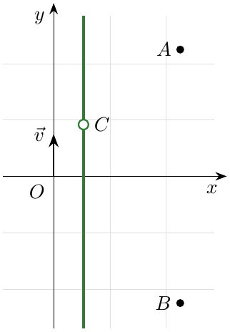

التمرين 60: بكالوريا 2008 – الموضوع الأول – تقني رياضي
لتكن في مجموعة الأعداد المركبة $C$ المعادلة $\left(*\right)$ المعرفة كما يلي:
$$\left(*\right) … z^{3}+\left(2−4i\right)z^{2}−\left(6+9i\right)z+9\left(−1+i\right)=0$$
1. بيّن أن $z_{0}=3i$ هو حل للمعادلة $\left(*\right)$.
2. حل، في $C$، المعادلة $\left(*\right)$ ثم أكتب حلولها $z_{0}$، $z_{1}$ و $z_{2}$ على الشكل الأسي، حيث $\left|z_{1}\right|<\left|z_{2}\right|$.
3. لتكن $A$، $B$ و $C$ صور الحلول $z_{0}$، $z_{1}$ و $z_{2}$ على الترتيب في المستوي المنسوب إلى المعلم المتعامد والمتجانس $\left(O;\vec{u},\vec{v}\right)$. عيّن النقطة $G$ مرجح الجملة $\{\left(A,1\right);\left(B,1\right);\left(C,−1\right)\}$.
4. عيّن المجموعة $\left(E\right)$ للنقط $M$ حيث: $AM^{2}+BM^{2}−CM^{2}=−13$. بيّن أن النقطة $A$ تنتمي إلى المجموعة $\left(E\right)$، ثم أنشئ $\left(E\right)$.
5. تحقق أن النقط $O$، $B$ و $G$ في استقامية، ثم عيّن صورة المجموعة $\left(E\right)$ بالتحاكي الذي مركزه النقطة $O$ ويحوّل $B$ إلى $G$ محددًا عناصره المميزة.

حل التمرين 60
1. ${\left(3i\right)}^{3}=−27i$، ${\left(3i\right)}^{2}=−9$:
$$\left(−27i\right)+\left(2−4i\right)\left(−9\right)−\left(6+9i\right)\left(3i\right)−9+9i=−27i−18+36i−18i+27−9+9i=0$$
إذن $z_{0}=3i$ حل للمعادلة $\left(*\right)$.
2. نكتب $z^{3}+\left(2−4i\right)z^{2}−\left(6+9i\right)z−9+9i=\left(z−3i\right)\left(z^{2}+βz+γ\right)$. بالنشر: $z^{3}+\left(β−3i\right)z^{2}+\left(γ−3iβ\right)z−3iγ$. بالمطابقة:
$$β−3i=2−4i⇒β=2−i, −3iγ=−9+9i⇒γ=\frac{−9+9i}{−3i}=−3−3i$$
تحقق: $γ−3iβ=−3−3i−6i−3=−6−9i$ $✓$. إذن $\left(*\right)⇔z=3i$ أو $z^{2}+\left(2−i\right)z−3−3i=0$.
$Δ={\left(2−i\right)}^{2}+4\left(3+3i\right)=3−4i+12+12i=15+8i={\left(4+i\right)}^{2}$، إذن:
$$z=\frac{−2+i+4+i}{2}=1+i, z=\frac{−2+i−4−i}{2}=−3$$
$\left|1+i\right|=\sqrt{2}<\left|−3\right|=3$، إذن $z_{1}=1+i$ و $z_{2}=−3$:
$$\boxed{z_{0}=3e^{i\frac{π}{2}}} \boxed{z_{1}=\sqrt{2} e^{i\frac{π}{4}}} \boxed{z_{2}=3e^{iπ}}$$
3. $1+1−1=1≠0$: $z_{G}=z_{A}+z_{B}−z_{C}=3i+1+i+3$، إذن $\boxed{z_{G}=4+4i}$ أي $G\left(4;4\right)$.
4. باستعمال $\vec{AM}=\vec{AG}+\vec{GM}$ ومثيلاتها، وبما أن $\vec{GA}+\vec{GB}−\vec{GC}=\vec{0}$:
$$AM^{2}+BM^{2}−CM^{2}=\left(1+1−1\right)GM^{2}+GA^{2}+GB^{2}−GC^{2}$$
$GA^{2}={\left|−4−i\right|}^{2}=17$، $GB^{2}={\left|−3−3i\right|}^{2}=18$، $GC^{2}={\left|−7−4i\right|}^{2}=65$، إذن $GA^{2}+GB^{2}−GC^{2}=−30$. المساواة تصبح: $GM^{2}−30=−13$ أي $GM^{2}=17$ أي $GM=\sqrt{17}$.
$\left(E\right)$ الدائرة التي مركزها $G\left(4;4\right)$ ونصف قطرها $\sqrt{17}$
$GA^{2}=17$ إذن $A∈\left(E\right)$ (أو مباشرة: $AA^{2}+BA^{2}−CA^{2}=0+5−18=−13$).
5. $z_{G}=4+4i=4\left(1+i\right)=4z_{B}$، إذن $\vec{OG}=4\vec{OB}$ و $O$، $B$ و $G$ في استقامية. التحاكي $h$ الذي مركزه $O$ ويحوّل $B$ إلى $G$ نسبته $4$: $z′=4z$. صورة $\left(E\right)$: دائرة مركزها $h\left(G\right)$: $4\left(4+4i\right)=16+16i$ ونصف قطرها $4\sqrt{17}$.
صورة $\left(E\right)$ هي الدائرة التي مركزها $G′\left(16;16\right)$ ونصف قطرها $4\sqrt{17}$
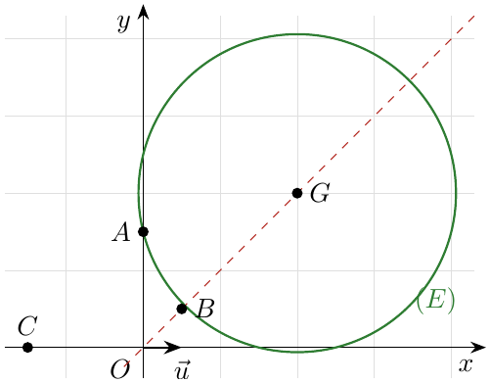

التمرين 61: بكالوريا 2008 – الموضوع الثاني – تقني رياضي
$r$ عدد حقيقي موجب تمامًا و $θ$ عدد حقيقي كيفي.
1. حل في مجموعة الأعداد المركبة $C$ المعادلة ذات المجهول $z$:
$$z^{2}−2i\left(rcos\frac{θ}{2}\right)z−r^{2}=0$$
أكتب الحلين على الشكل الأسي.
2. في المستوي المركب المنسوب إلى المعلم المتعامد والمتجانس $\left(O;\vec{u},\vec{v}\right)$ نعتبر النقطتين $A$ و $B$ صورتي الحلين. عيّن $θ$ حتى يكون المثلث $OAB$ متقايس الأضلاع.

حل التمرين 61
1. المميز المختصر: $Δ′={\left(−ircos\frac{θ}{2}\right)}^{2}+r^{2}=r^{2}−r^{2}\cos^{2}\frac{θ}{2}=r^{2}\sin^{2}\frac{θ}{2}={\left(rsin\frac{θ}{2}\right)}^{2}$، إذن:
$$z_{1}=rsin\frac{θ}{2}+ircos\frac{θ}{2}, z_{2}=−rsin\frac{θ}{2}+ircos\frac{θ}{2}$$
(إذا كان $sin\frac{θ}{2}=0$ يكون الحل مضاعفًا $z_{1}=z_{2}$.)
الشكل الأسي: $sin\frac{θ}{2}=cos\left(\frac{π}{2}−\frac{θ}{2}\right)$ و $cos\frac{θ}{2}=sin\left(\frac{π}{2}−\frac{θ}{2}\right)$، وكذلك $−sin\frac{θ}{2}=cos\left(\frac{π}{2}+\frac{θ}{2}\right)$ و $cos\frac{θ}{2}=sin\left(\frac{π}{2}+\frac{θ}{2}\right)$، و $r>0$:
$$\boxed{z_{1}=r e^{i\left(\frac{π}{2}−\frac{θ}{2}\right)}} \boxed{z_{2}=r e^{i\left(\frac{π}{2}+\frac{θ}{2}\right)}}$$
2. $OA=\left|z_{1}\right|=r$ و $OB=\left|z_{2}\right|=r$، إذن المثلث $OAB$ متساوي الساقين رأسه $O$، و $\frac{z_{2}}{z_{1}}=e^{iθ}$ أي $\left(\vec{OA};\vec{OB}\right)=θ \left[2π\right]$. يكون متقايس الأضلاع إذا وفقط إذا كانت زاوية رأسه $\frac{π}{3}$، أي $θ=\frac{π}{3}$ أو $θ=−\frac{π}{3} \left[2π\right]$. (تحقق: $AB=\left|z_{1}−z_{2}\right|=2r\left|sin\frac{θ}{2}\right|=r⇔\left|sin\frac{θ}{2}\right|=\frac{1}{2}$.)
$θ=\frac{π}{3}+2kπ$ أو $θ=−\frac{π}{3}+2kπ$ مع $k∈Z$
الشكل (من أجل $r=2$ و $θ=\frac{π}{3}$): $A\left(2e^{i\frac{π}{3}}\right)$ و $B\left(2e^{i\frac{2π}{3}}\right)$.
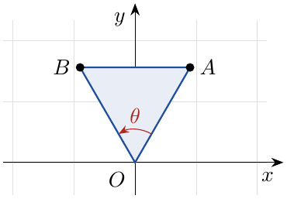

3 تمارين البكالوريا – شعبة رياضيات
التمرين 62: بكالوريا 2026 – الموضوع الأول – شعبة رياضيات
1. حل في المجموعة $C$ المعادلة ذات المجهول $z$ التالية: $\left(z−1+i\sqrt{3}\right)\left(z^{2}−2z+2\right)=0$.
2. في المستوي المركب المنسوب إلى المعلم المتعامد والمتجانس $\left(O;\vec{u},\vec{v}\right)$، نعتبر النقط $A$، $B$، $C$ و$D$ لاحقاتها على الترتيب $z_{A}$، $z_{B}$، $z_{C}$ و$z_{D}$ حيث:
$$z_{A}=1+i, z_{B}=1−i\sqrt{3}, z_{C}=1−i, z_{D}=\frac{1−\sqrt{3}}{2}\left(1+i\right).$$
(أ) أكتب كلا من $z_{A}$، $z_{B}$، $z_{C}$ و$z_{D}$ على الشكل المثلثي.
(ب) استنتج الشكل المثلثي للعدد المركب $L$ حيث: $L=\frac{z_{A}}{z_{B}}$.
(جـ) أكتب العدد $L$ على الشكل الجبري ثم استنتج القيمة المضبوطة لكل من $cos\frac{7π}{12}$ و$sin\frac{7π}{12}$.
3.
(أ) تحقق أن: $z_{D}−z_{A}=i\left(z_{D}−z_{B}\right)$ ثم بين أن المثلث $ABD$ قائم ومتساوي الساقين.
(ب) عين $z_{E}$ لاحقة النقطة $E$ مرجح الجملة $\left\{\left(A;1\right),\left(B;1\right),\left(D;−1\right)\right\}$ ثم حدد طبيعة الرباعي $AEBD$.

حل التمرين 62
1. $\left(z−1+i\sqrt{3}\right)\left(z^{2}−2z+2\right)=0$ معناه $z−1+i\sqrt{3}=0$ أو $z^{2}−2z+2=0$.
- $z−1+i\sqrt{3}=0$ معناه $z=1−i\sqrt{3}$.
- $z^{2}−2z+2=0$: المميز $Δ={\left(−2\right)}^{2}−4×1×2=−4={\left(2i\right)}^{2}<0$، إذن للمعادلة حلان مركبان مترافقان: $z_{1}=\frac{2−2i}{2}=1−i$ و$z_{2}=\overline{z_{1}}=1+i$.
إذن: $\boxed{S=\left\{1−i\sqrt{3};1−i;1+i\right\}}$
2.
(أ)
- $\left|z_{A}\right|=\sqrt{1^{2}+1^{2}}=\sqrt{2}$ و$z_{A}=\sqrt{2}\left(\frac{\sqrt{2}}{2}+i\frac{\sqrt{2}}{2}\right)$، ومنه $\boxed{z_{A}=\sqrt{2}\left(cos\frac{π}{4}+isin\frac{π}{4}\right)}$
- $\left|z_{B}\right|=\sqrt{1+3}=2$ و$z_{B}=2\left(\frac{1}{2}−i\frac{\sqrt{3}}{2}\right)$، ومنه $\boxed{z_{B}=2\left(cos\left(−\frac{π}{3}\right)+isin\left(−\frac{π}{3}\right)\right)}$
- $z_{C}=\overline{z_{A}}$، إذن $\left|z_{C}\right|=\sqrt{2}$ و$argz_{C}=−\frac{π}{4}$: $\boxed{z_{C}=\sqrt{2}\left(cos\left(−\frac{π}{4}\right)+isin\left(−\frac{π}{4}\right)\right)}$
- $z_{D}=\frac{1−\sqrt{3}}{2} z_{A}$ مع $\frac{1−\sqrt{3}}{2}<0$، إذن $\left|z_{D}\right|=\frac{\sqrt{3}−1}{2}\sqrt{2}=\frac{\sqrt{6}−\sqrt{2}}{2}$ و$argz_{D}=argz_{A}+π=\frac{5π}{4}$، أي $−\frac{3π}{4}$ (بترديد $2π$):
$$\boxed{z_{D}=\frac{\sqrt{6}−\sqrt{2}}{2}\left(cos\left(−\frac{3π}{4}\right)+isin\left(−\frac{3π}{4}\right)\right)}$$
(ب) $\left|L\right|=\frac{\left|z_{A}\right|}{\left|z_{B}\right|}=\frac{\sqrt{2}}{2}$ و$argL=argz_{A}−argz_{B}=\frac{π}{4}+\frac{π}{3}=\frac{7π}{12}$، إذن:
$$\boxed{L=\frac{\sqrt{2}}{2}\left(cos\frac{7π}{12}+isin\frac{7π}{12}\right)}$$
(جـ) نضرب البسط والمقام في مرافق المقام:
$$L=\frac{\left(1+i\right)\left(1+i\sqrt{3}\right)}{\left(1−i\sqrt{3}\right)\left(1+i\sqrt{3}\right)}=\frac{1+i\sqrt{3}+i−\sqrt{3}}{4}=\boxed{\frac{1−\sqrt{3}}{4}+i \frac{1+\sqrt{3}}{4}}$$
بمطابقة الشكلين: $\frac{\sqrt{2}}{2}cos\frac{7π}{12}=\frac{1−\sqrt{3}}{4}$ و$\frac{\sqrt{2}}{2}sin\frac{7π}{12}=\frac{1+\sqrt{3}}{4}$، ومنه:
$$\boxed{cos\frac{7π}{12}=\frac{1−\sqrt{3}}{2\sqrt{2}}=\frac{\sqrt{2}−\sqrt{6}}{4}} \boxed{sin\frac{7π}{12}=\frac{1+\sqrt{3}}{2\sqrt{2}}=\frac{\sqrt{2}+\sqrt{6}}{4}}$$
3.
(أ) $z_{D}−z_{A}=\frac{1−\sqrt{3}}{2}+i\frac{1−\sqrt{3}}{2}−1−i=\frac{−1−\sqrt{3}}{2}+i \frac{−1−\sqrt{3}}{2}$.
و$z_{D}−z_{B}=\frac{1−\sqrt{3}}{2}−1+i\left(\frac{1−\sqrt{3}}{2}+\sqrt{3}\right)=\frac{−1−\sqrt{3}}{2}+i \frac{1+\sqrt{3}}{2}$، ومنه $i\left(z_{D}−z_{B}\right)=\frac{−1−\sqrt{3}}{2}i−\frac{1+\sqrt{3}}{2}=z_{D}−z_{A}$. $✓$
إذن $\frac{z_{A}−z_{D}}{z_{B}−z_{D}}=i$، ومنه $\frac{DA}{DB}=\left|i\right|=1$ أي $DA=DB$، و$\left(\vec{DB};\vec{DA}\right)=argi=\frac{π}{2}+2kπ$. إذن المثلث $ABD$ قائم في $D$ ومتساوي الساقين.
(ب) $1+1−1=1≠0$ فالمرجح موجود و$z_{E}=\frac{z_{A}+z_{B}−z_{D}}{1}=z_{A}+z_{B}−z_{D}$:
$$z_{E}=2−i\sqrt{3}−i−\frac{1−\sqrt{3}}{2}\left(1+i\right)=\boxed{\frac{3+\sqrt{3}}{2}+i \frac{1−\sqrt{3}}{2}}$$
لدينا $z_{E}−z_{A}=z_{B}−z_{D}$، أي $\vec{AE}=\vec{DB}$، إذن $AEBD$ متوازي أضلاع. وبما أن $DA=DB$ (ضلعان متتاليان متقايسان) و$\left(DA\right)⊥\left(DB\right)$ (زاوية قائمة) فإن الرباعي $AEBD$ مربع.
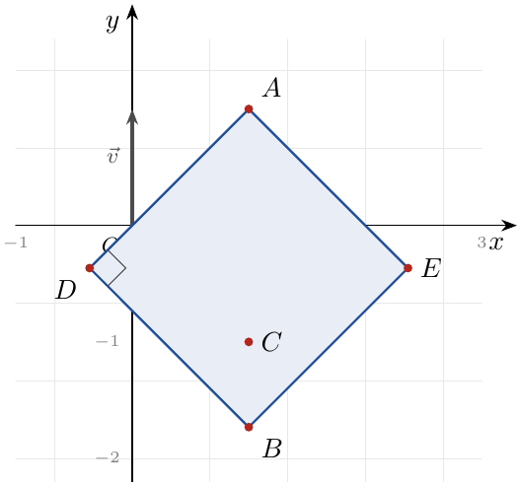

التمرين 63: بكالوريا 2026 – الموضوع الثاني – شعبة رياضيات
$θ$ عدد حقيقي حيث: $−\frac{π}{2}<θ<\frac{π}{2}$.
1. حل في المجموعة $C$ المعادلة ذات المجهول $z$ التالية: $\left(z−i\sqrt{3}\right)\left(z^{2}−4\left(sinθ\right)z+4\right)=0$.
2. في المستوي المركب المنسوب إلى المعلم المتعامد والمتجانس $\left(O;\vec{u},\vec{v}\right)$، نعتبر النقط $A$، $B$، $C$ و$D$ لاحقاتها على الترتيب $z_{A}$، $z_{B}$، $z_{C}$ و$z_{D}$ حيث:
$$z_{A}=i\sqrt{3}, z_{B}=2\left(sinθ+icosθ\right), z_{C}=2\left(sinθ−icosθ\right), z_{D}=1+i\sqrt{3}.$$
(أ) أكتب كلا من $z_{A}$، $z_{B}$، $z_{C}$ و$z_{D}$ على الشكل المثلثي.
(ب) استنتج أن النقط $B$، $C$ و$D$ تنتمي إلى نفس الدائرة التي يطلب تعيين مركزها ونصف قطرها.
(جـ) بين أن: ${\left(\frac{z_{A}}{\sqrt{3}}\right)}^{2026}+{\left(\frac{z_{A}}{\sqrt{3}}\right)}^{1447}=−1−i$.
(د) عين قيم العدد $θ$ حتى يكون المثلث $ABC$ قائما في $B$.
3. نضع $θ=\frac{π}{6}$ ونعتبر العدد المركب $L$ حيث: $L=−\left(1+i\right)z_{B}$.
(أ) أكتب $L$ على الشكل المثلثي وعلى الشكل الجبري.
(ب) استنتج القيمة المضبوطة لكل من $cos\frac{19π}{12}$ و$sin\frac{19π}{12}$.

حل التمرين 63
1. المعادلة تكافئ $z=i\sqrt{3}$ أو $z^{2}−4\left(sinθ\right)z+4=0$.
مميز المعادلة الثانية: $Δ=16\sin^{2}θ−16=−16\left(1−\sin^{2}θ\right)=−16\cos^{2}θ={\left(4icosθ\right)}^{2}$. بما أن $−\frac{π}{2}<θ<\frac{π}{2}$ فإن $cosθ>0$ ومنه $Δ<0$، فللمعادلة حلان مترافقان:
$$z_{1}=\frac{4sinθ+4icosθ}{2}=2\left(sinθ+icosθ\right), z_{2}=\overline{z_{1}}=2\left(sinθ−icosθ\right).$$
$$\boxed{S=\left\{i\sqrt{3} ; 2\left(sinθ+icosθ\right) ; 2\left(sinθ−icosθ\right)\right\}}$$
2.
(أ)
- $z_{A}=i\sqrt{3}$: $\boxed{z_{A}=\sqrt{3}\left(cos\frac{π}{2}+isin\frac{π}{2}\right)}$
- نعلم أن $sinθ=cos\left(\frac{π}{2}−θ\right)$ و$cosθ=sin\left(\frac{π}{2}−θ\right)$، و$2>0$، إذن: $\boxed{z_{B}=2\left(cos\left(\frac{π}{2}−θ\right)+isin\left(\frac{π}{2}−θ\right)\right)}$
- $z_{C}=\overline{z_{B}}$: $\boxed{z_{C}=2\left(cos\left(θ−\frac{π}{2}\right)+isin\left(θ−\frac{π}{2}\right)\right)}$
- $\left|z_{D}\right|=\sqrt{1+3}=2$: $\boxed{z_{D}=2\left(cos\frac{π}{3}+isin\frac{π}{3}\right)}$
(ب) $\left|z_{B}\right|=\left|z_{C}\right|=\left|z_{D}\right|=2$، أي $OB=OC=OD=2$، إذن:
$B$، $C$ و$D$ تنتمي إلى الدائرة التي مركزها $O$ ونصف قطرها $2$.
(جـ) $\frac{z_{A}}{\sqrt{3}}=i$، و$2026=4×506+2$، $1447=4×361+3$، ومنه:
‎$$\left(\frac{z_A}{\sqrt3}\right)^{2026}+\left(\frac{z_A}{\sqrt3}\right)^{1447}=i^{2026}+i^{1447}=\left(i^4\right)^{506}i^2+\left(i^4\right)^{361}i^3=-1-i.\quad\textcolor{cRem}{\checkmark}$$
(د) $z_{C}−z_{B}=−4icosθ$ وهو تخيلي صرف غير معدوم ($cosθ≠0$)، إذن المستقيم $\left(BC\right)$ يوازي محور التراتيب. المثلث $ABC$ قائم في $B$ يعني $\left(BA\right)⊥\left(BC\right)$، أي $\left(BA\right)$ يوازي محور الفواصل، أي $Im\left(z_{A}\right)=Im\left(z_{B}\right)$ و$A≠B$: $2cosθ=\sqrt{3}$ أي $cosθ=\frac{\sqrt{3}}{2}$، ومع $θ∈\left]−\frac{π}{2};\frac{π}{2}\right[$ نجد $θ=\frac{π}{6}$ أو $θ=−\frac{π}{6}$.
وفي الحالتين $Re\left(z_{B}\right)=2sinθ=±1≠0=Re\left(z_{A}\right)$ أي $A≠B$. للتأكد: $\frac{z_{A}−z_{B}}{z_{C}−z_{B}}=∓\frac{\sqrt{3}}{6}i$ تخيلي صرف. إذن: $\boxed{θ=\frac{π}{6}}$ أو $\boxed{θ=−\frac{π}{6}}$
3. من أجل $θ=\frac{π}{6}$: $z_{B}=2\left(\frac{1}{2}+i\frac{\sqrt{3}}{2}\right)=1+i\sqrt{3}=2e^{i\frac{π}{3}}$ (أي $B=D$).
(أ) $−\left(1+i\right)=\sqrt{2}\left(−\frac{\sqrt{2}}{2}−i\frac{\sqrt{2}}{2}\right)=\sqrt{2}\left(cos\frac{5π}{4}+isin\frac{5π}{4}\right)$، إذن $\left|L\right|=\sqrt{2}×2=2\sqrt{2}$ و$argL=\frac{5π}{4}+\frac{π}{3}=\frac{19π}{12}$:
$$\boxed{L=2\sqrt{2}\left(cos\frac{19π}{12}+isin\frac{19π}{12}\right)}$$
الشكل الجبري: $L=−\left(1+i\right)\left(1+i\sqrt{3}\right)=−\left(1+i\sqrt{3}+i−\sqrt{3}\right)=\boxed{\left(\sqrt{3}−1\right)−i\left(1+\sqrt{3}\right)}$
(ب) بالمطابقة: $2\sqrt{2}cos\frac{19π}{12}=\sqrt{3}−1$ و$2\sqrt{2}sin\frac{19π}{12}=−\left(1+\sqrt{3}\right)$، ومنه:
$$\boxed{cos\frac{19π}{12}=\frac{\sqrt{6}−\sqrt{2}}{4}} \boxed{sin\frac{19π}{12}=−\frac{\sqrt{6}+\sqrt{2}}{4}}$$
الشكل من أجل $θ=\frac{π}{6}$ (الدائرة $C\left(O;2\right)$ والزاوية القائمة في $B$):
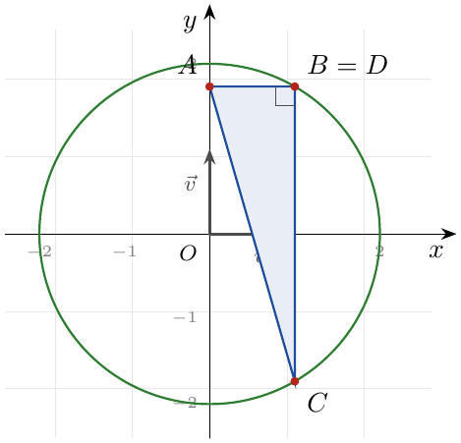

التمرين 64: بكالوريا 2025 – الموضوع الأول – شعبة رياضيات
1. حل في مجموعة الأعداد المركبة $C$ المعادلة ذات المجهول $z$ التالية: $\left(z^{2}+1\right)\left(z^{2}−6z+13\right)=0$.
2. المستوي المركب منسوب إلى المعلم المتعامد والمتجانس $\left(O;\vec{u},\vec{v}\right)$. $A$، $B$ و$C$ نقط من المستوي لاحقاتها على الترتيب $z_{A}$، $z_{B}$ و$z_{C}$ حيث: $z_{A}=2−3i$، $z_{B}=iz_{A}$ و$z_{C}=−i$، و$L$ عدد مركب حيث: $L=\frac{z_{A}−z_{C}}{z_{B}−z_{C}}$.
(أ) أكتب كلا من العددين $z_{A}−z_{C}$ و$z_{B}−z_{C}$ على الشكل المثلثي.
(ب) عين الطويلة وعمدة للعدد المركب $L$ ثم حدد طبيعة المثلث $ABC$.
(جـ) بين أن النقط $O$، $A$، $B$ و$C$ تنتمي إلى نفس الدائرة التي يطلب تعيين مركزها ونصف قطرها.
(د) من أجل كل عدد طبيعي $n$، نضع: $S_{n}=\left|L\right|+{\left|L\right|}^{2}+⋯+{\left|L\right|}^{n}$.
أحسب بدلالة $n$ المجموع $S_{n}$ ثم استنتج $\lim_{n→+∞}S_{n}$.
3. $z_{θ}$ عدد مركب حيث: $z_{θ}=1+cos2θ−isin2θ$ و$θ$ عدد حقيقي يختلف عن $\frac{π}{2}$ مع $0<θ<π$.
بين أن: $z_{θ}=2cosθ\left(cosθ−isinθ\right)$ ثم استنتج حسب قيم $θ$ الطويلة وعمدة للعدد $z_{θ}$.

حل التمرين 64
1. $z^{2}+1=0⇔z^{2}=i^{2}⇔z=i$ أو $z=−i$.
$z^{2}−6z+13=0$: $Δ=36−52=−16={\left(4i\right)}^{2}$، ومنه $z=\frac{6±4i}{2}$، أي $z=3+2i$ أو $z=3−2i$.
$$\boxed{S=\left\{−i ; i ; 3−2i ; 3+2i\right\}}$$
2. $z_{B}=i\left(2−3i\right)=3+2i$.
(أ) $z_{A}−z_{C}=2−3i+i=2−2i=2\sqrt{2}\left(\frac{\sqrt{2}}{2}−i\frac{\sqrt{2}}{2}\right)$: $\boxed{z_{A}−z_{C}=2\sqrt{2}\left(cos\left(−\frac{π}{4}\right)+isin\left(−\frac{π}{4}\right)\right)}$
$z_{B}−z_{C}=3+3i=3\sqrt{2}\left(\frac{\sqrt{2}}{2}+i\frac{\sqrt{2}}{2}\right)$: $\boxed{z_{B}−z_{C}=3\sqrt{2}\left(cos\frac{π}{4}+isin\frac{π}{4}\right)}$
(ب) $\left|L\right|=\frac{2\sqrt{2}}{3\sqrt{2}}=\boxed{\frac{2}{3}}$ و$argL=−\frac{π}{4}−\frac{π}{4}=\boxed{−\frac{π}{2}}$، أي $L=−\frac{2}{3}i$.
إذن $\left(\vec{CB};\vec{CA}\right)=−\frac{π}{2}+2kπ$ و$\frac{CA}{CB}=\frac{2}{3}≠1$: المثلث $ABC$ قائم في $C$ (وليس متساوي الساقين).
(جـ) المثلث $ABC$ قائم في $C$، إذن $C$ تنتمي إلى الدائرة ذات القطر $\left[AB\right]$. ومن جهة أخرى $\frac{z_{B}}{z_{A}}=i$، أي $\left(\vec{OA};\vec{OB}\right)=\frac{π}{2}+2kπ$، فالمثلث $OAB$ قائم في $O$، إذن $O$ تنتمي أيضا إلى الدائرة ذات القطر $\left[AB\right]$.
مركزها $Ω$ منتصف $\left[AB\right]$: $z_{Ω}=\frac{z_{A}+z_{B}}{2}=\boxed{\frac{5}{2}−\frac{1}{2}i}$، ونصف قطرها $r=\frac{AB}{2}=\frac{\left|1+5i\right|}{2}=\boxed{\frac{\sqrt{26}}{2}}$.
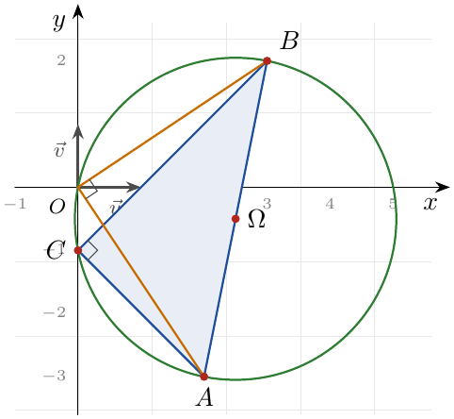
(د) $S_{n}$ مجموع $n$ حدا متتابعا من متتالية هندسية أساسها $q=\left|L\right|=\frac{2}{3}≠1$ وحدها الأول $\frac{2}{3}$:
$$S_{n}=\frac{2}{3}×\frac{1−{\left(\frac{2}{3}\right)}^{n}}{1−\frac{2}{3}}=\boxed{2\left(1−{\left(\frac{2}{3}\right)}^{n}\right)}$$
بما أن $0<\frac{2}{3}<1$ فإن $\lim_{n→+∞}{\left(\frac{2}{3}\right)}^{n}=0$، ومنه $\boxed{\lim_{n→+∞}S_{n}=2}$
3. نعلم أن $1+cos2θ=2\cos^{2}θ$ و$sin2θ=2sinθcosθ$، إذن:
‎$$z_\theta=2\cos^2\theta-2i\sin\theta\cos\theta=2\cos\theta\left(\cos\theta-i\sin\theta\right)=2\cos\theta\, e^{-i\theta}.\quad\textcolor{cRem}{\checkmark}$$
- إذا كان $0<θ<\frac{π}{2}$: $cosθ>0$، إذن $\boxed{\left|z_{θ}\right|=2cosθ, argz_{θ}=−θ+2kπ}$
- إذا كان $\frac{π}{2}<θ<π$: $cosθ<0$، فنكتب $z_{θ}=\left(−2cosθ\right)\left(−e^{−iθ}\right)=\left(−2cosθ\right) e^{i\left(π−θ\right)}$، إذن $\boxed{\left|z_{θ}\right|=−2cosθ, argz_{θ}=π−θ+2kπ}$

التمرين 65: بكالوريا 2025 – الموضوع الثاني – شعبة رياضيات
1. حل في مجموعة الأعداد المركبة $C$ المعادلة ذات المجهول $z$ التالية: $\left(iz−1+2i\right)\left(z^{2}−4z+5\right)=0$.
2. المستوي المركب منسوب إلى المعلم المتعامد والمتجانس $\left(O;\vec{u},\vec{v}\right)$. $A$، $B$ و$C$ نقط من المستوي لاحقاتها على الترتيب $z_{A}$، $z_{B}$ و$z_{C}$ حيث: $z_{A}=2−i$، $z_{B}=\overline{z_{A}}$ و$z_{C}=−2−i$، و$L$ عدد مركب حيث: $L=\frac{z_{C}−z_{A}}{z_{B}−z_{A}}$.
(أ) أكتب العدد $L$ على الشكل المثلثي ثم حدد طبيعة المثلث $ABC$.
(ب) بين أن النقط $A$، $B$ و$C$ تنتمي إلى نفس الدائرة التي يطلب تعيين مركزها ونصف قطرها.
(جـ) عين $z_{D}$ و$z_{E}$ لاحقتي النقطتين $D$ و$E$ على الترتيب حتى يكون الرباعي $BCDE$ معينا مركزه $A$.
3. $z_{θ}$ عدد مركب حيث: $z_{θ}=1−cos2θ+isin2θ$ و$θ$ عدد حقيقي غير معدوم مع $−\frac{π}{2}<θ<\frac{π}{2}$.
بين أن: $z_{θ}=2sinθ\left(sinθ+icosθ\right)$ ثم استنتج حسب قيم $θ$ الطويلة وعمدة للعدد $z_{θ}$.

حل التمرين 65
1. $iz−1+2i=0⇔z=\frac{1−2i}{i}=\frac{\left(1−2i\right)\left(−i\right)}{1}=−2−i$.
$z^{2}−4z+5=0$: $Δ=16−20=−4={\left(2i\right)}^{2}$، ومنه $z=2+i$ أو $z=2−i$.
$$\boxed{S=\left\{−2−i ; 2−i ; 2+i\right\}}$$
2.
(أ) $z_{B}=2+i$، $z_{C}−z_{A}=−4$ و$z_{B}−z_{A}=2i$، ومنه $L=\frac{−4}{2i}=2i$: $\boxed{L=2\left(cos\frac{π}{2}+isin\frac{π}{2}\right)}$
إذن $\frac{AC}{AB}=2$ و$\left(\vec{AB};\vec{AC}\right)=\frac{π}{2}+2kπ$: المثلث $ABC$ قائم في $A$ (و$AC=2AB$).
(ب) المثلث $ABC$ قائم في $A$، فالنقط $A$، $B$، $C$ تنتمي إلى الدائرة ذات القطر $\left[BC\right]$؛ مركزها منتصف $\left[BC\right]$: $\frac{z_{B}+z_{C}}{2}=\frac{2+i−2−i}{2}=0$ أي النقطة $O$، ونصف قطرها $\frac{BC}{2}=\frac{\left|−4−2i\right|}{2}=\frac{2\sqrt{5}}{2}=\sqrt{5}$ (وفعلا $\left|z_{A}\right|=\left|z_{B}\right|=\left|z_{C}\right|=\sqrt{5}$).
الدائرة التي مركزها $O$ ونصف قطرها $\sqrt{5}$
(جـ) يكون $BCDE$ متوازي أضلاع مركزه $A$ إذا وفقط إذا كانت $A$ منتصف القطرين $\left[BD\right]$ و$\left[CE\right]$:
$$z_{D}=2z_{A}−z_{B}=4−2i−2−i=\boxed{2−3i}, z_{E}=2z_{A}−z_{C}=4−2i+2+i=\boxed{6−i}$$
وبما أن قطريه $\left[BD\right]$ و$\left[CE\right]$ متعامدان (لأن $\left(AB\right)⊥\left(AC\right)$) فإن $BCDE$ معين مركزه $A$.
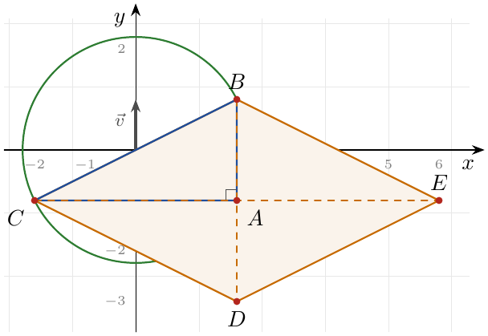
3. $1−cos2θ=2\sin^{2}θ$ و$sin2θ=2sinθcosθ$، إذن:
‎$$z_\theta=2\sin^2\theta+2i\sin\theta\cos\theta=2\sin\theta\left(\sin\theta+i\cos\theta\right).\quad\textcolor{cRem}{\checkmark}$$
و$sinθ+icosθ=cos\left(\frac{π}{2}−θ\right)+isin\left(\frac{π}{2}−θ\right)=e^{i\left(\frac{π}{2}−θ\right)}$.
- إذا كان $0<θ<\frac{π}{2}$: $sinθ>0$، إذن $\boxed{\left|z_{θ}\right|=2sinθ, argz_{θ}=\frac{π}{2}−θ+2kπ}$
- إذا كان $−\frac{π}{2}<θ<0$: $sinθ<0$، فنكتب $z_{θ}=\left(−2sinθ\right) e^{iπ}e^{i\left(\frac{π}{2}−θ\right)}$، إذن $\boxed{\left|z_{θ}\right|=−2sinθ, argz_{θ}=−\frac{π}{2}−θ+2kπ}$

التمرين 66: بكالوريا 2024 – الموضوع الأول – شعبة رياضيات
‎I)
(أ) حل في مجموعة الأعداد المركبة $C$ المعادلة ذات المجهول $z$ الآتية: $\left(z−8+6i\right)\left(z^{2}−2z+4\right)=0$.
(ب) جد الجذرين التربيعيين للعدد المركب $8−6i$.
‎II) المستوي المركب منسوب إلى المعلم المتعامد والمتجانس $\left(O;\vec{i},\vec{j}\right)$. نعتبر النقط $A$، $B$ و$C$ التي لاحقاتها على الترتيب $z_{A}$، $z_{B}$ و$z_{C}$ حيث: $z_{A}=1+i\sqrt{3}$، $z_{B}=iz_{A}$ و$z_{C}=−z_{A}$.
1. تحقق أن: $z_{A}−z_{B}=i\left(z_{C}−z_{B}\right)$ ثم بين أن المثلث $ABC$ قائم ومتساوي الساقين.
2.
(أ) أكتب كلا من $z_{A}$، $z_{B}$ و$z_{C}$ على الشكل المثلثي.
(ب) استنتج أن النقط $A$، $B$ و$C$ تنتمي إلى نفس الدائرة، يطلب تعيين مركزها ونصف قطرها.
3. النقطة $D$ هي نظيرة $B$ بالنسبة إلى مبدأ المعلم. بين أن الرباعي $ABCD$ مربع.

حل التمرين 66
‎I)
(أ) $z−8+6i=0⇔z=8−6i$.
$z^{2}−2z+4=0$: $Δ=4−16=−12={\left(2i\sqrt{3}\right)}^{2}$، ومنه $z=\frac{2±2i\sqrt{3}}{2}=1±i\sqrt{3}$.
$$\boxed{S=\left\{8−6i ; 1−i\sqrt{3} ; 1+i\sqrt{3}\right\}}$$
(ب) نبحث عن $ω=x+iy$ ($x,y$ حقيقيان) حيث $ω^{2}=8−6i$:
$$\left\{\begin{matrix}x^{2}−y^{2}=8 \\ 2xy=−6 \\ x^{2}+y^{2}=\left|8−6i\right|=10\end{matrix}\right.$$
بالجمع: $2x^{2}=18$ أي $x^{2}=9$، وبالطرح: $2y^{2}=2$ أي $y^{2}=1$، و$xy=−3<0$ ($x$ و$y$ من إشارتين مختلفتين). إذن الجذران التربيعيان هما: $\boxed{3−i}$ و$\boxed{−3+i}$ (تحقق: ${\left(3−i\right)}^{2}=9−6i−1=8−6i$.)
‎II) $z_{B}=i\left(1+i\sqrt{3}\right)=−\sqrt{3}+i$ و$z_{C}=−1−i\sqrt{3}$.
1. $z_{A}−z_{B}=\left(1+\sqrt{3}\right)+i\left(\sqrt{3}−1\right)$ و$z_{C}−z_{B}=\left(\sqrt{3}−1\right)−i\left(1+\sqrt{3}\right)$، ومنه $i\left(z_{C}−z_{B}\right)=\left(1+\sqrt{3}\right)+i\left(\sqrt{3}−1\right)=z_{A}−z_{B}$. $✓$
إذن $\frac{z_{A}−z_{B}}{z_{C}−z_{B}}=i$: $BA=BC$ و$\left(\vec{BC};\vec{BA}\right)=\frac{π}{2}+2kπ$، أي المثلث $ABC$ قائم في $B$ ومتساوي الساقين.
2.
(أ) $\left|z_{A}\right|=2$ و$z_{A}=2\left(\frac{1}{2}+i\frac{\sqrt{3}}{2}\right)$: $\boxed{z_{A}=2\left(cos\frac{π}{3}+isin\frac{π}{3}\right)}$
$z_{B}=e^{i\frac{π}{2}}z_{A}$: $\boxed{z_{B}=2\left(cos\frac{5π}{6}+isin\frac{5π}{6}\right)}$
$z_{C}=e^{iπ}z_{A}$: $\boxed{z_{C}=2\left(cos\left(−\frac{2π}{3}\right)+isin\left(−\frac{2π}{3}\right)\right)}$
(ب) $OA=OB=OC=2$: $A$، $B$ و$C$ تنتمي إلى الدائرة التي مركزها $O$ ونصف قطرها $2$.
3. $z_{D}=−z_{B}=\sqrt{3}−i$. لدينا $\frac{z_{A}+z_{C}}{2}=0$ و$\frac{z_{B}+z_{D}}{2}=0$: القطران $\left[AC\right]$ و$\left[BD\right]$ لهما نفس المنتصف $O$، إذن $ABCD$ متوازي أضلاع. وزيادة على ذلك $AC=BD=4$ (قطرا الدائرة) و$\frac{z_{B}}{z_{A}}=i$ أي $\left(OA\right)⊥\left(OB\right)$ فالقطران متعامدان. متوازي أضلاع قطراه متقايسان ومتعامدان، إذن الرباعي $ABCD$ مربع.
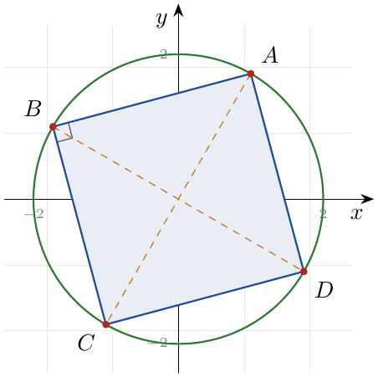

التمرين 67: بكالوريا 2024 – الموضوع الثاني – شعبة رياضيات
‎I) حل في مجموعة الأعداد المركبة $C$ المعادلة ذات المجهول $z$ الآتية: $\left(z^{2}+2i\right)\left(z^{2}−2\sqrt{3}z+6\right)=0$.
‎II) المستوي المركب منسوب إلى المعلم المتعامد والمتجانس $\left(O;\vec{i},\vec{j}\right)$. نعتبر النقط $A$، $B$ و$C$ التي لاحقاتها على الترتيب $z_{A}$، $z_{B}$ و$z_{C}$ حيث: $z_{A}=1−i$، $z_{B}=−z_{A}$ و$z_{C}=\sqrt{3}\left(1+i\right)$.
1. أكتب كلا من $z_{A}$، $z_{B}$ و$z_{C}$ على الشكل المثلثي.
2. أكتب العدد المركب $\frac{z_{C}−z_{A}}{z_{B}−z_{A}}$ على الشكل الجبري ثم المثلثي وبين أن المثلث $ABC$ متقايس الأضلاع.
3.
(أ) عين لاحقة النقطة $G$ مركز الدائرة المحيطة بالمثلث $ABC$ ثم أحسب نصف قطرها.
(ب) النقطة $D$ هي نظيرة $C$ بالنسبة إلى مبدأ المعلم. بين أن الرباعي $ACBD$ معين.

ملاحظة
في نص الموضوع: «بين أن الرباعي $ABCD$ معين». لكن $O$ منتصف $\left[AB\right]$ ومنتصف $\left[CD\right]$، فقطرا المعين هما $\left[AB\right]$ و$\left[CD\right]$، والترتيب $A$، $B$، $C$، $D$ يعطي رباعيا متقاطع الأضلاع؛ لذلك صححنا التسمية إلى $ACBD$.

حل التمرين 67
‎I) $z^{2}+2i=0⇔z^{2}=−2i={\left(1−i\right)}^{2}$ (لأن ${\left(1−i\right)}^{2}=1−2i−1=−2i$)، ومنه $z=1−i$ أو $z=−1+i$.
$z^{2}−2\sqrt{3}z+6=0$: $Δ=12−24=−12={\left(2i\sqrt{3}\right)}^{2}$، ومنه $z=\frac{2\sqrt{3}±2i\sqrt{3}}{2}=\sqrt{3}±i\sqrt{3}$.
$$\boxed{S=\left\{1−i ; −1+i ; \sqrt{3}+i\sqrt{3} ; \sqrt{3}−i\sqrt{3}\right\}}$$
‎II)
1. $\boxed{z_{A}=\sqrt{2}\left(cos\left(−\frac{π}{4}\right)+isin\left(−\frac{π}{4}\right)\right)}$، $\boxed{z_{B}=\sqrt{2}\left(cos\frac{3π}{4}+isin\frac{3π}{4}\right)}$
$\boxed{z_{C}=\sqrt{6}\left(cos\frac{π}{4}+isin\frac{π}{4}\right)}$ (لأن $\sqrt{3}\left(1+i\right)=\sqrt{3}⋅\sqrt{2}\left(\frac{\sqrt{2}}{2}+i\frac{\sqrt{2}}{2}\right)$، و$z_{B}=e^{iπ}z_{A}$).
2. $z_{C}−z_{A}=\left(\sqrt{3}−1\right)+i\left(\sqrt{3}+1\right)$ و$z_{B}−z_{A}=−2+2i$:
$$\frac{z_{C}−z_{A}}{z_{B}−z_{A}}=\frac{\left[\left(\sqrt{3}−1\right)+i\left(\sqrt{3}+1\right)\right]\left(−2−2i\right)}{\left(−2+2i\right)\left(−2−2i\right)}=\frac{4−4i\sqrt{3}}{8}=\boxed{\frac{1}{2}−i\frac{\sqrt{3}}{2}}$$
$$\frac{z_{C}−z_{A}}{z_{B}−z_{A}}=\boxed{cos\left(−\frac{π}{3}\right)+isin\left(−\frac{π}{3}\right)}$$
إذن $\frac{AC}{AB}=1$ و$\left(\vec{AB};\vec{AC}\right)=−\frac{π}{3}+2kπ$: مثلث متساوي الساقين رأسه $A$ وزاويته الرئيسية $\frac{π}{3}$، إذن المثلث $ABC$ متقايس الأضلاع.
3.
(أ) في المثلث المتقايس الأضلاع يتطابق مركز الدائرة المحيطة مع مركز الثقل:
$$z_{G}=\frac{z_{A}+z_{B}+z_{C}}{3}=\boxed{\frac{\sqrt{3}}{3}\left(1+i\right)}$$
نصف القطر: $R=GA=\left|z_{A}−z_{G}\right|=\left|\left(1−\frac{\sqrt{3}}{3}\right)−i\left(1+\frac{\sqrt{3}}{3}\right)\right|=\sqrt{{\left(1−\frac{\sqrt{3}}{3}\right)}^{2}+{\left(1+\frac{\sqrt{3}}{3}\right)}^{2}}=\sqrt{2+\frac{2}{3}}$، إذن $\boxed{R=\sqrt{\frac{8}{3}}=\frac{2\sqrt{6}}{3}}$
(ب) $z_{D}=−z_{C}=−\sqrt{3}\left(1+i\right)$. منتصف $\left[AB\right]$ هو $O$ لأن $z_{A}+z_{B}=0$، ومنتصف $\left[CD\right]$ هو $O$ لأن $z_{C}+z_{D}=0$؛ إذن $ACBD$ متوازي أضلاع قطراه $\left[AB\right]$ و$\left[CD\right]$. و$\frac{z_{C}}{z_{A}}=\frac{\sqrt{3}\left(1+i\right)}{1−i}=\sqrt{3} i$ تخيلي صرف، أي $\left(OA\right)⊥\left(OC\right)$: القطران متعامدان. إذن الرباعي $ACBD$ معين.
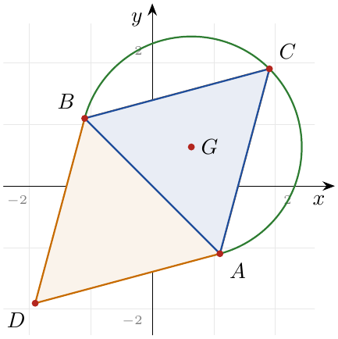

التمرين 68: بكالوريا 2023 – الموضوع الثاني – شعبة رياضيات
1. حل في مجموعة الأعداد المركبة $C$ المعادلة ذات المجهول $z$: $\left(\overline{z}−1+i\sqrt{3}\right)\left(z^{2}−2\sqrt{2}z+4\right)=0$.
2. المستوي المركب منسوب إلى المعلم المتعامد والمتجانس $\left(O;\vec{u},\vec{v}\right)$. نعتبر النقط $A$، $B$ و$C$ التي لاحقاتها على الترتيب $z_{A}$، $z_{B}$ و$z_{C}$ حيث: $z_{A}=\sqrt{2}\left(1+i\right)$، $z_{B}=\overline{z_{A}}$ و$z_{C}=1+i\sqrt{3}$.
(أ) أكتب $z_{A}$، $z_{B}$ و$z_{C}$ على الشكل المثلثي.
(ب) استنتج أن النقط $A$، $B$ و$C$ تنتمي إلى نفس الدائرة التي يطلب تعيين مركزها ونصف قطرها.
3. نضع: $K=\frac{z_{C}}{2z_{A}}$.
(أ) أحسب طويلة العدد المركب $K$ وعمدة له ثم أكتبه على الشكل الجبري.
(ب) استنتج القيمة المضبوطة لكل من $cos\frac{π}{12}$ و$sin\frac{π}{12}$.
4. $n$ عدد طبيعي، نضع: $L_{n}=z_{A}^{ n}+z_{B}^{ n}$. بين أنه من أجل كل عدد طبيعي $n$، العدد المركب $L_{n}$ حقيقي.

حل التمرين 68
1. $\overline{z}−1+i\sqrt{3}=0⇔\overline{z}=1−i\sqrt{3}⇔z=1+i\sqrt{3}$.
$z^{2}−2\sqrt{2}z+4=0$: $Δ=8−16=−8={\left(2i\sqrt{2}\right)}^{2}$، ومنه $z=\frac{2\sqrt{2}±2i\sqrt{2}}{2}=\sqrt{2}±i\sqrt{2}$.
$$\boxed{S=\left\{1+i\sqrt{3} ; \sqrt{2}+i\sqrt{2} ; \sqrt{2}−i\sqrt{2}\right\}}$$
2.
(أ) $\left|z_{A}\right|=\sqrt{2+2}=2$: $\boxed{z_{A}=2\left(cos\frac{π}{4}+isin\frac{π}{4}\right)}$، $\boxed{z_{B}=2\left(cos\left(−\frac{π}{4}\right)+isin\left(−\frac{π}{4}\right)\right)}$
$\left|z_{C}\right|=2$ و$z_{C}=2\left(\frac{1}{2}+i\frac{\sqrt{3}}{2}\right)$: $\boxed{z_{C}=2\left(cos\frac{π}{3}+isin\frac{π}{3}\right)}$
(ب) $OA=OB=OC=2$، إذن:
النقط $A$، $B$ و$C$ تنتمي إلى الدائرة التي مركزها $O$ ونصف قطرها $2$.
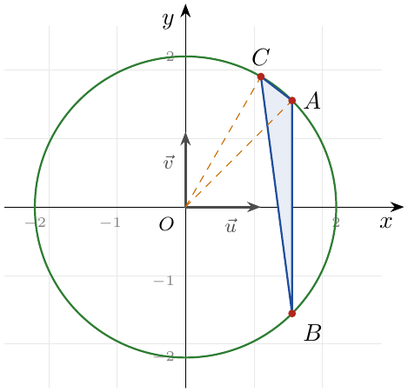
3.
(أ) $\left|K\right|=\frac{\left|z_{C}\right|}{2\left|z_{A}\right|}=\frac{2}{4}=\boxed{\frac{1}{2}}$ و$argK=argz_{C}−argz_{A}=\frac{π}{3}−\frac{π}{4}=\boxed{\frac{π}{12}}$ (بترديد $2π$).
الشكل الجبري:
$$K=\frac{1+i\sqrt{3}}{2\sqrt{2}\left(1+i\right)}=\frac{\left(1+i\sqrt{3}\right)\left(1−i\right)}{2\sqrt{2}×2}=\frac{\left(1+\sqrt{3}\right)+i\left(\sqrt{3}−1\right)}{4\sqrt{2}}=\boxed{\frac{\sqrt{6}+\sqrt{2}}{8}+i \frac{\sqrt{6}−\sqrt{2}}{8}}$$
(ب) $K=\frac{1}{2}\left(cos\frac{π}{12}+isin\frac{π}{12}\right)$، وبالمطابقة:
$$\boxed{cos\frac{π}{12}=\frac{\sqrt{6}+\sqrt{2}}{4}} \boxed{sin\frac{π}{12}=\frac{\sqrt{6}−\sqrt{2}}{4}}$$
4. $z_{B}=\overline{z_{A}}$، ومنه $z_{B}^{ n}={\left(\overline{z_{A}}\right)}^{n}=\overline{z_{A}^{ n}}$، إذن:
$$L_{n}=z_{A}^{ n}+\overline{z_{A}^{ n}}=2Re\left(z_{A}^{ n}\right)=2×2^{n}cos\frac{nπ}{4}=\boxed{2^{n+1}cos\frac{nπ}{4}∈R}$$
(لأن $z+\overline{z}=2Re\left(z\right)$ عدد حقيقي، وحسب دستور موافر $z_{A}^{ n}=2^{n}\left(cos\frac{nπ}{4}+isin\frac{nπ}{4}\right)$.)

التمرين 69: بكالوريا 2019 – الموضوع الأول – شعبة رياضيات
في المستوي المركب المنسوب إلى المعلم المتعامد والمتجانس $\left(O;\vec{u},\vec{v}\right)$، نعتبر النقط $A$، $B$، $C$، $D$ و$E$ حيث:
$$z_{A}=1+i\sqrt{2}, z_{B}=i, z_{C}=\overline{z_{A}}, z_{D}=\overline{z_{B}}, z_{E}=1.$$
1. حل في المجموعة $C$ المعادلة ذات المجهول $z$: $\left(z^{2}+1\right)\left(z^{2}−2z+3\right)=0$.
2.
(أ) أحسب كلا من $\left|z_{A}−1\right|$، $\left|z_{B}−1\right|$ و$\left|z_{C}−z_{E}\right|$ ثم تحقق أن النقط الأربعة $A$، $B$، $C$ و$D$ تنتمي إلى نفس الدائرة التي يطلب تعيين مركزها وطول نصف قطرها.
(ب) بين أن: $z_{B}−z_{E}=\frac{\sqrt{2}}{2}\left(1+i\right)\left(z_{A}−z_{E}\right)$، ثم استنتج أن $B$ هي صورة $A$ بتحويل نقطي يطلب تعيين عناصره المميزة. ما طبيعة المثلث $ABE$؟
3. عين لاحقتي الشعاعين $\vec{BD}$ و$\vec{AE}$ محددا طبيعة الرباعي $ABDE$.
4. ${\vec{w}}_{1}$ و${\vec{w}}_{2}$ شعاعان من المستوي لاحقتاهما على الترتيب $z_{1}$ و$z_{2}$.
(أ) برهن أن: (${\vec{w}}_{1}$ و${\vec{w}}_{2}$ متعامدان) يكافئ ($z_{1}\overline{z_{2}}+\overline{z_{1}}z_{2}=0$).
(ب) عين مجموعة النقط $M$ من المستوي ذات اللاحقة $z$ حيث: $\left(z−z_{A}\right)\left(\overline{z}−z_{D}\right)+\left(z−z_{B}\right)\left(\overline{z}−z_{C}\right)=0$.

حل التمرين 69
1. $z^{2}+1=0⇔z=i$ أو $z=−i$. $z^{2}−2z+3=0$: $Δ=4−12=−8={\left(2i\sqrt{2}\right)}^{2}$، ومنه $z=1±i\sqrt{2}$.
$$\boxed{S=\left\{−i ; i ; 1−i\sqrt{2} ; 1+i\sqrt{2}\right\}}$$
2.
(أ) $z_{C}=1−i\sqrt{2}$ و$z_{D}=−i$.
$$\left|z_{A}−1\right|=\left|i\sqrt{2}\right|=\sqrt{2}, \left|z_{B}−1\right|=\left|−1+i\right|=\sqrt{2}, \left|z_{C}−z_{E}\right|=\left|−i\sqrt{2}\right|=\sqrt{2}$$
وكذلك $\left|z_{D}−z_{E}\right|=\left|−1−i\right|=\sqrt{2}$. إذن $EA=EB=EC=ED=\sqrt{2}$:
النقط $A$، $B$، $C$ و$D$ تنتمي إلى الدائرة التي مركزها $E$ ونصف قطرها $\sqrt{2}$.
(ب) $\frac{\sqrt{2}}{2}\left(1+i\right)\left(z_{A}−z_{E}\right)=\frac{\sqrt{2}}{2}\left(1+i\right)\left(i\sqrt{2}\right)=i\left(1+i\right)=−1+i=z_{B}−z_{E}$. $✓$
و$\frac{\sqrt{2}}{2}\left(1+i\right)=cos\frac{π}{4}+isin\frac{π}{4}=e^{i\frac{π}{4}}$، فالعلاقة من الشكل $z_{B}−z_{E}=e^{i\frac{π}{4}}\left(z_{A}−z_{E}\right)$، إذن:
$B$ صورة $A$ بالدوران الذي مركزه $E$ وزاويته $\frac{π}{4}$.
ومنه $EA=EB$ و$\left(\vec{EA};\vec{EB}\right)=\frac{π}{4}+2kπ$: المثلث $ABE$ متساوي الساقين رأسه $E$.
3. $z_{\vec{BD}}=z_{D}−z_{B}=−i−i=\boxed{−2i}$ و$z_{\vec{AE}}=z_{E}−z_{A}=\boxed{−i\sqrt{2}}$.
$z_{\vec{BD}}=\sqrt{2} z_{\vec{AE}}$، إذن $\vec{BD}=\sqrt{2} \vec{AE}$: المستقيمان $\left(BD\right)$ و$\left(AE\right)$ متوازيان و$BD≠AE$. والضلعان الآخران $\left(AB\right)$ و$\left(DE\right)$ غير متوازيين (لأن $z_{B}−z_{A}=−1+i\left(1−\sqrt{2}\right)$ و$z_{E}−z_{D}=1+i$ غير مرتبطين خطيا). إذن الرباعي $ABDE$ شبه منحرف قاعدتاه $\left[BD\right]$ و$\left[AE\right]$.
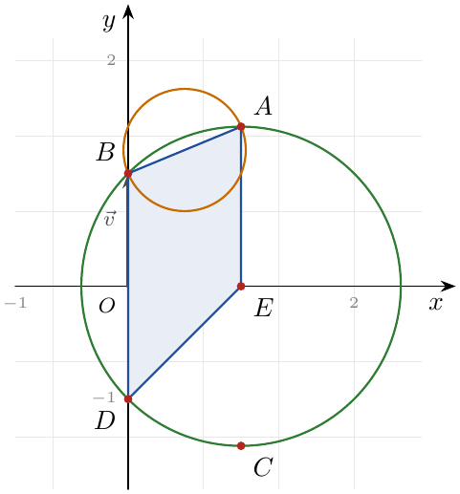
4.
(أ) نضع $z_{1}=x_{1}+iy_{1}$ و$z_{2}=x_{2}+iy_{2}$. لدينا $z_{1}\overline{z_{2}}+\overline{z_{1}}z_{2}=z_{1}\overline{z_{2}}+\overline{z_{1}\overline{z_{2}}}=2Re\left(z_{1}\overline{z_{2}}\right)$، و
$$z_{1}\overline{z_{2}}=\left(x_{1}+iy_{1}\right)\left(x_{2}−iy_{2}\right)=\left(x_{1}x_{2}+y_{1}y_{2}\right)+i\left(y_{1}x_{2}−x_{1}y_{2}\right).$$
إذن $z_{1}\overline{z_{2}}+\overline{z_{1}}z_{2}=2\left(x_{1}x_{2}+y_{1}y_{2}\right)=2 {\vec{w}}_{1}⋅{\vec{w}}_{2}$، ومنه:
$${\vec{w}}_{1}⊥{\vec{w}}_{2}⇔{\vec{w}}_{1}⋅{\vec{w}}_{2}=0⇔z_{1}\overline{z_{2}}+\overline{z_{1}}z_{2}=0.$$
(ب) لدينا $z_{D}=\overline{z_{B}}$ و$z_{C}=\overline{z_{A}}$، إذن $\overline{z}−z_{D}=\overline{z−z_{B}}$ و$\overline{z}−z_{C}=\overline{z−z_{A}}$، فتصبح المعادلة:
$$\left(z−z_{A}\right)\overline{\left(z−z_{B}\right)}+\overline{\left(z−z_{A}\right)}\left(z−z_{B}\right)=0.$$
نضع $z_{1}=z−z_{A}$ (لاحقة $\vec{AM}$) و$z_{2}=z−z_{B}$ (لاحقة $\vec{BM}$)، فحسب السؤال (أ): $\vec{AM}⋅\vec{BM}=0$.
إذن المجموعة هي الدائرة ذات القطر $\left[AB\right]$، مركزها منتصف $\left[AB\right]$ ذو اللاحقة $\boxed{\frac{1}{2}+i \frac{1+\sqrt{2}}{2}}$ ونصف قطرها $\frac{AB}{2}=\frac{\left|−1+i\left(1−\sqrt{2}\right)\right|}{2}=\boxed{\frac{\sqrt{4−2\sqrt{2}}}{2}}$ (الدائرة البرتقالية في الشكل).

التمرين 70: بكالوريا 2019 – الموضوع الثاني – شعبة رياضيات
1. نضع من أجل كل عدد مركب $z$: $P\left(z\right)=z^{4}−6z^{3}+29z^{2}−24z+100$.
(أ) بين أنه من أجل كل عدد مركب $z$: $\overline{P\left(z\right)}=P\left(\overline{z}\right)$، ثم استنتج أنه إذا كان $z$ حلا للمعادلة $P\left(z\right)=0$ فإن $\overline{z}$ حل لها.
(ب) حل في مجموعة الأعداد المركبة $C$ المعادلة $P\left(z\right)=0$ علما أنها تقبل حلا تخيليا صرفا.
2. نعتبر في المستوي المركب المنسوب إلى المعلم المتعامد والمتجانس $\left(O;\vec{u},\vec{v}\right)$ النقط $A$، $B$، $M$ و$M′$ التي لاحقاتها على الترتيب: $2i$، $3−4i$، $z$ و$z′$ حيث: $z′=\frac{−iz+4+3i}{z−2i}$ مع $z≠2i$. ولتكن $I$ مرجح الجملة $\left\{\left(A;2\right),\left(B;1\right)\right\}$ و$J$ مرجح الجملة $\left\{\left(A;−2\right),\left(B;1\right)\right\}$.
(أ) عين اللاحقتين $z_{I}$ و$z_{J}$ للنقطتين $I$ و$J$ على الترتيب.
(ب) لتكن $\left(E\right)$ مجموعة النقط $M\left(z\right)$ التي يكون من أجلها $\left|z′\right|=2$.
بين أن ($M$ من $\left(E\right)$) يكافئ ($\vec{IM}⋅\vec{JM}=0$)، ثم عين $\left(E\right)$ وأنشئها.
(جـ) لتكن $\left(Γ\right)$ مجموعة النقط $M\left(z\right)$ التي يكون من أجلها $arg\left(z′\right)=2kπ$ حيث $k$ عدد صحيح.
تحقق أن النقطة $D$ ذات اللاحقة $\frac{9}{2}−\frac{5}{2}i$ تنتمي إلى $\left(Γ\right)$، ثم عين وأنشئ $\left(Γ\right)$.
3. عين الشكل الجبري للاحقة النقطة $G$ تقاطع المجموعتين $\left(E\right)$ و$\left(Γ\right)$.

حل التمرين 70
1.
(أ) معاملات $P$ حقيقية، ومرافق مجموع (جداء) هو مجموع (جداء) المرافقات، و$\overline{a}=a$ لكل حقيقي $a$:
$$\overline{P\left(z\right)}={\overline{z}}^{ 4}−6{\overline{z}}^{ 3}+29{\overline{z}}^{ 2}−24\overline{z}+100=P\left(\overline{z}\right).$$
إذا كان $P\left(z\right)=0$ فإن $P\left(\overline{z}\right)=\overline{P\left(z\right)}=\overline{0}=0$، أي $\overline{z}$ حل أيضا.
(ب) نبحث عن حل $z=iy$ ($y∈R^{*}$): $P\left(iy\right)=y^{4}−6i^{3}y^{3}−29y^{2}−24iy+100=\left(y^{4}−29y^{2}+100\right)+i\left(6y^{3}−24y\right)$.
$$P\left(iy\right)=0⇔\left\{\begin{matrix}y^{4}−29y^{2}+100=0 \\ 6y\left(y^{2}−4\right)=0\end{matrix}\right.$$
المعادلة الثانية تعطي $y=2$ أو $y=−2$ ($y≠0$)، وتحقق الأولى: $16−116+100=0$. إذن $2i$ حل، و$−2i=\overline{2i}$ حل حسب (أ)، ومنه $P\left(z\right)$ يقبل القسمة على $\left(z−2i\right)\left(z+2i\right)=z^{2}+4$. بالقسمة الإقليدية (أو المطابقة):
$$P\left(z\right)=\left(z^{2}+4\right)\left(z^{2}−6z+25\right).$$
$z^{2}−6z+25=0$: $Δ=36−100=−64={\left(8i\right)}^{2}$، ومنه $z=3±4i$.
$$\boxed{S=\left\{−2i ; 2i ; 3−4i ; 3+4i\right\}}$$
2.
(أ) $z_{I}=\frac{2z_{A}+z_{B}}{3}=\frac{4i+3−4i}{3}=\boxed{1}$، $z_{J}=\frac{−2z_{A}+z_{B}}{−2+1}=\frac{−4i+3−4i}{−1}=\boxed{−3+8i}$.
(ب) نلاحظ أن $−iz+4+3i=−i\left(z−3+4i\right)=−i\left(z−z_{B}\right)$، إذن $z′=−i \frac{z−z_{B}}{z−z_{A}}$، ومنه $\left|z′\right|=\frac{MB}{MA}$.
$$\begin{matrix}M∈\left(E\right) & ⇔MB=2MA⇔MB^{2}−4MA^{2}=0 \\ & ⇔\left(\vec{MB}−2\vec{MA}\right)⋅\left(\vec{MB}+2\vec{MA}\right)=0.\end{matrix}$$
حسب خاصية المرجح: $2\vec{MA}+\vec{MB}=3\vec{MI}$ و$−2\vec{MA}+\vec{MB}=−\vec{MJ}$، إذن:
$$M∈\left(E\right)⇔−3 \vec{MI}⋅\vec{MJ}=0⇔\vec{IM}⋅\vec{JM}=0.$$
($A∉\left(E\right)$ لأن $AB≠0$.) إذن $\left(E\right)$ هي الدائرة ذات القطر $\left[IJ\right]$: مركزها $Ω$ منتصف $\left[IJ\right]$: $z_{Ω}=\boxed{−1+4i}$، ونصف قطرها $\frac{IJ}{2}=\frac{\left|−4+8i\right|}{2}=\boxed{2\sqrt{5}}$.
(جـ) من أجل $D$: $z_{D}−z_{B}=\frac{3}{2}+\frac{3}{2}i$ و$z_{D}−z_{A}=\frac{9}{2}−\frac{9}{2}i$، ومنه $z′_{D}=−i⋅\frac{\frac{3}{2}\left(1+i\right)}{\frac{9}{2}\left(1−i\right)}=−i⋅\frac{1}{3}⋅i=\frac{1}{3}>0$، إذن $argz′_{D}=0$ أي $D∈\left(Γ\right)$. $✓$
بصفة عامة ($M≠A$ و$M≠B$): $argz′=arg\left(−i\right)+arg\frac{z−z_{B}}{z−z_{A}}=−\frac{π}{2}+\left(\vec{MA};\vec{MB}\right)$، إذن:
$$M∈\left(Γ\right)⇔\left(\vec{MA};\vec{MB}\right)=\frac{π}{2}+2kπ.$$
فالنقطة $M$ ترى $\left[AB\right]$ بزاوية قائمة موجهة في الاتجاه المباشر، إذن $\left(Γ\right)$ نصف الدائرة ذات القطر $\left[AB\right]$ الواقع في جهة $D$، باستثناء $A$ و$B$، مركزها منتصف $\left[AB\right]$ ذو اللاحقة $\frac{3}{2}−i$ ونصف قطرها $\frac{\left|3−6i\right|}{2}=\frac{3\sqrt{5}}{2}$.
3. نضع $z=x+iy$. معادلة $\left(E\right)$: ${\left(x+1\right)}^{2}+{\left(y−4\right)}^{2}=20$، أي $x^{2}+y^{2}+2x−8y−3=0$. معادلة الدائرة ذات القطر $\left[AB\right]$: ${\left(x−\frac{3}{2}\right)}^{2}+{\left(y+1\right)}^{2}=\frac{45}{4}$، أي $x^{2}+y^{2}−3x+2y−8=0$. بالطرح: $5x−10y+5=0$ أي $x=2y−1$. بالتعويض في الثانية: ${\left(2y−1\right)}^{2}+y^{2}−3\left(2y−1\right)+2y−8=0$، أي $5y^{2}−8y−4=0$، ومنه $y=2$ ($x=3$) أو $y=−\frac{2}{5}$ ($x=−\frac{9}{5}$).
$z=3+2i$: $z′=\frac{−i\left(3+2i\right)+4+3i}{3+2i−2i}=\frac{6}{3}=2>0$ $✓$.
$z=−\frac{9}{5}−\frac{2}{5}i$: $z′=\frac{−i\left(−\frac{9}{5}−\frac{2}{5}i\right)+4+3i}{−\frac{9}{5}−\frac{12}{5}i}=\frac{\frac{18}{5}+\frac{24}{5}i}{−\frac{9}{5}−\frac{12}{5}i}=−2<0$، فهذه النقطة لا تنتمي إلى $\left(Γ\right)$.
إذن: $\boxed{z_{G}=3+2i}$
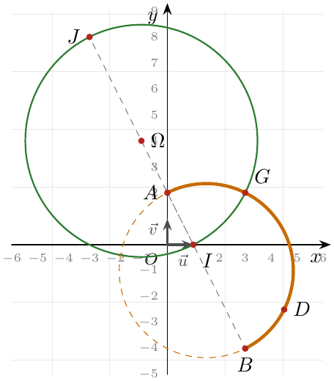

التمرين 71: بكالوريا 2018 – الموضوع الأول – شعبة رياضيات
المستوي منسوب إلى المعلم المتعامد والمتجانس $\left(O;\vec{u},\vec{v}\right)$، $θ$ عدد حقيقي من المجال $\left]−π;π\right]$.
‎I) حل في $C$ المعادلة ذات المجهول $z$: $\left(z^{2}−2z+2\right)\left(z^{2}−2\left(sinθ\right)z+1\right)=0$.
‎II) $A$، $B$، $C$ و$D$ نقط من المستوي لاحقاتها على الترتيب: $z_{A}=−\sqrt{2} e^{i\frac{5π}{4}}$، $z_{B}=1−i$، $z_{C}=sinθ+icosθ$ و$z_{D}=\overline{z_{C}}$ ($\overline{z_{C}}$ يرمز إلى مرافق $z_{C}$).
1. أكتب الأعداد $z_{A}$، $z_{B}$، $z_{C}$ و$z_{D}=\overline{z_{C}}$ على الشكل الأسي.
2. $E$ نقطة من المستوي لاحقتها $z_{E}$ حيث: $z_{E}=\frac{z_{A}}{z_{B}}$. بين أن النقط $C$، $D$ و$E$ تنتمي إلى دائرة واحدة يطلب تعيين مركزها ونصف قطرها.
3. ليكن $S$ التشابه المباشر الذي مركزه النقطة $A$ وزاويته $\frac{π}{4}$ ونسبته $\left(2\sqrt{2}−2\right)$. عين قيمة $θ$ حتى تكون النقطة $B$ صورة النقطة $C$ بالتشابه المباشر $S$.
4. نضع: $θ=−\frac{3π}{4}$. عين قيم العدد الطبيعي $n$ والتي من أجلها يكون العدد ${\left(z_{D}\right)}^{n}$ تخيليا صرفا.

حل التمرين 71
‎I) $z^{2}−2z+2=0$: $Δ=−4={\left(2i\right)}^{2}$، ومنه $z=1+i$ أو $z=1−i$.
$z^{2}−2\left(sinθ\right)z+1=0$: $Δ′=\sin^{2}θ−1=−\cos^{2}θ={\left(icosθ\right)}^{2}$، ومنه $z=sinθ+icosθ$ أو $z=sinθ−icosθ$ (حل مضاعف $sinθ$ إذا كان $cosθ=0$).
$$\boxed{S=\left\{1+i ; 1−i ; sinθ+icosθ ; sinθ−icosθ\right\}}$$
‎II)
1. $−1=e^{iπ}$، إذن $z_{A}=\sqrt{2} e^{iπ}e^{i\frac{5π}{4}}=\sqrt{2} e^{i\frac{9π}{4}}$: $\boxed{z_{A}=\sqrt{2} e^{i\frac{π}{4}}}$ (أي $z_{A}=1+i$). $\boxed{z_{B}=\sqrt{2} e^{−i\frac{π}{4}}}$
$z_{C}=cos\left(\frac{π}{2}−θ\right)+isin\left(\frac{π}{2}−θ\right)$: $\boxed{z_{C}=e^{i\left(\frac{π}{2}−θ\right)}}$، $\boxed{z_{D}=\overline{z_{C}}=e^{i\left(θ−\frac{π}{2}\right)}}$
2. $z_{E}=\frac{\sqrt{2} e^{i\frac{π}{4}}}{\sqrt{2} e^{−i\frac{π}{4}}}=e^{i\frac{π}{2}}=i$. إذن $\left|z_{C}\right|=\left|z_{D}\right|=\left|z_{E}\right|=1$، أي $OC=OD=OE=1$:
$C$، $D$ و$E$ تنتمي إلى الدائرة التي مركزها $O$ ونصف قطرها $1$.
3. العبارة المركبة لـ $S$: $z′−z_{A}=\left(2\sqrt{2}−2\right)e^{i\frac{π}{4}}\left(z−z_{A}\right)$. لدينا $\left(2\sqrt{2}−2\right)e^{i\frac{π}{4}}=\left(2\sqrt{2}−2\right)\frac{\sqrt{2}}{2}\left(1+i\right)=\left(2−\sqrt{2}\right)\left(1+i\right)$.
$$\begin{matrix}S\left(C\right)=B & ⇔z_{C}−z_{A}=\frac{z_{B}−z_{A}}{\left(2−\sqrt{2}\right)\left(1+i\right)}=\frac{−2i}{\left(2−\sqrt{2}\right)\left(1+i\right)} \\ & ⇔z_{C}−z_{A}=\frac{−2i\left(1−i\right)}{2\left(2−\sqrt{2}\right)}=\frac{−1−i}{2−\sqrt{2}}=−\frac{2+\sqrt{2}}{2}\left(1+i\right).\end{matrix}$$
ومنه $z_{C}=\left(1+i\right)\left(1−\frac{2+\sqrt{2}}{2}\right)=−\frac{\sqrt{2}}{2}−\frac{\sqrt{2}}{2}i=e^{−i\frac{3π}{4}}$. إذن $\frac{π}{2}−θ=−\frac{3π}{4}+2kπ$، أي $θ=\frac{5π}{4}−2kπ$، ومع $θ∈\left]−π;π\right]$: $\boxed{θ=−\frac{3π}{4}}$
4. $θ=−\frac{3π}{4}$: $z_{D}=e^{i\left(−\frac{3π}{4}−\frac{π}{2}\right)}=e^{−i\frac{5π}{4}}=e^{i\frac{3π}{4}}$، ومنه ${\left(z_{D}\right)}^{n}=e^{i\frac{3nπ}{4}}$. يكون ${\left(z_{D}\right)}^{n}$ تخيليا صرفا إذا وفقط إذا كان $cos\frac{3nπ}{4}=0$:
$$cos\frac{3nπ}{4}=0⇔\frac{3nπ}{4}=\frac{π}{2}+kπ⇔3n=2+4k \left(k∈Z\right).$$
أي $3n≡2 \left[4\right]$؛ وبما أن $3×3≡1 \left[4\right]$ نضرب في $3$: $n≡6≡2 \left[4\right]$. إذن $\boxed{n=4k+2, k∈N}$
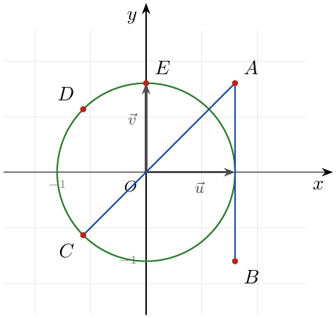

التمرين 72: بكالوريا 2018 – الموضوع الثاني – شعبة رياضيات
1. $m$ عدد حقيقي. نعتبر في $C$ المعادلة $\left(E\right)$ التالية: $z^{2}+\left(m+1\right)z+\left(2m−1\right)=0$. عين قيم العدد الحقيقي $m$ التي من أجلها تقبل المعادلة $\left(E\right)$ حلين مركبين غير حقيقيين.
2. نضع: $m=3$. حل المعادلة $\left(E\right)$.
3. نعتبر في المستوي المركب المنسوب إلى المعلم المتعامد والمتجانس $\left(O;\vec{u},\vec{v}\right)$ النقط $A$، $B$، $C$ و$E$ التي لاحقاتها: $z_{A}=−2+i$، $z_{B}=−2−i$، $z_{C}=α$ و$z_{E}=\sqrt{3}$ حيث $α$ عدد حقيقي و$α>−2$. بين أن قيمة $α$ التي من أجلها يكون المثلث $ABC$ متقايس الأضلاع هي $\left(−2+\sqrt{3}\right)$. نضع في كل ما يأتي: $z_{C}=−2+\sqrt{3}$.
4. أكتب العدد المركب $\frac{z_{C}−z_{E}}{z_{A}−z_{B}}$ على الشكل الأسي ثم استنتج أن:
(أ) المستقيمين $\left(AB\right)$ و$\left(EC\right)$ متعامدان.
(ب) النقط $A$، $B$ و$E$ تنتمي إلى نفس الدائرة $\left(γ\right)$ وعين مركزها ونصف قطرها.
5. ليكن $r$ الدوران الذي يحول النقطة $B$ إلى $C$ ويحول $C$ إلى $A$، عبارته المركبة هي: $z′=az+\left(\frac{\sqrt{3}−6}{2}\right)+i\left(\frac{2\sqrt{3}−1}{2}\right)$.
(أ) أحسب العدد المركب $a$، ثم استنتج زاوية الدوران $r$.
(ب) تحقق أن النقطة $G$ مركز ثقل المثلث $ABC$ هي مركز الدوران $r$.

حل التمرين 72
1. $Δ={\left(m+1\right)}^{2}−4\left(2m−1\right)=m^{2}−6m+5=\left(m−1\right)\left(m−5\right)$. تقبل $\left(E\right)$ حلين مركبين غير حقيقيين $⇔Δ<0⇔\left(m−1\right)\left(m−5\right)<0⇔$ $\boxed{1<m<5}$
2. $m=3$: $z^{2}+4z+5=0$، $Δ=16−20=−4={\left(2i\right)}^{2}$، ومنه $\boxed{S=\left\{−2−i;−2+i\right\}}$
3. $AB=\left|z_{B}−z_{A}\right|=\left|−2i\right|=2$، $CA=\left|−2+i−α\right|=\sqrt{{\left(α+2\right)}^{2}+1}$ و$CB=\sqrt{{\left(α+2\right)}^{2}+1}$ (فدائما $CA=CB$). المثلث $ABC$ متقايس الأضلاع إذا وفقط إذا كان $CA=AB$:
$${\left(α+2\right)}^{2}+1=4⇔{\left(α+2\right)}^{2}=3⇔α+2=\sqrt{3}$$
(لأن $α+2>0$). إذن $\boxed{α=−2+\sqrt{3}}$
4. $z_{C}−z_{E}=−2+\sqrt{3}−\sqrt{3}=−2$ و$z_{A}−z_{B}=2i$، ومنه $\frac{z_{C}−z_{E}}{z_{A}−z_{B}}=\frac{−2}{2i}=i=\boxed{e^{i\frac{π}{2}}}$
(أ) $\left(\vec{BA};\vec{EC}\right)=argi=\frac{π}{2}+2kπ$، إذن $\left(AB\right)⊥\left(EC\right)$.
(ب) $\left|\frac{z_{C}−z_{E}}{z_{A}−z_{B}}\right|=1$ أي $EC=AB=2$، و$CA=CB=AB=2$ (المثلث متقايس الأضلاع). إذن $CA=CB=CE=2$:
$A$، $B$ و$E$ تنتمي إلى الدائرة $\left(γ\right)$ التي مركزها $C$ ونصف قطرها $2$.
5.
(أ) $r\left(B\right)=C$ و$r\left(C\right)=A$: $z_{C}=az_{B}+b$ و$z_{A}=az_{C}+b$؛ بالطرح: $z_{A}−z_{C}=a\left(z_{C}−z_{B}\right)$:
$$a=\frac{z_{A}−z_{C}}{z_{C}−z_{B}}=\frac{−\sqrt{3}+i}{\sqrt{3}+i}=\frac{\left(−\sqrt{3}+i\right)\left(\sqrt{3}−i\right)}{4}=\frac{−2+2i\sqrt{3}}{4}=\boxed{−\frac{1}{2}+i\frac{\sqrt{3}}{2}=e^{i\frac{2π}{3}}}$$
إذن زاوية الدوران $r$ هي $\boxed{\frac{2π}{3}}$
(ب) $z_{G}=\frac{z_{A}+z_{B}+z_{C}}{3}=\frac{−6+\sqrt{3}}{3}=−2+\frac{\sqrt{3}}{3}$. نتحقق أن $r\left(G\right)=G$:
$$\begin{matrix}az_{G}+b & =\left(−1/2+i{\sqrt{3}}/2\right)\left(−2+{\sqrt{3}}/3\right)+{\sqrt{3}−6}/2+i {2\sqrt{3}−1}/2 \\ & =\left(1−{\sqrt{3}}/6+{\sqrt{3}}/2−3\right)+i\left(−\sqrt{3}+1/2+\sqrt{3}−1/2\right)=−2+{\sqrt{3}}/3=z_{G}.\end{matrix}$$
إذن $G$ صامدة بالدوران $r$ (الذي ليس التحويل المطابق)، فهي مركز الدوران $r$.
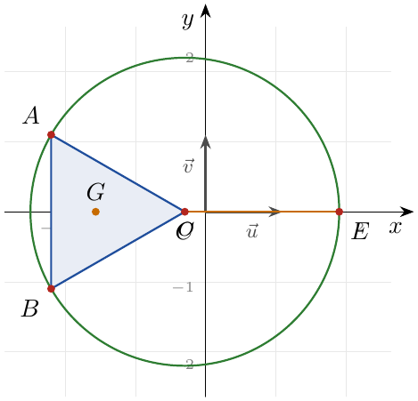

التمرين 73: بكالوريا 2017 (الدورة الاستدراكية) – الموضوع الأول – شعبة رياضيات
‎I) حل في مجموعة الأعداد المركبة $C$ المعادلة ذات المجهول $z$: $2z^{2}−10z+\frac{29}{2}=0$.
‎II) المستوي المركب منسوب إلى المعلم المتعامد والمتجانس $\left(O;\vec{u},\vec{v}\right)$. نعتبر النقط $A$، $B$، $C$ و$D$ التي لاحقاتها: $z_{A}=\frac{3}{2}+\sqrt{2} e^{i\frac{π}{4}}$، $z_{B}=\frac{3}{2} e^{−i\frac{π}{2}}$، $z_{C}=−\overline{z_{A}}$ و$z_{D}=i$.
1.
(أ) أكتب كلا من $z_{A}$، $z_{B}$ و$z_{C}$ على الشكل الجبري، ثم علم $A$، $B$، $C$ و$D$ في المعلم السابق.
(ب) أكتب العدد المركب $\frac{z_{A}−z_{B}}{z_{C}−z_{B}}$ على الشكل الأسي ثم استنتج طبيعة المثلث $ABC$.
2. جد لاحقة النقطة $E$ نظيرة $B$ بالنسبة للنقطة $D$، ثم استنتج طبيعة الرباعي $ABCE$.
3. أكتب العبارة المركبة للتشابه $S$ الذي مركزه $B$ ويحول $A$ إلى $D$ ثم حدد نسبته وزاويته.
4. نعرف متتالية النقط ${\left(A_{n}\right)}_{n∈N}$ كما يلي: $A_{0}=A$ و$A_{n+1}=S\left(A_{n}\right)$ ($z_{n}$ لاحقة النقطة $A_{n}$).
(أ) برهن بالتراجع أنه من أجل كل عدد طبيعي $n$: $z_{n}−z_{B}=5{\left(\frac{\sqrt{2}}{2}\right)}^{n+1}e^{i\frac{π}{4}\left(n+1\right)}$.
(ب) عين قيم $n$ الطبيعية حتى تنتمي النقط $A_{n}$ إلى المستقيم $\left(AB\right)$.

حل التمرين 73
‎I) بضرب الطرفين في $2$: $4z^{2}−20z+29=0$، $Δ=400−464=−64={\left(8i\right)}^{2}$، ومنه $z=\frac{20±8i}{8}$:
$$\boxed{S=\left\{\frac{5}{2}−i ; \frac{5}{2}+i\right\}}$$
‎II)
1.
(أ) $\sqrt{2} e^{i\frac{π}{4}}=1+i$، إذن $\boxed{z_{A}=\frac{5}{2}+i}$، $e^{−i\frac{π}{2}}=−i$: $\boxed{z_{B}=−\frac{3}{2}i}$، $\boxed{z_{C}=−\left(\frac{5}{2}−i\right)=−\frac{5}{2}+i}$
(ب) $z_{A}−z_{B}=\frac{5}{2}+\frac{5}{2}i=\frac{5}{2}\left(1+i\right)$ و$z_{C}−z_{B}=−\frac{5}{2}+\frac{5}{2}i=\frac{5}{2}\left(−1+i\right)$:
$$\frac{z_{A}−z_{B}}{z_{C}−z_{B}}=\frac{1+i}{−1+i}=\frac{\left(1+i\right)\left(−1−i\right)}{2}=\frac{−2i}{2}=−i=\boxed{e^{−i\frac{π}{2}}}$$
إذن $BA=BC$ و$\left(\vec{BC};\vec{BA}\right)=−\frac{π}{2}+2kπ$: المثلث $ABC$ قائم في $B$ ومتساوي الساقين.
2. $D$ منتصف $\left[BE\right]$: $z_{E}=2z_{D}−z_{B}=2i+\frac{3}{2}i=\boxed{\frac{7}{2}i}$.
منتصف $\left[AC\right]$: $\frac{z_{A}+z_{C}}{2}=\frac{2i}{2}=i=z_{D}$؛ إذن القطران $\left[AC\right]$ و$\left[BE\right]$ متناصفان في $D$، فالرباعي $ABCE$ متوازي أضلاع، وفيه $BA=BC$ و$\left(BA\right)⊥\left(BC\right)$، إذن الرباعي $ABCE$ مربع.
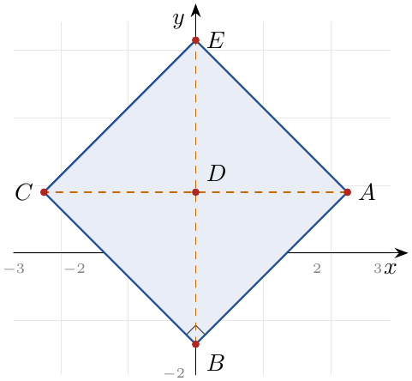
3. العبارة المركبة لتشابه مباشر مركزه $B$: $z′−z_{B}=k\left(z−z_{B}\right)$ حيث:
$$k=\frac{z_{D}−z_{B}}{z_{A}−z_{B}}=\frac{\frac{5}{2}i}{\frac{5}{2}\left(1+i\right)}=\frac{i\left(1−i\right)}{2}=\frac{1}{2}+\frac{1}{2}i.$$
$$z′=\left(1/2+1/2i\right)\left(z+3/2i\right)−3/2i=\boxed{z′=\frac{1+i}{2} z−\frac{3}{4}−\frac{3}{4}i}$$
$\frac{1+i}{2}=\frac{\sqrt{2}}{2}e^{i\frac{π}{4}}$: نسبته $\boxed{\frac{\sqrt{2}}{2}}$ وزاويته $\boxed{\frac{π}{4}}$
4.
(أ) نضع $P\left(n\right)$: $z_{n}−z_{B}=5{\left(\frac{\sqrt{2}}{2}\right)}^{n+1}e^{i\frac{π}{4}\left(n+1\right)}$.
- من أجل $n=0$: $z_{0}−z_{B}=z_{A}−z_{B}=\frac{5}{2}\left(1+i\right)=\frac{5}{2}\sqrt{2} e^{i\frac{π}{4}}=5⋅\frac{\sqrt{2}}{2}e^{i\frac{π}{4}}$، إذن $P\left(0\right)$ صحيحة.
- نفرض $P\left(n\right)$ صحيحة. بما أن $A_{n+1}=S\left(A_{n}\right)$ فإن:
$$z_{n+1}−z_{B}=\frac{\sqrt{2}}{2}e^{i\frac{π}{4}}\left(z_{n}−z_{B}\right)=\frac{\sqrt{2}}{2}e^{i\frac{π}{4}}⋅5{\left(\frac{\sqrt{2}}{2}\right)}^{n+1}e^{i\frac{π}{4}\left(n+1\right)}=5{\left(\frac{\sqrt{2}}{2}\right)}^{n+2}e^{i\frac{π}{4}\left(n+2\right)}$$
- أي $P\left(n+1\right)$ صحيحة.
إذن حسب مبدأ الاستدلال بالتراجع، $P\left(n\right)$ صحيحة من أجل كل عدد طبيعي $n$.
(ب) $A_{n}=A$ عندما $n=0$. من أجل $A_{n}≠B$ (دائما لأن $z_{n}−z_{B}≠0$):
$$A_{n}∈\left(AB\right)⇔\frac{z_{n}−z_{B}}{z_{A}−z_{B}}∈R⇔{\left({\sqrt{2}}/2\right)}^{n}e^{i\frac{nπ}{4}}∈R⇔sin\frac{nπ}{4}=0⇔\frac{nπ}{4}=kπ.$$
إذن $\boxed{n=4k, k∈N}$

التمرين 74: بكالوريا 2017 (الدورة الاستدراكية) – الموضوع الثاني – شعبة رياضيات
‎I) نعتبر في مجموعة الأعداد المركبة $C$ المعادلة $\left(E\right)$: $z^{2}−2\left(1−sinα\right)z+2\left(1−sinα\right)=0$، حيث $α$ عدد حقيقي. (نرمز بـ $z_{1}$ و$z_{2}$ إلى حلي المعادلة $\left(E\right)$.)
1. عين الحلين $z_{1}$ و$z_{2}$ بدلالة $α$.
2. نضع: $α=\frac{π}{6}$. بين أن: $z_{1}^{ 2017}+z_{2}^{ 2017}=1$.
‎II) المستوي المركب منسوب إلى المعلم المتعامد والمتجانس $\left(O;\vec{u},\vec{v}\right)$. نعتبر النقط $A$، $B$ و$C$ التي لاحقاتها: $z_{A}=\frac{1}{2}+\frac{\sqrt{3}}{2}i$، $z_{B}=\overline{z_{A}}$ و$z_{C}=2z_{A}$.
1. عين قيم العدد الطبيعي $n$ التي يكون من أجلها ${\left(\frac{z_{A}}{z_{B}}\right)}^{n}$ عددا حقيقيا موجبا.
2. ليكن $S$ التحويل النقطي الذي يرفق بكل نقطة $M$ ذات اللاحقة $z$ النقطة $M′$ ذات اللاحقة $z′$ والمعرف بـ: $z′=\left(1+z_{A}\right)z+2z_{B}$. عين طبيعة التحويل $S$، ثم حدد عناصره المميزة.
3. $\left(Γ\right)$ مجموعة النقط $M$ ذات اللاحقة $z$ حيث: $arg\left(\overline{z}−z_{B}\right)=−\frac{π}{3}+2kπ$ و$k∈Z$. تحقق أن النقطة $C$ تنتمي إلى $\left(Γ\right)$، ثم حدد طبيعة المجموعة $\left(Γ\right)$ وأنشئها.

حل التمرين 74
‎I)
1. $Δ′={\left(1−sinα\right)}^{2}−2\left(1−sinα\right)=\left(1−sinα\right)\left(−1−sinα\right)=−\left(1−\sin^{2}α\right)=−\cos^{2}α={\left(icosα\right)}^{2}$.
$$\boxed{z_{1}=1−sinα+icosα} \boxed{z_{2}=1−sinα−icosα}$$
(إذا كان $cosα=0$ يكون الحل مضاعفا $z_{1}=z_{2}=1−sinα$.)
2. $α=\frac{π}{6}$: $z_{1}=\frac{1}{2}+i\frac{\sqrt{3}}{2}=e^{i\frac{π}{3}}$ و$z_{2}=e^{−i\frac{π}{3}}=\overline{z_{1}}$. حسب دستور موافر:
‎$$z_1^{\,2017}+z_2^{\,2017}=2\cos\frac{2017\pi}{3}=2\cos\left(672\pi+\frac{\pi}{3}\right)=2\cos\frac{\pi}{3}=1.\quad\textcolor{cRem}{\checkmark}$$
‎II)
1. $z_{A}=e^{i\frac{π}{3}}$ و$z_{B}=e^{−i\frac{π}{3}}$، ومنه $\frac{z_{A}}{z_{B}}=e^{i\frac{2π}{3}}$ و${\left(\frac{z_{A}}{z_{B}}\right)}^{n}=e^{i\frac{2nπ}{3}}$.
يكون حقيقيا موجبا إذا وفقط إذا كان $\frac{2nπ}{3}=2kπ$ أي $n=3k$: $\boxed{n=3k, k∈N}$
2. $z′=az+b$ مع $a=1+z_{A}=\frac{3}{2}+i\frac{\sqrt{3}}{2}=\sqrt{3}\left(\frac{\sqrt{3}}{2}+\frac{1}{2}i\right)=\sqrt{3} e^{i\frac{π}{6}}$ و$b=2z_{B}$. بما أن $a∉R$ و$\left|a\right|≠1$ فإن $S$ تشابه مباشر:
- نسبته $\left|a\right|=\boxed{\sqrt{3}}$ وزاويته $arga=\boxed{\frac{π}{6}}$.
- مركزه $ω$ حيث $ω=aω+b$: $z_{ω}=\frac{b}{1−a}=\frac{2z_{B}}{−z_{A}}=−2e^{−i\frac{2π}{3}}=−2\left(−\frac{1}{2}−i\frac{\sqrt{3}}{2}\right)=1+i\sqrt{3}=z_{C}$. إذن مركزه النقطة $C$.
3. $\overline{z}−z_{B}=\overline{z}−\overline{z_{A}}=\overline{z−z_{A}}$، و$arg\overline{w}=−argw$، إذن:
$$M∈\left(Γ\right)⇔arg\left(z−z_{A}\right)=\frac{π}{3}+2kπ⇔\left(\vec{u};\vec{AM}\right)=\frac{π}{3}+2kπ \left(M≠A\right).$$
من أجل $C$: $z_{C}−z_{A}=z_{A}=e^{i\frac{π}{3}}$، أي $arg\left(z_{C}−z_{A}\right)=\frac{π}{3}$، إذن $C∈\left(Γ\right)$. $✓$
إذن $\left(Γ\right)$ نصف المستقيم $[AC)$ مبدؤه $A$ ويشمل $C$، باستثناء النقطة $A$ (وهو محمول على المستقيم $\left(OA\right)$ لأن $z_{C}=2z_{A}$).
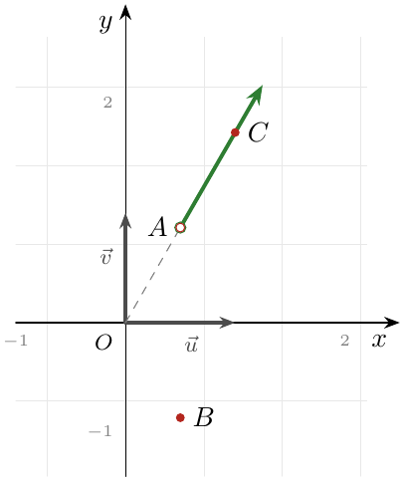

التمرين 75: بكالوريا 2017 – الموضوع الأول – شعبة رياضيات
1. حل في مجموعة الأعداد المركبة $C$ المعادلة ذات المجهول $z$: $\left(z−2+2i\right)\left(z^{2}−2\sqrt{2}z+8\right)=0$.
2. المستوي المركب منسوب إلى المعلم المتعامد والمتجانس $\left(O;\vec{u},\vec{v}\right)$. نعتبر النقط $A$، $B$ و$C$ التي لاحقاتها: $z_{A}=\sqrt{2}+i\sqrt{6}$، $z_{B}=\overline{z_{A}}$ و$z_{C}=2\left(1−i\right)$.
(أ) أكتب كلا من $z_{A}$، $z_{B}$ و$z_{C}$ على الشكل الأسي، ثم استنتج أن النقط $A$، $B$ و$C$ تنتمي إلى دائرة $\left(Ω\right)$ يطلب تعيين مركزها ونصف قطرها.
(ب) عين قيم العدد الطبيعي $n$ التي من أجلها يكون العدد المركب ${\left(\frac{z_{A}}{z_{C}}\right)}^{n}$ تخيليا صرفا.
(جـ) نسمي $\left(Γ\right)$ مجموعة النقط $M$ من المستوي ذات اللاحقة $z$ حيث $z=z_{C}−k\left(\frac{z_{A}}{z_{B}}\right)$ مع $k$ يمسح $R_{+}$. تحقق أن النقطة $C$ تنتمي إلى $\left(Γ\right)$، ثم عين وأنشئ $\left(Γ\right)$.
3. $r$ الدوران الذي مركزه $O$ وزاويته $\frac{2π}{3}$ و$h$ التحاكي الذي مركزه $O$ ونسبته $−2$. عين طبيعة التحويل $h∘r$ وعناصره المميزة، ثم استنتج صورة الدائرة $\left(Ω\right)$ بالتحويل $h∘r$.

حل التمرين 75
1. $z−2+2i=0⇔z=2−2i$. $z^{2}−2\sqrt{2}z+8=0$: $Δ=8−32=−24={\left(2i\sqrt{6}\right)}^{2}$، ومنه $z=\sqrt{2}±i\sqrt{6}$.
$$\boxed{S=\left\{2−2i ; \sqrt{2}+i\sqrt{6} ; \sqrt{2}−i\sqrt{6}\right\}}$$
2.
(أ) $\left|z_{A}\right|=\sqrt{2+6}=2\sqrt{2}$ و$z_{A}=2\sqrt{2}\left(\frac{1}{2}+i\frac{\sqrt{3}}{2}\right)$: $\boxed{z_{A}=2\sqrt{2} e^{i\frac{π}{3}}}$، $\boxed{z_{B}=2\sqrt{2} e^{−i\frac{π}{3}}}$
$z_{C}=2\sqrt{2}\left(\frac{\sqrt{2}}{2}−i\frac{\sqrt{2}}{2}\right)$: $\boxed{z_{C}=2\sqrt{2} e^{−i\frac{π}{4}}}$
$OA=OB=OC=2\sqrt{2}$، إذن $\left(Ω\right)$ الدائرة التي مركزها $O$ ونصف قطرها $2\sqrt{2}$.
(ب) $\frac{z_{A}}{z_{C}}=e^{i\left(\frac{π}{3}+\frac{π}{4}\right)}=e^{i\frac{7π}{12}}$، ومنه ${\left(\frac{z_{A}}{z_{C}}\right)}^{n}=e^{i\frac{7nπ}{12}}$، وهو تخيلي صرف إذا وفقط إذا كان $cos\frac{7nπ}{12}=0$:
$$\frac{7nπ}{12}=\frac{π}{2}+kπ⇔7n=6+12k⇔7n≡6 \left[12\right].$$
بما أن $7×7=49≡1 \left[12\right]$، نضرب الطرفين في $7$: $n≡42≡6 \left[12\right]$. إذن $\boxed{n=12k+6, k∈N}$
(جـ) $\frac{z_{A}}{z_{B}}=e^{i\frac{2π}{3}}$ و$−e^{i\frac{2π}{3}}=e^{i\left(\frac{2π}{3}−π\right)}=e^{−i\frac{π}{3}}$، إذن:
$$M∈\left(Γ\right)⇔z−z_{C}=k e^{−i\frac{π}{3}}, k∈R_{+}⇔\vec{CM}=k \vec{w}$$
حيث $\vec{w}$ الشعاع ذو اللاحقة $e^{−i\frac{π}{3}}=\frac{1}{2}−i\frac{\sqrt{3}}{2}$. من أجل $k=0$ نجد $z=z_{C}$ إذن $C∈\left(Γ\right)$. $✓$
إذن $\left(Γ\right)$ نصف المستقيم الذي مبدؤه $C$ وشعاع توجيهه $\vec{w}$ (أي يصنع الزاوية $−\frac{π}{3}$ مع $\vec{u}$).
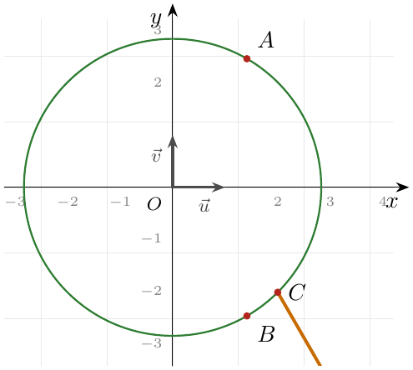
3. $r$: $z′=e^{i\frac{2π}{3}}z$ و$h$: $z″=−2z′$. إذن $h∘r$: $z″=−2e^{i\frac{2π}{3}}z=2e^{i\left(\frac{2π}{3}+π\right)}z=2e^{−i\frac{π}{3}}z$.
$h∘r$ تشابه مباشر مركزه $O$، نسبته $2$ وزاويته $−\frac{π}{3}$
التشابه يحول دائرة مركزها $O$ ونصف قطرها $2\sqrt{2}$ إلى دائرة مركزها صورة $O$ (أي $O$) ونصف قطرها $2×2\sqrt{2}$: صورة $\left(Ω\right)$ هي الدائرة التي مركزها $O$ ونصف قطرها $4\sqrt{2}$.

التمرين 76: بكالوريا 2017 – الموضوع الثاني – شعبة رياضيات
‎I) أكتب العدد ${\left(\frac{5}{2}+i\right)}^{2}$ على الشكل الجبري، ثم استنتج الجذرين التربيعيين للعدد المركب: $\frac{21}{4}+5i$.
‎II) المستوي المركب منسوب إلى المعلم المتعامد والمتجانس $\left(O;\vec{u},\vec{v}\right)$. نعتبر النقط $A$، $B$، $C$ و$I$ ذات اللواحق: $z_{A}=\frac{3}{2}+\sqrt{2} e^{i\frac{π}{4}}$، $z_{B}=−\frac{3}{2}i$، $z_{C}=−\overline{z_{A}}$ و$z_{I}=i$.
1. أكتب كلا من $z_{A}$ و$z_{C}$ على الشكل الجبري.
2. أكتب العدد المركب $\frac{z_{C}−z_{B}}{z_{A}−z_{B}}$ على الشكل الأسي مستنتجا طبيعة المثلث $ABC$.
3. ليكن $S$ التشابه المباشر الذي مركزه $B$ ويحول $A$ إلى $I$.
(أ) أكتب العبارة المركبة للتشابه $S$، ثم عين نسبته وزاويته.
(ب) نعرف من أجل كل عدد طبيعي $n$ حيث $n≥2$، التحويل النقطي $T_{n}$ كما يلي: $T_{n}=\underset{n \text{fois}}{\underset{⏟}{S∘S∘⋯∘S}}$. عين قيم العدد الطبيعي $n$ حتى يكون $T_{n}$ تحاكيا، عين عندئذ عناصره المميزة.

حل التمرين 76
‎I) ${\left(\frac{5}{2}+i\right)}^{2}=\frac{25}{4}+5i+i^{2}=\boxed{\frac{21}{4}+5i}$. إذن الجذران التربيعيان للعدد $\frac{21}{4}+5i$ هما: $\boxed{\frac{5}{2}+i}$ و$\boxed{−\frac{5}{2}−i}$
‎II)
1. $\sqrt{2} e^{i\frac{π}{4}}=\sqrt{2}\left(\frac{\sqrt{2}}{2}+i\frac{\sqrt{2}}{2}\right)=1+i$، إذن $\boxed{z_{A}=\frac{5}{2}+i}$ و$\boxed{z_{C}=−\left(\frac{5}{2}−i\right)=−\frac{5}{2}+i}$
2. $z_{C}−z_{B}=−\frac{5}{2}+\frac{5}{2}i=\frac{5}{2}\left(−1+i\right)$ و$z_{A}−z_{B}=\frac{5}{2}+\frac{5}{2}i=\frac{5}{2}\left(1+i\right)$:
$$\frac{z_{C}−z_{B}}{z_{A}−z_{B}}=\frac{−1+i}{1+i}=\frac{\left(−1+i\right)\left(1−i\right)}{2}=\frac{2i}{2}=i=\boxed{e^{i\frac{π}{2}}}$$
إذن $BC=BA$ و$\left(\vec{BA};\vec{BC}\right)=\frac{π}{2}+2kπ$: المثلث $ABC$ قائم في $B$ ومتساوي الساقين.
3.
(أ) $z′−z_{B}=k\left(z−z_{B}\right)$ مع $k=\frac{z_{I}−z_{B}}{z_{A}−z_{B}}=\frac{\frac{5}{2}i}{\frac{5}{2}\left(1+i\right)}=\frac{i\left(1−i\right)}{2}=\frac{1+i}{2}$:
$$z′=\frac{1+i}{2}\left(z+\frac{3}{2}i\right)−\frac{3}{2}i=\boxed{z′=\frac{1+i}{2}z−\frac{3}{4}−\frac{3}{4}i}$$
$\frac{1+i}{2}=\frac{\sqrt{2}}{2}e^{i\frac{π}{4}}$: نسبته $\boxed{\frac{\sqrt{2}}{2}}$ وزاويته $\boxed{\frac{π}{4}}$
(ب) تركيب تشابهين مباشرين لهما نفس المركز $B$ هو تشابه مباشر مركزه $B$ تضرب فيه النسب وتجمع الزوايا؛ إذن (بالتراجع على $n$):
$$T_{n}: z′−z_{B}={\left(\frac{\sqrt{2}}{2}\right)}^{n}e^{i\frac{nπ}{4}}\left(z−z_{B}\right).$$
يكون $T_{n}$ تحاكيا إذا وفقط إذا كان ${\left(\frac{\sqrt{2}}{2}\right)}^{n}e^{i\frac{nπ}{4}}$ حقيقيا (غير معدوم ويختلف عن $1$)، أي $sin\frac{nπ}{4}=0$، أي $n=4k$. مع $n≥2$: $\boxed{n=4k, k∈N^{*}}$
عندئذ ${\left(\frac{\sqrt{2}}{2}\right)}^{4k}e^{ikπ}={\left(\frac{1}{4}\right)}^{k}{\left(−1\right)}^{k}={\left(−\frac{1}{4}\right)}^{k}$، إذن: $T_{4k}$ تحاك مركزه $B$ ونسبته ${\left(−\frac{1}{4}\right)}^{k}$.
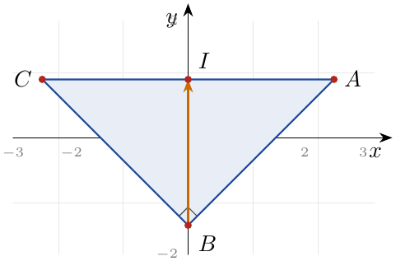

التمرين 77: بكالوريا 2016 – الموضوع الأول – شعبة رياضيات
1.
(أ) حل في $C$ المعادلة: $z^{2}−4z+5=0$.
(ب) استنتج حلول المعادلة ذات المجهول $z$ الآتية: ${\left(z+1+i\left(1−\sqrt{3}\right)\right)}^{2}−4z+1−4i\left(1−\sqrt{3}\right)=0$.
2. $θ$ عدد حقيقي حيث $0≤θ≤\frac{π}{2}$، و$z_{0}$ عدد مركب طويلته $1$ و$θ$ عمدة له.
(أ) أكتب العدد المركب $1+i\sqrt{3}$ على الشكل الأسي.
(ب) عين $θ$ علما أن: $\frac{z_{0}\left(1+i\sqrt{3}\right)}{\overline{z_{0}}}=2e^{i\frac{π}{2}}$ ($\overline{z_{0}}$ مرافق العدد المركب $z_{0}$).
(جـ) $n$ عدد طبيعي. من أجل قيمة $θ$ المتحصل عليها أكتب العدد المركب ${\left[\frac{z_{0}\left(1+i\sqrt{3}\right)}{2}\right]}^{n}$ على الشكل المثلثي.
(د) عين قيم العدد الطبيعي $n$ التي من أجلها يكون ${\left[\frac{z_{0}\left(1+i\sqrt{3}\right)}{2}\right]}^{n}$ عددا حقيقيا موجبا تماما.
3. المستوي المركب منسوب إلى المعلم المتعامد والمتجانس $\left(O;\vec{u},\vec{v}\right)$. نعتبر النقط $A$، $B$ و$C$ التي لاحقاتها على الترتيب: $z_{A}=2−i$، $z_{B}=2+i$ و$z_{C}=1+i\sqrt{3}$.
(أ) عين $z_{D}$ لاحقة النقطة $D$ مرجح الجملة $\left\{\left(A,1\right);\left(B,−1\right);\left(C,1\right)\right\}$.
(ب) استنتج أن الرباعي $ABCD$ متوازي أضلاع.
(جـ) $E$ النقطة من المستوي المركب ذات اللاحقة $z_{E}$ حيث: $\left\{\begin{matrix}arg\left(z_{E}−z_{A}\right)−arg\left(z_{E}−z_{B}\right)=\frac{π}{2} \\ \left|\frac{z_{E}−z_{A}}{z_{E}−z_{B}}\right|=2\end{matrix}\right.$
– بين أن: $z_{E}=\frac{14}{5}+\frac{3}{5}i$.
– بين أن النقطة $A$ هي صورة النقطة $B$ بتشابه مباشر يطلب تعيين عناصره المميزة.
4. $M$ نقطة من المستوي المركب لاحقتها $z$، $I$ منتصف القطعة المستقيمة $\left[AB\right]$.
(أ) عين $z_{I}$ لاحقة النقطة $I$.
(ب) $α$ عدد حقيقي. نسمي $\left(Γ\right)$ مجموعة النقط $M$ من المستوي التي تحقق: $z−z_{I}=e^{iα}$.
– تحقق أن النقطة $E$ تنتمي للمجموعة $\left(Γ\right)$.
– عين طبيعة المجموعة $\left(Γ\right)$ وعناصرها المميزة عندما يتغير $α$ في $R$.

حل التمرين 77
1.
(أ) $Δ=16−20=−4={\left(2i\right)}^{2}$: $\boxed{S=\left\{2−i;2+i\right\}}$
(ب) نضع $Z=z+1+i\left(1−\sqrt{3}\right)$، أي $z=Z−1−i\left(1−\sqrt{3}\right)$، ومنه $−4z=−4Z+4+4i\left(1−\sqrt{3}\right)$، فتصبح المعادلة:
$$Z^{2}−4Z+4+4i\left(1−\sqrt{3}\right)+1−4i\left(1−\sqrt{3}\right)=0⇔Z^{2}−4Z+5=0$$
ومنه حسب (أ): $Z=2+i$ أو $Z=2−i$. $Z=2+i$: $z=2+i−1−i+i\sqrt{3}=1+i\sqrt{3}$، $Z=2−i$: $z=2−i−1−i+i\sqrt{3}=1+i\left(\sqrt{3}−2\right)$.
$$\boxed{S′=\left\{1+i\sqrt{3} ; 1+i\left(\sqrt{3}−2\right)\right\}}$$
2.
(أ) $\left|1+i\sqrt{3}\right|=2$: $\boxed{1+i\sqrt{3}=2e^{i\frac{π}{3}}}$
(ب) $z_{0}=e^{iθ}$ و$\overline{z_{0}}=e^{−iθ}$، ومنه $\frac{z_{0}\left(1+i\sqrt{3}\right)}{\overline{z_{0}}}=2e^{i\left(2θ+\frac{π}{3}\right)}$. المساواة مع $2e^{i\frac{π}{2}}$ تعني: $2θ+\frac{π}{3}=\frac{π}{2}+2kπ$، أي $θ=\frac{π}{12}+kπ$؛ ومع $0≤θ≤\frac{π}{2}$: $\boxed{θ=\frac{π}{12}}$
(جـ) $\frac{z_{0}\left(1+i\sqrt{3}\right)}{2}=e^{i\frac{π}{12}}e^{i\frac{π}{3}}=e^{i\frac{5π}{12}}$، وحسب دستور موافر:
$$\boxed{{\left[\frac{z_{0}\left(1+i\sqrt{3}\right)}{2}\right]}^{n}=cos\frac{5nπ}{12}+isin\frac{5nπ}{12}}$$
(د) يكون حقيقيا موجبا تماما (طويلته $1$) إذا وفقط إذا كان $\frac{5nπ}{12}=2kπ$، أي $5n=24k$. بما أن $5∧24=1$ و$24∣5n$ فحسب مبرهنة غوص $24∣n$: $\boxed{n=24k, k∈N}$
3.
(أ) $1−1+1=1≠0$: $z_{D}=z_{A}−z_{B}+z_{C}=−2i+1+i\sqrt{3}=\boxed{1+i\left(\sqrt{3}−2\right)}$.
(ب) $z_{D}−z_{A}=z_{C}−z_{B}$ (لأن $z_{D}=z_{A}−z_{B}+z_{C}$)، أي $\vec{AD}=\vec{BC}$، إذن $ABCD$ متوازي أضلاع.
(جـ) الجملة تعني أن $\left|\frac{z_{E}−z_{A}}{z_{E}−z_{B}}\right|=2$ و$arg\frac{z_{E}−z_{A}}{z_{E}−z_{B}}=\frac{π}{2}$، أي $\frac{z_{E}−z_{A}}{z_{E}−z_{B}}=2e^{i\frac{π}{2}}=2i$:
$$z_{E}−z_{A}=2i\left(z_{E}−z_{B}\right)⇔z_{E}\left(1−2i\right)=z_{A}−2iz_{B}=2−i−4i+2=4−5i$$
$$z_{E}=\frac{4−5i}{1−2i}=\frac{\left(4−5i\right)\left(1+2i\right)}{5}=\frac{14+3i}{5}=\boxed{\frac{14}{5}+\frac{3}{5}i}$$
والعلاقة $z_{A}−z_{E}=2i\left(z_{B}−z_{E}\right)=2e^{i\frac{π}{2}}\left(z_{B}−z_{E}\right)$ تعني أن:
$A$ صورة $B$ بالتشابه المباشر الذي مركزه $E$ ونسبته $2$ وزاويته $\frac{π}{2}$.
4.
(أ) $z_{I}=\frac{z_{A}+z_{B}}{2}=\boxed{2}$
(ب) $z_{E}−z_{I}=\frac{4}{5}+\frac{3}{5}i$ و$\left|\frac{4}{5}+\frac{3}{5}i\right|=\sqrt{\frac{16}{25}+\frac{9}{25}}=1$، فيوجد $α$ حقيقي حيث $\frac{4}{5}+\frac{3}{5}i=e^{iα}$ ($cosα=\frac{4}{5}$، $sinα=\frac{3}{5}$)، إذن $E∈\left(Γ\right)$. $✓$
عندما يتغير $α$ في $R$: $\left|z−z_{I}\right|=\left|e^{iα}\right|=1$، أي $IM=1$، وكل نقطة $M$ تحقق $IM=1$ تكتب $z−z_{I}=e^{iα}$ (بأخذ $α$ عمدة لـ $z−z_{I}$). إذن $\left(Γ\right)$ الدائرة التي مركزها $I$ ونصف قطرها $1$.
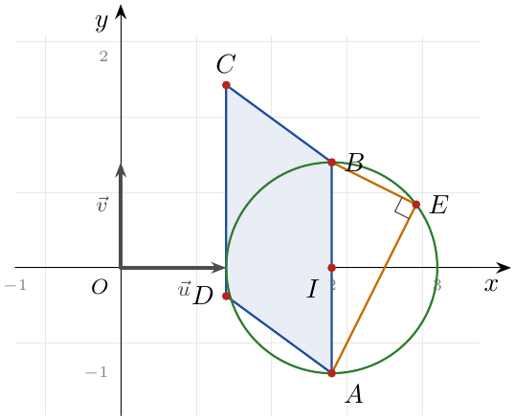

التمرين 78: بكالوريا 2016 – الموضوع الثاني – شعبة رياضيات
‎I)
1. حل في مجموعة الأعداد المركبة $C$ المعادلة: $z^{2}−2z+2=0$.
2. جد العددين المركبين $z_{1}$ و$z_{2}$ حيث: $\left\{\begin{matrix}2z_{1}−3z_{2}=5i\sqrt{2} \\ z_{1}+3z_{2}=−2i\sqrt{2}\end{matrix}\right.$
‎II) المستوي المركب منسوب إلى المعلم المتعامد والمتجانس $\left(O;\vec{u},\vec{v}\right)$. النقط $A$، $B$، $C$، $D$ و$H$ لاحقاتها على الترتيب: $z_{A}=i\sqrt{2}$، $z_{B}=−i\sqrt{2}$، $z_{C}=1+i$، $z_{D}=1−i$ و$z_{H}=\frac{z_{C}−z_{B}}{z_{E}−z_{B}}$، حيث $E$ النقطة التي تحقق: $\vec{DE}=2\vec{DO}$.
1. أكتب $z_{H}$ على الشكل الأسي واستنتج نوع المثلث $BEC$.
2. $S$ تحويل نقطي في المستوي يرفق بكل نقطة $M$ لاحقتها $z$ النقطة $M′$ لاحقتها $z′$ حيث: $z′=z_{A}⋅z+z_{B}$.
(أ) ما هي طبيعة التحويل $S$؟ وما هي عناصره المميزة؟
(ب) أحسب مساحة الدائرة $\left(γ\right)$ التي مركزها $C$ ونصف قطرها $CD$.
(جـ) عين $\left(γ′\right)$ صورة $\left(γ\right)$ بالتحويل $S$ واستنتج مساحتها.
3. عين $\left(δ\right)$ مجموعة النقط $M$ من المستوي ($M$ تختلف عن $B$ و$C$) ذات اللاحقة $z$ التي يكون من أجلها العدد $\frac{z_{B}−z}{z_{C}−z}$ حقيقيا سالبا.

حل التمرين 78
‎I)
1. $Δ=4−8=−4={\left(2i\right)}^{2}$: $\boxed{S=\left\{1−i;1+i\right\}}$
2. بجمع المعادلتين: $3z_{1}=3i\sqrt{2}$، أي $\boxed{z_{1}=i\sqrt{2}}$، ثم من الثانية: $3z_{2}=−2i\sqrt{2}−i\sqrt{2}=−3i\sqrt{2}$، أي $\boxed{z_{2}=−i\sqrt{2}}$
‎II) $\vec{DE}=2\vec{DO}$: $z_{E}−z_{D}=−2z_{D}$، أي $z_{E}=−z_{D}=−1+i$ ($E$ نظيرة $D$ بالنسبة إلى $O$).
1. $z_{C}−z_{B}=1+i\left(1+\sqrt{2}\right)$ و$z_{E}−z_{B}=−1+i\left(1+\sqrt{2}\right)$. نضع $a=1+\sqrt{2}$ ($a^{2}=3+2\sqrt{2}$):
$$z_{H}=\frac{1+ia}{−1+ia}=\frac{\left(1+ia\right)\left(−1−ia\right)}{1+a^{2}}=\frac{a^{2}−1−2ia}{1+a^{2}}=\frac{2+2\sqrt{2}−2i\left(1+\sqrt{2}\right)}{4+2\sqrt{2}}.$$
و$\frac{2+2\sqrt{2}}{4+2\sqrt{2}}=\frac{1+\sqrt{2}}{\sqrt{2}\left(\sqrt{2}+1\right)}=\frac{\sqrt{2}}{2}$، إذن $z_{H}=\frac{\sqrt{2}}{2}−i\frac{\sqrt{2}}{2}=\boxed{e^{−i\frac{π}{4}}}$
إذن $\frac{BC}{BE}=1$ و$\left(\vec{BE};\vec{BC}\right)=−\frac{π}{4}+2kπ$: المثلث $BEC$ متساوي الساقين رأسه $B$ وزاويته الرئيسية $\frac{π}{4}$.
2.
(أ) $z′=i\sqrt{2} z−i\sqrt{2}$، من الشكل $z′=az+b$ مع $a=i\sqrt{2}=\sqrt{2} e^{i\frac{π}{2}}$ ($a∉R$، $\left|a\right|≠1$): $S$ تشابه مباشر، نسبته $\boxed{\sqrt{2}}$، زاويته $\boxed{\frac{π}{2}}$، ومركزه $ω$:
$$z_{ω}=\frac{b}{1−a}=\frac{−i\sqrt{2}}{1−i\sqrt{2}}=\frac{−i\sqrt{2}\left(1+i\sqrt{2}\right)}{3}=\boxed{\frac{2}{3}−\frac{\sqrt{2}}{3}i}$$
(ب) $CD=\left|z_{D}−z_{C}\right|=\left|−2i\right|=2$، إذن مساحة $\left(γ\right)$ (القرص): $π×CD^{2}=\boxed{4π}$ (وحدة مساحة).
(جـ) $S$ تحول الدائرة $\left(γ\right)$ إلى الدائرة $\left(γ′\right)$ التي مركزها $C′=S\left(C\right)$ ونصف قطرها $\sqrt{2}×2=2\sqrt{2}$: $z_{C′}=i\sqrt{2}\left(1+i\right)−i\sqrt{2}=−\sqrt{2}$. إذن $\left(γ′\right)$ الدائرة التي مركزها $C′\left(−\sqrt{2};0\right)$ ونصف قطرها $2\sqrt{2}$، ومساحتها $π{\left(2\sqrt{2}\right)}^{2}=\boxed{8π}$ (أي ${\left(\sqrt{2}\right)}^{2}×4π$).
3. $\frac{z_{B}−z}{z_{C}−z}$ حقيقي سالب (وغير معدوم لأن $M≠B$) $⇔arg\frac{z_{B}−z}{z_{C}−z}=π+2kπ⇔\left(\vec{MC};\vec{MB}\right)=π+2kπ$، أي $\vec{MB}$ و$\vec{MC}$ متعاكسان في الاتجاه، أي $M$ بين $B$ و$C$. إذن $\left(δ\right)$ القطعة المستقيمة $\left[BC\right]$ باستثناء طرفيها $B$ و$C$.
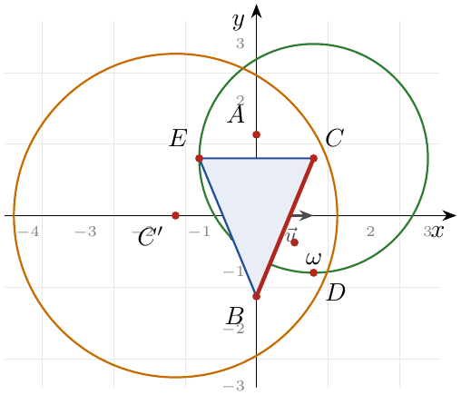

التمرين 79: بكالوريا 2015 – الموضوع الأول – شعبة رياضيات
ينسب المستوي إلى المعلم المتعامد والمتجانس $\left(O;\vec{u},\vec{v}\right)$. نعتبر النقط $A$، $B$، $C$، $H$ و$I$ لاحقاتها على الترتيب: $z_{A}=i$، $z_{B}=−2+i$، $z_{C}=−3$، $z_{H}=−3+4i$ و$z_{I}=−1−i$.
1.
(أ) أعلم النقط $A$، $B$، $C$، $H$ و$I$.
(ب) عين النسبة والزاوية للتشابه المباشر الذي مركزه $B$ ويحول النقطة $A$ إلى النقطة $C$.
2. عين $z_{G}$ لاحقة النقطة $G$ مركز ثقل المثلث $ABC$.
3.
(أ) أكتب على الشكل الجبري العدد المركب $\frac{z_{B}−z_{C}}{z_{H}−z_{A}}$.
(ب) استنتج أن المستقيمين $\left(AH\right)$ و$\left(BC\right)$ متعامدان.
(جـ) بين أن $H$ هي نقطة تلاقي ارتفاعات المثلث $ABC$.
4. بين أن النقط $H$، $G$ و$I$ في استقامية.
5. $\left(Γ\right)$ مجموعة النقط $M$ من المستوي ذات اللاحقة $z$ حيث: $z+1+i=\sqrt{5} e^{iθ}$ مع $θ∈R$.
(أ) بين أن النقطة $A$ تنتمي إلى المجموعة $\left(Γ\right)$.
(ب) عين طبيعة المجموعة $\left(Γ\right)$ مع تحديد عناصرها المميزة.
(جـ) أنشئ المجموعة $\left(Γ\right)$.
(د) تحقق أن النقطتين $B$ و$C$ تنتميان إلى المجموعة $\left(Γ\right)$.

حل التمرين 79
1.
(أ) التعليم في الشكل أسفله.
(ب) $z′−z_{B}=k\left(z−z_{B}\right)$ مع $k=\frac{z_{C}−z_{B}}{z_{A}−z_{B}}=\frac{−1−i}{2}=\frac{\sqrt{2}}{2}\left(−\frac{\sqrt{2}}{2}−i\frac{\sqrt{2}}{2}\right)=\frac{\sqrt{2}}{2}e^{−i\frac{3π}{4}}$. نسبته $\boxed{\frac{\sqrt{2}}{2}}$ وزاويته $\boxed{−\frac{3π}{4}}$
2. $z_{G}=\frac{z_{A}+z_{B}+z_{C}}{3}=\frac{i−2+i−3}{3}=\boxed{−\frac{5}{3}+\frac{2}{3}i}$
3.
(أ) $z_{B}−z_{C}=1+i$ و$z_{H}−z_{A}=−3+3i=3\left(−1+i\right)$:
$$\frac{z_{B}−z_{C}}{z_{H}−z_{A}}=\frac{1+i}{3\left(−1+i\right)}=\frac{\left(1+i\right)\left(−1−i\right)}{3×2}=\frac{−2i}{6}=\boxed{−\frac{1}{3}i}$$
(ب) العدد تخيلي صرف غير معدوم، إذن $\left(\vec{AH};\vec{CB}\right)=−\frac{π}{2}+kπ$، أي $\left(AH\right)⊥\left(BC\right)$.
(جـ) $\left(AH\right)$ هو الارتفاع النازل من $A$. ندرس الارتفاع النازل من $B$: $\frac{z_{H}−z_{B}}{z_{C}−z_{A}}=\frac{−1+3i}{−3−i}=\frac{\left(−1+3i\right)\left(−3+i\right)}{10}=\frac{−10i}{10}=−i$ تخيلي صرف، إذن $\left(BH\right)⊥\left(AC\right)$. $H$ تنتمي إلى ارتفاعين للمثلث $ABC$، إذن $H$ نقطة تلاقي ارتفاعات المثلث $ABC$.
4. $z_{H}−z_{I}=−2+5i$ و$z_{G}−z_{I}=−\frac{5}{3}+1+\left(\frac{2}{3}+1\right)i=−\frac{2}{3}+\frac{5}{3}i=\frac{1}{3}\left(−2+5i\right)$. إذن $z_{H}−z_{I}=3\left(z_{G}−z_{I}\right)$ أي $\vec{IH}=3 \vec{IG}$: $H$، $G$ و$I$ في استقامية.
5.
(أ) $z_{A}+1+i=1+2i$ و$\left|1+2i\right|=\sqrt{5}$، فنكتب $1+2i=\sqrt{5} e^{iθ_{0}}$ حيث $θ_{0}$ عمدة لـ $1+2i$، إذن $A∈\left(Γ\right)$. $✓$
(ب) $z+1+i=z−z_{I}$، إذن $M∈\left(Γ\right)⇔z−z_{I}=\sqrt{5} e^{iθ}⇔IM=\sqrt{5}$ (كل عدد طويلته $\sqrt{5}$ يكتب $\sqrt{5} e^{iθ}$). إذن $\left(Γ\right)$ الدائرة التي مركزها $I\left(−1;−1\right)$ ونصف قطرها $\sqrt{5}$.
(جـ) الإنشاء في الشكل.
(د) $\left|z_{B}−z_{I}\right|=\left|−1+2i\right|=\sqrt{5}$ و$\left|z_{C}−z_{I}\right|=\left|−2+i\right|=\sqrt{5}$، إذن $B∈\left(Γ\right)$ و$C∈\left(Γ\right)$. ($\left(Γ\right)$ هي الدائرة المحيطة بالمثلث $ABC$، و$I$ مركزها؛ والمستقيم $\left(HGI\right)$ هو مستقيم أولر.)
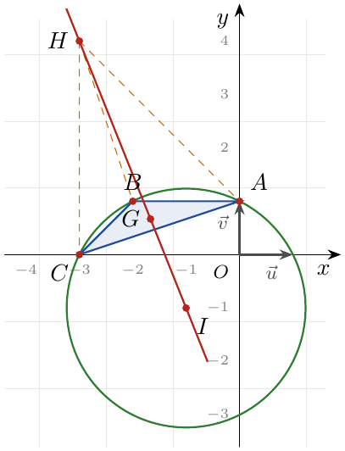

التمرين 80: بكالوريا 2015 – الموضوع الثاني – شعبة رياضيات
1. حل في مجموعة الأعداد المركبة $C$ المعادلة ذات المجهول $z$ التالية: $z^{2}−2\left(1−\sqrt{3}\right)z+8=0$. (لاحظ أن: ${\left(1+\sqrt{3}\right)}^{2}=4+2\sqrt{3}$.)
2. المستوي المركب منسوب إلى المعلم المتعامد والمتجانس $\left(O;\vec{u},\vec{v}\right)$. $A$ و$B$ نقطتان من المستوي، لاحقتاهما على الترتيب: $z_{A}=\left(1−\sqrt{3}\right)+i\left(1+\sqrt{3}\right)$ و$z_{B}=\overline{z_{A}}$.
(أ) بين أن: $\frac{z_{B}}{z_{A}}=e^{−i\frac{7π}{6}}$.
(ب) استنتج عمدة للعدد المركب $z_{A}$.
(جـ) استنتج القيمة المضبوطة لكل من العددين $cos\frac{7π}{12}$ و$sin\frac{7π}{12}$.
3.
(أ) حل، في مجموعة الأعداد الصحيحة، المعادلة ذات المجهول $\left(x;y\right)$ التالية: $7x−2y=1$.
(ب) بين أنه إذا كانت الثنائية $\left(x;y\right)$ من الأعداد الصحيحة حلا للمعادلة $7x−24y=12$ فإن $x$ يكون مضاعفا للعدد $12$.
(جـ) استنتج كل الثنائيات $\left(x;y\right)$ من الأعداد الصحيحة حلول للمعادلة $7x−24y=12$.
(د) عين مجموعة قيم العدد الطبيعي $n$ التي يكون من أجلها العدد ${\left(z_{A}\right)}^{n}$ عددا حقيقيا سالبا تماما.

حل التمرين 80
1. $Δ′={\left(1−\sqrt{3}\right)}^{2}−8=4−2\sqrt{3}−8=−\left(4+2\sqrt{3}\right)=−{\left(1+\sqrt{3}\right)}^{2}={\left[i\left(1+\sqrt{3}\right)\right]}^{2}$.
$$\boxed{S=\left\{\left(1−\sqrt{3}\right)+i\left(1+\sqrt{3}\right) ; \left(1−\sqrt{3}\right)−i\left(1+\sqrt{3}\right)\right\}}$$
2.
(أ) $\frac{z_{B}}{z_{A}}=\frac{\overline{z_{A}}}{z_{A}}=\frac{{\left(\overline{z_{A}}\right)}^{2}}{z_{A}\overline{z_{A}}}=\frac{{\left(\overline{z_{A}}\right)}^{2}}{{\left|z_{A}\right|}^{2}}$، مع ${\left|z_{A}\right|}^{2}={\left(1−\sqrt{3}\right)}^{2}+{\left(1+\sqrt{3}\right)}^{2}=8$ و
$$\begin{matrix}{\left(\overline{z_{A}}\right)}^{2} & ={\left[\left(1−\sqrt{3}\right)−i\left(1+\sqrt{3}\right)\right]}^{2} \\ & ={\left(1−\sqrt{3}\right)}^{2}−{\left(1+\sqrt{3}\right)}^{2}−2i\left(1−\sqrt{3}\right)\left(1+\sqrt{3}\right)=−4\sqrt{3}+4i.\end{matrix}$$
إذن $\frac{z_{B}}{z_{A}}=\frac{−4\sqrt{3}+4i}{8}=−\frac{\sqrt{3}}{2}+\frac{1}{2}i=e^{i\frac{5π}{6}}=e^{i\left(\frac{5π}{6}−2π\right)}=e^{−i\frac{7π}{6}}$. $✓$
(ب) نضع $φ=argz_{A}$؛ $arg\frac{z_{B}}{z_{A}}=arg\overline{z_{A}}−argz_{A}=−2φ$، إذن $−2φ=−\frac{7π}{6}+2kπ$، أي $φ=\frac{7π}{12}+kπ$. بما أن $Re\left(z_{A}\right)=1−\sqrt{3}<0$ و$Im\left(z_{A}\right)=1+\sqrt{3}>0$ فإن $φ∈\left]\frac{π}{2};π\right[$، إذن $\boxed{argz_{A}=\frac{7π}{12}}$
(جـ) $\left|z_{A}\right|=2\sqrt{2}$، إذن $z_{A}=2\sqrt{2}\left(cos\frac{7π}{12}+isin\frac{7π}{12}\right)$، وبالمطابقة:
$$\boxed{cos\frac{7π}{12}=\frac{1−\sqrt{3}}{2\sqrt{2}}=\frac{\sqrt{2}−\sqrt{6}}{4}} \boxed{sin\frac{7π}{12}=\frac{1+\sqrt{3}}{2\sqrt{2}}=\frac{\sqrt{2}+\sqrt{6}}{4}}$$
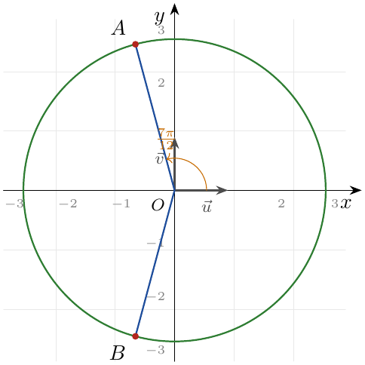
3.
(أ) الثنائية $\left(1;3\right)$ حل خاص ($7−6=1$). بالطرح: $7\left(x−1\right)=2\left(y−3\right)$. $2∣7\left(x−1\right)$ و$2∧7=1$، فحسب مبرهنة غوص $2∣x−1$، أي $x=2k+1$، وبالتعويض $y=7k+3$ ($k∈Z$). والعكس صحيح (تحقق: $7\left(2k+1\right)−2\left(7k+3\right)=1$).
$$\boxed{S=\left\{\left(2k+1 ; 7k+3\right), k∈Z\right\}}$$
(ب) إذا كان $7x−24y=12$ فإن $7x=12\left(1+2y\right)$، أي $12∣7x$، و$12∧7=1$، إذن حسب مبرهنة غوص $12$ يقسم $x$.
(جـ) نضع $x=12x′$ ($x′∈Z$): $84x′−24y=12⇔7x′−2y=1$، فحسب (أ): $x′=2k+1$ و$y=7k+3$. إذن:
$$\boxed{\left(x;y\right)=\left(24k+12 ; 7k+3\right), k∈Z}$$
(د) ${\left(z_{A}\right)}^{n}={\left(2\sqrt{2}\right)}^{n}e^{i\frac{7nπ}{12}}$، يكون حقيقيا سالبا تماما إذا وفقط إذا كان $\frac{7nπ}{12}=π+2kπ$ ($k∈Z$)، أي $7n=12+24k$، أي $7n−24k=12$. الثنائية $\left(n;k\right)$ حل للمعادلة $7x−24y=12$، فحسب (جـ): $n=24t+12$ و$k=7t+3$ ($t∈Z$)، ومع $n∈N$: $t≥0$.
$$\boxed{n=24t+12, t∈N}$$

التمرين 81: بكالوريا 2014 – الموضوع الأول – شعبة رياضيات
1. حل في مجموعة الأعداد المركبة $C$ المعادلة التالية:
$$\left(z−1−2i\right)\left(z^{2}−2\left(1+\sqrt{3}\right)z+5+2\sqrt{3}\right)=0.$$
2. $A$، $B$، $C$ و$D$ نقط من المستوي المركب المنسوب إلى المعلم المتعامد والمتجانس $\left(O;\vec{u},\vec{v}\right)$ لاحقاتها على الترتيب:
$$z_{A}=1+2i, z_{B}=1+\sqrt{3}+i, z_{C}=1+\sqrt{3}−i, z_{D}=1−2i.$$
(أ) بيّن أن: $AB=CD$ و$\left(AD\right)$ يوازي $\left(BC\right)$.
(ب) تحقق أن: $\frac{z_{B}+z_{D}}{2}≠\frac{z_{A}+z_{C}}{2}$ واستنتج طبيعة الرباعي $ABCD$.
3.
(أ) بيّن أن: $\frac{z_{D}−z_{B}}{z_{A}−z_{B}}=\sqrt{3} e^{i\frac{π}{2}}$، استنتج أن $D$ صورة $A$ بتشابه مباشر مركزه $B$ يطلب تعيين نسبته وزاويته.
(ب) بيّن أن المثلث $ADB$ قائم وأن النقط $A$، $B$، $C$ و$D$ تنتمي لدائرة يطلب تحديد مركزها ونصف قطرها.
(جـ) استنتج إنشاء للرباعي $ABCD$.

حل التمرين 81
1. جداء معدوم: $z−1−2i=0$ أو $z^{2}−2\left(1+\sqrt{3}\right)z+5+2\sqrt{3}=0$.
- $z−1−2i=0$ معناه $z_{1}=1+2i$.
- المعادلة من الدرجة الثانية بمعاملات حقيقية، مميزها المختصر:
$$Δ′={\left(1+\sqrt{3}\right)}^{2}−\left(5+2\sqrt{3}\right)=1+2\sqrt{3}+3−5−2\sqrt{3}=−1=i^{2}.$$
- $Δ′<0$ إذن لها حلان مركبان مترافقان: $z_{2}=1+\sqrt{3}+i$ و$z_{3}=1+\sqrt{3}−i$.
$$\boxed{S=\left\{1+2i ; 1+\sqrt{3}+i ; 1+\sqrt{3}−i\right\}}$$
2.
(أ) $AB=\left|z_{B}−z_{A}\right|=\left|\sqrt{3}−i\right|=\sqrt{3+1}=2$ و$CD=\left|z_{D}−z_{C}\right|=\left|−\sqrt{3}−i\right|=\sqrt{3+1}=2$، إذن $\boxed{AB=CD=2}$.
$z_{\vec{AD}}=z_{D}−z_{A}=−4i$ و$z_{\vec{BC}}=z_{C}−z_{B}=−2i$، ومنه $z_{\vec{AD}}=2 z_{\vec{BC}}$ أي $\vec{AD}=2\vec{BC}$: الشعاعان مرتبطان خطيًا، إذن $\left(AD\right)$ يوازي $\left(BC\right)$.
(ب) $\frac{z_{B}+z_{D}}{2}=\frac{2+\sqrt{3}−i}{2}$ و$\frac{z_{A}+z_{C}}{2}=\frac{2+\sqrt{3}+i}{2}$؛ الجزءان التخيليان مختلفان ($−\frac{1}{2}≠\frac{1}{2}$) إذن $\frac{z_{B}+z_{D}}{2}≠\frac{z_{A}+z_{C}}{2}$.
معناه أن للقطرين $\left[AC\right]$ و$\left[BD\right]$ منتصفين مختلفين، إذن $ABCD$ ليس متوازي أضلاع. لكن $\left(AD\right)∥\left(BC\right)$ مع $AD=4≠BC=2$ و$AB=CD$ (الضلعان غير المتوازيين متقايسان)، إذن: $ABCD$ شبه منحرف متساوي الساقين قاعدتاه $\left[AD\right]$ و$\left[BC\right]$.
3.
(أ) نحسب بضرب البسط والمقام في مرافق المقام:
$$\frac{z_{D}−z_{B}}{z_{A}−z_{B}}=\frac{−\sqrt{3}−3i}{−\sqrt{3}+i}=\frac{\left(−\sqrt{3}−3i\right)\left(−\sqrt{3}−i\right)}{3+1}=\frac{3+\sqrt{3} i+3\sqrt{3} i−3}{4}=\sqrt{3} i=\sqrt{3} e^{i\frac{π}{2}}.$$
ومنه $z_{D}−z_{B}=\sqrt{3} e^{i\frac{π}{2}}\left(z_{A}−z_{B}\right)$، وهي من الشكل $z′−z_{B}=ke^{iθ}\left(z−z_{B}\right)$، إذن $D$ صورة $A$ بالتشابه المباشر الذي مركزه $B$، نسبته $\sqrt{3}$ وزاويته $\frac{π}{2}$.
(ب) من (أ): $\left(\vec{BA};\vec{BD}\right)=arg\left(\frac{z_{D}−z_{B}}{z_{A}−z_{B}}\right)=\frac{π}{2}$، إذن المثلث $ADB$ قائم في $B$.
وبالمثل $\frac{z_{D}−z_{C}}{z_{A}−z_{C}}=\frac{−\sqrt{3}−i}{−\sqrt{3}+3i}=\frac{\left(−\sqrt{3}−i\right)\left(−\sqrt{3}−3i\right)}{12}=\frac{4\sqrt{3} i}{12}=\frac{\sqrt{3}}{3}i$ تخيلي صرف، إذن المثلث $ACD$ قائم في $C$.
المثلثان $ABD$ و$ACD$ قائمان في $B$ و$C$ ووترهما المشترك $\left[AD\right]$، إذن $A$، $B$، $C$، $D$ تنتمي إلى الدائرة التي قطرها $\left[AD\right]$: مركزها $Ω$ منتصف $\left[AD\right]$: $z_{Ω}=\frac{z_{A}+z_{D}}{2}=1$، ونصف قطرها $r=\frac{AD}{2}=\frac{4}{2}=2$. تحقق: $\left|z_{B}−1\right|=\left|\sqrt{3}+i\right|=2$ و$\left|z_{C}−1\right|=\left|\sqrt{3}−i\right|=2$ و$\left|z_{A}−1\right|=\left|z_{D}−1\right|=2$.
الدائرة التي مركزها $Ω\left(1;0\right)$ ونصف قطرها $2$
(جـ) الإنشاء: نرسم الدائرة $\left(C\right)$ التي مركزها $Ω\left(1;0\right)$ ونصف قطرها $2$، ثم المستقيم $x=1$ فيقطعها في $A\left(1;2\right)$ و$D\left(1;−2\right)$، ثم المستقيم $x=1+\sqrt{3}$ (حيث $\sqrt{3}$ يُنشأ مثلًا كارتفاع مثلث متقايس الأضلاع طول ضلعه $2$) فيقطعها في $B$ و$C$.
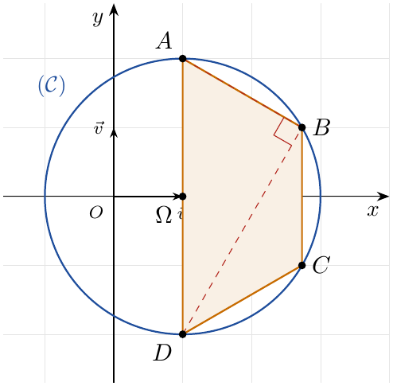

التمرين 82: بكالوريا 2014 – الموضوع الثاني – شعبة رياضيات
المستوي منسوب إلى المعلم المتعامد والمتجانس $\left(O;\vec{u},\vec{v}\right)$. $A$ و$B$ النقطتان اللتان لاحقتاهما على الترتيب: $a=−2+6i$ و$b=−1+2i$.
1. أكتب العدد المركب $1+i$ على الشكل الأسي.
2. $S$ التحويل النقطي الذي يرفق بكل نقطة $M$ لاحقتها $z$ النقطة $M′$ لاحقتها $z′$ حيث: $z′=\sqrt{2} e^{i\frac{π}{4}}z+2$.
(أ) $D$ النقطة ذات اللاحقة $d$ حيث $d=2i$. جد لاحقة النقطة $D′$ صورة $D$ بالتحويل $S$، ماذا تستنتج؟
(ب) بيّن أن: $z′−d=\sqrt{2} e^{i\frac{π}{4}}\left(z−d\right)$ واستنتج طبيعة وعناصر التحويل $S$.
3. $\left(Δ\right)$ المستقيم ذو المعادلة: $3x+5y=11$.
(أ) تحقق أن النقطة $M_{0}\left(−3;4\right)$ تنتمي إلى $\left(Δ\right)$، ثم عيّن نقط $\left(Δ\right)$ التي إحداثياتها أعداد صحيحة.
(ب) $M_{0}′$ صورة $M_{0}$ بالتحويل $S$، بيّن أن المستقيمين $\left(BM_{0}′\right)$ و$\left(BA\right)$ متعامدان.
4. $x$ و$y$ عددان صحيحان من المجال $\left[−5;5\right]$. عيّن مجموعة النقط $M\left(x;y\right)$ من المستوي بحيث يكون المستقيمان $\left(BA\right)$ و$\left(BM′\right)$ متعامدين، حيث $M′$ هي صورة $M$ بالتحويل $S$.

حل التمرين 82
1. $\left|1+i\right|=\sqrt{2}$، و$1+i=\sqrt{2}\left(\frac{\sqrt{2}}{2}+i\frac{\sqrt{2}}{2}\right)=\sqrt{2}\left(cos\frac{π}{4}+isin\frac{π}{4}\right)$، إذن $\boxed{1+i=\sqrt{2} e^{i\frac{π}{4}}}$.
ومنه عبارة $S$ تكتب: $z′=\left(1+i\right)z+2$.
2.
(أ) $d′=\left(1+i\right)\left(2i\right)+2=2i+2i^{2}+2=2i−2+2=2i$، أي $\boxed{d′=d=2i}$. نستنتج أن $D$ نقطة صامدة بالتحويل $S$.
(ب) $z′−d=\left(1+i\right)z+2−2i$، و$\sqrt{2} e^{i\frac{π}{4}}\left(z−d\right)=\left(1+i\right)\left(z−2i\right)=\left(1+i\right)z−2i−2i^{2}=\left(1+i\right)z+2−2i$. إذن $z′−d=\sqrt{2} e^{i\frac{π}{4}}\left(z−d\right)$، وهي الكتابة المركبة لتشابه مباشر:
$S$ تشابه مباشر مركزه $D\left(2i\right)$، نسبته $\sqrt{2}$ وزاويته $\frac{π}{4}$
3.
(أ) $3\left(−3\right)+5\left(4\right)=−9+20=11$، إذن $M_{0}∈\left(Δ\right)$.
$M\left(x;y\right)∈\left(Δ\right)$ مع $x,y∈Z$: $3x+5y=11=3\left(−3\right)+5\left(4\right)$، بالطرح: $3\left(x+3\right)=−5\left(y−4\right)=5\left(4−y\right)$. $5$ يقسم $3\left(x+3\right)$ و$PGCD\left(5;3\right)=1$، إذن حسب مبرهنة غوص $5$ يقسم $x+3$: $x+3=5k$ مع $k∈Z$، وبالتعويض $3×5k=5\left(4−y\right)$ أي $4−y=3k$.
$$\boxed{\left(x;y\right)=\left(5k−3 ; 4−3k\right), k∈Z}$$
(وعكسيًا: $3\left(5k−3\right)+5\left(4−3k\right)=15k−9+20−15k=11$ $✓$).
(ب) $z_{M_{0}}=−3+4i$، $z_{M_{0}′}=\left(1+i\right)\left(−3+4i\right)+2=−3+4i−3i−4+2=−5+i$. $z_{\vec{BA}}=a−b=−1+4i$ و$z_{\vec{BM_{0}′}}=z_{M_{0}′}−b=−4−i$.
$$\frac{z_{M_{0}′}−b}{a−b}=\frac{−4−i}{−1+4i}=\frac{\left(−4−i\right)\left(−1−4i\right)}{1+16}=\frac{4+16i+i−4}{17}=i$$
عدد تخيلي صرف، إذن $\left(BM_{0}′\right)⊥\left(BA\right)$.
4. نضع $z=x+iy$، فيكون:
$$z′−b=\left(1+i\right)\left(x+iy\right)+2−\left(−1+2i\right)=\left(x−y+3\right)+i\left(x+y−2\right).$$
إذن (مع $M′≠B$):
$$\vec{BA}\left(\begin{matrix}−1 \\ 4\end{matrix}\right), \vec{BM′}\left(\begin{matrix}x−y+3 \\ x+y−2\end{matrix}\right).$$
$\left(BA\right)⊥\left(BM′\right)$ معناه $\vec{BA}⋅\vec{BM′}=0$:
$$−\left(x−y+3\right)+4\left(x+y−2\right)=0⇔3x+5y−11=0⇔M∈\left(Δ\right).$$
الحالة $M′=B$ تعطي $z=\frac{b−2}{1+i}=\frac{−1+5i}{2}$، وإحداثياتها غير صحيحة، فهي مستبعدة.
إذن $M$ نقطة من $\left(Δ\right)$ إحداثياتها صحيحة، أي $x=5k−3$ و$y=4−3k$ مع $k∈Z$، والشرطان:
- $−5≤5k−3≤5⇔−\frac{2}{5}≤k≤\frac{8}{5}$، أي $k∈\{0;1\}$.
- $−5≤4−3k≤5⇔−\frac{1}{3}≤k≤3$، وهو محقق من أجل $k=0$ و$k=1$.
$k=0$ يعطي $\left(−3;4\right)$، و$k=1$ يعطي $\left(2;1\right)$.
المجموعة هي $\{M_{0}\left(−3;4\right) ; M_{1}\left(2;1\right)\}$
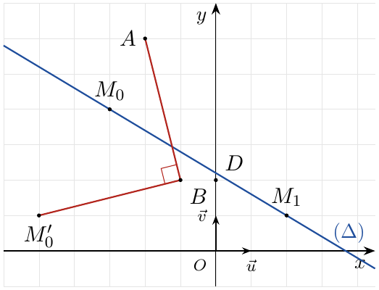

التمرين 83: بكالوريا 2013 – الموضوع الأول – شعبة رياضيات
‎I) $a$ و$b$ عددان موجبان تمامًا. نعتبر في المستوي المنسوب إلى المعلم المتعامد والمتجانس $\left(O;\vec{u},\vec{v}\right)$ النقط $A$، $B$، $C$ و$E$ التي لاحقاتها على الترتيب:
$$z_{A}=a e^{i\frac{3π}{4}}, z_{B}=−a\sqrt{2}, z_{C}=\overline{z_{A}}, z_{E}=b e^{i\frac{3π}{2}}.$$
1.
(أ) أكتب على الشكل الأسي العدد المركب $\frac{z_{A}−z_{B}}{z_{A}}$، ثم استنتج طبيعة المثلث $OAB$.
(ب) حدد طبيعة الرباعي $OABC$، ثم استنتج مساحته.
2. التشابه المباشر $S$ ذو المركز $O$ والنسبة $\frac{b}{a}$ والزاوية $\frac{3π}{4}$، يحول كل نقطة $M\left(z\right)$ إلى النقطة $M′\left(z′\right)$.
(أ) أكتب العبارة المركبة للتشابه المباشر $S$، ثم تحقق أن: $S\left(A\right)=E$.
(ب) بيّن أن مساحة الرباعي $OEFG$ هي $b^{2}$ (مقدرة بوحدة المساحة) حيث: $S\left(B\right)=F$ و$S\left(C\right)=G$.
3.
(أ) أحسب بدلالة $a$ و$b$ العبارة: ${\left|z_{C}\right|}^{2}+{\left|z_{E}\right|}^{2}−2 \left|z_{C}×z_{E}\right|cos\left[arg\left(\frac{z_{C}}{z_{E}}\right)\right]$.
(ب) استنتج $CE^{2}$ بدلالة $a$ و$b$.
‎II) $n$ عدد طبيعي، $M_{n}$ نقطة من المستوي تختلف عن $O$، لاحقتها $z_{n}$. نضع: $M_{0}=A$، ومن أجل كل عدد طبيعي $n$: $M_{n+1}=S\left(M_{n}\right)$. نعتبر المتتاليتين $\left(u_{n}\right)$ و$\left(v_{n}\right)$ المعرفتين من أجل كل عدد طبيعي $n$ بـ: $u_{n}=\left|z_{n}\right|$ و$v_{n}=arg\left(z_{n}\right)$.
1. أكتب العدد المركب $\frac{z_{n+1}}{z_{n}}$ على الشكل الأسي بدلالة $a$ و$b$.
2. نفرض أن: $a<b$ و$arg\left(\frac{z_{n+1}}{z_{n}}\right)∈\left]−π;π\right]$. بيّن أن المتتالية $\left(u_{n}\right)$ هندسية والمتتالية $\left(v_{n}\right)$ حسابية، يطلب تعيين أساس وحساب الحد الأول لكل منهما.
3. أحسب بدلالة $a$، $b$ و$n$ المجموع $T_{n}$ حيث: $T_{n}=a+b+\frac{b^{2}}{a}+\frac{b^{3}}{a^{2}}+…+\frac{b^{n}}{a^{n−1}}$، ثم $\lim_{n→+∞}T_{n}$.
4. عيّن قيم الأعداد الطبيعية $n$ التي تكون من أجلها النقط $O$، $A$ و$M_{n}$ في استقامية.

حل التمرين 83
الجزء I
1.
(أ) $\frac{z_{A}−z_{B}}{z_{A}}=1−\frac{z_{B}}{z_{A}}=1+\frac{a\sqrt{2}}{a e^{i\frac{3π}{4}}}=1+\sqrt{2} e^{−i\frac{3π}{4}}=1+\sqrt{2}\left(−\frac{\sqrt{2}}{2}−i\frac{\sqrt{2}}{2}\right)=1−1−i=−i$.
$$\boxed{\frac{z_{A}−z_{B}}{z_{A}}=e^{−i\frac{π}{2}}}$$
ومنه $\frac{z_{B}−z_{A}}{z_{O}−z_{A}}=e^{−i\frac{π}{2}}$: إذن $\frac{AB}{AO}=1$ أي $AB=AO$، و$\left(\vec{AO};\vec{AB}\right)=−\frac{π}{2}$.
المثلث $OAB$ قائم في $A$ ومتساوي الساقين
(ب) $z_{A}=a\left(−\frac{\sqrt{2}}{2}+i\frac{\sqrt{2}}{2}\right)$ و$z_{C}=\overline{z_{A}}=a\left(−\frac{\sqrt{2}}{2}−i\frac{\sqrt{2}}{2}\right)$. منتصف $\left[OB\right]$: $\frac{0+z_{B}}{2}=−\frac{a\sqrt{2}}{2}$، ومنتصف $\left[AC\right]$: $\frac{z_{A}+z_{C}}{2}=Re\left(z_{A}\right)=−\frac{a\sqrt{2}}{2}$. للقطرين المنتصف نفسه، إذن $OABC$ متوازي أضلاع، وفيه $OA=AB$ و$\left(AO\right)⊥\left(AB\right)$ (من أ)، إذن $OABC$ مربع. مساحته (بوحدة المساحة):
$$A=OA^{2}={\left|z_{A}\right|}^{2}=\boxed{a^{2}}$$
2.
(أ) التشابه المباشر الذي مركزه $O$ ونسبته $k$ وزاويته $θ$ عبارته $z′=ke^{iθ}z$، إذن:
$$\boxed{z′=\frac{b}{a}e^{i\frac{3π}{4}}z}$$
لاحقة $S\left(A\right)$:
$$\frac{b}{a}e^{i\frac{3π}{4}}×a e^{i\frac{3π}{4}}=b e^{i\frac{6π}{4}}=b e^{i\frac{3π}{2}}=z_{E} ⇒ \boxed{S\left(A\right)=E}$$
(ب) $S\left(O\right)=O$، $S\left(A\right)=E$، $S\left(B\right)=F$، $S\left(C\right)=G$، فالرباعي $OEFG$ صورة المربع $OABC$ بالتشابه $S$. التشابه يحافظ على الأشكال ويضرب الأطوال في النسبة $\frac{b}{a}$ والمساحات في ${\left(\frac{b}{a}\right)}^{2}$، إذن $OEFG$ مربع ومساحته:
$$A′={\left(\frac{b}{a}\right)}^{2}×a^{2}=\boxed{b^{2}}$$
(بالحساب: $z_{F}=\frac{b}{a}e^{i\frac{3π}{4}}\left(−a\sqrt{2}\right)=b\sqrt{2} e^{−i\frac{π}{4}}=b−ib$ و$z_{G}=\frac{b}{a}e^{i\frac{3π}{4}}a e^{−i\frac{3π}{4}}=b$.)
3.
(أ) $\left|z_{C}\right|=\left|z_{A}\right|=a$، $\left|z_{E}\right|=b$، $\left|z_{C}×z_{E}\right|=ab$. $arg\left(\frac{z_{C}}{z_{E}}\right)=argz_{C}−argz_{E}=−\frac{3π}{4}−\frac{3π}{2}=−\frac{9π}{4}≡−\frac{π}{4} \left[2π\right]$، و$cos\left(−\frac{π}{4}\right)=\frac{\sqrt{2}}{2}$.
$${\left|z_{C}\right|}^{2}+{\left|z_{E}\right|}^{2}−2\left|z_{C}z_{E}\right|cos\left[arg\frac{z_{C}}{z_{E}}\right]=a^{2}+b^{2}−2ab\frac{\sqrt{2}}{2}=\boxed{a^{2}+b^{2}−\sqrt{2} ab}$$
(ب) في المثلث $OCE$: $OC=\left|z_{C}\right|$، $OE=\left|z_{E}\right|$ و$\left(\vec{OE};\vec{OC}\right)=arg\left(\frac{z_{C}}{z_{E}}\right)$، فحسب علاقة الكاشي: $CE^{2}=OC^{2}+OE^{2}−2 OC⋅OEcos\hat{COE}$، وهي العبارة السابقة، إذن $\boxed{CE^{2}=a^{2}+b^{2}−\sqrt{2} ab}$.
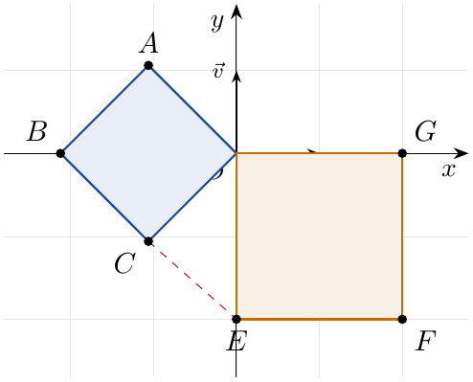
شكل توضيحي من أجل $a=1,5$ و$b=2$
الجزء II
1. $z_{n+1}=\frac{b}{a}e^{i\frac{3π}{4}}z_{n}$ و$z_{n}≠0$، إذن $\boxed{\frac{z_{n+1}}{z_{n}}=\frac{b}{a}e^{i\frac{3π}{4}}}$.
2. $u_{n+1}=\left|z_{n+1}\right|=\frac{b}{a}\left|z_{n}\right|=\frac{b}{a}u_{n}$: $\left(u_{n}\right)$ هندسية أساسها $\frac{b}{a}$ وحدها الأول $u_{0}=\left|z_{A}\right|=a$.
لدينا $\frac{3π}{4}∈\left]−π;π\right]$، إذن $arg\left(\frac{z_{n+1}}{z_{n}}\right)=\frac{3π}{4}$، ومنه:
$$v_{n+1}−v_{n}=argz_{n+1}−argz_{n}=\frac{3π}{4}.$$
إذن $\left(v_{n}\right)$ حسابية أساسها $\frac{3π}{4}$ وحدها الأول $v_{0}=argz_{A}=\frac{3π}{4}$.
3. $u_{n}=a{\left(\frac{b}{a}\right)}^{n}=\frac{b^{n}}{a^{n−1}}$، إذن $T_{n}=u_{0}+u_{1}+…+u_{n}$ مجموع $n+1$ حدًا متتابعًا لمتتالية هندسية أساسها $\frac{b}{a}≠1$ (لأن $a<b$):
$$T_{n}=a×\frac{{\left(\frac{b}{a}\right)}^{n+1}−1}{\frac{b}{a}−1}=\boxed{\frac{a^{2}}{b−a}\left[{\left(\frac{b}{a}\right)}^{n+1}−1\right]}$$
بما أن $\frac{b}{a}>1$ فإن $\lim_{n→+∞}{\left(\frac{b}{a}\right)}^{n+1}=+∞$، و$\frac{a^{2}}{b−a}>0$، إذن $\boxed{\lim_{n→+∞}T_{n}=+∞}$.
4. $v_{n}=\frac{3π}{4}+n\frac{3π}{4}=\frac{3\left(n+1\right)π}{4}$. النقط $O$، $A$، $M_{n}$ في استقامية معناه $arg\left(\frac{z_{n}}{z_{A}}\right)≡0 \left[π\right]$، أي يوجد $k∈Z$ بحيث:
$$v_{n}−v_{0}=\frac{3nπ}{4}=kπ⇔3n=4k.$$
$4$ يقسم $3n$ و$PGCD\left(3;4\right)=1$ إذن (غوص) $4$ يقسم $n$: $\boxed{n=4p, p∈N}$.

التمرين 84: بكالوريا 2013 – الموضوع الثاني – شعبة رياضيات
1. حل في مجموعة الأعداد المركبة $C$ المعادلة التالية: $z^{2}+z+1=0$.
2. نعتبر في المستوي المركب المنسوب إلى المعلم المتعامد والمتجانس $\left(O;\vec{u},\vec{v}\right)$، النقط $A$، $B$ و$M$ ذات اللاحقات $z_{A}=−\frac{1+i\sqrt{3}}{2}$، $z_{B}=\overline{z_{A}}$ و$z$ على الترتيب.
(أ) أكتب $z_{A}$ على الشكل الأسي.
(ب) عيّن مجموعة النقط $M$ من المستوي، حيث: $arg\left[{\left(z−z_{A}\right)}^{2}\right]=arg\left(z_{A}\right)−arg\left(z_{B}\right)$.
3.
(أ) التحويل النقطي $r$، يرفق بكل نقطة $M\left(z\right)$ النقطة $M′\left(z′\right)$، حيث: $z′=z_{A} z+z_{B}\sqrt{3}$. ما طبيعة التحويل $r$؟ عيّن عناصره المميزة.
(ب) عيّن نسبة ومركز التحاكي $h$، يرفق بكل نقطة $M\left(z\right)$ إلى النقطة $M′\left(z′\right)$، حيث: $z′=−2z+3i$.
(جـ) نضع: $S=h∘r$. عيّن طبيعة التحويل $S$ مبرزًا عناصره المميزة، ثم تحقق أن عبارته المركبة هي: $z′=2e^{i\frac{π}{3}}\left(z−i\right)+i$.
4. نعتبر النقطة $Ω$ ذات اللاحقة $i$ والنقط $C$، $D$ و$E$ حيث: $S\left(O\right)=C$، $S\left(C\right)=D$ و$S\left(D\right)=E$. بيّن أن النقط $O$، $Ω$ و$E$ في استقامية.
5.
(أ) عيّن $\left(Γ\right)$ مجموعة النقط $M\left(z\right)$ حيث $z=2e^{iθ}+e^{i\frac{π}{2}}$ مع $θ∈R$.
(ب) عيّن $\left(Γ′\right)$ صورة $\left(Γ\right)$ بالتحويل $S$.

حل التمرين 84
1. $Δ=1^{2}−4×1×1=−3={\left(i\sqrt{3}\right)}^{2}<0$، إذن للمعادلة حلان مترافقان:
$$\boxed{z_{1}=\frac{−1−i\sqrt{3}}{2}, z_{2}=\frac{−1+i\sqrt{3}}{2}}$$
2.
(أ) $z_{A}=−\frac{1}{2}−i\frac{\sqrt{3}}{2}$ و$\left|z_{A}\right|=\sqrt{\frac{1}{4}+\frac{3}{4}}=1$. عمدته $θ$ تحقق $cosθ=−\frac{1}{2}$ و$sinθ=−\frac{\sqrt{3}}{2}$، أي $θ=−\frac{2π}{3}$:
$$\boxed{z_{A}=e^{−i\frac{2π}{3}}}, z_{B}=\overline{z_{A}}=e^{i\frac{2π}{3}}.$$
(ب) $arg\left(z_{A}\right)−arg\left(z_{B}\right)=−\frac{2π}{3}−\frac{2π}{3}=−\frac{4π}{3}≡\frac{2π}{3} \left[2π\right]$. من أجل $z≠z_{A}$:
$$2arg\left(z−z_{A}\right)=\frac{2π}{3}+2kπ⇔arg\left(z−z_{A}\right)=\frac{π}{3}+kπ⇔\left(\vec{u};\vec{AM}\right)≡\frac{π}{3} \left[π\right].$$
إذن $M$ تنتمي إلى المستقيم المار بـ $A$ ومعامل توجيهه $tan\frac{π}{3}=\sqrt{3}$، باستثناء $A$. معادلته:
$$y+\frac{\sqrt{3}}{2}=\sqrt{3}\left(x+\frac{1}{2}\right)⇔y=\sqrt{3} x,$$
وهو يشمل $O$.
المجموعة هي المستقيم $\left(OA\right)$ ذو المعادلة $y=\sqrt{3} x$ باستثناء النقطة $A$
3.
(أ) $z′=az+b$ مع $a=z_{A}=e^{−i\frac{2π}{3}}$، $\left|a\right|=1$ و$a≠1$: إذن $r$ دوران زاويته $−\frac{2π}{3}$. مركزه $ω$ (النقطة الصامدة) يحقق $ω=z_{A}ω+z_{B}\sqrt{3}$، أي:
$$ω=\frac{z_{B}\sqrt{3}}{1−z_{A}}=\frac{−\frac{\sqrt{3}}{2}+\frac{3}{2}i}{\frac{3}{2}+\frac{\sqrt{3}}{2}i}=\frac{\left(−\sqrt{3}+3i\right)\left(3−\sqrt{3} i\right)}{9+3}=\frac{12i}{12}=i.$$
$r$ دوران مركزه $Ω\left(i\right)$ وزاويته $−\frac{2π}{3}$
(ب) $z′=−2z+3i$ من الشكل $z′=kz+b$ مع $k=−2$ حقيقي غير معدوم ويختلف عن $1$، فهو تحاكٍ نسبته $−2$. مركزه: $ω=−2ω+3i⇔3ω=3i⇔ω=i$.
$h$ تحاكٍ نسبته $−2$ ومركزه $Ω\left(i\right)$
(جـ) $S\left(M\right)=h\left(r\left(M\right)\right)$، إذن:
$$z′=−2\left(z_{A}z+z_{B}\sqrt{3}\right)+3i=−2z_{A} z−2\sqrt{3} z_{B}+3i.$$
لدينا:
$$−2z_{A}=2e^{iπ}e^{−i\frac{2π}{3}}=2e^{i\frac{π}{3}}=1+i\sqrt{3}, −2\sqrt{3}z_{B}+3i=−2\sqrt{3}\left(−\frac{1}{2}+\frac{\sqrt{3}}{2}i\right)+3i=\sqrt{3}.$$
إذن $z′=2e^{i\frac{π}{3}}z+\sqrt{3}$، وهو تشابه مباشر نسبته $2$ وزاويته $\frac{π}{3}$، ومركزه $Ω$ لأن $r\left(Ω\right)=Ω$ و$h\left(Ω\right)=Ω$.
$S$ تشابه مباشر مركزه $Ω\left(i\right)$، نسبته $2$ وزاويته $\frac{π}{3}$
عبارته: $z′−i=2e^{i\frac{π}{3}}\left(z−i\right)$ أي $\boxed{z′=2e^{i\frac{π}{3}}\left(z−i\right)+i}$. تحقق: $2e^{i\frac{π}{3}}\left(z−i\right)+i=2e^{i\frac{π}{3}}z−i\left(1+i\sqrt{3}\right)+i=2e^{i\frac{π}{3}}z+\sqrt{3}$ $✓$.
4. من عبارة $S$:
$$z_{C}−i=2e^{i\frac{π}{3}}\left(0−i\right), z_{D}−i=2e^{i\frac{π}{3}}\left(z_{C}−i\right), z_{E}−i=2e^{i\frac{π}{3}}\left(z_{D}−i\right),$$
ومنه:
$$z_{E}−i={\left(2e^{i\frac{π}{3}}\right)}^{3}\left(0−i\right)=8e^{iπ}\left(−i\right)=8i ⇒ \boxed{z_{E}=9i}$$
(وبالحساب: $z_{C}=\sqrt{3}$، $z_{D}=2\sqrt{3}+3i$.) $z_{O}=0$، $z_{Ω}=i$ و$z_{E}=9i$ كلها تخيلية صرفة، فالنقط الثلاث تنتمي إلى محور التراتيب (أو: $\frac{z_{E}−z_{O}}{z_{Ω}−z_{O}}=9∈R$)، إذن:
$O$، $Ω$ و$E$ في استقامية
5.
(أ) $e^{i\frac{π}{2}}=i$، فـ $z=2e^{iθ}+i$ معناه $z−i=2e^{iθ}$، أي $\left|z−i\right|=2$ أي $ΩM=2$، و$θ$ يمسح $R$ فكل نقاط الدائرة مُحصّلة.
$\left(Γ\right)$ هي الدائرة التي مركزها $Ω\left(i\right)$ ونصف قطرها $2$
(ب) صورة دائرة بتشابه نسبته $2$ هي دائرة مركزها $S\left(Ω\right)=Ω$ ونصف قطرها $2×2=4$.
$\left(Γ′\right)$ الدائرة التي مركزها $Ω\left(i\right)$ ونصف قطرها $4$
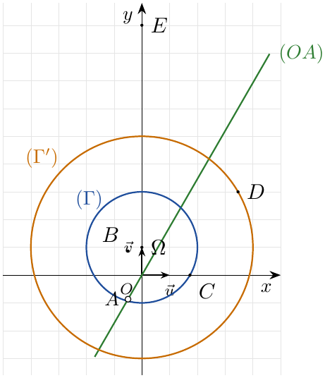

التمرين 85: بكالوريا 2012 – الموضوع الأول – شعبة رياضيات
1. حل في مجموعة الأعداد المركبة $C$ المعادلة ذات المجهول $z$ التالية: $z^{2}−\sqrt{2} z+1=0$.
2. المستوي المركب منسوب إلى المعلم المتعامد والمتجانس $\left(O;\vec{u},\vec{v}\right)$. $A$، $B$، $C$ نقط من المستوي لاحقاتها على الترتيب: $z_{A}=\frac{1+i}{\sqrt{2}}$، $z_{B}=\overline{z_{A}}$ و$z_{C}=z_{A}+z_{B}$.
(أ) أكتب على الشكل الأسي الأعداد المركبة: $z_{A}$، $z_{B}$ و$\frac{z_{A}}{z_{B}}$.
(ب) عيّن لاحقة $A′$، $B′$ و$C′$ صور النقط $A$، $B$ و$C$ على التوالي بالدوران الذي مركزه $O$ وزاويته $\frac{π}{4}$.
(جـ) بيّن أن الرباعي $OA′C′B′$ مربع.
3. نسمي $\left(Δ\right)$ مجموعة النقط $M$ من المستوي ذات اللاحقة $z$ حيث: $\left|z−z_{A}\right|=\left|z−z_{B}\right|$.
(أ) بيّن أن $\left(Δ\right)$ هو محور الفواصل.
(ب) بيّن أن حلي المعادلة: ${\left(\frac{z−z_{A}}{z−z_{B}}\right)}^{2}=i$ عددان حقيقيان. (لا يُطلب حساب الحلين)

حل التمرين 85
1. $Δ={\left(\sqrt{2}\right)}^{2}−4=−2={\left(i\sqrt{2}\right)}^{2}<0$، إذن:
$$\boxed{z_{1}=\frac{\sqrt{2}}{2}−i\frac{\sqrt{2}}{2}, z_{2}=\frac{\sqrt{2}}{2}+i\frac{\sqrt{2}}{2}}$$
2.
(أ) $z_{A}=\frac{1+i}{\sqrt{2}}=\frac{\sqrt{2}}{2}+i\frac{\sqrt{2}}{2}=cos\frac{π}{4}+isin\frac{π}{4}$:
$$\boxed{z_{A}=e^{i\frac{π}{4}}}, \boxed{z_{B}=e^{−i\frac{π}{4}}}, \boxed{\frac{z_{A}}{z_{B}}=e^{i\left(\frac{π}{4}+\frac{π}{4}\right)}=e^{i\frac{π}{2}}}$$
و$z_{C}=z_{A}+z_{B}=2 Re\left(z_{A}\right)=\sqrt{2}$.
(ب) عبارة الدوران: $z′=e^{i\frac{π}{4}}z$.
$$z_{A′}=e^{i\frac{π}{4}}e^{i\frac{π}{4}}=e^{i\frac{π}{2}}=\boxed{i}, z_{B′}=e^{i\frac{π}{4}}e^{−i\frac{π}{4}}=\boxed{1}, z_{C′}=\sqrt{2} e^{i\frac{π}{4}}=\boxed{1+i}$$
(جـ) $z_{A′}+z_{B′}=i+1=z_{C′}$ أي $\vec{OA′}+\vec{OB′}=\vec{OC′}$: $OA′C′B′$ متوازي أضلاع. $\frac{z_{A′}−z_{O}}{z_{B′}−z_{O}}=\frac{i}{1}=i=e^{i\frac{π}{2}}$: إذن $OA′=OB′$ و$\left(\vec{OB′};\vec{OA′}\right)=\frac{π}{2}$. متوازي أضلاع فيه ضلعان متتاليان متقايسان ومتعامدان، إذن $OA′C′B′$ مربع (طول ضلعه $1$).
3.
(أ) $\left|z−z_{A}\right|=\left|z−z_{B}\right|$ معناه $AM=BM$، فـ $\left(Δ\right)$ محور القطعة $\left[AB\right]$. بوضع $z=x+iy$ وتربيع الطرفين:
$${\left(x−{\sqrt{2}}/2\right)}^{2}+{\left(y−{\sqrt{2}}/2\right)}^{2}={\left(x−{\sqrt{2}}/2\right)}^{2}+{\left(y+{\sqrt{2}}/2\right)}^{2}⇔−\sqrt{2} y=\sqrt{2} y⇔y=0.$$
إذن $\left(Δ\right)$ هو محور الفواصل ($y=0$). (وهذا منطقي لأن $A$ و$B$ متناظرتان بالنسبة لمحور الفواصل.)
(ب) ليكن $z$ حلًا ($z≠z_{B}$). بأخذ الطويلة: ${\left|\frac{z−z_{A}}{z−z_{B}}\right|}^{2}=\left|i\right|=1$، أي $\left|z−z_{A}\right|=\left|z−z_{B}\right|$، فالنقطة $M\left(z\right)$ تنتمي إلى $\left(Δ\right)$ أي إلى محور الفواصل، ومنه $z∈R$.
حلا المعادلة عددان حقيقيان
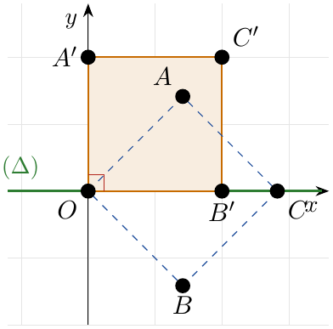

التمرين 86: بكالوريا 2012 – الموضوع الثاني – شعبة رياضيات
1. حل في مجموعة الأعداد المركبة $C$ المعادلة ذات المجهول $z$ التالية: $\left(z^{2}+4\right)\left(z^{2}−2\sqrt{3} z+4\right)=0$.
2. نعتبر في المستوي المركب المنسوب إلى المعلم المتعامد والمتجانس $\left(O;\vec{u},\vec{v}\right)$ النقط $A$، $B$، $C$ و$D$ التي لواحقها على الترتيب: $z_{A}=\sqrt{3}+i$، $z_{B}=\overline{z_{A}}$، $z_{C}=−2i$ و$z_{D}=\overline{z_{C}}$. بيّن أن النقط $A$، $B$، $C$ و$D$ تنتمي إلى دائرة $\left(γ\right)$ يطلب تعيين مركزها ونصف قطرها، ثم أنشئ النقط $A$، $B$، $C$ و$D$.
3. نرمز بـ $z_{E}$ إلى لاحقة النقطة $E$ نظيرة النقطة $B$ بالنسبة إلى المبدأ $O$.
(أ) بيّن أن: $\frac{z_{A}−z_{C}}{z_{E}−z_{C}}=e^{−i\frac{π}{3}}$.
(ب) بيّن أن النقطة $A$ هي صورة النقطة $E$ بدوران $R$ مركزه $C$ يطلب تعيين زاويته.
(جـ) استنتج طبيعة المثلث $AEC$.
(د) $H$ هو التحاكي الذي مركزه $O$ ونسبته $2$. عيّن طبيعة التحويل $R∘H$ وعناصره المميزة، ثم استنتج صورة الدائرة $\left(γ\right)$ بالتحويل $R∘H$.

حل التمرين 86
1. جداء معدوم:
- $z^{2}+4=0⇔z^{2}={\left(2i\right)}^{2}⇔z=2i$ أو $z=−2i$.
- $z^{2}−2\sqrt{3} z+4=0$: $Δ=12−16=−4={\left(2i\right)}^{2}$، إذن $z=\frac{2\sqrt{3}±2i}{2}=\sqrt{3}±i$.
$$\boxed{S=\left\{−2i ; 2i ; \sqrt{3}−i ; \sqrt{3}+i\right\}}$$
2. $z_{B}=\sqrt{3}−i$، $z_{D}=2i$. $\left|z_{A}\right|=\left|z_{B}\right|=\sqrt{3+1}=2$ و$\left|z_{C}\right|=\left|z_{D}\right|=2$، إذن $OA=OB=OC=OD=2$:
النقط تنتمي إلى الدائرة $\left(γ\right)$ التي مركزها $O$ ونصف قطرها $2$
الإنشاء: $C$ و$D$ هما تقاطع $\left(γ\right)$ مع محور التراتيب، و$A$، $B$ هما تقاطع $\left(γ\right)$ مع المستقيمين $y=1$ و$y=−1$ في نصف المستوي $x>0$ (لأن $\sqrt{3}>0$).
3. $z_{E}=−z_{B}=−\sqrt{3}+i$.
(أ) نضرب البسط والمقام في مرافق المقام:
$$\frac{z_{A}−z_{C}}{z_{E}−z_{C}}=\frac{\sqrt{3}+3i}{−\sqrt{3}+3i}=\frac{\left(\sqrt{3}+3i\right)\left(−\sqrt{3}−3i\right)}{3+9}=\frac{−3−6\sqrt{3} i+9}{12}=\frac{1}{2}−i\frac{\sqrt{3}}{2}=\boxed{e^{−i\frac{π}{3}}}$$
(ب) ومنه $z_{A}−z_{C}=e^{−i\frac{π}{3}}\left(z_{E}−z_{C}\right)$: إذن $A=R\left(E\right)$ حيث $R$ الدوران الذي مركزه $C$ وزاويته $−\frac{π}{3}$.
(جـ) $CA=CE$ و$\left(\vec{CE};\vec{CA}\right)=−\frac{π}{3}$: مثلث متساوي الساقين زاوية رأسه $\frac{π}{3}$، فزاويتا القاعدة $\frac{π}{3}$ أيضًا، إذن المثلث $AEC$ متقايس الأضلاع.
(د) $H$: $z_{1}=2z$، $R$: $z′=e^{−i\frac{π}{3}}\left(z_{1}−z_{C}\right)+z_{C}$. إذن $R∘H$:
$$z′=e^{−i\frac{π}{3}}\left(2z+2i\right)−2i=2e^{−i\frac{π}{3}}z+2i\left(e^{−i\frac{π}{3}}−1\right)=\left(1−i\sqrt{3}\right)z+\sqrt{3}−i.$$
لأن:
$$2i\left(e^{−i\frac{π}{3}}−1\right)=2i\left(\frac{1}{2}−\frac{\sqrt{3}}{2}i−1\right)=2i\left(−\frac{1}{2}−\frac{\sqrt{3}}{2}i\right)=\sqrt{3}−i.$$
وهي من الشكل $z′=az+b$ مع $a=2e^{−i\frac{π}{3}}$ و$\left|a\right|=2≠1$، إذن:
$R∘H$ تشابه مباشر نسبته $2$ وزاويته $−\frac{π}{3}$
مركزه $ω$:
$$ω=\frac{b}{1−a}=\frac{\sqrt{3}−i}{1−\left(1−i\sqrt{3}\right)}=\frac{\sqrt{3}−i}{i\sqrt{3}}=\frac{\left(\sqrt{3}−i\right)\left(−i\right)}{\sqrt{3}}=\frac{−1−\sqrt{3} i}{\sqrt{3}} ⇒ \boxed{ω=−\frac{\sqrt{3}}{3}−i}$$
صورة $\left(γ\right)$ (مركزها $O$ ونصف قطرها $2$) هي دائرة مركزها صورة $O$ ونصف قطرها $2×2=4$، ولاحقة صورة $O$:
$$\left(1−i\sqrt{3}\right)×0+\sqrt{3}−i=\sqrt{3}−i=z_{B}.$$
صورة $\left(γ\right)$ هي الدائرة التي مركزها $B$ ونصف قطرها $4$
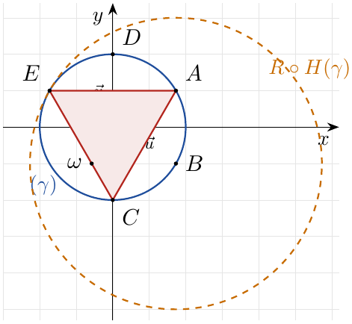

التمرين 87: بكالوريا 2011 – الموضوع الأول – شعبة رياضيات
المستوي منسوب إلى المعلم المتعامد والمتجانس $\left(O;\vec{u},\vec{v}\right)$. $A$، $B$، $C$ ثلاث نقط من المستوي لاحقاتها على الترتيب: $z_{A}=1−i$، $z_{B}=−1+i$، $z_{C}=\sqrt{3}\left(1+i\right)$.
1. أكتب على الشكل الأسي الأعداد المركبة: $z_{A}$، $z_{B}$ و$z_{C}$.
2.
(أ) أحسب الطويلة وعمدة للعدد المركب $\frac{z_{B}−z_{A}}{z_{C}−z_{A}}$، ثم فسر النتائج المحصل عليها.
(ب) حدد طبيعة المثلث $ABC$.
3. عيّن لاحقة النقطة $D$ بحيث يكون الرباعي $ACBD$ معينًا.
4. $T$ التحويل النقطي الذي يرفق بكل نقطة $M$ من المستوي لاحقتها $z$ النقطة $M′$ ذات اللاحقة $z′$ حيث: $z′=\left(−1+i\right)z+1−3i$.
(أ) عيّن طبيعة التحويل $T$ وعناصره المميزة.
(ب) استنتج طبيعة التحويل $T∘T$ وعناصره المميزة.

حل التمرين 87
1. $\left|z_{A}\right|=\left|z_{B}\right|=\sqrt{2}$ و$\left|z_{C}\right|=\sqrt{3}\sqrt{2}=\sqrt{6}$.
$$z_{A}=\sqrt{2}\left({\sqrt{2}}/2−i{\sqrt{2}}/2\right), z_{B}=\sqrt{2}\left(−{\sqrt{2}}/2+i{\sqrt{2}}/2\right), z_{C}=\sqrt{6}\left({\sqrt{2}}/2+i{\sqrt{2}}/2\right).$$
$$\boxed{z_{A}=\sqrt{2} e^{−i\frac{π}{4}}}, \boxed{z_{B}=\sqrt{2} e^{i\frac{3π}{4}}}, \boxed{z_{C}=\sqrt{6} e^{i\frac{π}{4}}}$$
2.
(أ) لدينا:
$$z_{B}−z_{A}=−2+2i=2\sqrt{2} e^{i\frac{3π}{4}}, z_{C}−z_{A}=\left(\sqrt{3}−1\right)+i\left(\sqrt{3}+1\right).$$
${\left|z_{C}−z_{A}\right|}^{2}={\left(\sqrt{3}−1\right)}^{2}+{\left(\sqrt{3}+1\right)}^{2}=4−2\sqrt{3}+4+2\sqrt{3}=8$، أي $\left|z_{C}−z_{A}\right|=2\sqrt{2}$.
$$\begin{matrix}\frac{z_{B}−z_{A}}{z_{C}−z_{A}} & =\frac{\left(−2+2i\right)\left[\left(\sqrt{3}−1\right)−i\left(\sqrt{3}+1\right)\right]}{8} \\ & =\frac{\left(−2\sqrt{3}+2+2\sqrt{3}+2\right)+i\left(2\sqrt{3}+2+2\sqrt{3}−2\right)}{8}=\frac{1}{2}+i\frac{\sqrt{3}}{2}.\end{matrix}$$
$$\boxed{\left|\frac{z_{B}−z_{A}}{z_{C}−z_{A}}\right|=1}, \boxed{arg\left(\frac{z_{B}−z_{A}}{z_{C}−z_{A}}\right)=\frac{π}{3}+2kπ}$$
التفسير: $\frac{AB}{AC}=1$ أي $AB=AC$، و$\left(\vec{AC};\vec{AB}\right)=\frac{π}{3}$، أي $B$ صورة $C$ بالدوران الذي مركزه $A$ وزاويته $\frac{π}{3}$.
(ب) مثلث متساوي الساقين ($AB=AC$) زاوية رأسه $\frac{π}{3}$، إذن $ABC$ متقايس الأضلاع.
3. بما أن $ABC$ متقايس الأضلاع فإن $CA=CB$، فيكفي أن يكون $ACBD$ متوازي أضلاع ليكون معينًا (ضلعان متتاليان متقايسان). $ACBD$ متوازي أضلاع معناه $\vec{AC}=\vec{DB}$، أي:
$$z_{C}−z_{A}=z_{B}−z_{D}⇔z_{D}=z_{A}+z_{B}−z_{C}=0−\sqrt{3}\left(1+i\right).$$
$$\boxed{z_{D}=−\sqrt{3}−\sqrt{3} i}$$
4.
(أ) $z′=az+b$ مع $a=−1+i=\sqrt{2} e^{i\frac{3π}{4}}$ و$\left|a\right|=\sqrt{2}≠1$: تشابه مباشر نسبته $\sqrt{2}$ وزاويته $\frac{3π}{4}$. مركزه:
$$ω=\frac{b}{1−a}=\frac{1−3i}{2−i}=\frac{\left(1−3i\right)\left(2+i\right)}{5}=\frac{5−5i}{5}=1−i=z_{A}.$$
$T$ تشابه مباشر مركزه $A$، نسبته $\sqrt{2}$ وزاويته $\frac{3π}{4}$
(ب) مركب تشابهين مباشرين لهما المركز نفسه $A$ هو تشابه مباشر مركزه $A$، نسبته جداء النسبتين وزاويته مجموع الزاويتين: نسبته $\sqrt{2}×\sqrt{2}=2$ وزاويته $\frac{3π}{4}+\frac{3π}{4}=\frac{3π}{2}≡−\frac{π}{2} \left[2π\right]$.
$T∘T$ تشابه مباشر مركزه $A$، نسبته $2$ وزاويته $−\frac{π}{2}$
تحقق:
$$T∘T: z′={\left(−1+i\right)}^{2}z+\left(−1+i\right)\left(1−3i\right)+1−3i=−2i z+3+i,$$
و$\left(−2i\right)\left(1−i\right)+3+i=−2i−2+3+i=1−i$ $✓$.
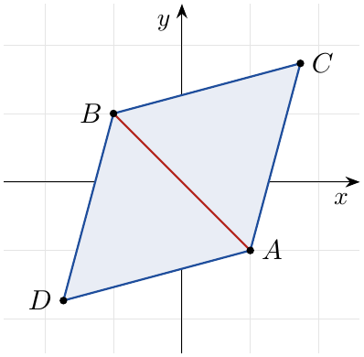

التمرين 88: بكالوريا 2011 – الموضوع الثاني – شعبة رياضيات
أجب بصحيح أو خطأ مع التبرير في كل حالة من الحالات الآتية:
1.
(أ) الشكل المثلثي للعدد المركب $a=−\frac{\sqrt{2}}{2}+i\frac{\sqrt{2}}{2}$ هو $−cos\frac{π}{4}+isin\frac{π}{4}$.
(ب) $a^{2011}+\overline{a}=0$، حيث $\overline{a}$ مرافق $a$.
2. في المستوي المركب المنسوب إلى المعلم المتعامد والمتجانس $\left(O;\vec{u},\vec{v}\right)$.
(أ) التحويل الذي كتابته المركبة: $z′=\left(−\frac{\sqrt{2}}{2}+i\frac{\sqrt{2}}{2}\right)z$ دوران زاويته $−\frac{π}{4}$ ومركزه مبدأ المعلم.
(ب) مجموعة النقط $M$ ذات اللاحقة $z$ حيث: $arg\left(z−i\right)=−\frac{π}{4}$ هي المستقيم $\left(Δ\right)$ الذي يشمل النقطة $A$ ذات اللاحقة $i$ وشعاع توجيهه $\vec{w}$ لاحقته $1+i$.

ملاحظة
في نص الموضوع رُمز لشعاع التوجيه بـ $\vec{u}$، وهو نفس رمز شعاع المعلم؛ سميناه $\vec{w}$ لرفع الالتباس.

حل التمرين 88
1.
(أ) خطأ: الشكل المثلثي هو $r\left(cosθ+isinθ\right)$ مع $r>0$، والكتابة $−cos\frac{π}{4}+isin\frac{π}{4}$ ليست من هذا الشكل بسبب إشارة ناقص أمام $cos$. لدينا $\left|a\right|=1$، و$cosθ=−\frac{\sqrt{2}}{2}$، $sinθ=\frac{\sqrt{2}}{2}$، فالشكل المثلثي الصحيح:
$$a=cos\frac{3π}{4}+isin\frac{3π}{4}.$$
(ب) صحيح: $a=e^{i\frac{3π}{4}}$، إذن $a^{2011}=e^{i\frac{6033π}{4}}$. لدينا $6033=8×754+1$، أي:
$$\frac{6033π}{4}=754×2π+\frac{π}{4} ⇒ a^{2011}=e^{i\frac{π}{4}}=\frac{\sqrt{2}}{2}+i\frac{\sqrt{2}}{2}.$$
و$\overline{a}=−\frac{\sqrt{2}}{2}−i\frac{\sqrt{2}}{2}$، إذن $a^{2011}+\overline{a}=0$.
2.
(أ) خطأ: $z′=e^{i\frac{3π}{4}}z$ لأن $−\frac{\sqrt{2}}{2}+i\frac{\sqrt{2}}{2}=e^{i\frac{3π}{4}}$، فهو دوران مركزه $O$ وزاويته $\frac{3π}{4}$ (وليس $−\frac{π}{4}$).
(ب) خطأ: من أجل $z≠i$: $arg\left(z−i\right)=−\frac{π}{4}$ معناه $\left(\vec{u};\vec{AM}\right)=−\frac{π}{4}$، فالمجموعة هي نصف المستقيم المفتوح الذي مبدؤه $A$ (باستثناء $A$) وشعاع توجيهه لاحقته $e^{−i\frac{π}{4}}\sqrt{2}=1−i$؛ وهي ليست مستقيمًا، وشعاع توجيهها ليس $1+i$.
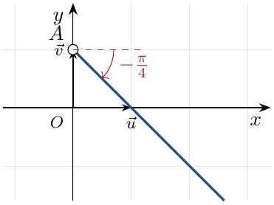

التمرين 89: بكالوريا 2010 – الموضوع الأول – شعبة رياضيات
نعتبر في مجموعة الأعداد المركبة $C$ المعادلة: $\left(E\right)… z^{3}−3z^{2}+3z−9=0$.
1.
(أ) تحقق أن $3$ حل للمعادلة $\left(E\right)$، ثم عيّن الأعداد الحقيقية $a$، $b$ و$c$ بحيث يكون من أجل كل عدد مركب $z$ فإن: $z^{3}−3z^{2}+3z−9=\left(z−3\right)\left(az^{2}+bz+c\right)$.
(ب) حل في $C$ المعادلة $\left(E\right)$.
2. المستوي منسوب إلى المعلم المتعامد والمتجانس $\left(O;\vec{u},\vec{v}\right)$. النقط $A$، $B$ و$C$ صور الأعداد $z_{A}=3$، $z_{B}=\sqrt{3} i$، $z_{C}=−\sqrt{3} i$. بيّن أن المثلث $ABC$ متقايس الأضلاع.
3. $D$ النقطة التي لاحقتها $z_{D}=2e^{i\frac{5π}{6}}$ و$E$ صورتها بالدوران الذي مركزه $O$ وزاويته $\frac{π}{3}$. عيّن $z_{E}$ لاحقة النقطة $E$.
4. $F$ النقطة التي لاحقتها $z_{F}=1−\sqrt{3} i$.
5.
(أ) أحسب $\frac{z_{F}}{z_{E}}$ واستنتج أن المستقيمين $\left(OE\right)$ و$\left(OF\right)$ متعامدان.
(ب) عيّن $z_{G}$ لاحقة النقطة $G$ بحيث يكون $OEGF$ مربعًا.

حل التمرين 89
1.
(أ) $3^{3}−3×3^{2}+3×3−9=27−27+9−9=0$، إذن $3$ حل للمعادلة $\left(E\right)$. بالنشر:
$$\left(z−3\right)\left(az^{2}+bz+c\right)=az^{3}+\left(b−3a\right)z^{2}+\left(c−3b\right)z−3c.$$
وبالمطابقة مع $z^{3}−3z^{2}+3z−9$:
$$a=1, b−3a=−3, c−3b=3, −3c=−9 ⇒ \boxed{a=1, b=0, c=3}$$
أي $z^{3}−3z^{2}+3z−9=\left(z−3\right)\left(z^{2}+3\right)$.
(ب) $\left(z−3\right)\left(z^{2}+3\right)=0⇔z=3$ أو $z^{2}=−3={\left(i\sqrt{3}\right)}^{2}$:
$$\boxed{S=\left\{3 ; i\sqrt{3} ; −i\sqrt{3}\right\}}$$
2. نحسب أطوال الأضلاع:
$$AB=\left|z_{B}−z_{A}\right|=\left|−3+i\sqrt{3}\right|=\sqrt{9+3}=2\sqrt{3},$$
$$AC=\left|z_{C}−z_{A}\right|=\left|−3−i\sqrt{3}\right|=2\sqrt{3}, BC=\left|z_{C}−z_{B}\right|=\left|−2\sqrt{3} i\right|=2\sqrt{3}.$$
$AB=AC=BC=2\sqrt{3}$، إذن المثلث $ABC$ متقايس الأضلاع.
3. عبارة الدوران: $z′=e^{i\frac{π}{3}}z$، إذن $z_{E}=e^{i\frac{π}{3}}×2e^{i\frac{5π}{6}}=2e^{i\frac{7π}{6}}=2\left(−\frac{\sqrt{3}}{2}−\frac{1}{2}i\right)$:
$$\boxed{z_{E}=2e^{i\frac{7π}{6}}=−\sqrt{3}−i}$$
4. $z_{F}=1−\sqrt{3} i=2\left(\frac{1}{2}−\frac{\sqrt{3}}{2}i\right)=2e^{−i\frac{π}{3}}$.
5.
(أ)
$$\frac{z_{F}}{z_{E}}=\frac{2e^{−i\frac{π}{3}}}{2e^{i\frac{7π}{6}}}=e^{−i\frac{3π}{2}}=e^{i\frac{π}{2}} ⇒ \boxed{\frac{z_{F}}{z_{E}}=i}$$
عدد تخيلي صرف، أي $\left(\vec{OE};\vec{OF}\right)=\frac{π}{2}$، إذن $\left(OE\right)⊥\left(OF\right)$، ومن الطويلة: $OE=OF=2$.
(ب) بما أن $OE=OF$ و$\left(OE\right)⊥\left(OF\right)$، يكفي أن يكون $OEGF$ متوازي أضلاع ليكون مربعًا، أي $\vec{OG}=\vec{OE}+\vec{OF}$:
$$z_{G}=z_{E}+z_{F}=−\sqrt{3}−i+1−\sqrt{3} i, \boxed{z_{G}=\left(1−\sqrt{3}\right)−\left(1+\sqrt{3}\right)i}$$
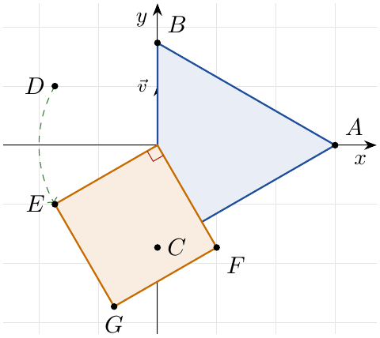

التمرين 90: بكالوريا 2010 – الموضوع الثاني – شعبة رياضيات
المستوي منسوب إلى المعلم المتعامد والمتجانس $\left(O;\vec{u},\vec{v}\right)$.
1. نسمي $A$، $B$، $I$ النقط التي لاحقاتها على الترتيب: $z_{A}=1−4i$، $z_{B}=−1−2i$، $z_{I}=1−2i$.
(أ) علّم النقط $A$، $B$، $I$.
(ب) أكتب على الشكل الجبري العدد المركب $z=\frac{z_{I}−z_{A}}{z_{I}−z_{B}}$.
(جـ) ما نوع المثلث $IAB$؟
(د) $C$ صورة $I$ بالتحاكي الذي مركزه $A$ ونسبته $2$. أحسب اللاحقة $z_{C}$ للنقطة $C$.
(هـ) $D$ مرجح $\{\left(A,1\right);\left(B,−1\right);\left(C,1\right)\}$. أحسب اللاحقة $z_{D}$ للنقطة $D$.
بيّن أن $ABCD$ مربع.
2. عيّن وأنشئ $\left(Γ_{1}\right)$ مجموعة النقط $M$ من المستوي حيث: $∥\vec{MA}−\vec{MB}+\vec{MC}∥=\frac{1}{2}∥\vec{MA}+\vec{MC}∥$.
3. عيّن وأنشئ $\left(Γ_{2}\right)$ مجموعة النقط $M$ من المستوي حيث: $∥\vec{MA}−\vec{MB}+\vec{MC}∥=1$.

حل التمرين 90
1.
(أ) $A\left(1;−4\right)$، $B\left(−1;−2\right)$، $I\left(1;−2\right)$ (انظر الشكل).
(ب) $z=\frac{\left(1−2i\right)−\left(1−4i\right)}{\left(1−2i\right)−\left(−1−2i\right)}=\frac{2i}{2}$، أي $\boxed{z=i}$.
(جـ) $\left|z\right|=1$ أي $IA=IB$، و$argz=\frac{π}{2}$ أي $\left(\vec{BI};\vec{AI}\right)=\frac{π}{2}$، إذن $IAB$ قائم في $I$ ومتساوي الساقين.
(د) $z_{C}−z_{A}=2\left(z_{I}−z_{A}\right)=2\left(2i\right)=4i$، إذن $z_{C}=1−4i+4i$، أي $\boxed{z_{C}=1}$.
(هـ) مجموع المعاملات $1−1+1=1≠0$ فالمرجح موجود، و:
$$z_{D}=\frac{z_{A}−z_{B}+z_{C}}{1}=\left(1−4i\right)−\left(−1−2i\right)+1 ⇒ \boxed{z_{D}=3−2i}$$
(و) لدينا:
$$\frac{z_{A}+z_{C}}{2}=\frac{2−4i}{2}=1−2i=z_{I}, \frac{z_{B}+z_{D}}{2}=\frac{2−4i}{2}=z_{I}.$$
للقطرين $\left[AC\right]$ و$\left[BD\right]$ المنتصف نفسه $I$، فـ $ABCD$ متوازي أضلاع. و$IA=IB=IC=ID=2$، فالقطران متقايسان ($AC=BD=4$)، وهما متعامدان لأن $\left(IA\right)⊥\left(IB\right)$ (من جـ). متوازي أضلاع قطراه متقايسان ومتعامدان، إذن $ABCD$ مربع.
2. $D$ مرجح $\{\left(A,1\right);\left(B,−1\right);\left(C,1\right)\}$، فحسب خاصية المرجح:
$$\vec{MA}−\vec{MB}+\vec{MC}=\left(1−1+1\right)\vec{MD}=\vec{MD}.$$
و$I$ منتصف $\left[AC\right]$، إذن $\vec{MA}+\vec{MC}=2\vec{MI}$. المساواة تصبح $MD=\frac{1}{2}×2MI$، أي $MD=MI$، فـ $\left(Γ_{1}\right)$ محور القطعة $\left[DI\right]$. $D\left(3;−2\right)$ و$I\left(1;−2\right)$، منتصفها $\left(2;−2\right)$ و$\left[DI\right]$ موازية لمحور الفواصل:
$\left(Γ_{1}\right)$ محور القطعة $\left[DI\right]$، أي المستقيم ذو المعادلة $x=2$
3. $∥\vec{MD}∥=1$ أي $MD=1$:
$\left(Γ_{2}\right)$ الدائرة التي مركزها $D\left(3;−2\right)$ ونصف قطرها $1$
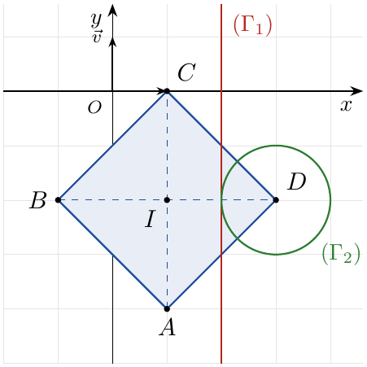

التمرين 91: بكالوريا 2009 – الموضوع الثاني – شعبة رياضيات
نرفق بكل عدد مركب $z$ يختلف عن $1$ العدد المركب $f\left(z\right)$ حيث: $f\left(z\right)=\frac{z−i}{z−1}$.
1. حل في مجموعة الأعداد المركبة $C$ المعادلة: $\left(45+45i\right)f\left(z\right)=23+45i−2z$.
2. لتكن $M$ صورة العدد المركب $z$ في المستوي المنسوب إلى المعلم المتعامد والمتجانس $\left(O;\vec{u},\vec{v}\right)$.
(أ) عيّن مجموعة النقط $M$ من المستوي بحيث يكون $f\left(z\right)$ حقيقيًا سالبًا تمامًا.
(ب) أحسب العدد المركب $z_{0}$ بحيث: $\left|f\left(z_{0}\right)\right|=1$ و$arg\left(f\left(z_{0}\right)\right)=\frac{3π}{2}$.
3. في المستوي المركب نعتبر النقط $A$، $B$ و$C$ صور الأعداد المركبة $1$، $i$ و$z_{0}$ على الترتيب.
(أ) ما نوع المثلث $ABC$؟
(ب) عيّن النقطة $D$ نظيرة $C$ بالنسبة إلى المستقيم $\left(AB\right)$ واستنتج طبيعة الرباعي $ACBD$.

حل التمرين 91
1. من أجل $z≠1$، نضرب الطرفين في $z−1$:
$$\left(45+45i\right)\left(z−i\right)=\left(23+45i−2z\right)\left(z−1\right)$$
$$45\left(1+i\right)z+45−45i=−2z^{2}+\left(25+45i\right)z−23−45i$$
$$2z^{2}+20z+68=0⇔z^{2}+10z+34=0.$$
$Δ′=25−34=−9={\left(3i\right)}^{2}$، إذن $z=−5±3i$، وكلاهما يختلف عن $1$:
$$\boxed{S=\left\{−5−3i ; −5+3i\right\}}$$
2.
(أ) نضع $z=x+iy$ مع $z≠1$: $f\left(z\right)=\frac{\left(z−i\right)\left(\overline{z}−1\right)}{{\left|z−1\right|}^{2}}$، و
$$\left(z−i\right)\left(\overline{z}−1\right)=\left(x+i\left(y−1\right)\right)\left(\left(x−1\right)−iy\right)=\left(x^{2}+y^{2}−x−y\right)+i\left(1−x−y\right).$$
إذن $f\left(z\right)$ حقيقي سالب تمامًا معناه:
$$\left\{\begin{matrix}1−x−y=0 \\ x^{2}+y^{2}−x−y<0\end{matrix}\right.⇔\left\{\begin{matrix}x+y=1 \\ {\left(x−\frac{1}{2}\right)}^{2}+{\left(y−\frac{1}{2}\right)}^{2}<\frac{1}{2}\end{matrix}\right.$$
أي $M$ تنتمي إلى المستقيم $\left(AB\right)$ (حيث $A\left(1\right)$ و$B\left(i\right)$) وداخل الدائرة التي قطرها $\left[AB\right]$. (هندسيًا: $argf\left(z\right)=\left(\vec{MA};\vec{MB}\right)=π$ أي $M$ بين $A$ و$B$ تمامًا.)
المجموعة هي القطعة $\left[AB\right]$ باستثناء طرفيها $A\left(1\right)$ و$B\left(i\right)$
(ب) $\left|f\left(z_{0}\right)\right|=1$ و$argf\left(z_{0}\right)=\frac{3π}{2}$ معناه $f\left(z_{0}\right)=e^{i\frac{3π}{2}}=−i$:
$$z_{0}−i=−i\left(z_{0}−1\right)⇔z_{0}\left(1+i\right)=2i⇔z_{0}=\frac{2i}{1+i}=\frac{2i\left(1−i\right)}{2}, \boxed{z_{0}=1+i}$$
3.
(أ) $\frac{z_{A}−z_{C}}{z_{B}−z_{C}}=\frac{1−\left(1+i\right)}{i−\left(1+i\right)}=\frac{−i}{−1}=i$: إذن $CA=CB$ و$\left(\vec{CB};\vec{CA}\right)=\frac{π}{2}$:
المثلث $ABC$ قائم في $C$ ومتساوي الساقين
(ب) معادلة $\left(AB\right)$: $x+y=1$. النقطة $D$ نظيرة $C\left(1;1\right)$ بالنسبة إلى $\left(AB\right)$: $\left(CD\right)⊥\left(AB\right)$ ومنتصف $\left[CD\right]$ على $\left(AB\right)$. $\left(CD\right)$ عمودي على $\left(AB\right)$ ويشمل $C$، فمعادلته $y=x$؛ نضع $D\left(t;t\right)$، فمنتصف $\left[CD\right]$ هو $\left(\frac{1+t}{2};\frac{1+t}{2}\right)$، ويحقق $\frac{1+t}{2}+\frac{1+t}{2}=1$ أي $t=0$:
$$\boxed{z_{D}=0} \left(D=O\right)$$
$z_{A}+z_{B}=1+i=z_{C}+z_{D}$: للقطرين $\left[AB\right]$ و$\left[CD\right]$ المنتصف نفسه، فـ $ACBD$ متوازي أضلاع، وفيه $CA=CB$ و$\left(CA\right)⊥\left(CB\right)$، إذن:
$ACBD$ مربع
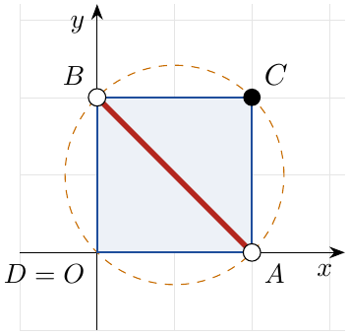

التمرين 92: بكالوريا 2008 – الموضوع الأول – شعبة رياضيات
المستوي منسوب إلى المعلم المتعامد والمتجانس $\left(O;\vec{u},\vec{v}\right)$. نعتبر النقطتين $A$ و$B$ اللتين لاحقتاهما $\sqrt{3}−i$ و$\sqrt{3}+3i$ على الترتيب.
1. أكتب العبارة المركبة للتشابه المباشر $S$ الذي مركزه $O$ ويحول $A$ إلى $B$، ثم عيّن زاويته ونسبته.
2. نعرف متتالية النقط من المستوي المركب كما يلي: $A_{0}=A$ ومن أجل كل عدد طبيعي $n$، $A_{n+1}=S\left(A_{n}\right)$. نرمز إلى لاحقة $A_{n}$ بالرمز $z_{n}$.
(أ) أنشئ في المستوي المركب النقط: $A_{0}$، $A_{1}$ و$A_{2}$.
(ب) برهن أن: $z_{n}=2{\left(\sqrt{3}\right)}^{n}e^{i\left(\frac{nπ}{2}−\frac{π}{6}\right)}$.
(جـ) عيّن مجموعة الأعداد الطبيعية $n$ التي تنتمي من أجلها النقطة $A_{n}$ إلى المستقيم $\left(OA_{1}\right)$.
3. نعتبر المتتالية $\left(u_{n}\right)$ المعرفة كما يلي: $u_{0}=A_{0}A_{1}$ و$u_{n}=A_{n}A_{n+1}$ من أجل كل عدد طبيعي $n$.
(أ) بيّن أن المتتالية $\left(u_{n}\right)$ هندسية يُطلب تحديد حدها الأول $u_{0}$ وأساسها $q$.
(ب) استنتج عبارة $u_{n}$ بدلالة $n$.
(جـ) أحسب بدلالة $n$ المجموع $S_{n}$ حيث: $S_{n}=u_{0}+u_{1}+u_{2}+…+u_{n}$، ثم أحسب $\lim_{n→+∞}S_{n}$.

حل التمرين 92
1. $S$ مركزه $O$، فعبارته $z′=kz$ مع:
$$k=\frac{z_{B}}{z_{A}}=\frac{\sqrt{3}+3i}{\sqrt{3}−i}=\frac{\left(\sqrt{3}+3i\right)\left(\sqrt{3}+i\right)}{4}=\frac{3+\sqrt{3} i+3\sqrt{3} i−3}{4}=\sqrt{3} i.$$
$$\boxed{z′=\sqrt{3} i z}, \sqrt{3} i=\sqrt{3} e^{i\frac{π}{2}}$$
إذن نسبته $\sqrt{3}$ وزاويته $\frac{π}{2}$.
2.
(أ) $z_{0}=\sqrt{3}−i$، $z_{1}=\sqrt{3}+3i$، $z_{2}=\sqrt{3} i\left(\sqrt{3}+3i\right)=−3\sqrt{3}+3i$ (انظر الشكل).
(ب) بالتراجع: نسمي $P\left(n\right)$: «$z_{n}=2{\left(\sqrt{3}\right)}^{n}e^{i\left(\frac{nπ}{2}−\frac{π}{6}\right)}$».
- $n=0$: $2e^{−i\frac{π}{6}}=2\left(\frac{\sqrt{3}}{2}−\frac{1}{2}i\right)=\sqrt{3}−i=z_{0}$، إذن $P\left(0\right)$ صحيحة.
- نفرض $P\left(n\right)$ صحيحة: $z_{n+1}=\sqrt{3} e^{i\frac{π}{2}}z_{n}=\sqrt{3} e^{i\frac{π}{2}}×2{\left(\sqrt{3}\right)}^{n}e^{i\left(\frac{nπ}{2}−\frac{π}{6}\right)}=2{\left(\sqrt{3}\right)}^{n+1}e^{i\left(\frac{\left(n+1\right)π}{2}−\frac{π}{6}\right)}$، أي $P\left(n+1\right)$ صحيحة.
إذن من أجل كل عدد طبيعي $n$: $\boxed{z_{n}=2{\left(\sqrt{3}\right)}^{n}e^{i\left(\frac{nπ}{2}−\frac{π}{6}\right)}}$.
(جـ) $argz_{1}=\frac{π}{2}−\frac{π}{6}=\frac{π}{3}$. $A_{n}∈\left(OA_{1}\right)⇔arg\left(\frac{z_{n}}{z_{1}}\right)≡0 \left[π\right]$:
$$\frac{nπ}{2}−\frac{π}{6}−\frac{π}{3}=kπ⇔\frac{\left(n−1\right)π}{2}=kπ⇔n−1=2k⇔n=2k+1.$$
$A_{n}∈\left(OA_{1}\right)$ إذا وفقط إذا كان $n$ فرديًا: $n=2p+1$، $p∈N$
3.
(أ) من أجل كل عدد طبيعي $n$:
$$u_{n}=\left|z_{n+1}−z_{n}\right|=\left|\sqrt{3} i z_{n}−z_{n}\right|=\left|\sqrt{3} i−1\right| \left|z_{n}\right|=2\left|z_{n}\right|=4{\left(\sqrt{3}\right)}^{n}.$$
ومنه $\frac{u_{n+1}}{u_{n}}=\frac{4{\left(\sqrt{3}\right)}^{n+1}}{4{\left(\sqrt{3}\right)}^{n}}=\sqrt{3}$: $\left(u_{n}\right)$ هندسية أساسها $q=\sqrt{3}$ وحدها الأول $u_{0}=A_{0}A_{1}=\left|4i\right|=4$.
(ب) $\boxed{u_{n}=4{\left(\sqrt{3}\right)}^{n}}$.
(جـ) $q=\sqrt{3}≠1$:
$$S_{n}=u_{0}\frac{q^{n+1}−1}{q−1}=\boxed{\frac{4\left[{\left(\sqrt{3}\right)}^{n+1}−1\right]}{\sqrt{3}−1}}=2\left(\sqrt{3}+1\right)\left[{\left(\sqrt{3}\right)}^{n+1}−1\right].$$
بما أن $\sqrt{3}>1$ فإن $\lim_{n→+∞}{\left(\sqrt{3}\right)}^{n+1}=+∞$، إذن $\boxed{\lim_{n→+∞}S_{n}=+∞}$.
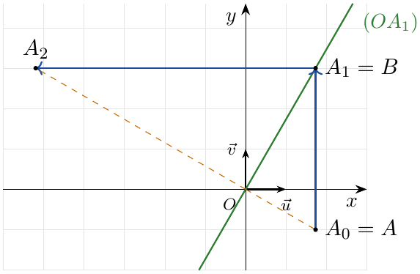

التمرين 93: بكالوريا 2008 – الموضوع الثاني – شعبة رياضيات
نعتبر في مجموعة الأعداد المركبة $C$ كثير الحدود $P\left(z\right)$ المعرف كما يلي: $P\left(z\right)=2z^{4}−2iz^{3}−z^{2}−2iz+2$.
1. بيّن أنه إذا كان $α$ جذرًا لـ $P\left(z\right)$ فإن $\frac{1}{α}$ جذر له أيضًا.
2. تحقق أن: $1+i$ جذر لكثير الحدود $P\left(z\right)$.
3. حل في $C$ المعادلة $P\left(z\right)=0$، ثم أكتب الحلول على الشكل الأسي.
4. في المستوي المركب منسوب إلى المعلم المتعامد والمتجانس $\left(O;\vec{u},\vec{v}\right)$ نعتبر النقط $A$، $B$، $C$ و$D$ والتي لواحقها على الترتيب: $1+i$، $−1+i$، $−\frac{m}{2}−\frac{m}{2}i$ و$\frac{m}{2}−\frac{m}{2}i$ حيث $m$ عدد حقيقي. عيّن $m$ حتى يكون الرباعي $ABCD$ مربعًا.

حل التمرين 93
1. $P\left(0\right)=2≠0$ إذن كل جذر $α$ غير معدوم و$\frac{1}{α}$ معرّف. من أجل $α≠0$:
$$α^{4}P\left(\frac{1}{α}\right)=α^{4}\left(\frac{2}{α^{4}}−\frac{2i}{α^{3}}−\frac{1}{α^{2}}−\frac{2i}{α}+2\right)=2−2iα−α^{2}−2iα^{3}+2α^{4}=P\left(α\right).$$
إذا كان $P\left(α\right)=0$ فإن $α^{4}P\left(\frac{1}{α}\right)=0$ و$α^{4}≠0$، إذن $P\left(\frac{1}{α}\right)=0$: $\frac{1}{α}$ جذر لـ $P$.
2. ${\left(1+i\right)}^{2}=2i$، ${\left(1+i\right)}^{3}=2i\left(1+i\right)=−2+2i$، ${\left(1+i\right)}^{4}={\left(2i\right)}^{2}=−4$.
$$P\left(1+i\right)=2\left(−4\right)−2i\left(−2+2i\right)−2i−2i\left(1+i\right)+2=−8+4i+4−2i−2i+2+2=0.$$
إذن $1+i$ جذر لـ $P\left(z\right)$.
3. من (1): $\frac{1}{1+i}=\frac{1−i}{2}$ جذر أيضًا. إذن $P\left(z\right)$ يقبل القسمة على $\left(z−1−i\right)\left(z−\frac{1−i}{2}\right)=z^{2}−\frac{3+i}{2}z+1$، أي على $2z^{2}−\left(3+i\right)z+2$. بالقسمة الإقليدية (أو المطابقة):
$$P\left(z\right)=\frac{1}{2}\left(2z^{2}−\left(3+i\right)z+2\right)\left(2z^{2}+\left(3−i\right)z+2\right).$$
نحل $2z^{2}+\left(3−i\right)z+2=0$: $Δ={\left(3−i\right)}^{2}−16=8−6i−16=−8−6i={\left(1−3i\right)}^{2}$،
$$z_{3}=\frac{−\left(3−i\right)+\left(1−3i\right)}{4}=\frac{−2−2i}{4}=−\frac{1}{2}−\frac{1}{2}i,$$
$$z_{4}=\frac{−\left(3−i\right)−\left(1−3i\right)}{4}=\frac{−4+4i}{4}=−1+i.$$
(نلاحظ أن $\frac{1}{−1+i}=−\frac{1}{2}−\frac{1}{2}i$ متوافق مع السؤال 1.)
$$\boxed{S=\left\{1+i ; 1/2−1/2i ; −1+i ; −1/2−1/2i\right\}}$$
الأشكال الأسية:
$$\boxed{1+i=\sqrt{2} e^{i\frac{π}{4}}}, \boxed{1/2−1/2i={\sqrt{2}}/2e^{−i\frac{π}{4}}}, \boxed{−1+i=\sqrt{2} e^{i\frac{3π}{4}}}, \boxed{−1/2−1/2i={\sqrt{2}}/2e^{−i\frac{3π}{4}}}$$
4. شرط لازم: $ABCD$ متوازي أضلاع أي $\vec{AB}=\vec{DC}$:
$$z_{B}−z_{A}=z_{C}−z_{D}⇔−2=\left(−\frac{m}{2}−\frac{m}{2}i\right)−\left(\frac{m}{2}−\frac{m}{2}i\right)=−m⇔m=2.$$
من أجل $m=2$: $C\left(−1−i\right)$ و$D\left(1−i\right)$، و:
$$\frac{z_{D}−z_{A}}{z_{B}−z_{A}}=\frac{−2i}{−2}=i,$$
أي $AB=AD=2$ و$\left(\vec{AB};\vec{AD}\right)=\frac{π}{2}$: متوازي أضلاع فيه ضلعان متتاليان متقايسان ومتعامدان، فهو مربع.
$$\boxed{m=2}$$
